Правила
благоустройства и санитарного содержания территории
Южно-Кубанского сельского поселения Динского муниципального
района Краснодарского края
(в редакции от 31.05.2018 № 223-64/3, от 11.04.2019 № 278-81/3, от 29.08.2019
№ 297-89/3, 24.12.2020 № 79-26/4, 04.02.2021 № 81-27/4, 11.03.2021 № 102-29/4, 31.03.2022 № 147-43/4, 21.05.2025 № 45-16/5)
1. Общие положения
1.1. Правила благоустройства и санитарного содержания территории Южно-Кубанского сельского поселения Динского муниципального района Краснодарского края (далее - Правила) разработаны с целью благоустройства и поддержания надлежащего санитарного состояния территории Южно-Кубанского сельского поселения Динского муниципального района Краснодарского края в соответствии с Федеральным законом от 06.10.2003 №131-ФЗ «Об общих принципах организации местного самоуправления в Российской Федерации», Федеральным законом от 10.01.2002 №7-ФЗ «Об охране окружающей среды», Федеральным законом от 30.03.1999 №52-ФЗ «О санитарно-эпидемиологическом благополучии населения», Федеральным Законом от 24.06.1998 №89-ФЗ «Об отходах производства и потребления», постановлением Правительства Российской Федерации от 12.11.2016 №1156 «Об обращении с твердыми коммунальными отходами и внесении изменения в постановление Правительства Российской Федерации от 25 августа 2008 г. №641», постановлением Госстроя России от 27.09.2003 №170 «Об утверждении Правил и норм технической эксплуатации жилищного фонда», Законом Краснодарского края от 13.03.2000 №245-КЗ «Об отходах производства и потребления», Законом Краснодарского края от 23.07.2003 №608-КЗ «Об административных правонарушениях», Порядком сбора (в том числе раздельного) твердых коммунальных отходов на территории Краснодарского края, утвержденного постановлением главы администрации (губернатора) Краснодарского края от 20.01.2017 №48, Методическими рекомендациями для подготовки правил благоустройства территорий поселений, городских округов, внутригородских районов, утвержденных приказом Министерства строительства и жилищно-коммунального хозяйства Российской Федерации от 13.04.2017 №711/пр, а также с требованиями законодательства Российской Федерации в области содержания территорий населенных пунктов, охраны окружающей среды.
1.2. Настоящие правила имеют целью создание безопасной, удобной, экологически благоприятной и привлекательной городской среды, способствующей комплексному и устойчивому развитию Южно-Кубанского сельского поселения Динского муниципального района Краснодарского края.
1.3. К объектам благоустройства относятся: парки, сады, бульвары, площади, улицы, пляжи, иные типы открытых пространств территории общего пользования в сочетании с внешним видом окружающих их зданий, строений, сооружений (в том числе некапитального типа), придомовые территории многоквартирных жилых домов, индивидуальных домовладений и земельных участков, территории организаций, учреждений, предприятий, производств и иных объектов недвижимости, находящихся в собственности или ином виде права.
1.4. Организация работ по уборке и благоустройству, санитарному содержанию территорий, поддержанию чистоты и порядка территорий возлагается на администрацию Южно-Кубанского сельского поселения Динского муниципального района Краснодарского края, муниципальные учреждения в соответствии с их полномочиями, а также на организации, управляющие жилищным фондом, собственников, пользователей и арендаторов земельных участков.
1.5. Юридические лица, индивидуальные предприниматели, должностные лица и граждане (далее - юридические и физические лица) обязаны соблюдать чистоту и порядок на производственной (занимаемой) территории, осуществлять благоустройство данных территорий, а также приводить в соответствие с настоящими Правилами внешний облик зданий, строений и сооружений, ограждений и иных элементов материально-пространственной среды.
1.5.1. Лицо, ответственное за эксплуатацию здания, строения, сооружения (за исключением собственников и (или) иных законных владельцев помещений в многоквартирных домах, земельные участки под которыми не образованы или образованы по границам таких домов), обязано принимать участие, в том числе финансовое, в содержании прилегающих территорий в случаях и порядке, которые определяются правилами благоустройства территории муниципального образования.
1.5.2. Собственники и (или) иные законные владельцы зданий, строений, сооружений, земельных участков (за исключением собственников и (или) иных законных владельцев помещений в многоквартирных домах, земельные участки под которыми не образованы или образованы по границам таких домов) принимают участие, в том числе финансовое в содержании прилегающих территорий.
1.6. Деятельность по благоустройству включает в себя разработку проектной документации по благоустройству территорий, выполнение мероприятий по благоустройству и содержание объектов благоустройства.
1.7. Участниками деятельности по благоустройству являются, в том числе:
1.7.1. Жители, которые формируют запрос на благоустройство и принимают участие в оценке предлагаемых решений. В отдельных случаях жители участвуют в выполнении работ. Жители могут быть представлены общественными организациями и объединениями;
1.7.2. Представители администрации Южно-Кубанского сельского поселения Динского муниципального района Краснодарского края, которые формируют техническое задание, выбирают исполнителей и обеспечивают финансирование;
1.7.3. Хозяйствующие субъекты, осуществляющие деятельность на территории соответствующего муниципального образования, которые могут соучаствовать в формировании запроса на благоустройство, а также в финансировании мероприятий по благоустройству;
1.7.4. Представители профессионального сообщества, в том числе архитекторы и дизайнеры, которые разрабатывают концепции объектов благоустройства и создают рабочую документацию;
1.7.5. Исполнители работ, в том числе строители, производители малых архитектурных форм и иные.
1.8. Участие жителей Южно-Кубанского сельского поселения Динского муниципального района Краснодарского края (непосредственное или опосредованное) в деятельности по благоустройству является обязательным и осуществляется путем принятия решений, через вовлечение общественных организаций, общественное соучастие в реализации проектов. Механизмы и порядок участия жителей установлены разделом 11 настоящих правил. Форма участия определяется администрацией Южно-Кубанского сельского поселения Динского муниципального района Краснодарского края с учетом настоящих правил в зависимости от особенностей проекта по благоустройству.
1.9. В качестве приоритетных объектов благоустройства следует выбирать активно посещаемые или имеющие очевидный потенциал для роста пешеходных потоков территории Южно-Кубанского сельского поселения Динского муниципального района Краснодарского края, с учетом объективной потребности в развитии тех или иных общественных пространств, экономической эффективности реализации и планов развития населенного пункта.
1.10. Территории Южно-Кубанского сельского поселения Динского муниципального района Краснодарского края удобно расположенные и легко доступные для большого числа жителей, должны использоваться с максимальной эффективностью, на протяжении как можно более длительного времени и в любой сезон.
1.11. Инфраструктура и благоустройство территорий сельского поселения разрабатываются с учетом приоритета пешеходов, общественного транспорта и велосипедного транспорта.
1.12. Концепция благоустройства для каждой территории должна создаваться с учётом потребностей и запросов жителей и других субъектов и при их непосредственном участии на всех этапах создания концепции, а также с учётом стратегических задач комплексного устойчивого развития городской среды, в том числе формирования возможности для создания новых связей, общения и взаимодействия отдельных граждан и сообществ, их участия в проектировании и реализации проектов по развитию территории, содержанию объектов благоустройства и для других форм созидательного проявления творческого потенциала жителей данного населённого пункта.
1.13. Приоритет обеспечения качества городской среды при реализации проектов благоустройства территорий достигается путем реализации следующих принципов:
1.13.1. Принцип функционального разнообразия - насыщенность территории микрорайона (квартала, жилого комплекса) разнообразными социальными и коммерческими сервисами.
1.13.2. Принцип комфортной организации пешеходной среды - создание в Южно-Кубанском сельском поселении Динского района условий для приятных, безопасных, удобных пешеходных прогулок. Привлекательность пешеходных прогулок должна быть обеспечена путем совмещения различных функций (транзитная, коммуникационная, рекреационная, потребительская) на пешеходных маршрутах. Пешеходные прогулки должны быть доступны для различных категорий граждан, в том числе для маломобильных групп граждан при различных погодных условиях.
1.13.3. Принцип комфортной мобильности - наличие у жителей сопоставимых по скорости и уровню комфорта возможностей доступа к основным точкам притяжения в населенном пункте и за его пределами при помощи различных видов транспорта (личный автотранспорт, различные виды общественного транспорта, велосипед).
1.13.4. Принцип комфортной среды для общения - гармоничное сосуществование в поселении общественных пространств (территорий с высокой концентрацией людей, сервисов, элементов благоустройства, предназначенных для активной общественной жизни) и приватных пространств с ограниченным доступом посторонних людей, предназначенных для уединенного общения и проведения времени. Общественные и приватные пространства должны быть четко отделены друг от друга планировочными средствами.
1.14. Принцип гармонии с природой - насыщенность общественных и приватных пространств разнообразными элементами природной среды (зеленые насаждения, водные объекты и др.) различной площади, плотности территориального размещения и пространственной организации в зависимости от функционального назначения части территории. Находящиеся в населенном пункте элементы природной среды должны иметь четкое функциональное назначение в структуре общественных либо приватных пространств.
1.15. Реализация принципов комфортной среды для общения и комфортной пешеходной среды предполагает создание условий для защиты общественных и приватных пространств от вредных факторов среды (шум, пыль, загазованность) эффективными архитектурно-планировочными приемами.
1.16. Общественные пространства должны обеспечивать принцип пространственной и планировочной взаимосвязи жилой и общественной среды, центров социального тяготения, транспортных узлов на всех уровнях.
1.17. Комплексный проект должен учитывать следующие принципы формирования безопасной городской среды:
- ориентация на пешехода, формирование единого (без барьерного) пешеходного уровня;
- наличие устойчивой природной среды и природных сообществ, зеленых насаждений - деревьев и кустарников;
- комфортный уровень освещения территории;
- комплексное благоустройство территории с единым дизайн-кодом, обеспеченное необходимой инженерной инфраструктурой.
1.18. Реализацию комплексных проектов благоустройства осуществлять с привлечением инвестиций девелоперов, развивающих данную территорию.
1.19. Проектирование, строительство и эксплуатация объектов благоустройства различного функционального назначения должны обеспечивать требования по охране и поддержанию здоровья человека, охраны исторической и природной среды, создавать технические возможности беспрепятственного передвижения маломобильных групп населения по территории муниципального образования, способствовать коммуникациям и взаимодействию граждан и сообществ, и формированию новых связей между ними.
1.20. Реализация приоритетов обеспечения качества городской среды при выполнении проектов благоустройства территории обеспечивается посредством внесения изменений в местные нормативы градостроительного проектирования, учета в составе стратегии социально-экономического развития, муниципальных программ, генерального плана, правил землепользования и застройки, проектов планировки территории, проектной документации на объекты капитального строительства.
1.21. В стратегии социально-экономического развития Южно-Кубанского сельского поселения Динского муниципального района Краснодарского края ставятся основные задачи в области обеспечения качества городской среды.
1.22. Настоящие правила подлежат регулярному пересмотру и актуализации по мере реализации проектов по благоустройству, но не реже, чем 1 раз в пять лет.
1.23. Правила устанавливают единый порядок благоустройства, обеспечения чистоты и порядка, санитарного содержания, охраны зеленых насаждений, внешнего облика объектов материально-пространственной среды на территории Южно-Кубанского сельского поселения Динского муниципального района Краснодарского края (далее - поселения) и обязательны для всех предприятий, объединений, учреждений и организаций независимо от организационно-правовых форм и форм собственности, осуществляющих свою деятельность на территории поселения, а также граждан, иностранных юридических лиц и лиц без гражданства, проживающих на территории поселения.
1.24. Методическое обеспечение и координация работ по благоустройству возлагаются на администрацию Южно-Кубанского сельского поселения Динского муниципального района Краснодарского края (далее - администрация поселения) в части улучшения облика поселения, колористики, дизайна материально-пространственной среды и ландшафтной архитектуры.
1.25. Контроль за соблюдением настоящих Правил осуществляют органы местного самоуправления и их структурные подразделения в пределах своей компетенции.

2. Основные понятия
2.1. В настоящих правилах благоустройства и санитарного содержания территории Южно-Кубанского сельского поселения Динского муниципального района применяются следующие термины с соответствующими определениями:
2.1.1. Благоустройство территории - деятельность по реализации комплекса мероприятий, установленного правилами благоустройства территории муниципального образования, направленная на обеспечение и повышение комфортности условий проживания граждан, по поддержанию и улучшению санитарного и эстетического состояния территории муниципального образования, по содержанию территорий населенных пунктов и расположенных на таких территориях объектов, в том числе территорий общего пользования, земельных участков, зданий, строений, сооружений, прилегающих территорий.
2.1.2. Брошенный разукомплектованный автотранспорт - транспортное средство, от которого собственник в установленном порядке отказался, не имеющее собственника, собственник которого неизвестен.
2.1.3. Бункер – емкость, предназначенная для складирования крупногабаритных отходов.
2.1.4. Городская среда - это совокупность природных, архитектурно-планировочных, экологических, социально-культурных и других факторов, характеризующих среду обитания на определенной территории и определяющих комфортность проживания на этой территории. В целях настоящего документа понятие «городская среда» применяется как к городским, так и к сельским поселениям.
2.1.5. Дворовая территория – участок земли, прилегающий к многоквартирному дому, зданию, сооружению, строению, с расположенными на нем объектами, предназначенными для их обслуживания и эксплуатации и элементами благоустройства этих территорий, в том числе местами стоянки автотранспортных средств, тротуарами, зелеными насаждениями, пожарными проездами, местами отдыха, детскими площадками.
2.1.6. Дорога - обустроенная или приспособленная и используемая для движения транспортных средств полоса земли, либо поверхность, искусственно сооруженная. Дорога включает в себя одну или несколько проезжих частей, а также тротуары, обочины и разделительные полосы при их наличии.
2.1.7. Капитальный ремонт дорожного покрытия - комплекс работ, при котором производится полное восстановление и повышение работоспособности дорожной одежды и покрытия, земляного полотна и дорожных сооружений, осуществляется смена изношенных конструкций и деталей или замена их на наиболее прочные и долговечные, повышение геометрических параметров дороги с учетом роста интенсивности движения и осевых нагрузок автомобилей в пределах норм, соответствующих категории, установленной для ремонтируемой дороги, без увеличения ширины земляного полотна на основном протяжении дороги.
2.1.8. Качество городской среды - комплексная характеристика территории и ее частей, определяющая уровень комфорта повседневной жизни для различных слоев населения.
2.1.9. Комплексное развитие городской среды – улучшение, обновление, трансформация, использование лучших практик и технологий на всех уровнях жизни поселения, в том числе развитие инфраструктуры, системы управления, технологий, коммуникаций между горожанами и сообществами.
2.1.10. Контейнер – пластиковая либо металлическая емкость объемом от 40 до 1100 литров с установленными цветовыми и письменными обозначениями, используемая для накопления ТКО, за исключением крупногабаритных отходов.
2.1.11. Контейнерная площадка – место размещения контейнеров для сбора (накопления) ТКО и бункеров для сбора КГО.
2.1.12. Крупногабаритные отходы (далее - КГО) – ТКО, размер которых не позволяет осуществлять их складирование в контейнерах (мебель, отходы от текущего ремонта жилых помещений,
2.1.13. Маломобильные группы населения - люди, испытывающие затруднения при самостоятельном передвижении, получении услуги, необходимой информации или при ориентировании в пространстве. К маломобильным группам населения для целей настоящего свода правил здесь отнесены: инвалиды, люди с ограниченными (временно или постоянно) возможностями здоровья, люди с детскими колясками и т.п.
2.1.14. Места складирования отходов - упорядоченное содержание отходов, на отведенных для этого участках территории с установкой необходимого количества контейнеров в течение определенного интервала времени в целях их последующего перемещения, размещения или использования (утилизации).
2.1.15. Многофункциональный центр предоставления государственных и муниципальных услуг населению Динского района (МФЦ) - некоммерческая организация, созданная для выполнения работ, оказания услуг в целях обеспечения реализации, предусмотренных законодательством Российской Федерации полномочий органов местного самоуправления.
2.1.16. Мусоровоз – специализированное автотранспортное средство, используемое для транспортирования ТКО.
2.1.17. Несанкционированная свалка мусора – скопление ТБО и (или) КГО, других отходов, возникшее в результате их самовольного (несанкционированного) сброса или складирования мусора образованного в процессе деятельности юридических лиц, индивидуальных предпринимателей и физических лиц в не отведенных для этих целей местах на территории муниципального образования.
2.1.18. Общественные пространства - это территории Южно-Кубанского сельского поселения Динского района, которые постоянно доступны для населения в том числе площади, набережные, улицы, пешеходные зоны, скверы, парки. Статус общественного пространства предполагает отсутствие платы за посещение. Общественные пространства могут использоваться резидентами и гостями муниципального образования в различных целях, в том числе для общения, отдыха, занятия спортом, образования, проведения собраний граждан, осуществления предпринимательской деятельности, с учетом требований действующего законодательства.
2.1.19. Объекты благоустройства территории - территории Южно-Кубанского сельского поселения Динского района, на которых осуществляется деятельность по благоустройству, в том числе площадки отдыха, открытые функционально-планировочные образования общественных центров, дворы, кварталы, территории административных округов и районов городских округов, а также территории, выделяемые по принципу единой градостроительной регламентации (охранные зоны) или визуально-пространственного восприятия (площадь с застройкой, улица с прилегающей территорией и застройкой, растительные группировки), водные объекты и гидротехнические сооружения, природные комплексы, особо охраняемые природные территории, эксплуатируемые кровли и озелененные участки крыш, линейные объекты дорожной сети, объекты ландшафтной архитектуры, другие территории муниципального образования.
2.1.20. Отходы производства и потребления (далее - отходы) - вещества или предметы, которые образованы в процессе производства, выполнения работ, оказания услуг или в процессе потребления, которые удаляются, предназначены для удаления или подлежат удалению.
2.1.21. Отходы для вторичного использования – отходы, предназначенные для переработки с целью возвращения сырья в хозяйственный оборот – стеклянные бутылки и банки, алюминиевые банки, пластик, текстиль, металлы.
2.1.22. Повреждение зеленых насаждений - нарушение целостности зеленых насаждений в результате механического, термического, биологического или химического воздействия, ухудшения качества среды обитания, вызванного изъятием или загрязнением почвы в зоне зеленых насаждений, изменением состава атмосферного воздуха, но не влекущее прекращение их роста.
2.1.23. Потребитель – собственник ТКО или уполномоченное им лицо, заключившее или обязанное заключить с региональным оператором договор на оказание услуг по обращению с ТКО.
2.1.24. Придомовая территория – образованный в соответствии с законодательством земельный участок многоквартирного жилого дома, с элементами озеленения, благоустройства, включающий в себя пешеходные пути ко входам, подъезды к дому со стоянками автотранспорта и площадками для жильцов данного дома - детскими, физкультурными, для отдыха, контейнеров, выгула собак и т.п.
2.1.25. Прилегающая территория - территория общего пользования, которая прилегает к зданию, строению, сооружению, земельному участку в случае, если такой земельный участок образован, и границы которой определены правилами благоустройства территории муниципального образования в соответствии с порядком, установленным законом субъекта Российской Федерации.
2.1.26. Проект благоустройства - документация, содержащая материалы в текстовой и графической форме и определяющая проектные решения (в том числе цветовые) по благоустройству территории и иных объектов благоустройства;
2.1.27. Развитие объекта благоустройства - осуществление работ, направленных на создание новых или повышение качественного состояния существующих объектов благоустройства, их отдельных элементов.
2.1.28. Региональный оператор - оператор по обращению с твердыми коммунальными отходами - юридическое лицо, которое обязано заключить договор на оказание услуг по обращению с твердыми коммунальными отходами с собственником твердых коммунальных отходов, которые образуются и места сбора которых находятся в зоне деятельности регионального оператора.
2.1.29. Санитарная очистка территории - сбор, транспортировка отходов для размещения, использования или обезвреживания.
2.1.30. Санитарное содержание территории поселения - уборка мест общего пользования, территории юридических и физических лиц и прилегающей территории, уход за зелеными насаждениями, а также содержание их в соответствии с санитарными нормами и правилами.
2.1.31. Сбор ТКО – складирование ТКО в специально отведенных для этого местах.
2.1.32. Содержание объекта благоустройства - поддержание в надлежащем техническом, физическом, эстетическом состоянии объектов благоустройства, их отдельных элементов.
2.1.33. Специфические коммунальные отходы – отходы 1, 2 классов опасности, образующиеся в процессе жизнедеятельности населения (осветительные приборы и электрические лампы, содержащие ртуть, батарейки и аккумуляторы, отходы лекарственных препаратов, а также иные отходы, которые могут причинить вред жизни и здоровью лиц, осуществляющих погрузку и разгрузку контейнеров, повредить контейнеры, мусоровозы или нарушить режим работы объектов по обработке, обезвреживанию, захоронению ТКО).
2.1.34. Субъекты городской среды - жители населенного пункта, их сообщества, представители общественных, деловых организаций, органов власти и других субъектов социально-экономической жизни, участвующие и влияющие на развитие населенного пункта.
2.1.35. Твердое покрытие - дорожное покрытие в составе дорожных одежд.
2.1.36. Твердые коммунальные отходы (ТКО) – отходы, образующиеся в жилых помещениях в процессе потребления физическими лицами, а также товары, утратившие свои потребительские свойства в процессе их использования физическими лицами в жилых помещениях в целях удовлетворения личных и бытовых нужд. К твердым коммунальным отходам также относятся отходы, образующиеся в процессе деятельности юридических лиц, индивидуальных предпринимателей и подобные по составу отходам, образующимся в жилых помещениях в процессе потребления физическими лицами.
2.1.37. Тротуар - элемент дороги, предназначенный для движения пешеходов и примыкающий к проезжей части или отделенный от нее газоном.
2.1.38. Уборка территорий - виды деятельности, связанные со сбором, вывозом в специально отведенные места отходов производства и потребления, другого мусора, снега, мероприятия, направленные на обеспечение экологического и санитарно-эпидемиологического благополучия населения и охрану окружающей среды
2.1.39. Улица - обустроенная или приспособленная и используемая для движения транспортных средств и пешеходов полоса земли либо поверхность искусственного сооружения, находящаяся в пределах населенных пунктов, в том числе магистральная дорога скоростного и регулируемого движения, пешеходная и парковая дорога, дорога в научно-производственных, промышленных и коммунально-складских зонах (районах).
2.1.40. Уничтожение зеленых насаждений - механическое, термическое, биологическое или химическое воздействие на зеленые насаждения, ухудшающее качество среды обитания, вызванное изъятием или загрязнением почвы в зоне зеленых насаждений, изменением состава атмосферного воздуха и приводящее к прекращению роста и гибели зеленых насаждений или их части.
2.1.41. Хозяйственно-бытовые сточные воды - сточные воды из санитарно-гигиенических помещений, умывальных, душевых, бань, ванных, моек и оборудования камбузов и других помещений.
2.1.42. Элементы благоустройства - декоративные, технические, планировочные, конструктивные устройства, элементы озеленения, различные виды оборудования и оформления, в том числе фасадов зданий, строений, сооружений, малые архитектурные формы, некапитальные нестационарные строения и сооружения, информационные щиты и указатели, применяемые как составные части благоустройства территории.

3. Элементы благоустройства территории
3.1. Под элементами благоустройства (парков, скверов, городских садов и пр.) понимаются внутриплощадочные сети, в том числе:
- электроснабжение, включающее в себя кабельные линии, опоры паркового освещения со светильниками, мачтовые опоры освещения, прожекторное освещение площадок, встроенная подсветка тротуарных покрытий, кабельные линии и электрические шкафы для подключения туалетов, санитарных блоков, сценического оборудования, арт-объектов и т.д.;
- водоснабжение, включающее в себя полив и автоматический полив, линии подключения фонтанов, арт-объектов, питьевых фонтанчиков, туалетов, санитарных блоков и других элементов благоустройства;
- хозяйственно-бытовая и ливневая и дренажные системы, включающие в себя линии, обеспечивающие работу фонтанов, питьевых фонтанчиков, туалетов, санитарных блоков и т.д.;
- видеонаблюдение и оповещение;
- точки доступа в телекоммуникационную сеть «Интернет»;
- пешеходные коммуникации;
- технические зоны транспортных, инженерных коммуникаций, инженерные коммуникации, водоохранные зоны;
- детские площадки;
- спортивные площадки;
- контейнерные площадки;
- площадки для выгула и дрессировки животных;
- площадки автостоянок, размещение и хранение транспортных средств на территории муниципальных образований;
- элементы освещения;
- средства размещения информации и рекламные конструкции;
- ограждения (заборы);
- элементы объектов капитального строительства;
- малые архитектурные формы;
- элементы озеленения;
- уличное коммунально-бытовое и техническое оборудование;
- водные устройства;
- элементы инженерной подготовки и защиты территории;
- покрытия;
- некапитальные нестационарные сооружения.
3.2. Элементы инженерной подготовки и защиты территории.
3.2.1. Элементы инженерной подготовки и защиты территории обеспечивают безопасность и удобство пользования территорией, ее защиту от неблагоприятных явлений природного и техногенного воздействия в связи с новым строительством или реконструкцией. Проектирование элементов инженерной подготовки и защиты территории производится в составе мероприятий по организации рельефа и стока поверхностных вод, а также мероприятий по устройству берегоукрепления, дамб обвалования, дренажных систем и прочих элементов, обеспечивающих инженерную защиту территории Южно-Кубанского сельского поселения Динского района.
3.2.2. Задачи организации рельефа при проектировании благоустройства следует определять в зависимости от функционального назначения территории и целей ее преобразования и реконструкции. Организацию рельефа реконструируемой территории, как правило, следует ориентировать на максимальное сохранение рельефа, почвенного покрова, имеющихся зеленых насаждений, условий существующего поверхностного водоотвода, использование вытесняемых грунтов на площадке строительства.
3.2.3. При организации рельефа предусмотреть снятие плодородного слоя почвы толщиной 150 - 200 мм и оборудование места для его временного хранения, а если подтверждено отсутствие в нем сверхнормативного загрязнения любых видов - меры по защите от загрязнения. При проведении подсыпки грунта на территории допускается использовать только минеральные грунты и верхние плодородные слои почвы.
3.2.4. При террасировании рельефа рекомендуется проектировать подпорные стенки и откосы. Максимально допустимые величины углов откосов устанавливаются в зависимости от видов грунтов.
3.2.5. Проводить укрепление откосов. Выбор материала и технологии укрепления зависят от местоположения откоса в городе, предполагаемого уровня механических нагрузок на склон, крутизны склона и формируемой среды.
3.2.6. На территориях зон особо охраняемых природных территорий для укрепления откосов открытых русел водоемов использовать материалы и приемы, сохраняющие естественный вид берегов: габионные конструкции или «матрацы Рено», нетканые синтетические материалы, покрытие типа «соты», одерновку, ряжевые деревянные берегоукрепления, естественный камень, песок, валуны, посадки растений и т.п.
3.2.7. В застройке поселения укрепление откосов, открытых русел вести с использованием материалов и приемов, предотвращающих неорганизованное попадание поверхностного стока в водоем и разрушение берегов в условиях высокого уровня механических нагрузок: формирование набережных с применением подпорных стенок, стеновых блоков, облицовкой плитами и омоноличиванием швов, т.п.
3.2.8. Подпорные стенки проектировать с учетом конструкций и разницы высот сопрягаемых террас в зависимости от каждого конкретного проектного решения.
3.2.9. Предусматривать ограждение подпорных стенок и верхних бровок откосов при размещении на них транспортных коммуникаций. Также следует предусматривать ограждения пешеходных дорожек, размещаемых вдоль этих сооружений в зависимости от каждого конкретного проектного решения.
3.2.10. Особое внимание при благоустройстве пространств поселения уделить организации системы поверхностного водоотвода и организации инфильтрации поверхностного стока. При работе на природных комплексах и озелененных территориях и других объектах благоустройства ландшафтно-архитектурными проектами необходимо максимально предусматривать возможность инфильтрации чистого дождевого стока на самом объекте благоустройства за счет создания устойчивых дренажных систем, устройства водопроницаемых покрытий, открытых задерненных канав с использованием высшей водной растительности.
3.2.11. На благоустраиваемой территории при наличии большого количества твердого мощения следует использовать установку системы линейного наземного и подземного водоотвода. Линейный водоотвод представляет систему каналов, соединенных друг с другом в линию. Каналы разных размеров могут закрываться решетками из материалов в зависимости от классов нагрузки и степени водопоглощения. Линейный водоотвод обязательно должен быть связан с общей системой ливневой канализации поселения.
3.2.12. Наружный водосток, используемый для отвода воды с кровель зданий, там, где это возможно, использовать локально при проведении мероприятий по благоустройству каждой конкретной территории для организации водных сооружений на объекте благоустройства, системы полива, а там где это не представляется возможным - связывать с общей системой ливневой канализации, чтобы около зданий на тротуарах не образовывались потоки воды, а в холодное время года – обледенение участков возле водосточных труб.
3.2.13. При организации стока обеспечивать комплексное решение вопросов организации рельефа и устройства конструктивных элементов открытой или закрытой системы водоотводных устройств: водосточных труб (водостоков), лотков, кюветов, быстротоков, дождеприемных колодцев (с учётом материалов и конструкций). Проектирование поверхностного водоотвода осуществлять с минимальным объемом земляных работ и предусматривающий сток воды со скоростями, исключающими возможность эрозии почвы с учётом местоположения, существующих нормативов и технических условий.
3.2.14. Применение открытых водоотводящих устройств допускается в границах территорий парков и лесопарков. Открытые лотки (канавы, кюветы) по дну или по всему периметру следует укреплять (одерновка, каменное мощение, монолитный бетон, сборный железобетон, керамика и др.), угол откосов кюветов принимать в зависимости от видов грунтов.
3.2.15. Минимальные и максимальные уклоны назначать с учетом неразмывающих скоростей воды, которые принимаются в зависимости от вида покрытия водоотводящих элементов. На участках рельефа, где скорости течения дождевых вод выше максимально допустимых, следует обеспечивать устройство быстротоков (ступенчатых перепадов).
3.2.16. На территориях объектов рекреации водоотводные лотки могут обеспечивать сопряжение покрытия пешеходной коммуникации с газоном, их рекомендуется выполнять из элементов мощения (плоского булыжника, колотой или пиленой брусчатки, каменной плитки и др.), стыки допускается замоноличивать раствором высококачественной глины.
3.2.17. Дождеприемные колодцы являются элементами закрытой системы дождевой (ливневой) канализации, устанавливаются в местах понижения проектного рельефа: на въездах и выездах из кварталов, перед перекрестками со стороны притока воды до зоны пешеходного перехода, в лотках проезжих частей улиц и проездов в зависимости от продольного уклона улиц. На территории поселения не рекомендуется устройство поглощающих колодцев и испарительных площадок.
3.2.18. При обустройстве решеток, перекрывающих водоотводящие лотки на пешеходных коммуникациях, ребра решеток не рекомендуется располагать вдоль направления пешеходного движения, а ширину отверстий между ребрами следует принимать не более 15 мм.
3.3. Элементы озеленения.
3.3.1. Озеленение составная и необходимая часть благоустройства и ландшафтной организации территории, обеспечивающая формирование устойчивой среды Южно-Кубанского сельского поселения Динского муниципального района Краснодарского края, с активным использованием существующих и/или создаваемых вновь природных комплексов, а также поддержание и бережный уход за ранее созданной или изначально существующей природной средой на территории Южно-Кубанского сельского поселения Динского муниципального района Краснодарского края.
3.3.2. Работы по озеленению следует планировать в комплексе и в контексте общего зеленого «каркаса» Южно-Кубанского сельского поселения Динского муниципального района Краснодарского края, обеспечивающего для всех жителей доступ к неурбанизированным ландшафтам, возможность для занятий спортом и общения, физический комфорт и улучшения визуальных и экологических характеристик городской среды.
3.3.3. Основными типами насаждений и озеленения могут являться: рядовые посадки, аллеи, живые изгороди, солитеры, группы, массивы, кулисы, боскеты, шпалеры, газоны (партерные, обыкновенные, луговые и разнотравные, в том числе из почвопокровных растений), цветники (клумбы, рабатки, миксбордеры, гравийные), вертикальное озеленение фасадов с использованием лиан, различные виды посадок (аллейные, рядовые, букетные и др.). В зависимости от выбора типов насаждений определяется объемно-пространственная структура насаждений и обеспечивается визуально-композиционные и функциональные связи участков озелененных территорий между собой и с застройкой поселения.
3.3.4. На территории Южно-Кубанского сельского поселения Динского муниципального района Краснодарского края могут использоваться два вида озеленения: стационарное - посадка растений в грунт и мобильное - посадка растений в специальные передвижные емкости (контейнеры, вазоны и т.п.). Работы проводятся исключительно по проекту. Стационарное и мобильное озеленение, как правило, используют для создания архитектурно-ландшафтных объектов (газонов, садов, парков, скверов, бульваров, дворовых территорий и т.п. цветников, площадок с кустами и деревьями и т.п.) на естественных и искусственных элементах рельефа, крышах (озеленение крыш), фасадах (вертикальное озеленение) зданий и сооружений.
3.3.5. При проектировании озеленения учитываются минимальные расстояния посадок деревьев и кустарников до инженерных сетей, зданий и сооружений. Для сокращения минимально допустимых расстояний использовать обоснованные инженерные решения по защите корневых систем древесных растений. При определении размеров комов, ям и траншей для посадки растений рекомендуется ориентироваться на посадочные материалы, соответствующие ГОСТ. Соблюдать максимальное количество зеленых насаждений на различных территориях населенного пункта, ориентировочный процент озеленяемых территорий на участках различного функционального назначения, параметры и требования для сортировки посадочного материала.
3.3.6. Проектирование озеленения и формирование системы зеленых насаждений как «зеленого каркаса», на территории Южно-Кубанского сельского поселения Динского муниципального района Краснодарского края вести с учетом факторов потери (в той или иной степени) способности экосистемы поселения к саморегуляции. Для обеспечения жизнеспособности зелёных насаждений и озеленяемых территорий Южно-Кубанского сельского поселения Динского муниципального района требуется:
- производить благоустройство и озеленение территории в зонах особо охраняемых природных территорий в соответствии с установленными режимами хозяйственной деятельности и величиной нормативно допустимой рекреационной нагрузки;
- учитывать степень техногенных нагрузок от прилегающих территорий;
- осуществлять для посадок подбор адаптированных видов древесных растений (пород) с учетом характеристик их устойчивости к воздействию антропогенных факторов.
3.3.7. На территории Южно-Кубанского сельского поселения Динского района проводить исследования состава почвы (грунтов) на физико-химическую, санитарно-эпидемиологическую и радиологическую безопасность, предусматривать ее рекультивацию в случае превышения допустимых параметров загрязнения.
3.3.8. При посадке деревьев в зонах действия теплотрасс учитывать фактор прогревания почвы в обе стороны от оси теплотрассы.
3.3.9. При воздействии неблагоприятных техногенных и климатических факторов на различные территории Южно-Кубанского сельского поселения Динского района формировать защитные насаждения; при воздействии нескольких факторов выбирать ведущий по интенсивности и (или) наиболее значимый для функционального назначения территории.
3.3.9.1. Для защиты от ветра использовать зеленые насаждения ажурной конструкции с вертикальной сомкнутостью полога 60 - 70%.
3.3.9.2. Шумозащитные насаждения проектировать в виде однорядных или многорядных рядовых посадок не ниже 7 м, обеспечивая в ряду расстояния между стволами взрослых деревьев 8 - 10 м (с широкой кроной), 5 - 6 м (со средней кроной), 3 - 4 м (с узкой кроной), подкроновое пространство следует заполнять рядами кустарника.
3.3.9.3. В условиях высокого уровня загрязнения воздуха формировать многорядные древесно-кустарниковые посадки: при хорошем режиме проветривания - закрытого типа (смыкание крон), при плохом режиме проветривания - открытого, фильтрующего типа (несмыкание крон).
3.3.9.4. Жители Южно-Кубанского сельского поселения Динского района должны быть обеспечены качественными озелененными территориями в шаговой доступности от дома. Зеленые пространства проектировать приспособленными для активного использования с учетом концепции устойчивого развития и бережного отношения к окружающей среде.
3.3.10. При проектировании озелененных пространств необходимо учитывать факторы биоразнообразия и непрерывности озелененных элементов городской среды, необходимо создавать проекты зеленых «каркасов» Южно-Кубанского сельского поселения Динского района, для поддержания внутри поселенческих экосистемных связей.
3.4. Виды покрытий.
3.4.1. Покрытия поверхности должны обеспечивать на территории Южно-Кубанского сельского поселения Динского района условия безопасного и комфортного передвижения, а также формировать архитектурно-художественный облик среды. Для целей благоустройства территории определять следующие виды покрытий:
- твердые (капитальные) - монолитные или сборные, выполняемые из асфальтобетона, цементобетона, природного камня и т.п. материалов;
- мягкие (некапитальные) - выполняемые из природных или искусственных сыпучих материалов (песок, щебень, гранитные высевки, керамзит, резиновая крошка и др.), находящихся в естественном состоянии, сухих смесях, уплотненных или укрепленных вяжущими материалами;
- газонные, выполняемые по специальным технологиям подготовки и посадки травяного покрова;
- комбинированные, представляющие сочетания покрытий, указанных выше (например, плитка, утопленная в газон и т.п.).
3.4.2. На территории Южно-Кубанского сельского поселения Динского района не рекомендуется допускать наличия участков почвы без перечисленных видов покрытий, за исключением дорожной сети на особо охраняемых территориях зон особо охраняемых природных территорий и участков территории в процессе реконструкции и строительства.
3.4.3. Применяемый в проекте вид покрытия устанавливать прочным, ремонтопригодным, экологичным, не допускающим скольжения. Выбор видов покрытия осуществляется в соответствии с их целевым назначением: твердых - с учетом возможных предельных нагрузок, характера и состава движения, противопожарных требований, действующих на момент проектирования; мягких - с учетом их специфических свойств, при благоустройстве отдельных видов территорий (детских, спортивных площадок, площадок для выгула собак, прогулочных дорожек и т.п. объектов); газонных и комбинированных, как наиболее экологичных.
3.4.4. Твердые виды покрытия устанавливать с шероховатой поверхностью с коэффициентом сцепления в сухом состоянии не менее 0,6, в мокром - не менее 0,4. Не допускать применение в качестве покрытия кафельной, метлахской плитки, гладких или отполированных плит из искусственного и естественного камня на территории пешеходных коммуникаций, в наземных и подземных переходах, на ступенях лестниц, площадках крылец входных групп зданий.
3.4.5. Предусматривать уклон поверхности твердых видов покрытия, обеспечивающий отвод поверхностных вод, - на водоразделах при наличии системы дождевой канализации не менее 4 промилле; при отсутствии системы дождевой канализации - не менее 5 промилле. Максимальные уклоны назначаются в зависимости от условий движения транспорта и пешеходов.
3.4.6. На территории общественных пространств Южно-Кубанского сельского поселения Динского района все преграды (уступы, ступени, пандусы, деревья, осветительное, информационное и уличное техническое оборудование, а также край тротуара в зонах остановок общественного транспорта и переходов через улицу) следует выделять полосами тактильного покрытия. Тактильное покрытие начинать на расстоянии не менее чем за 0,8 м до преграды, края улицы, начала опасного участка, изменения направления движения и т.п. Если на тактильном покрытии имеются продольные бороздки шириной более 15 мм и глубиной более 6 мм, их не рекомендуется располагать вдоль направления движения.
3.4.7. Для деревьев, расположенных в мощении применять различные виды защиты (приствольные решетки, бордюры, периметральные скамейки и пр.), а при их отсутствии предусматривать выполнение защитных видов покрытий в радиусе не менее 1,5 м от ствола дерева: щебеночное, галечное, «соты» с засевом газона. Защитное покрытие может быть выполнено в одном уровне или выше покрытия пешеходных коммуникаций.
3.4.8. К элементам сопряжения поверхностей обычно относят различные виды бортовых камней, пандусы, ступени, лестницы.
3.4.9. На стыке тротуара и проезжей части, как правило, устанавливают дорожные бортовые камни. Для предотвращения наезда автотранспорта на газон в местах сопряжения покрытия проезжей части с газоном рекомендуется применение повышенного бортового камня на улицах общегородского и районного значения, а также площадках автостоянок при крупных объектах обслуживания.
3.4.10. При сопряжении покрытия пешеходных коммуникаций с газоном можно устанавливать садовый борт, что защищает газон и предотвращает попадание грязи и растительного мусора на покрытие, увеличивая срок его службы. На территории пешеходных зон возможно использование естественных материалов (кирпич, дерево, валуны, керамический борт и т.п.) для оформления примыкания различных типов покрытия.
3.4.11. На основных пешеходных коммуникациях в местах размещения учреждений здравоохранения и других объектов массового посещения, домов инвалидов и престарелых ступени и лестницы рекомендуется предусматривать при уклонах более 50 промилле, обязательно сопровождая их пандусом. При пересечении основных пешеходных коммуникаций с проездами или в иных случаях, оговоренных в задании на проектирование, рекомендуется предусматривать бордюрный пандус для обеспечения спуска с покрытия тротуара на уровень дорожного покрытия.
3.4.12. При проектировании открытых лестниц на перепадах рельефа высоту ступеней рекомендуется назначать не более 120 мм, ширину - не менее 400 мм и уклон 10 - 20 промилле в сторону вышележащей ступени. После каждых 10 - 12 ступеней рекомендуется устраивать площадки длиной не менее 1,5 м. Край первых ступеней лестниц при спуске и подъеме рекомендуется выделять полосами яркой контрастной окраски. Все ступени наружных лестниц в пределах одного марша устанавливаются одинаковыми по ширине и высоте подъема ступеней. При проектировании лестниц в условиях реконструкции сложившихся территорий населенного пункта высота ступеней может быть увеличена до 150 мм, а ширина ступеней и длина площадки - уменьшена до 300 мм и 1,0 м соответственно.
3.4.13. Пандус обычно выполняется из нескользкого материала с шероховатой текстурой поверхности без горизонтальных канавок. При отсутствии ограждающих пандус конструкций предусматривается ограждающий бортик высотой не менее 75 мм и поручни. Зависимость уклона пандуса от высоты подъема рекомендуется принимать по таблице 1 Приложения № 1 к настоящим правилам. Уклон бордюрного пандуса, как правило, принимают 1:12.
3.4.14. При повороте пандуса или его протяженности более 9 м не реже чем через каждые 9 м рекомендуется предусматривать горизонтальные площадки размером 1,5 x 1,5 м. На горизонтальных площадках по окончании спуска рекомендуется проектировать дренажные устройства. Горизонтальные участки пути в начале и конце пандуса рекомендуется выполнять отличающимися от окружающих поверхностей текстурой и цветом.
3.4.15. По обеим сторонам лестницы или пандуса рекомендуется предусматривать поручни на высоте 800 - 920 мм круглого или прямоугольного сечения, удобного для охвата рукой и отстоящего от стены на 40 мм. При ширине лестниц 2,5 м и более рекомендуется предусматривать разделительные поручни. Длину поручней рекомендуется устанавливать больше длины пандуса или лестницы с каждой стороны не менее чем на 0,3 м, с округленными и гладкими концами поручней. При проектировании рекомендуется предусматривать конструкции поручней, исключающие соприкосновение руки с металлом.
3.5. Ограждения.
3.5.1. В целях благоустройства на территории муниципального образования рекомендуется предусматривать применение различных видов ограждений фасадов земельных участков, которые различаются: по назначению (декоративные, защитные, их сочетание), высоте (низкие - 0,3 - 1,0 м, средние - 1,1 - 1,7 м, высокие - 1,8 - 3,0 м), виду материала (металлические, железобетонные и др.), степени проницаемости для взгляда (прозрачные, глухие), степени стационарности (постоянные, временные, передвижные).
3.5.2. Проектирование ограждений фасадов участков и объектов рекомендуется производить в зависимости от их местоположения и назначения.
3.5.3. Ограждения магистралей и транспортных сооружений Южно-Кубанского сельского поселения Динского района рекомендуется проектировать согласно ГОСТ Р 52289, ГОСТ 26804.
3.5.4. Ограждение территорий памятников историко-культурного наследия рекомендуется выполнять в соответствии с регламентами, установленными для данных территорий.
3.5.5. На территориях общественного, жилого, рекреационного назначения запрещено проектирование и строительство глухих и железобетонных ограждений. Необходимо применение декоративных ажурных металлических ограждений.
3.5.6. Не допускается сплошное ограждение многоквартирных домов.
3.5.7. При проектировании средних и высоких видов ограждений в местах пересечения с подземными сооружениями рекомендуется предусматривать конструкции ограждений, позволяющие производить ремонтные или строительные работы.
3.5.8. В случае произрастания деревьев в зонах интенсивного пешеходного движения или в зонах производства строительных и реконструктивных работ при отсутствии иных видов защиты следует предусматривать защитные приствольные ограждения высотой 0,9 м и более, диаметром 0,8 м и более в зависимости от возраста, породы дерева и прочих характеристик.
3.5.9. При проектировании ограждений рекомендуется учитывать следующие требования:
- разграничить зеленую зону (газоны, клумбы, парки) с маршрутами пешеходов и транспорта;
- выполнять проектирование дорожек и тротуаров с учетом потоков людей и маршрутов;
- выполнять разграничение зеленых зон и транзитных путей с помощью деликатных приемов (например, разной высотой уровня или созданием зеленых кустовых ограждений);
- проектировать изменение высоты и геометрии бордюрного камня с учетом сезонных снежных отвалов;
- выполнять замену зеленых зон мощением в случаях, когда ограждение не имеет смысла ввиду небольшого объема зоны или архитектурных особенностей места;
- использовать (в особенности на границах зеленых зон) многолетних всесезонных кустистых растений;
- использовать светоотражающие фасадные конструкции для затененных участков газонов;
- цвето-графическое оформление ограждений (как и остальных объектов на территории поселения) должно быть максимально нейтрально к окружению. Допустимы натуральные цвета материалов (камень, металл, дерево и подобные), либо нейтральные цвета (черный, белый, серый, темные оттенки других цветов). Вокруг зеленой зоны рекомендуется черные ограждения или натуральных цветов материала. Внутри парков допустимы белые ограждения (в большинстве случаев деревянные). Серые оттенки окраски используются для объектов вне зеленой зоны.
3.6. Водные устройства.
3.6.1. К водным устройствам относятся фонтаны, питьевые фонтанчики, декоративные водоемы. Водные устройства выполняют декоративно-эстетическую и природоохранную функции, улучшают микроклимат, воздушную и акустическую среду.
Фонтаны рекомендуется проектировать на основании индивидуальных архитектурных проектных разработок.
3.6.2. Питьевые фонтанчики могут быть как типовыми, так и выполненными по специально разработанному проекту, их следует размещать в зонах отдыха и рекомендуется - на спортивных площадках. Место размещения питьевого фонтанчика и подход к нему рекомендуется оборудовать твердым видом покрытия, высота должна составлять не более 90 см для взрослых и не более 70 см для детей.
3.6.3. Декоративные водоемы рекомендуется сооружать с использованием рельефа или на ровной поверхности в сочетании с газоном, плиточным покрытием, цветниками, древесно-кустарниковыми посадками. Дно водоема необходимо делать гладким, удобным для очистки. Необходимо использование приемов цветового и светового оформления.
Расстояние не более 20 м3.7. Мебель для территорий муниципального образования.
3.7.1. К мебели Южно-Кубанского сельского поселения Динского района относятся: различные виды скамей отдыха, размещаемые на территории общественных пространств, рекреаций и дворов; скамей и столов - на площадках для настольных игр, летних кафе и др.
3.7.2. Установку скамей необходимо предусматривать на твердые виды покрытия или фундамент. В зонах отдыха, лесопарках, на детских площадках может допускаться установка скамей на мягкие виды покрытия. При наличии фундамента его части рекомендуется выполнять не выступающими над поверхностью земли. Высоту скамьи для отдыха взрослого человека от уровня покрытия до плоскости сидения рекомендуется принимать в пределах 420 - 480 мм. Поверхности скамьи для отдыха рекомендуется выполнять из дерева, с различными видами водоустойчивой обработки (предпочтительно - пропиткой).
3.7.3. На территории особо охраняемых природных территорий возможно выполнять скамьи и столы из древесных пней-срубов, бревен и плах, не имеющих сколов и острых углов.
3.7.4. Количество размещаемой мебели муниципального образования рекомендуется устанавливать в зависимости от функционального назначения территории и количества посетителей на этой территории.
3.8. Уличное коммунально-бытовое оборудование.
3.8.1. Улично-коммунальное оборудование, как правило, представлено различными видами мусоросборников - контейнеров и урн. Основными требованиями при выборе того или иного вида коммунально-бытового оборудования могут являться: обеспечение безопасности среды обитания для здоровья человека, экологической безопасности, экономическая целесообразность, технологическая безопасность, удобство пользования, эргономичность, эстетическая привлекательность, сочетание с механизмами, обеспечивающими удаление накопленного мусора.
3.8.2. Для сбора бытового мусора на улицах, площадях, объектах рекреации необходимо применять контейнеры и (или) урны, устанавливая их у входов: в объекты торговли и общественного питания, другие учреждения общественного назначения, подземные переходы, жилые дома и сооружения транспорта (вокзалы). Урны должны быть заметными, их размер и количество определяется потоком людей на территории. Интервал при расстановке малых контейнеров и урн (без учета обязательной расстановки у вышеперечисленных объектов) может составлять: на основных пешеходных коммуникациях - не более 60 м, на других территориях Южно-Кубанского сельского поселения Динского района - не более 100 м. На территории объектов рекреации расстановку малых контейнеров и урн следует предусматривать у скамей, некапитальных нестационарных сооружений и уличного технического оборудования, ориентированных на продажу продуктов питания. Кроме того, урны следует устанавливать на остановках общественн20ого транспорта. Во всех случаях следует предусматривать расстановку, не мешающую передвижению пешеходов, проезду инвалидных и детских колясок.
3.8.3. Сбор бытового мусора может осуществляться в контейнеры различного вида и объема, определяемые исходя из наличия машин и механизмов, обеспечивающих удаление отходов. Предпочтительно использовать контейнеры закрытого способа хранения. Контейнеры должны соответствовать параметрам их санитарной очистки и обеззараживания, а также уровню шума. Контейнеры могут храниться на территории владельца или на специально оборудованной площадке.
3.9. Уличное техническое оборудование.
3.9.1. К уличному техническому оборудованию относятся: почтовые ящики, автоматы по продаже воды и др., торговые палатки, элементы инженерного оборудования (подъемные площадки для инвалидных колясок, смотровые люки, решетки дождеприемных колодцев, вентиляционные шахты подземных коммуникаций, шкафы телефонной связи и т.п.).
3.9.2. Установка уличного технического оборудования должна обеспечивать удобный подход к оборудованию и соответствовать разделу 3 СНиП 35-01.
3.9.3. Уровень приемного отверстия почтового ящика необходимо располагать от уровня покрытия на высоте 1,3 м.
3.9.4. Рекомендуется выполнять оформление элементов инженерного оборудования, не нарушающей уровень благоустройства формируемой среды, ухудшающей условия передвижения, противоречащей техническим условиям, в том числе:
- крышки люков смотровых колодцев, расположенных на территории пешеходных коммуникаций (в т.ч. уличных переходов), следует проектировать и размещать в одном уровне с покрытием прилегающей поверхности, в ином случае перепад отметок, не превышающий 20 мм, а зазоры между краем люка и покрытием тротуара - не более 15 мм;
- вентиляционные шахты оборудовать решетками.
3.10. Игровое и спортивное оборудование
3.10.1. Игровое и спортивное оборудование на территории Южно-Кубанского сельского поселения Динского района представлено игровыми, физкультурно-оздоровительными устройствами, сооружениями и (или) их комплексами. При выборе состава игрового и спортивного оборудования для детей и подростков необходимо обеспечивать соответствие оборудования анатомо-физиологическим особенностям разных возрастных групп.
3.10.2. Игровое оборудование
3.10.2.1. Игровое оборудование должно соответствовать требованиям санитарно-гигиенических норм, охраны жизни и здоровья ребенка, быть удобным в технической эксплуатации, эстетически привлекательным. Рекомендуется применение модульного оборудования, обеспечивающего вариантность сочетаний элементов.
3.10.2.2. Необходимо предусматривать следующие требования к материалу игрового оборудования и условиям его обработки:
- деревянное оборудование, выполненное из твердых пород дерева со специальной обработкой, предотвращающей гниение, усыхание, возгорание, сколы; отполированное, острые углы закруглены;
- металл следует применять преимущественно для несущих конструкций оборудования, иметь надежные соединения и соответствующую обработку (влагостойкая покраска, антикоррозийное покрытие); рекомендуется применять металлопластик (не травмирует, не ржавеет, морозоустойчив);
- бетонные и железобетонные элементы оборудования следует выполнять из бетона марки не ниже 300, морозостойкостью не менее 150, иметь гладкие поверхности;
- оборудование из пластика и полимеров следует выполнять с гладкой поверхностью и яркой, чистой цветовой гаммой окраски, не выцветающей от воздействия климатических факторов.
3.10.2.3. В требованиях к конструкциям игрового оборудования исключить острые углы, застревание частей тела ребенка, их попадание под элементы оборудования в состоянии движения; поручни оборудования должны полностью охватываться рукой ребенка; для оказания экстренной помощи детям в комплексы игрового оборудования при глубине внутреннего пространства более 2 м необходимо предусматривать возможность доступа внутрь в виде отверстий (не менее двух) диаметром не менее 500 мм.
3.10.2.4. При размещении игрового оборудования на детских игровых площадках необходимо соблюдать минимальные расстояния безопасности, в соответствии с таблицей 2 Приложения № 1 к настоящим правилам, в пределах которых на участках территории площадки не допускается размещение других видов игрового оборудования, скамей, урн, бортовых камней и твердых видов покрытия, а также веток, стволов, корней деревьев. Требования к параметрам игрового оборудования и его отдельных частей рекомендуется принимать согласно таблице 3 Приложения № 1 к настоящим правилам.
3.10.3. Спортивное оборудование
3.10.3.1. Спортивное оборудование предназначено для всех возрастных групп населения, размещается на спортивных, физкультурных площадках, либо на специально оборудованных пешеходных коммуникациях (тропы здоровья) в составе рекреаций. Спортивное оборудование в виде специальных физкультурных снарядов и тренажеров может быть как заводского изготовления, так и выполненным из бревен и брусьев со специально обработанной поверхностью, исключающей получение травм (отсутствие трещин, сколов и т.п.). При размещении следует руководствоваться каталогами сертифицированного оборудования.
3.11. Освещение и осветительное оборудование
3.11.1. В различных условиях рекомендуется предусматривать функциональное, архитектурное и информационное освещение с целью решения утилитарных, светопланировочных и светокомпозиционных задач, в том числе при необходимости светоцветового зонирования территорий Южно-Кубанского сельского поселения Динского района и формирования системы светопространственных ансамблей.
3.11.2. При проектировании каждой из трех основных групп осветительных установок (функционального, архитектурного освещения, световой информации) необходимо обеспечивать:
- количественные и качественные показатели, предусмотренные действующими нормами искусственного освещения селитебных территорий и наружного архитектурного освещения (СНиП 23-05);
- надежность работы установок согласно Правилам устройства электроустановок (ПУЭ), безопасность населения, обслуживающего персонала и, в необходимых случаях, защищенность от вандализма;
- экономичность и энергоэффективность применяемых установок, рациональное распределение и использование электроэнергии;
- эстетика элементов осветительных установок, их дизайн, качество материалов и изделий с учетом восприятия в дневное и ночное время;
- удобство обслуживания и управления при разных режимах работы установок.
3.12. Функциональное освещение
3.12.1. Функциональное освещение (ФО) осуществляется стационарными установками освещения дорожных покрытий и пространств в транспортных и пешеходных зонах. Установки ФО, как правило, подразделяют на обычные, высокомачтовые, парапетные, газонные и встроенные.
3.12.2. В обычных установках светильники необходимо располагать на опорах (венчающие, консольные), подвесах или фасадах (бра, плафоны) на высоте от 3 до 15 м. Их рекомендуется применять в транспортных и пешеходных зонах как наиболее традиционные.
3.12.3. В высокомачтовых установках осветительные приборы (прожекторы или светильники) необходимо располагать на опорах на высоте 20 и более метров. Эти установки рекомендуется использовать для освещения обширных пространств, транспортных развязок и магистралей, открытых паркингов.
3.12.4. В парапетных установках светильники необходимо встраивать линией или пунктиром в парапет высотой до 1,2 метров, ограждающий проезжую часть путепроводов, мостов, эстакад, пандусов, развязок, а также тротуары и площадки. Их применение рекомендуется обосновать технико-экономическими и (или) художественными аргументами.
3.12.5. Газонные светильники обычно служат для освещения газонов, цветников, пешеходных дорожек и площадок. Они предусматриваются на территориях общественных пространств и объектов рекреации в зонах минимального вандализма.
3.12.6. Светильники, встроенные в ступени, подпорные стенки, ограждения, цоколи зданий и сооружений, малые архитектурные формы (далее – МАФ), необходимо использовать для освещения пешеходных зон территорий общественного назначения.
3.13. Архитектурное освещение
3.13.1. Архитектурное освещение (АО) применяется для формирования художественно выразительной визуальной среды в вечернем поселении, выявления из темноты и образной интерпретации памятников архитектуры, истории и культуры, инженерного и монументального искусства, МАФ, доминантных и достопримечательных объектов, ландшафтных композиций, создания световых ансамблей. Оно обычно осуществляется стационарными или временными установками освещения объектов, главным образом, наружного освещения их фасадных поверхностей.
3.13.2. К временным установкам АО относится праздничная иллюминация: световые гирлянды, сетки, контурные обтяжки, светографические элементы, панно и объемные композиции из ламп накаливания, разрядных, светодиодов, световодов, световые проекции, лазерные рисунки и т.п.
3.13.3. В целях архитектурного освещения могут использоваться также установки ФО - для монтажа прожекторов, нацеливаемых на фасады зданий, сооружений, зеленых насаждений, для иллюминации, световой информации и рекламы, элементы которых могут крепиться на опорах уличных светильников.
3.14. Световая информация
3.14.1. Световая информация (СИ), в том числе, световая реклама, как правило, должна помогать ориентации пешеходов и водителей автотранспорта в городском пространстве и участвовать в решении светокомпозиционных задач. Необходимо учитывать размещение, габариты, формы и светоцветовые параметры элементов такой информации, обеспечивающие четкость восприятия с расчетных расстояний и гармоничность светового ансамбля, не противоречащую действующим правилам дорожного движения, не нарушающую комфортность проживания населения.
3.15. Источники света
3.15.1. В стационарных установках ФО и АО необходимо применять энергоэффективные источники света, эффективные осветительные приборы и системы, качественные по дизайну и эксплуатационным характеристикам изделия и материалы: опоры, кронштейны, защитные решетки, экраны и конструктивные элементы, отвечающие требованиям действующих национальных стандартов.
3.15.2. Источники света в установках ФО необходимо выбирать с учетом требований, улучшения ориентации, формирования благоприятных зрительных условий, а также, в случае необходимости, светоцветового зонирования.
3.15.3. В установках АО и СИ возможно использовать источники белого или цветного света.
3.16. Освещение транспортных и пешеходных зон
3.16.1. В установках ФО транспортных и пешеходных зон необходимо применять осветительные приборы, направленного в нижнюю полусферу прямого, рассеянного или отраженного света. Применение светильников с неограниченным светораспределением (типа шаров из прозрачного или светорассеивающего материала) допускается в установках: газонных, на фасадах (типа бра и плафонов) и на опорах с венчающими и консольными приборами. Установка последних рекомендуется на озелененных территориях или на фоне освещенных фасадов зданий, сооружений, склонов рельефа.
3.16.2. Для освещения проезжей части улиц и сопутствующих им тротуаров необходимо в зонах интенсивного пешеходного движения применять двухконсольные опоры со светильниками на разной высоте, снабженными разноспектральными источниками света.
3.16.3. Выбор типа, расположения и способа установки светильников ФО транспортных и пешеходных зон рекомендуется осуществлять с учетом формируемого масштаба светопространств. Над проезжей частью улиц, дорог и площадей светильники на опорах рекомендуется устанавливать на высоте не менее 8 м. В пешеходных зонах высота установки светильников на опорах может приниматься, как правило, не менее 3,5 м и не более 5,5 м. Светильники (бра, плафоны) для освещения проездов, тротуаров и площадок, расположенных у зданий, рекомендуется устанавливать на высоте не менее 3 м.
3.16.4. Опоры уличных светильников для освещения проезжей части магистральных улиц могут располагаться на расстоянии не менее 0,6 м от лицевой грани бортового камня до цоколя опоры, на уличной сети местного значения это расстояние допускается уменьшать до 0,3 м при условии отсутствия автобусного движения, а также регулярного движения грузовых машин. Следует учитывать, что опора не должна находиться между пожарным гидрантом и проезжей частью улиц и дорог.
3.16.5. Опоры на пересечениях магистральных улиц и дорог, как правило, устанавливаются до начала закругления тротуаров и не ближе 1,5 м от различного рода въездов, не нарушая единого строя линии их установки.
3.17. Режимы работы осветительных установок
3.17.1. При проектировании всех трех групп осветительных установок (ФО, АО, СИ) в целях рационального использования электроэнергии и обеспечения визуального разнообразия среды поселения в темное время суток предусматривать следующие режимы их работы:
- вечерний будничный режим, когда функционируют все стационарные установки ФО, АО и СИ, за исключением систем праздничного освещения;
- ночной дежурный режим, когда в установках ФО, АО и СИ может отключаться часть осветительных приборов, допускаемая нормами освещенности и распоряжениями администрации Южно-Кубанского сельского поселения Динского района;
- праздничный режим, когда функционируют все стационарные и временные осветительные установки трех групп в часы суток и дни недели, определяемые администрацией Южно-Кубанского сельского поселения Динского района;
- сезонный режим, предусматриваемый главным образом в рекреационных зонах для стационарных и временных установок ФО и АО в определенные сроки (зимой, осенью).
3.17.2. Включение всех групп осветительных установок независимо от их ведомственной принадлежности может производиться вечером при снижении уровня естественной освещенности до 20 лк. Отключение рекомендуется производить:
- установок ФО - утром при повышении освещенности до 10 лк; время возможного отключения части уличных светильников при переходе с вечернего на ночной режим устанавливается администрацией Южно-Кубанского сельского поселения Динского района, переключение освещения пешеходных тоннелей с дневного на вечерний и ночной режим, а также с ночного на дневной следует производить одновременно с включением и отключением уличного освещения;
- установок АО - в соответствии с решением администрации Южно-Кубанского сельского поселения Динского района, которая для большинства освещаемых объектов назначает вечерний режим в зимнее и летнее полугодие до полуночи и до часу ночи соответственно, а на ряде объектов (вокзалы, градостроительные доминанты, въезды в город и т.п.) установки АО могут функционировать от заката до рассвета;
- установок СИ - по решению соответствующих ведомств или владельцев.
3.18. МАФ и характерные требования к ним
3.18.1. Для каждого элемента планировочной структуры существуют характерные требования, которые основываются на частоте и продолжительности ее использования, потенциальной аудитории, наличии свободного пространства, интенсивности пешеходного и автомобильного движения, близости транспортных узлов. Выбор МАФ зависит от количества людей, ежедневно посещающих территорию. В некоторых местах мебель поселения необходимо фиксировать, чтобы ее невозможно было переместить и помешать тем самым потоку пешеходов или автомобилей. Стоит подбирать материалы и дизайн объектов с учетом всех условий, тогда мебель прослужит дольше, будет более удобна и эффективна в использовании и гармонично впишется в окружающую среду.
3.18.2. При проектировании, выборе и установке МАФ необходимо учитывать и использовать:
а) материалы, подходящие для климата и соответствующие конструкции и назначению МАФ. Предпочтительнее использование натуральных материалов;
б) антивандальную защищенность от разрушения, оклейки, нанесения надписей и изображений;
в) возможность ремонта или замены деталей МАФ;
г) защиту от образования наледи и снежных заносов, обеспечение стока воды;
д) удобство обслуживания, а также механизированной и ручной очистки территории рядом с МАФ и под конструкцией;
е) эргономичность конструкций (высоту и наклон спинки, высоту урн и прочее);
ж) расцветку, не вносящую визуальный шум;
з) безопасность для потенциальных пользователей;
и) стилистическое сочетание с другими МАФ и окружающей архитектурой;
к) соответствие характеристикам зоны расположения: сдержанный дизайн для тротуаров дорог, более изящный - для рекреационных зон и дворов.
3.18.3. Общие требования к установке МАФ:
а) расположение, не создающее препятствий для пешеходов;
б) плотная установка на минимальной площади в местах большого скопления людей;
в) устойчивость конструкции;
г) надежная фиксация или обеспечение возможности перемещения в зависимости от условий расположения;
д) достаточное количество МАФ определенных типов в каждой конкретной зоне;
3.18.4. Частные требования к скамейкам:
- наличие спинок для скамеек рекреационных зон;
- наличие спинок и поручней для скамеек дворовых зон;
- отсутствие спинок и поручней для скамеек транзитных зон;
3.18.5. Частные требования к урнам:
- наличие пепельниц, предохраняющих мусор от возгорания;
- достаточная высота (минимальная около 100 см) и объем;
- наличие рельефного текстурирования или перфорирования для защиты от графического вандализма;
- защита от дождя и снега;
- использование и аккуратное расположение вставных ведер и мусорных мешков
3.18.6. Частные требования к цветочницам (вазонам), в том числе к навесным:
- кашпо следует выставлять только на существующих объектах
- цветочницы (вазоны) должны иметь достаточную высоту для предотвращения случайного наезда автомобилей и попадания мусора
- дизайн (цвет, форма) цветочниц (вазонов) не должен отвлекать внимание от растений
- цветочницы и кашпо зимой необходимо хранить в помещении или заменять в них цветы хвойными растениями или иными растительными декорациями
3.18.7. Частные требования к ограждениям:
- достаточная прочность для защиты пешеходов от наезда автомобилей
- модульность, возможность создания конструкции любой формы
- светоотражающие элементы там, где возможен случайный наезд автомобиля
- недопустимо располагать ограды далее 10 см от края газона
- нейтральный цвет (черный для ограждения зеленых насаждений, серый или серебряный для ограждений транспортных потоков, белый и черный для ограждений в парковых зонах) или натуральный цвет материала
3.18.8. Характерные МАФ тротуаров автомобильных дорог:
- скамейки без спинки с достаточным местом для сумок;
- опоры у скамеек для людей с ограниченными возможностями;
- мощные заграждения от автомобилей;
- высокие безопасные заборы;
- навесные кашпо навесные цветочницы и вазоны;
- высокие цветочницы(вазоны) и урны;
- пепельницы — встроенные в урны или отдельные;
- вело-инфраструктура.
3.18.9. Характерные МАФ пешеходных зон:
- относительно небольшие уличные фонари;
- комфортные диваны;
- объемные урны;
- цветочницы и кашпо (вазоны);
- информационные стенды;
- защитные ограждения;
- столы для игр.
3.18.10. Принципы антивандальной защиты малых архитектурных форм от графического вандализма.
3.18.10.1. По психологическим причинам занятые поверхности меньше подвержены вандализму, наиболее привлекательны для разрисовывания и оклейки свободные ровные плоскости. Рекомендуется минимизировать площадь поверхностей МАФ, свободные поверхности рекомендуется делать перфорированными или с рельефом, препятствующим графическому вандализму или облегчающим его устранению.
3.18.10.2. Глухие заборы необходимо заменять просматриваемыми. Если нет возможности убрать забор или заменить на просматриваемый, он может быть изменен визуально (например, с помощью стрит-арта с контрастным рисунком) или закрыт визуально с использованием зеленых насаждений.
3.18.10.3. Для защиты от графического вандализма конструкцию опор освещения и прочих объектов необходимо выбирать или проектировать рельефной, в том числе с использованием краски, содержащей рельефные частицы.
3.18.11. Правила вандало-защищенности при проектировании оборудования поселения:
3.18.11.1. Необходимо выбирать легко очищающийся и не боящийся абразивных и растворяющих веществ материал.
3.18.11.2. На плоских поверхностях оборудования поселения и МАФ рекомендуется перфорирование или рельефное текстурирование, которые мешают расклейке объявлений и разрисовыванию поверхности, которые облегчают очистку.
3.18.11.3. Оборудование поселения (будки, остановки, столбы, урны, заборы и прочие) и фасады зданий необходимо защищать специальной конструкцией оборудования, правильным выбором материалов, рельефом и текстурой. Кроме формовки, возможно использование антивандальной рельефной краски. Рельефные поверхности, по сравнению с гладкими, позволяют уменьшить расклейку или рисование и упростить очистку от расклейки.
3.18.11.4. Для оборудования поселения и МАФ рекомендуется использование темных тонов окраски или материалов. Светлая однотонная окраска провоцирует нанесение незаконных надписей. Темная или черная окраска уменьшает количество надписей или их заметность, поскольку большинство цветов инструментов нанесения также темные.
3.18.12. Правила вандало-защищенности при размещении оборудования:
3.18.12.1. Оборудование поселения (будки, остановки, столбы, заборы) и фасады зданий можно защитить с помощью полезной информации, стрит-арта, а также благодаря озеленению.
3.18.12.2. Количество оборудования поселения должно минимизироваться, а несколько размещаемых объектов группироваться «бок к боку», «спиной к спине» или к стене здания. Это значительно сокращает расходы на очистку и улучшает облик среды. Группируя объекты, стоящие на небольшом расстоянии друг от друга (например, банкоматы), можно уменьшить площадь, подвергающуюся вандализму, тем самым сократив затраты и время на ее обслуживание.
3.18.12.3. Объекты следует совмещать (например, креплением урны на столбе освещения поселения).
3.18.12.4. Вид большинства объектов должен быть максимально нейтрален к среде (например, цвет должен быть нейтральным черный, серый, белый, возможны также темные оттенки других цветов). Активные по форме или цвету объекты должны согласовываться отдельно компетентными организациями.
3.18.12.5. Проектирование или выбор объектов для установки должны учитывать все сторонние элементы и процессы использования, например, процессы уборки и ремонта.
3.19. Некапитальные нестационарные сооружения
3.19.1. Некапитальными нестационарными обычно являются сооружения, выполненные из легких конструкций, не предусматривающих устройство заглубленных фундаментов и подземных сооружений - это объекты мелкорозничной торговли, попутного бытового обслуживания и питания, остановочные павильоны, наземные туалетные кабины, боксовые гаражи, другие объекты некапитального характера. Отделочные материалы сооружений должны отвечать санитарно-гигиеническим требованиям, нормам противопожарной безопасности, архитектурно-художественным требованиям городского дизайна и освещения, характеру сложившейся среды населенного пункта и условиям долговременной эксплуатации. При остеклении витрин необходимо применять безосколочные, ударостойкие материалы, безопасные упрочняющие многослойные пленочные покрытия, поликарбонатные стекла. При проектировании минимаркетов, мини-рынков, торговых рядов рекомендуется применение быстровозводимых модульных комплексов, выполняемых из легких конструкций.
3.19.2. Размещение некапитальных нестационарных сооружений на территории Южно-Кубанского сельского поселения Динского района не должно мешать пешеходному движению, нарушать противопожарные требования, условия инсоляции территории и помещений, рядом с которыми они расположены, ухудшать визуальное восприятие среды населенного пункта и благоустройство территории и застройки. При размещении сооружений в границах охранных зон зарегистрированных памятников культурного наследия (природы) и в зонах особо охраняемых природных территорий параметры сооружений (высота, ширина, протяженность) функциональное назначение и прочие условия их размещения необходимо согласовывать с уполномоченными органами охраны памятников, природопользования и охраны окружающей среды.
3.19.3. Не допускается размещение некапитальных нестационарных сооружений под козырьками вестибюлей, в арках зданий, на газонах, площадках (детских, отдыха, спортивных, транспортных стоянок), посадочных площадках пассажирского транспорта поселения, в охранной зоне водопроводных и канализационных сетей, трубопроводов, а также ближе 25 м - от вентиляционных шахт, 20 м - от окон жилых помещений, перед витринами торговых предприятий, 3 м - от ствола дерева.
3.19.4. Возможно размещение сооружений на тротуарах шириной более 3 м (улицы районного и местного значения) при условии, что фактическая интенсивность движения пешеходов в час «пик» в двух направлениях не превышает 700 пеш. /час на одну полосу движения, равную 0,75 м.
3.19.5. Сооружения предприятий мелкорозничной торговли, бытового обслуживания и питания рекомендуется размещать на территориях пешеходных зон, в парках Южно-Кубанского сельского поселения Динского района. Сооружения рекомендуется устанавливать на твердые виды покрытия, оборудовать осветительным оборудованием, урнами и малыми контейнерами для мусора, сооружения питания - туалетными кабинами (при отсутствии общественных туалетов на прилегающей территории в зоне доступности 200 м).
3.19.6. Размещение остановочных павильонов рекомендуется предусматривать в местах остановок наземного пассажирского транспорта. Для установки павильона рекомендуется предусматривать площадку с твердыми видами покрытия размером 2,0 x 5,0 м и более. Расстояние от края проезжей части до ближайшей конструкции павильона рекомендуется устанавливать не менее 3,0 м, расстояние от боковых конструкций павильона до ствола деревьев - не менее 2,0 м для деревьев с компактной кроной. При проектировании остановочных пунктов и размещении ограждений остановочных площадок руководствоваться соответствующими ГОСТ и СНиП.
3.19.7. Размещение туалетных кабин рекомендуется предусматривать на активно посещаемых территориях Южно-Кубанского сельского поселения Динского района при отсутствии или недостаточной пропускной способности общественных туалетов: в местах проведения массовых мероприятий, при крупных объектах торговли и услуг, на территории объектов рекреации (парках), в местах установки АЗС, на автостоянках, а также - при некапитальных нестационарных сооружениях питания. Не допускается размещение туалетных кабин на придомовой территории, при этом расстояние до жилых и общественных зданий должно быть не менее 20 м. Туалетную кабину необходимо устанавливать на твердые виды покрытия.
3.19.8 Оформление и размещение нестационарных торговых объектов осуществляется в соответствии с приложением № 19.
3.20. Оформление и оборудование зданий и сооружений
3.20.1. Проектирование оформления и оборудования зданий и сооружений обычно включает: колористическое решение внешних поверхностей стен, отделку крыши, некоторые вопросы оборудования конструктивных элементов здания (входные группы, цоколи и др.), размещение антенн, водосточных труб, отмостки, домовых знаков, защитных сеток и т.п.
3.20.2. Колористическое решение зданий и сооружений необходимо проектировать с учетом концепции общего цветового решения застройки улиц и территорий Южно-Кубанского сельского поселения Динского района.
3.20.3. Размещение наружных кондиционеров и антенн «тарелок» на зданиях, расположенных вдоль магистральных улиц населенного пункта, необходимо предусматривать со стороны дворовых фасадов.
3.20.4. На зданиях и сооружениях Южно-Кубанского сельского поселения Динского района необходимо предусматривать размещение следующих домовых знаков: указатель наименования улицы, площади, указатель номера дома и корпуса, указатель номера подъезда и квартир, международный символ доступности объекта для инвалидов, флагодержатели, памятные доски, указатель пожарного гидранта, указатель грунтовых геодезических знаков, указатели камер магистрали и колодцев водопроводной сети, указатель канализации, указатель сооружений подземного газопровода. Состав домовых знаков на конкретном здании и условия их размещения рекомендуется определяется функциональным назначением и местоположением зданий относительно улично-дорожной сети.
3.20.5. Для обеспечения поверхностного водоотвода от зданий и сооружений по их периметру рекомендуется предусматривать устройство отмостки с надежной гидроизоляцией. Уклон отмостки рекомендуется принимать не менее 10 промилле в сторону от здания. Ширину отмостки для зданий и сооружений рекомендуется принимать 0,8 - 1,2 м. В случае примыкания здания к пешеходным коммуникациям, роль отмостки обычно выполняет тротуар с твердым видом покрытия.
3.20.6. При организации стока воды со скатных крыш через водосточные трубы рекомендуется:
- не нарушать пластику фасадов при размещении труб на стенах здания, обеспечивать герметичность стыковых соединений и требуемую пропускную способность, исходя из расчетных объемов стока воды;
- не допускать высоты свободного падения воды из выходного отверстия трубы более 200 мм; 33
- предусматривать в местах стока воды из трубы на основные пешеходные коммуникации наличие твердого покрытия с уклоном не менее 5 промилле в направлении водоотводных лотков, либо - устройство лотков в покрытии;
- предусматривать устройство дренажа в местах стока воды из трубы на газон или иные мягкие виды покрытия.
3.20.7. Входные (участки входов в здания) группы зданий жилого и общественного назначения необходимо оборудовать осветительным оборудованием, навесом (козырьком), элементами сопряжения поверхностей (ступени и т.п.), устройствами и приспособлениями для перемещения инвалидов и маломобильных групп населения (пандусы, перила и пр.).
3.20.7.1. Необходимо предусматривать при входных группах площадки с твердыми видами покрытия и различными приемами озеленения. Организация площадок при входах может быть предусмотрена как в границах территории участка, так и на прилегающих к входным группам общественных территориях населенного пункта.
3.20.7.2. Допускается использование части площадки при входных группах для временной парковки легкового транспорта, если при этом обеспечивается ширина прохода, необходимая для пропуска пешеходного потока, что рекомендуется подтверждать расчетом (Приложение № 2 к настоящим правилам). В этом случае следует предусматривать наличие разделяющих элементов (стационарного или переносного ограждения), контейнерного озеленения.
3.20.7.3. В случае размещения входных групп в зоне тротуаров улично-дорожной сети с минимальной нормативной шириной тротуара элементы входной группы (ступени, пандусы, крыльцо, озеленение) не допускается выносить на прилегающий тротуар.
3.20.8. Для защиты пешеходов и выступающих стеклянных витрин от падения снежного настила и сосулек с края крыши рекомендуется предусматривать установку специальных защитных сеток на уровне второго этажа. Для предотвращения образования сосулек рекомендуется применение электрического контура по внешнему периметру крыши.
3.21. Площадки
3.21.1. На территории Южно-Кубанского сельского поселения Динского района рекомендуется проектировать следующие виды площадок: для игр детей, отдыха взрослых, занятий спортом, установки мусоросборников, выгула и дрессировки собак, стоянок автомобилей. Размещение площадок в границах охранных зон зарегистрированных памятников культурного наследия и зон особо охраняемых природных территорий необходимо согласовывать с уполномоченными органами охраны памятников, природопользования и охраны окружающей среды.
3.21.2. Детские площадки
3.21.2.1. Детские площадки обычно предназначены для игр и активного отдыха детей разных возрастов: пред-дошкольного (до 3 лет), дошкольного (до 7 лет), младшего и среднего школьного возраста (7 - 12 лет). Площадки могут быть организованы в виде отдельных площадок для разных возрастных групп или как комплексные игровые площадки с зонированием по возрастным интересам. Для детей и подростков (12 - 16 лет) рекомендуется организация спортивно-игровых комплексов (микро-скалодромы, велодромы и т.п.) и оборудование специальных мест для катания на самокатах, роликовых досках и коньках.
3.21.2.2. Расстояние от окон жилых домов и общественных зданий до границ детских площадок дошкольного возраста принимается не менее 10 м, младшего и среднего школьного возраста - не менее 20 м, комплексных игровых площадок - не менее 40 м, спортивно-игровых комплексов - не менее 100 м. Детские площадки для дошкольного и пред-дошкольного возраста необходимо размещать на участке жилой застройки, площадки для младшего и среднего школьного возраста, комплексные игровые площадки необходимо размещать на озелененных территориях группы или микрорайона, спортивно-игровые комплексы и места для катания - в парках жилого района.
3.21.2.3. Площадки для игр детей на территориях жилого назначения необходимо проектировать из расчета 0,5 - 0,7 кв. м на 1 жителя. Размеры и условия размещения площадок рекомендуется проектировать в зависимости от возрастных групп детей и места размещения жилой застройки в поселении.
3.21.2.4. Площадки детей пред-дошкольного возраста могут иметь незначительные размеры (50 - 75 кв. м), размещаться отдельно или совмещаться с площадками для отдыха взрослых - в этом случае общую площадь площадки необходимо устанавливать не менее 80 кв. м.
3.21.2.5. Оптимальный размер игровых площадок рекомендуется устанавливать для детей дошкольного возраста - 70 - 150 кв. м, школьного возраста - 100 - 300 кв. м, комплексных игровых площадок - 900 - 1600 кв. м. При этом возможно объединение площадок дошкольного возраста с площадками отдыха взрослых (размер площадки - не менее 150 кв. м). Соседствующие детские и взрослые площадки рекомендуется разделять густыми зелеными посадками и (или) декоративными стенками.
3.21.2.6. В условиях исторической или высокоплотной застройки размеры площадок могут приниматься в зависимости от имеющихся территориальных возможностей с компенсацией нормативных показателей на прилегающих территориях поселения.
3.21.2.7. Детские площадки необходимо изолировать от транзитного пешеходного движения, проездов, разворотных площадок, гостевых стоянок, площадок для установки мусоросборников, участков постоянного и временного хранения автотранспортных средств. Подходы к детским площадкам не допускается организовывать с проездов и улиц. При условии изоляции детских площадок зелеными насаждениями (деревья, кустарники) минимальное расстояние от границ детских площадок до гостевых стоянок и участков постоянного и временного хранения автотранспортных средств принимать согласно СанПиН, площадок мусоросборников - 15 м, отстойно-разворотных площадок на конечных остановках маршрутов городского пассажирского транспорта - не менее 50 м.
3.21.2.8. При реконструкции детских площадок во избежание травматизма необходимо предотвращать наличие на территории площадки выступающих корней или нависающих низких веток, остатков старого, срезанного оборудования (стойки, фундаменты), находящихся над поверхностью земли, незаглубленных в землю металлических перемычек (как правило, у турников и качелей). При реконструкции прилегающих территорий детские площадки следует изолировать от мест ведения работ и складирования строительных материалов.
3.21.2.9. Обязательный перечень элементов благоустройства территории на детской площадке обычно включает: мягкие виды покрытия, элементы сопряжения поверхности площадки с газоном, озеленение, игровое оборудование, скамьи и урны, осветительное оборудование.
3.21.2.10. Мягкие виды покрытия (песчаное, уплотненное песчаное на грунтовом основании или гравийной крошке, мягкое резиновое или мягкое синтетическое) необходимо предусматривать на детской площадке в местах расположения игрового оборудования и других, связанных с возможностью падения детей. Места установки скамеек рекомендуется оборудовать твердыми видами покрытия или фундаментом. При травяном покрытии площадок рекомендуется предусматривать пешеходные дорожки к оборудованию с твердым, мягким или комбинированным видами покрытия.
3.21.2.11. Для сопряжения поверхностей площадки и газона необходимо применять садовые бортовые камни со скошенными или закругленными краями.
3.21.2.12. Детские площадки необходимо озеленять посадками деревьев и кустарника, с учетом их инсоляции в течение 5 часов светового дня. Деревья с восточной и северной стороны площадки должны высаживаться не ближе 3-х м, а с южной и западной - не ближе 1 м от края площадки до оси дерева. На площадках дошкольного возраста не допускается применение видов растений с колючками. На всех видах детских площадок не допускается применение растений с ядовитыми плодами.
3.21.2.13. Размещение игрового оборудования следует проектировать с учетом нормативных параметров безопасности, представленных в таблице 3 Приложение № 1 к настоящим правилам. Площадки спортивно-игровых комплексов рекомендуется оборудовать стендом с правилами поведения на площадке и пользования спортивно-игровым оборудованием.
3.21.2.14. Осветительное оборудование обычно должно функционировать в режиме освещения территории, на которой расположена площадка. Не допускается размещение осветительного оборудования на высоте менее 2,5 м.
3.21.3. Площадки отдыха и досуга.
3.21.3.1. Площадки отдыха предназначены для отдыха и проведения досуга взрослого населения, их следует размещать на участках жилой застройки, рекомендуется на озелененных территориях жилой группы и микрорайона, в парках и лесопарках. Площадки отдыха рекомендуется устанавливать проходными, примыкать к проездам, посадочным площадкам остановок, разворотным площадкам - между ними и площадкой отдыха рекомендуется предусматривать полосу озеленения (кустарник, деревья) не менее 3 м. Расстояние от границы площадки отдыха до мест хранения автомобилей принимается согласно СанПиН 2.2.1/2.1.1.1200, отстойно-разворотных площадок на конечных остановках маршрутов городского пассажирского транспорта - не менее 50 м. Расстояние от окон жилых домов до границ площадок тихого отдыха должно составлять не менее 10 м, площадок шумных настольных игр - не менее 25 м.
3.21.3.2. Площадки отдыха на жилых территориях необходимо проектировать из расчета 0,1 - 0,2 кв. м на жителя. Оптимальный размер площадки 50 - 100 кв. м, минимальный размер площадки отдыха - не менее 15 - 20 кв. м. Допускается совмещение площадок тихого отдыха с детскими площадками. На территориях парков рекомендуется организация площадок-лужаек для отдыха на траве.
3.21.3.3. Обязательный перечень элементов благоустройства на площадке отдыха обычно включает: твердые виды покрытия, элементы сопряжения поверхности площадки с газоном, озеленение, скамьи для отдыха, скамьи и столы, урны (как минимум, по одной у каждой скамьи), осветительное оборудование.
3.21.3.4. Покрытие площадки рекомендуется проектировать в виде плиточного мощения. При совмещении площадок отдыха и детских площадок не допускается устройство твердых видов покрытия в зоне детских игр.
3.21.3.5. Необходимо применять периметральное озеленение, одиночные посадки деревьев и кустарников, цветники, вертикальное и мобильное озеленение. Площадки-лужайки должны быть окружены группами деревьев и кустарников, покрытие - из устойчивых к вытаптыванию видов трав. Не допускается применение растений с ядовитыми плодами.
3.21.3.6. Функционирование осветительного оборудования рекомендуется обеспечивать в режиме освещения территории, на которой расположена площадка.
3.21.3.7. Минимальный размер площадки с установкой одного стола со скамьями для настольных игр рекомендуется устанавливать в пределах 12 - 15 кв. м.
3.21.4. Спортивные площадки
3.21.4.1. Спортивные площадки, предназначены для занятий физкультурой и спортом всех возрастных групп населения, их необходимо проектировать и устанавливать в составе территорий жилого и рекреационного назначения, участков спортивных сооружений, участков общеобразовательных школ. Расстояние от границы площадки до мест хранения легковых автомобилей следует принимать согласно СанПиН 2.2.1/2.1.1.1200.
3.21.4.2. Размещение и проектирование благоустройства спортивного ядра на территории участков общеобразовательных школ необходимо вести с учетом обслуживания населения прилегающей жилой застройки. Минимальное расстояние от границ спортплощадок до окон жилых домов необходимо принимать от 20 до 40 м в зависимости от шумовых характеристик площадки. Комплексные физкультурно-спортивные площадки для детей дошкольного возраста (на 75 детей) необходимо устанавливать площадью не менее 150 кв. м, школьного возраста (100 детей) - не менее 250 кв. м.
3.21.4.3. Обязательный перечень элементов благоустройства территории на спортивной площадке включает: мягкие или газонные виды покрытия, спортивное оборудование. Необходимо предусматривать озеленение и ограждение площадки.
3.21.4.4. Озеленение необходимо размещать по периметру площадки, высаживая быстрорастущие деревья на расстоянии от края площадки не менее 2 м. Не допускается применять деревья и кустарники, имеющие блестящие листья, дающие большое количество летящих семян, обильно плодоносящих и рано сбрасывающих листву. Для ограждения площадки возможно применять вертикальное озеленение.
3.21.4.5. Площадки необходимо оборудовать сетчатым ограждением высотой 2,5 - 3 м, а в местах примыкания спортивных площадок друг к другу - высотой не менее 1,2 м.
3.21.5. Места (площадки) накопления твердых коммунальных отходов.
3.21.5.1. Места (площадки) накопления твердых коммунальных отходов должны соответствовать требованиям законодательства Российской Федерации в области санитарно-эпидемиологического благополучия, Постановлению Правительства РФ от 31 августа 2018 г. № 1039 «Об утверждении Правил обустройства мест (площадок) накопления твердых коммунальных отходов и ведения их реестра», постановлению главы администрации (губернатора) Краснодарского края от 06.02.2020 № 60 «Об утверждении Порядка накопления (в том числе раздельного накопления) твердых коммунальных отходов на территории Краснодарского края и признании утратившим силу некоторых постановлений главы администрации (губернатора) Краснодарского края».
3.21.5.2. Площадки необходимо размещать в соответствии с Порядком сбора (в том числе раздельного) твердых коммунальных отходов на территории Краснодарского края, утвержденным постановлением главы администрации (губернатора) Краснодарского края от 20.01.2017 №48.
3.21.6. Площадки для выгула собак
3.21.6.1. Площадки для выгула собак допускается размещать на территориях общего пользования микрорайона и жилого района, свободных от зеленых насаждений, под линиями электропередач с напряжением не более 110 кВт, за пределами санитарной зоны источников водоснабжения первого и второго поясов.
3.21.6.2. Размеры площадок для выгула собак, размещаемые на территориях жилого назначения рекомендуется принимать 400 - 600 кв. м, на прочих территориях - до 800 кв. м, в условиях сложившейся застройки может принимать уменьшенный размер площадок, исходя из имеющихся территориальных возможностей. Расстояние от границы площадки до окон жилых и общественных зданий принимается не менее 25 м, а до участков детских учреждений, школ, детских, спортивных площадок, площадок отдыха - не менее 40 м.
3.21.6.3. Перечень элементов благоустройства на территории площадки для выгула собак включает: различные виды покрытия, ограждение, скамья (как минимум), урна (как минимум), осветительное и информационное оборудование.
3.21.6.4. Ограждение площадки следует выполнять из легкой металлической сетки высотой не менее 1,5 м. При этом учитывать, что расстояние между элементами и секциями ограждения, его нижним краем и землей не должно позволять животному покинуть площадку или причинить себе травму. Подход к площадке рекомендуется оборудовать твердым видом покрытия.
3.21.7. Площадки автостоянок
3.21.7.1. На территории Южно-Кубанского сельского поселения Динского района необходимо предусматривать следующие виды автостоянок: кратковременного и длительного хранения автомобилей, уличных (в виде парковок на проезжей части, обозначенных разметкой), внеуличных (в виде «карманов» и отступов от проезжей части), гостевых (на участке жилой застройки), для хранения автомобилей населения (микрорайонные, районные), приобъектных (у объекта или группы объектов), прочих (грузовых, перехватывающих и др.).
3.21.7.2. Расстояние от границ автостоянок до окон жилых и общественных заданий принимается в соответствии с СанПиН 2.2.1/2.1.1.1200. На площадках при объектных автостоянок долю мест для автомобилей инвалидов проектировать согласно СНиП 35-01, блокировать по два или более мест без объемных разделителей, а лишь с обозначением границы прохода при помощи ярко-желтой разметки.
3.21.7.3. Не допускается проектировать размещение площадок автостоянок в зоне остановок городского пассажирского транспорта, организацию заездов на автостоянки следует предусматривать не ближе 15 м от конца или начала посадочной площадки.
3.21.7.4. Обязательный перечень элементов благоустройства территории на площадках автостоянок включает: твердые виды покрытия, элементы сопряжения поверхностей, разделительные элементы, осветительное и информационное оборудование.
3.21.7.5. Покрытие площадок необходимо проектировать аналогичным покрытию транспортных проездов.
3.21.7.6. Сопряжение покрытия площадки с проездом необходимо выполнять в одном уровне без укладки бортового камня, с газоном.
3.21.7.7. Разделительные элементы на площадках могут быть выполнены в виде разметки (белых полос), озелененных полос (газонов), контейнерного озеленения.
3.21.7.8. Автомобильные парковки, в особенности, многоярусные надземные паркинги, не должны нарушать систему пешеходных маршрутов в структуре общественных и полуприватных пространств.
3.21.7.9. Автомобильные парковки, в особенности, многоярусные надземные и подземные паркинги должны быть безопасными. Такие объекты должны быть обеспечены охраной и системой видеонаблюдения.
3.21.7.10. При проектировании парковочной инфраструктуры рекомендуется применение разнообразных архитектурно-планировочных и дизайнерских приемов, обеспечивающих их интеграцию в структуру окружающего пространства, в том числе, с элементами озеленения и озеленения крыш.
3.21.7.11. При планировке общественных пространств и дворовых территорий необходимо предусматривать физические барьеры, делающие невозможной парковку транспортных средств на газонах.
3.22. Пешеходные коммуникации
3.22.1. Пешеходные коммуникации обеспечивают пешеходные связи и передвижения на территории Южно-Кубанского сельского поселения Динского района. К пешеходным коммуникациям относят: тротуары, аллеи, дорожки, тропинки. При проектировании пешеходных коммуникаций на территории поселения необходимо обеспечивать: минимальное количество пересечений с транспортными коммуникациями, непрерывность системы пешеходных коммуникаций, возможность безопасного, беспрепятственного и удобного передвижения людей, включая инвалидов и маломобильные группы населения, высокий уровень благоустройства и озеленения.
3.22.2. При проектировании и строительстве пешеходных коммуникаций продольный уклон необходимо принимать не более 60 промилле, поперечный уклон (односкатный или двускатный) - оптимальный 20 промилле, минимальный - 5 промилле, максимальный - 30 промилле. Уклоны пешеходных коммуникаций с учетом обеспечения передвижения инвалидных колясок рекомендуется предусматривать не превышающими: продольный - 50 промилле, поперечный - 20 промилле. На пешеходных коммуникациях с уклонами 30 - 60 промилле рекомендуется не реже, чем через 100 м устраивать горизонтальные участки длиной не менее 5 м. В случаях, когда по условиям рельефа невозможно обеспечить указанные выше уклоны, рекомендуется предусматривать устройство лестниц и пандусов.
3.22.3. Необходимо обеспечить безопасность при пересечении пешеходных маршрутов с автомобильными проездами (освещенные и приподнятые над уровнем дороги пешеходные переходы) и велосипедными дорожками (зебра через велодорожки).
3.22.4. Покрытие пешеходных дорожек должно быть удобным при ходьбе и устойчивым к износу.
3.22.5. Пешеходные дорожки и тротуары в составе активно используемых общественных пространств должны иметь достаточную ширину для обеспечения комфортной пропускной способности (предотвращение образования толпы в общественных местах).
3.22.6. Качество применяемых материалов, планировка и дренаж пешеходных дорожек должны обеспечить предупреждение образования гололеда и слякоти зимой, луж и грязи в теплый период.
3.22.7. Пешеходные маршруты должны быть хорошо освещены.
3.22.8. В составе общественных и полуприватных пространств необходимо резервировать парковочные места для маломобильных групп граждан.
3.22.9. При планировании пешеходных маршрутов, общественных пространств (включая входные группы в здания) необходимо обеспечить отсутствие барьеров для передвижения маломобильных групп граждан за счет устройства пандусов, правильно спроектированных съездов с тротуаров, тактильной плитки и др.
3.22.10. При планировании пешеходных маршрутов должно быть предусмотрено достаточное количество мест кратковременного отдыха (скамейки и пр.) для маломобильных граждан.
3.22.11. Элементы благоустройства пешеходных маршрутов (скамейки, урны, малые архитектурные формы) должны быть спланированы с учетом интенсивности пешеходного движения.
3.22.12. Пешеходные маршруты должны быть озеленены.
3.22.13. Основные пешеходные коммуникации
3.22.13.1. Основные пешеходные коммуникации обеспечивают связь жилых, общественных, производственных и иных зданий с остановками общественного транспорта, учреждениями культурно-бытового обслуживания, рекреационными территориями, а также связь между основными пунктами тяготения в составе общественных зон и объектов рекреации.
3.22.13.2. Трассировка основных пешеходных коммуникаций может осуществляться вдоль улиц и дорог (тротуары) или независимо от них. Ширину основных пешеходных коммуникаций необходимо рассчитывать в зависимости от интенсивности пешеходного движения в часы «пик» и пропускной способности одной полосы движения в соответствии с Приложением № 2 к настоящим правилам. Трассировку пешеходных коммуникаций рекомендуется осуществлять (за исключением рекреационных дорожек) по кратчайшим направлениям между пунктами тяготения или под углом к этому направлению порядка 30°.
3.22.13.3. Во всех случаях пересечения основных пешеходных коммуникаций с транспортными проездами рекомендуется устройство бордюрных пандусов. Не допускается использование существующих пешеходных коммуникаций и прилегающих к ним газонов для остановки и стоянки автотранспортных средств.
3.22.13.4. Насаждения, здания, выступающие элементы зданий и технические устройства, расположенные вдоль основных пешеходных коммуникаций, не должны сокращать ширину дорожек, а также - минимальную высоту свободного пространства над уровнем покрытия дорожки равную 2 м. При ширине основных пешеходных коммуникаций 1,5 м через каждые 30 м необходимо предусматривать уширения (разъездные площадки) для обеспечения передвижения инвалидов в креслах-колясках во встречных направлениях.
3.22.13.5. Общая ширина пешеходной коммуникации в случае размещения на ней некапитальных нестационарных сооружений, как правило, складывается из ширины пешеходной части, ширины участка, отводимого для размещения сооружения, и ширины буферной зоны (не менее 0,75 м), предназначенной для посетителей и покупателей. Ширину пешеходных коммуникаций на участках возможного встречного движения инвалидов на креслах-колясках не рекомендуется устанавливать менее 1,8 м.
3.22.13.6. Основные пешеходные коммуникации в составе объектов рекреации с рекреационной нагрузкой более 100 чел/га рекомендуется оборудовать площадками для установки скамей и урн, размещая их не реже, чем через каждые 100 м. Площадка должна прилегать к пешеходным дорожкам, иметь глубину (ширину) не менее 120 см, расстояние от внешнего края сиденья скамьи до пешеходного пути - не менее 60 см. Длину площадки рекомендуется рассчитывать на размещение, как минимум, одной скамьи, двух урн (малых контейнеров для мусора), а также - места для инвалида-колясочника (свободное пространство шириной не менее 85 см рядом со скамьей).
3.22.13.7. Обязательный перечень элементов благоустройства территории на территории основных пешеходных коммуникаций включает: твердые виды покрытия, элементы сопряжения поверхностей, урны или малые контейнеры для мусора, осветительное оборудование, скамьи (на территории рекреаций).
3.22.13.8. Требования к покрытиям и конструкциям основных пешеходных коммуникаций необходимо устанавливать с возможностью их всесезонной эксплуатации, а при ширине 2,25 м и более - возможностью эпизодического проезда специализированных транспортных средств. Рекомендуется предусматривать мощение плиткой.
3.22.14. Второстепенные пешеходные коммуникации.
3.22.14.1. Второстепенные пешеходные коммуникации, как правило, обеспечивают связь между застройкой и элементами благоустройства (площадками) в пределах участка территории, а также передвижения на территории объектов рекреации (сквер, бульвар, парк). Ширина второстепенных пешеходных коммуникаций принимается 1,0 - 1,5 м.
3.22.14.2. Обязательный перечень элементов благоустройства на территории второстепенных пешеходных коммуникаций обычно включает различные виды покрытия.
3.22.14.3. На дорожках скверов, бульваров, садов поселения необходимо предусматривать твердые виды покрытия с элементами сопряжения. Рекомендуется мощение плиткой.
3.22.14.4. На дорожках крупных рекреационных объектов (парков, лесопарков) рекомендуется предусматривать различные виды мягкого или комбинированных покрытий, пешеходные тропы с естественным грунтовым покрытием.
3.22.15. Транспортные проезды.
3.22.15.1. Транспортные проезды - элементы системы транспортных коммуникаций, обеспечивающие транспортную связь между зданиями и участками внутри территорий кварталов, крупных объектов рекреации, производственных и общественных зон, а также связь с улично-дорожной сетью населенного пункта.
3.22.15.2. Проектирование транспортных проездов следует вести с учетом СНиП 2.05.02. При проектировании проездов следует обеспечивать сохранение или улучшение ландшафта и экологического состояния прилегающих территорий.
3.22.15.3. Обязательный перечень элементов комплексного благоустройства велодорожек включает: твердый тип покрытия, элементы сопряжения поверхности велодорожки с прилегающими территориями.
3.22.15.4. На велодорожках, размещаемых вдоль улиц и дорог, необходимо предусматривать освещение, на рекреационных территориях - озеленение вдоль велодорожек.
3.22.15.5. Насаждения вдоль дорожек не должны приводить к сокращению габаритов дорожки, высота свободного пространства над уровнем покрытия дорожки должна составлять не менее 2,5 м. На трассах велодорожек в составе крупных рекреаций рекомендуется размещение пункта технического обслуживания.
3.22.15.6. Дорожная сеть внутри микрорайона проектируется исходя из расчетной скорости движения не более 30 км/час с применением планировочных и инженерно-технических приемов ограничения скорости (узкие проезды, изгибы дорог, «лежачие полицейские» и пр.)
3.22.15.7. При планировании значительных по площади пешеходных зон целесообразно сохранить возможность для движения автомобильного транспорта при условии исключения транзитного движения и постоянной парковки.
3.22.16. Пешеходные зоны.
3.22.16.1. Пешеходные зоны располагаются в основном в центре поселения, а также в парках и скверах. Это более камерные пространства. Обстановка здесь спокойная и размеренная. Мебель на пешеходных улицах служит и для удобства, и для украшения — здесь уместны декоративные элементы и интересные детали.
3.22.16.2. Люди проводят в этих зонах много времени, что должно учитываться при подборе малых архитектурных форм. Например, парковые диваны должны иметь спинки и поручни на простой скамье неудобно долго сидеть. В некоторых местах отдыха необходимо устанавливать столы для игр.

4. Благоустройство на территориях общественного назначения
4.1. Общие положения.
4.1.1. Объектами нормирования благоустройства на территориях общественного назначения являются: общественные пространства Южно-Кубанского сельского поселения Динского района, участки и зоны общественной застройки, которые в различных сочетаниях формируют все разновидности общественных территорий поселения: центры обще поселенческого и локального значения, многофункциональные, примагистральные и специализированные общественные зоны поселения
4.1.2. На территориях общественного назначения при разработке проектных мероприятий по благоустройству необходимо обеспечивать: открытость и проницаемость территорий для визуального восприятия (отсутствие глухих оград), условия беспрепятственного передвижения населения (включая маломобильные группы), приемы поддержки исторически сложившейся планировочной структуры и масштаба застройки, достижение стилевого единства элементов благоустройства с окружающей средой населенного пункта.
4.1.3. Проекты благоустройства территории общественных пространств могут быть получены в результате проведения творческих конкурсов и на основании предварительных пред-проектных изысканий. Качество проекта определяется уровнем комфорта пребывания, который обеспечивают предлагаемые решения и эстетическим качеством среды, также экологической обоснованностью, их удобством как мест коммуникации и общения, способностью привлекать посетителей, наличием возможностей для развития предпринимательства, связанного с оказанием услуг общепита и стрит ритейла.
4.2. Общественные пространства
4.2.1. Общественные пространства Южно-Кубанского сельского поселения Динского района включают пешеходные коммуникации, пешеходные зоны, участки активно посещаемой общественной застройки, участки озеленения, расположенные в составе населенного пункта, примагистральных и многофункциональных зон, центров обще поселенческого и локального значения.
4.2.2. Пешеходные коммуникации и пешеходные зоны обеспечивают пешеходные связи и передвижения по территории населенного пункта.
4.2.3. Участки общественной застройки с активным режимом посещения - это учреждения торговли, культуры, искусства, образования; они могут быть организованы с выделением при объектной территории, либо без нее, в этом случае границы участка рекомендуется устанавливать совпадающими с внешним контуром подошвы застройки зданий и сооружений.
4.2.4. Участки озеленения на территории общественных пространств Южно-Кубанского сельского поселения Динского района рекомендуется проектировать в виде цветников, газонов, одиночных, групповых, рядовых посадок, вертикальных, многоярусных, мобильных форм озеленения.
4.2.5. Обязательный перечень конструктивных элементов внешнего благоустройства на территории общественных пространств поселения включает: твердые виды покрытия в виде плиточного мощения, элементы сопряжения поверхностей, озеленение, скамьи, урны и малые контейнеры для мусора, уличное техническое оборудование, осветительное оборудование, оборудование архитектурно-декоративного освещения, носители информации, элементы защиты участков озеленения (металлические ограждения, специальные виды покрытий и т.п.).
4.2.6. Рекомендуется на территории общественных пространств размещение произведений декоративно-прикладного искусства, декоративных водных устройств.
4.2.7. Возможно на территории пешеходных зон и коммуникаций размещение некапитальных нестационарных сооружений мелкорозничной торговли, бытового обслуживания и питания, остановочных павильонов, туалетных кабин.
4.3. Участки и специализированные зоны общественной застройки
4.3.1. Участки общественной застройки - это участки общественных учреждений с ограниченным или закрытым режимом посещения: органы власти и управления, больницы и т.п. объекты. Они могут быть организованы с выделением при объектной территории, либо без нее - в этом случае границы участка следует устанавливать совпадающими с внешним контуром подошвы застройки зданий и сооружений. Специализированные зоны общественной застройки (больничные, городки, комплексы НИИ и т.п.), как правило, формируются в виде группы участков.
4.3.2. Благоустройство участков и специализированных зон общественной застройки следует проектировать в соответствии с заданием на проектирование и отраслевой специализацией.
4.3.3. Обязательный перечень конструктивных элементов благоустройства территории на участках общественной застройки (при наличии при объектных территорий) и территориях специализированных зон общественной застройки включает: твердые виды покрытия, элементы сопряжения поверхностей, озеленение, урны или контейнеры для мусора, осветительное оборудование, носители информационного оформления учреждений. Для учреждений, назначение которых связано с приемом посетителей, необходимо предусматривать обязательное размещение скамей.
4.3.4. На территории общего пользования запрещается:
4.3.4.1. Мыть автомобили и другие транспортные средства, сливать бензин и масла, в том числе на территориях, прилегающих к территориям юридических и физических лиц, и на территориях индивидуальной (многоквартирной) жилой застройки, территориях гаражно-строительных кооперативов, автостоянок, за исключением специально отведенных для этих целей мест.
4.3.4.2. Складировать и хранить строительные материалы, грунт, ТКО, смет листвы, обрезанные ветви деревьев, оборудование и т.п.
4.3.4.3. Перевозить мусор, сыпучие материалы, промышленные, строительные и бытовые отходы, загрязняющие территорию поселения, в необорудованных для этих целей транспортных средствах, перевозить сыпучие грузы в открытом кузове (контейнере).
4.3.4.4. Сжигать отходы производства и потребления, на улицах, площадях, придомовых территориях, прилегающих территориях юридических лиц и индивидуальных предпринимателей, территориях индивидуальной и (или) многоквартирной жилой застройки, в скверах, а также в других местах.
4.3.4.5. Складировать около торговых точек тару, товарную упаковку, запасы товаров, производить организацию торговли без специального оборудования и разрешения.
4.3.4.6. Повреждать или изменять фасады (внешний облик) зданий, строений, сооружений, ограждений или иных объектов благоустройства, самовольно наносить на них надписи и рисунки.
4.3.4.7. Устанавливать ограждения за пределами территории строительных площадок.
4.3.4.8. Устанавливать контейнеры на проезжей части дороги, тротуарах, газонах.
4.3.4.9. Выдвигать или перемещать на проезжую часть улиц и проездов снег, счищаемый с внутриквартальных проездов, дворовых территорий, территорий хозяйствующих субъектов.
4.3.4.10. Складировать песок, техническую соль и жидкий хлористый кальций в качестве противогололедного реагента на тротуарах, посадочных площадках остановок пассажирского транспорта, в парках, скверах, дворах и прочих пешеходных и зеленых зонах.
4.3.4.11. Сбрасывать в непредназначенных для этого местах, отходы, тару, спил деревьев, листву, снег.
4.3.4.12. Сбрасывать в реки и другие водоемы хозяйственно-бытовые сточные воды, отходы и загрязнять воду.
4.3.4.13. Огораживать территории строительной площадки при ее неиспользовании и не освоении по назначению (строительство), а также в отсутствие выданного разрешения на строительство.
4.3.4.14. Осуществлять сброс неочищенных хозяйственно-бытовых сточных вод в ливневые стоки (каналы), на рельеф и почву.
4.3.4.15. Сорить на улицах и площадях, на пляжах и в других общественных местах, выставлять тару с отходами и пищевыми отходами во дворах.
4.3.4.16. Размещать постоянно или временно механические транспортные средства на детских площадках, на тротуарах, улицах в не отведенных местах, а также в местах, препятствующих вывозу отходов.
4.3.4.17. Размещать разукомплектованные механические транспортные средства в местах общего пользования.
4.3.4.18. Высаживать овощные и другие сельскохозяйственные культуры на участках улиц, прилегающих к территориям юридических и физических лиц.
4.3.4.19. Осуществлять торговлю продуктами питания и промышленными товарами в местах, не отведенных специально для этих целей.
4.3.4.20. Осуществлять погребение на кладбищах, закрытых для погребения в соответствии с муниципальным правовым актом органов местного самоуправления поселения.
4.3.4.21. Гражданам, юридическим лицам и индивидуальным предпринимателям запрещается:
-осуществлять складирование отходов в не установленных для этих целей местах;
-загромождать проезжую часть дороги при производстве земляных и строительных работ.
4.3.5. При строительстве, реконструкции объектов капитального строительства, находящихся на территории поселения, застройщики обязаны:
4.3.5.1. Установить ограждение объекта строительства.
4.3.5.2. Обеспечить содержание ограждений строительной площадки в удовлетворительном техническом состоянии (ограждения должны быть очищены от грязи, без проемов, поврежденных участков, отклонений от вертикали, посторонних наклеек, объявлений и надписей).
4.3.5.3. Закрыть фасады зданий и сооружений, выходящих на улицы и площади, в том числе на период приостановки строительства, навесным декоративно-сетчатым ограждением, монтаж декоративно-сетчатых ограждений производить на специально изготовленные для этих целей крепления по фасаду здания или на конструкцию лесов при их наличии.
4.3.5.4. Обеспечить повседневную уборку дорог, примыкающих к строительной площадке, включая въезды и выезды по 300 метров в каждую сторону.
4.3.5.5. Обозначить указателями и знаками пути объезда для транспорта и оборудовать пути прохода для пешеходов (пешеходные галереи, настилы, перила, мостки).
4.3.5.6. Производить земляные работы на тротуарах, дорогах и в других общественных местах с использованием искусственного настила в целях ограничения загрязнения указанных мест с обязательным получением разрешения на разрытие и заключением договора на восстановление покрытия.
4.3.5.7. Установить при въезде на строительную площадку информационные щиты с указанием наименования объекта строительства, наименования заказчика и лица, осуществляющего строительно-монтажные работы, номеров телефонов указанных лиц, даты начала и окончания строительства.
4.3.5.8. Обеспечить освещение строительной площадки.
4.3.5.9. Обеспечить получение и выполнение технических условий на подключение объектов капитального строительства к сетям инженерно-технического обеспечения, при сдаче зданий и сооружений в эксплуатацию.
4.3.5.10. Содержать в чистоте территорию строительной площадки, а также прилегающую к ней территорию и подъезды, не допускать выноса грунта или грязи колесами механических транспортных средств со строительной площадки.
4.3.5.11. Оборудовать строительные площадки пунктами мойки колес механических транспортных средств.
4.3.5.12. Оборудовать места на строительной площадке для складирования материалов, конструкций, изделий и инвентаря, а также места для установки строительной техники.
4.3.5.13. Установить биотуалет или стационарный туалет с подключением к сетям канализации.
4.3.5.14. Оборудовать специальную площадку и установить на площадке контейнеры и (или) бункеры накопители для сбора отходов, в том числе строительных.
4.3.5.15. Не допускать закапывания в грунт или сжигание отходов.
4.3.5.16. Не допускать при уборке отходов, в том числе строительных сбрасывания их с этажей зданий и сооружений без применения закрытых лотков (желобов), бункеров-накопителей, закрытых ящиков или контейнеров.
4.3.5.17. Юридическим и физическим лицам, запрещено размещать объекты различного назначения (автостоянки, гаражи, складские подсобные сооружения, объекты торговли и сферы услуг) на газонах, цветниках и детских площадках. Не размещать указанные объекты ближе 20 метров от окон зданий и витрин торговых площадей.
4.3.5.18. Проводить строительные работы, работы по капитальному и иному ремонту, кроме проведения аварийно-спасательных работ, в жилых зонах с 8.00 до 19.00 часов в рабочие дни, с 9.00 до 17.00 часов в выходные дни, за исключением праздничных дней, если иное не определено администрацией поселения.
4.3.5.18.1. На всей территории сельского поселения запрещается повреждение, опрокидывание или перемещение в другие места размещенных в установленном порядке во дворах, на улицах и площадях в парках и скверах, в иных общественных местах скамеек, оборудования детских площадок, контейнеров для твердых коммунальных отходов и урн».
4.3.5.19. Юридические и физические лица, допустившие нарушения настоящих Правил, обязаны предпринять меры к их устранению в разумные сроки.

5. Благоустройство на территориях жилого назначения
5.1. Общие положения.
5.1.1. Объектами нормирования благоустройства на территориях жилого назначения обычно являются: общественные пространства, участки жилой застройки, детских садов, школ, постоянного и временного хранения автотранспортных средств, которые в различных сочетаниях формируют жилые группы, микрорайоны, жилые районы.
5.2. Общественные пространства.
5.2.1. Общественные пространства на территориях жилого назначения рекомендуется формировать системой пешеходных коммуникаций, участков учреждений обслуживания жилых групп, микрорайонов, жилых районов и озелененных территорий общего пользования.
5.2.2. Учреждения обслуживания жилых групп, микрорайонов, жилых районов рекомендуется оборудовать площадками при входах. Для учреждений обслуживания с большим количеством посетителей (торговые центры, рынки, поликлиники, отделения милиции) следует предусматривать устройство приобъектных автостоянок. На участках отделения милиции, пожарных депо, подстанций скорой помощи, рынков, расположенных на территориях жилого назначения, возможно предусматривать различные по высоте металлические ограждения.
5.2.3. Обязательный перечень элементов благоустройства на территории пешеходных коммуникаций и участков учреждений обслуживания включает: твердые виды покрытия, элементы сопряжения поверхностей, урны, малые контейнеры для мусора, осветительное оборудование, носители информации.
5.2.4. Необходимо предусматривать твердые виды покрытия в виде плиточного мощения, а также размещение мобильного озеленения, уличного технического оборудования, скамей.
5.2.5. Возможно размещение средств наружной рекламы, некапитальных нестационарных сооружений.
5.2.6. Озелененные территории общего пользования обычно формируются в виде единой системы озеленения жилых групп, микрорайонов, жилых районов. Система озеленения включает участки зеленых насаждений вдоль пешеходных и транспортных коммуникаций (газоны, рядовые посадки деревьев и кустарников), озелененные площадки вне участков жилой застройки (спортивные, спортивно-игровые, для выгула собак и др.), объекты рекреации (скверы, бульвары, сады микрорайона, парки жилого района).
5.2.7. Вся территория общественных пространств на территориях жилого назначения должна быть разделена на зоны, предназначенные для выполнения базовых функций (рекреационная, транспортная, хозяйственная и пр.). В границах полу приватных пространств не должно быть территорий с неопределенным функциональным назначением.
5.2.8. При функциональном зонировании ограниченных по площади общественных пространств на территориях жилого назначения учитывается функциональное наполнение и территориальные резервы прилегающих общественных пространств.
5.2.9. При невозможности одновременного размещения в общественных пространствах на территориях жилого назначения рекреационной и транспортной функций приоритет в использовании территории отдается рекреационной функции. При этом для решения транспортной функции применяются специальные инженерно-технические сооружения (подземные / надземные паркинги).
5.2.10. При планировке и застройке микрорайона рекомендуется проводить открытые архитектурные конкурсы, привлекать различных проектировщиков и застройщиков.
5.2.11. Безопасность общественных пространств на территориях жилого назначения обеспечивается их просматриваемостью со стороны окон жилых домов, а также со стороны прилегающих общественных пространств в сочетании с освещенностью. При проектировании зданий рекомендуется обеспечить просматриваемость снаружи внутридомовых полу приватных зон (входные группы, лифты, лестничные площадки и пролеты, коридоры).
5.2.12. Площадь не просматриваемых («слепых») зон необходимо свести к минимуму. Их рекомендуется оборудовать техническими средствами безопасности (камеры видеонаблюдения, «тревожные» кнопки), предусматривать размещение службы консьержей, лифтеров, охраны.
5.2.13. Общественные пространства на территориях жилого назначения должны быть спроектированы с применением элементов ландшафтного дизайна с учетом сезонных природных факторов
5.3. Участки жилой застройки
5.3.1. Проектирование благоустройства участков жилой застройки рекомендуется производить с учетом коллективного или индивидуального характера пользования придомовой территорией. Кроме того, необходимо учитывать особенности благоустройства участков жилой застройки при их размещении в составе исторической застройки, на территориях высокой плотности застройки, вдоль магистралей, на реконструируемых территориях.
5.3.2. На территории участка жилой застройки с коллективным пользованием придомовой территорией (многоквартирная застройка) рекомендуется предусматривать: транспортный проезд (проезды), пешеходные коммуникации (основные, второстепенные), площадки (для игр детей дошкольного возраста, отдыха взрослых, установки мусоросборников, гостевых автостоянок, при входных группах), озелененные территории. Если размеры территории участка позволяют, рекомендуется в границах участка размещение спортивных площадок и площадок для игр детей школьного возраста, площадок для выгула собак.
5.3.3. Обязательный перечень элементов благоустройства на территории участка жилой застройки коллективного пользования включает: твердые виды покрытия проезда, различные виды покрытия площадок, элементы сопряжения поверхностей, оборудование площадок, озеленение, осветительное оборудование.
5.3.4. Озеленение жилого участка рекомендуется формировать между отмосткой жилого дома и проездом (придомовые полосы озеленения), между проездом и внешними границами участка: на придомовых полосах - цветники, газоны, вьющиеся растения, компактные группы кустарников, невысоких отдельно стоящих деревьев; на остальной территории участка - свободные композиции и разнообразные приемы озеленения.
5.3.5. Возможно ограждение участка жилой застройки, если оно не противоречит условиям размещения жилых участков вдоль магистральных улиц.
5.3.6. Благоустройство жилых участков, расположенных в составе исторической застройки, на территориях высокой плотности застройки, вдоль магистралей, на реконструируемых территориях необходимо проектировать с учетом градостроительных условий и требований их размещения.
5.3.6.1. На территориях охранных зон памятников проектирование благоустройства необходимо вести в соответствии с режимами зон охраны и типологическими характеристиками застройки.
5.3.6.2. На жилых участках с высокой плотностью застройки (более 20 тыс. кв. м/га) рекомендуется применять компенсирующие приемы благоустройства, при которых нормативные показатели территории участка обеспечиваются за счет:
- перемещения ряда функций, обычно реализуемых на территории участка жилой застройки (отдых взрослых, спортивные и детские игры, гостевые стоянки), и элементов благоустройства (озеленение и др.) в состав жилой застройки.
- использования крыш подземных и полуподземных сооружений под размещение спортивных, детских площадок (малые игровые устройства) и озеленение (газон, кустарник с мелкой корневой системой) - при этом расстояние от вышеуказанных площадок до въезда-выезда и вентиляционных шахт гаражей должно быть не менее 15 м с подтверждением достаточности расстояния соответствующими расчетами уровней шума и выбросов автотранспорта.
5.3.6.3. При размещении жилых участков вдоль магистральных улиц не допускается со стороны улицы их сплошное ограждение и размещение площадок (детских, спортивных, для установки мусоросборников).
5.3.6.4. На реконструируемых территориях участков жилой застройки необходимо предусматривать удаление больных и ослабленных деревьев, защиту и декоративное оформление здоровых деревьев, ликвидацию неплановой застройки (складов, сараев, стихийно возникших гаражей, в т.ч. типа «Ракушка»), необходимо выполнять замену морально и физически устаревших элементов благоустройства.
5.4. Участки детских садов и школ.
5.4.1. На территории участков детских садов и школ необходимо предусматривать: транспортный проезд (проезды), пешеходные коммуникации (основные, второстепенные), площадки при входах (главные, хозяйственные), площадки для игр детей, занятия спортом (на участках школ – спортивное ядро), озелененные и другие территории и сооружения.
5.4.2. Обязательный перечень элементов благоустройства на территории детского сада и школы включает: твердые виды покрытия проездов, основных пешеходных коммуникаций, площадок (кроме детских игровых), элементы сопряжения поверхностей, озеленение, ограждение, оборудование площадок, скамьи, урны, осветительное оборудование, носители информационного оформления.
5.4.2.1. В качестве твердых видов покрытий рекомендуется применение бетона и плиточного мощения.
5.4.2.2. При озеленении территории детских садов и школ не допускается использование растения с ядовитыми плодами, а также с колючками и шипами.
5.4.3. При проектировании инженерных коммуникаций квартала не допускается их трассировка через территорию детского сада и школы, уже существующие сети при реконструкции территории квартала необходимо переложить. Собственные инженерные сети детского сада и школы необходимо проектировать по кратчайшим расстояниям от подводящих инженерных сетей до здания, исключая прохождение под игровыми и спортивными площадками (необходима прокладка со стороны хозяйственной зоны). Не допускается устройство смотровых колодцев на территориях площадок, проездов, проходов. Места их размещения на других территориях в границах участка необходимо огородить или выделить предупреждающими об опасности знаками.
5.4.4. Рекомендуется плоская кровля зданий детских садов и школ, в случае их размещения в окружении многоэтажной жилой застройки, предусматривать имеющей привлекательный внешний вид.
5.5. Участки длительного и кратковременного хранения автотранспортных средств
5.5.1. На участке длительного и кратковременного хранения автотранспортных средств необходимо предусматривать: сооружение гаража или стоянки, площадку (накопительную), выезды и въезды, пешеходные дорожки. Подъездные пути к участкам постоянного и кратковременного хранения автотранспортных средств необходимо устанавливать не пересекающимися с основными направлениями пешеходных путей. Не допускается организация транзитных пешеходных путей через участок длительного и кратковременного хранения автотранспортных средств. Участок длительного и кратковременного хранения автотранспортных средств необходимо изолировать от остальной территории полосой зеленых насаждений шириной не менее 3 м. Въезды и выезды должны иметь закругления бортов тротуаров и газонов радиусом не менее 8 м.
5.5.2. Обязательный перечень элементов благоустройства на участке длительного и кратковременного хранения автотранспортных средств включает: твердые виды покрытия, элементы сопряжения поверхностей, ограждения, урны или малые контейнеры для мусора, осветительное оборудование, информационное оборудование (указатели).
5.5.3. На пешеходных дорожках необходимо предусматривать съезд - бордюрный пандус - на уровень проезда (не менее одного на участок).
5.5.4. Необходимо формировать посадки густого высокорастущего кустарника с высокой степенью фитонцидности и посадки деревьев вдоль границ участка, а также интенсивное использование деревьев с высоко поднятой кроной для защиты от излишней инсоляции и перегрева территорий хранения автотранспортных средств.
5.5.5. На сооружениях для длительного и кратковременного хранения автотранспортных средств с плоской и малоуклонной кровлей, размещенного в многоэтажной жилой и общественной застройке, может предусматриваться крышное озеленение. На крышном озеленении рекомендуется предусматривать цветочное оформление, площадь которого должна составлять не менее 10% от площади крышного озеленения, посадку деревьев и кустарников с плоскостной корневой системой.
5.5.6. Благоустройство участка территории, автостоянок необходимо представлять твердым видом покрытия дорожек и проездов, осветительным оборудованием. Гаражные сооружения или отсеки необходимо предусматривать унифицированными, с элементами озеленения и размещением ограждений.

6. Благоустройство территорий рекреационного назначения
6.1. Общие положения.
6.1.1. Объектами нормирования благоустройства на территориях рекреационного назначения являются объекты рекреации - части территорий зон особо охраняемых природных территорий: зоны отдыха, парки, сады, бульвары, скверы. Проектирование благоустройства объектов рекреации должно производиться в соответствии с установленными режимами хозяйственной деятельности для территорий зон особо охраняемых природных территорий.
6.1.2. Благоустройство памятников садово-паркового искусства, истории и архитектуры, включает реконструкцию или реставрацию их исторического облика, планировки, озеленения, включая воссоздание ассортимента растений. Оборудование и оснащение территории парка элементами благоустройства необходимо проектировать в соответствии с историко-культурным регламентом территории, на которой он расположен (при его наличии).
6.1.3. Планировочная структура объектов рекреации должна соответствовать градостроительным, функциональным и природным особенностям территории. При проектировании благоустройства необходимо обеспечивать приоритет природоохранных факторов: для крупных объектов рекреации – не нарушение природного, естественного характера ландшафта; для малых объектов рекреации (скверы, бульвары, сады) - активный уход за насаждениями; для всех объектов рекреации - защита от высоких техногенных и рекреационных нагрузок населенного пункта.
6.1.4. При реконструкции объектов рекреации необходимо предусматривать:
- для лесопарков: создание экосистем, способных к устойчивому функционированию, проведение функционального зонирования территории в зависимости от ценности ландшафтов и насаждений с установлением предельной рекреационной нагрузки, режимов использования и мероприятий благоустройства для различных зон лесопарка;
- для парков и садов: реконструкция планировочной структуры (например, изменение плотности дорожно-тропиночной сети), разреживание участков с повышенной плотностью насаждений, удаление больных, старых, недекоративных потерявших декоративность деревьев и растений малоценных видов, их замена на декоративно-лиственные и красивоцветущие формы деревьев и кустарников, организация площадок отдыха, детских площадок;
- для бульваров и скверов: формирование групп и куртин со сложной вертикальной структурой, удаление больных, старых и недекоративных потерявших декоративность деревьев, создание и увеличение расстояний между краем проезжей части и ближайшим рядом деревьев, посадка за пределами зоны риска преимущественно крупномерного посадочного материала с использованием специальных технологий посадки и содержания.
6.1.5. Проектирование инженерных коммуникаций на территориях рекреационного назначения необходимо вести с учетом экологических особенностей территории, преимущественно в проходных коллекторах или в обход объекта рекреации.
6.2. Зоны отдыха
6.2.1. Зоны отдыха - территории, предназначенные и обустроенные для организации активного массового отдыха, купания и рекреации.
6.2.2. При проектировании зон отдыха в прибрежной части водоемов площадь пляжа и протяженность береговой линии пляжей обычно принимаются по расчету количества посетителей.
6.2.3. На территории зоны отдыха рекомендуется размещать: пункт медицинского обслуживания с проездом, спасательную станцию, пешеходные дорожки, инженерное оборудование (питьевое водоснабжение и водоотведение, защита от попадания загрязненного поверхностного стока в водоем). Медицинский пункт должен располагаться рядом со спасательной станцией и оснащают надписью «Медпункт» или изображением красного креста на белом фоне, а также - местом парковки санитарного транспорта с возможностью беспрепятственного подъезда машины скорой помощи. Помещение медпункта устанавливается площадью не менее 12 кв. м, имеющим естественное и искусственное освещение, водопровод и туалет.
6.2.4. Обязательный перечень элементов благоустройства на территории зоны отдыха включает: твердые виды покрытия проезда, комбинированные - дорожек (плитка, утопленная в газон), озеленение, питьевые фонтанчики, скамьи, урны, малые контейнеры для мусора, оборудование пляжа (навесы от солнца, лежаки, кабинки для переодевания), туалетные кабины.
6.2.5. При проектировании озеленения территории объектов необходимо:
-произвести оценку существующей растительности, состояния древесных растений и травянистого покрова;
-произвести выявление сухих поврежденных вредителями древесных растений, разработать мероприятия по их удалению с объектов,
- сохранение травяного покрова, древесно-кустарниковой и прибрежной растительности не менее, чем на 80 % общей площади зоны отдыха;
- озеленение и формирование берегов водоема (берегоукрепительный пояс на оползневых и эродируемых склонах, склоновые водозадерживающие пояса - головной дренаж и пр.);
- недопущение использования территории зоны отдыха для иных целей (выгуливания собак, устройства игровых городков, аттракционов и т.п.).
6.2.6. Возможно размещение ограждения, уличного технического оборудования (торговые тележки «вода», «мороженое»). Возможно размещение некапитальных нестационарных сооружений мелкорозничной торговли и питания, туалетных кабин.
6.3. Парки
6.3.1. На территории Южно-Кубанского сельского поселения Динского района проектируются следующие виды парков: многофункциональные, специализированные, парки жилых районов.
По ландшафтно-генетическим условиям - парки на пересеченном рельефе, парки по берегам водоёмов, рек.
Проектирование благоустройства территории парка зависит от его функционального назначения.
При проектировании парка на территории 10 га и более рекомендуется предусматривать систему местных проездов для функционирования мини-транспорта, оборудованную остановочными павильонами (навес от дождя, скамья, урна, расписание движения транспорта).
6.3.2. Многофункциональный парк
6.3.2.1. Многофункциональный парк предназначен для периодического массового отдыха, развлечения, активного и тихого отдыха, устройства аттракционов для взрослых и детей.
6.3.2.2. На территории многофункционального парка необходимо предусматривать: систему аллей, дорожек и площадок, парковые сооружения (аттракционы, беседки, павильоны, туалеты и др.). Мероприятия благоустройства и плотность дорожек в различных зонах парка должны соответствовать допустимой рекреационной нагрузке (таблицы 4, 5 Приложения № 1 к настоящим правилам). Назначение и размеры площадок, вместимость парковых сооружений необходимо проектировать с учетом Приложения № 3 к настоящим правилам.
6.3.2.3. Обязательный перечень элементов благоустройства на территории многофункционального парка включает: твердые виды покрытия (плиточное мощение) основных дорожек и площадок (кроме спортивных и детских), элементы сопряжения поверхностей, озеленение, элементы декоративно-прикладного оформления, водные устройства (водоемы, фонтаны), скамьи, урны и малые контейнеры для мусора, ограждение (парка в целом, зон аттракционов, отдельных площадок или насаждений), оборудование площадок, уличное техническое оборудование (тележки «вода», «мороженое»), осветительное оборудование, оборудование архитектурно-декоративного освещения, носители информации о зоне парка или о парке в целом, административно-хозяйственную зону, теплицы.
6.3.2.4. Необходимо применение различных видов и приемов озеленения: вертикального (перголы, трельяжи, шпалеры), мобильного (контейнеры, вазоны), создание декоративных композиций из деревьев, кустарников, цветочного оформления, экзотических видов растений.
6.3.2.5. Возможно размещение некапитальных нестационарных сооружений мелкорозничной торговли и питания, туалетных кабин.
6.3.3. Специализированные парки
6.3.3.1. Специализированные парки Южно-Кубанского сельского поселения Динского района предназначены для организации специализированных видов отдыха. Состав и количество парковых сооружений, элементы благоустройства, как правило, зависят от тематической направленности парка, определяются заданием на проектирование и проектным решением.
6.3.3.2. Обязательный перечень элементов благоустройства на территории специализированных парков включает: твердые виды покрытия основных дорожек, элементы сопряжения поверхностей, скамьи, урны, информационное оборудование (схема парка). Допускается размещение ограждения, туалетных кабин.
6.3.4. Парк жилого района
6.3.4.1. Парк жилого района обычно предназначен для организации активного и тихого отдыха населения жилого района. На территории парка следует предусматривать: систему аллей и дорожек, площадки (детские, тихого и активного отдыха, спортивные). Рядом с территорией парка или в его составе может быть расположен спортивный комплекс жилого района, детские спортивно-игровые комплексы, места для катания на роликах.
6.3.4.2. Обязательный перечень элементов благоустройства на территории парка жилого района включает: твердые виды покрытия основных дорожек, элементы сопряжения поверхностей, озеленение, скамьи, урны и малые контейнеры для мусора, оборудование площадок, осветительное оборудование.
6.3.4.3. При разработке проектных мероприятий по озеленению в парке жилого района необходимо учитывать формируемые типы пространственной структуры и типы насаждений; в зависимости от функционально-планировочной организации территории рекомендуется предусматривать цветочное оформление с использованием видов растений, характерных для данной климатической зоны.
6.3.4.4. Возможно предусматривать ограждение территории парка, размещение уличного технического оборудования (торговые тележки «вода», «мороженое») и некапитальных нестационарных сооружений питания (летние кафе).
6.4. Сады
6.4.1. На территории сельского поселения рекомендуется формировать следующие виды садов: сады отдыха и прогулок и др.
6.4.2. Сад отдыха и прогулок
6.4.2.1. Сад отдыха и прогулок обычно предназначен для организации кратковременного отдыха населения. Допускается транзитное пешеходное движение по территории сада.
6.4.2.2. Обязательный перечень элементов благоустройства на территории сада отдыха и прогулок включает: твердые виды покрытия дорожек в виде плиточного мощения, элементы сопряжения поверхностей, озеленение, скамьи, урны, уличное техническое оборудование (тележки «вода», «мороженое»), осветительное оборудование.
6.4.2.3. Рекомендуется предусматривать колористическое решение покрытия, размещение водных устройств, элементов декоративно-прикладного оформления, оборудования архитектурно-декоративного освещения, формирование пейзажного характера озеленения.
6.4.2.4. Возможно предусматривать размещение ограждения, некапитальных нестационарных сооружений питания (летние кафе).
6.5. Бульвары, скверы
6.5.1. Бульвары и скверы важнейшие объекты пространственной среды поселения и структурные элементы системы озеленения поселения, предназначены для организации кратковременного отдыха, прогулок, транзитных пешеходных передвижений.
6.5.2. Обязательный перечень элементов благоустройства на территории бульваров и скверов включает: твердые виды покрытия дорожек и площадок, элементы сопряжения поверхностей, озеленение, скамьи, урны или малые контейнеры для мусора, осветительное оборудование, оборудование архитектурно-декоративного освещения.
6.5.3. Необходимо проектировать покрытие дорожек преимущественно в виде плиточного мощения, предусматривать колористическое решение покрытия, размещение элементов декоративно-прикладного оформления, низких декоративных ограждений.
6.5.4. При разработке проекта благоустройства и озеленения территории бульваров необходимо предусматривать полосы насаждений, изолирующих внутренние территории бульвара от улиц, перед крупными общественными зданиями - широкие видовые разрывы с установкой фонтанов и разбивкой цветников, на бульварах вдоль набережных рекомендуется устраивать площадки отдыха, обращенные к водному зеркалу. При озеленении скверов рекомендуется использовать приемы зрительного расширения озеленяемого пространства.
6.5.5. Возможно размещение технического оборудования (тележки «вода», «мороженое»).

7. Благоустройство на территориях производственного назначения
7.1. Общие положения
7.1.1. Требования к проектированию благоустройства на территориях производственного назначения определяются ведомственными нормативами. Объектами нормирования благоустройства на территориях производственного назначения, как правило, являются общественные пространства в зонах производственной застройки и озелененные территории санитарно-защитных зон. Приемы благоустройства и озеленения в зависимости от отраслевой направленности производства необходимо применять в соответствии с Приложением № 4 к настоящим правилам.
7.2. Озелененные территории санитарно-защитных зон
7.2.1. Площадь озеленения санитарно-защитных зон (СЗЗ) территорий производственного назначения должна определяться проектным решением в соответствии с требованиями СанПиН 2.2.1/2.1.1.1200.
7.2.2. Обязательный перечень элементов благоустройства озелененных территорий СЗЗ включает: элементы сопряжения озелененного участка с прилегающими территориями (бортовой камень, подпорные стенки, др.), элементы защиты насаждений и участков озеленения.

8. Объекты благоустройства на территориях транспортной и инженерной инфраструктуры
8.1. Общие положения
8.1.1. Объектами нормирования благоустройства на территориях транспортных коммуникаций Южно-Кубанского сельского поселения Динского района является улично-дорожная сеть (УДС) населенного пункта в границах красных линий, пешеходные переходы различных типов. Проектирование благоустройства возможно производить на сеть улиц определенной категории, отдельную улицу или площадь, часть улицы или площади, транспортное сооружение.
8.1.2. Объектами нормирования благоустройства на территориях инженерных коммуникаций являются охранно-эксплуатационные зоны магистральных сетей, инженерных коммуникаций.
8.1.3. Проектирование комплексного благоустройства на территориях транспортных и инженерных коммуникаций следует вести с учетом СНиП 35-01, СНиП 2.05.02, ГОСТ Р 52289, ГОСТ Р 52290-2004, ГОСТ Р 51256, обеспечивая условия безопасности населения и защиту прилегающих территорий от воздействия транспорта и инженерных коммуникаций. Размещение подземных инженерных сетей поселения в границах УДС рекомендуется вести преимущественно в проходных коллекторах.
8.2. Улицы и дороги
8.2.1. Улицы и дороги на территории Южно-Кубанского сельского поселения Динского района по назначению и транспортным характеристикам обычно подразделяются на магистральные улицы районного значения, улицы и дороги местного значения.
8.2.2. Обязательный перечень элементов благоустройства на территории улиц и дорог включает: твердые виды покрытия дорожного полотна и тротуаров, элементы сопряжения поверхностей, озеленение вдоль улиц и дорог, ограждения опасных мест, осветительное оборудование, носители информации дорожного движения (дорожные знаки, разметка, светофорные устройства).
8.2.3. Виды и конструкции дорожного покрытия проектируются с учетом категории улицы и обеспечением безопасности движения. Рекомендуемые материалы для покрытий улиц и дорог приведены в Приложении № 5 к настоящим правилам.
8.2.4. Для проектирования озеленения улиц и дорог необходимо устанавливать минимальные расстояния от посадок до сетей подземных коммуникаций и прочих сооружений улично-дорожной сети в соответствии со СНиПами. Возможно размещение деревьев в мощении. Рекомендуется предусматривать увеличение буферных зон между краем проезжей части и ближайшим рядом деревьев - за пределами зоны риска рекомендуется высаживать рекомендуемые для таких объектов растения (таблица 6 Приложения № 1 к настоящим правилам).
8.2.5. Ограждения на территории транспортных коммуникаций обычно предназначены для организации безопасности передвижения транспортных средств и пешеходов. Ограждения улично-дорожной сети и искусственных сооружений (эстакады, путепроводы, мосты, др.) проектируется в соответствии с ГОСТ Р 52289, ГОСТ 26804.
8.2.6. Для освещения магистральных улиц на участках между пересечениями, на эстакадах, мостах и путепроводах опоры светильников рекомендуется располагать с двухсторонней расстановкой (симметрично или в шахматном порядке), по оси разделительной полосы, то же - с подвеской светильников между высокими опорами на тросах. Расстояние между опорами рекомендуется устанавливать в зависимости от типа светильников, источников света и высоты их установки, но не более 50 м. Возможно размещение оборудования декоративно-художественного (праздничного) освещения.
8.3. Площади
8.3.1. По функциональному назначению площади обычно подразделяются на: главные (у зданий органов власти, общественных организаций), приобъектные (у памятников, кинотеатров, музеев, торговых центров, стадионов, парков, рынков и др.), общественно-транспортные (у вокзалов, на въездах в поселение), мемориальные (у памятных объектов или мест), площади транспортных развязок. При проектировании благоустройства необходимо обеспечивать максимально возможное разделение пешеходного и транспортного движения, основных и местных транспортных потоков.
8.3.2. Территории площади включают: проезжую часть, пешеходную часть, участки зелёных насаждений.
8.3.3. В зависимости от функционального назначения площади необходимо размещать следующие дополнительные элементы благоустройства:
- на главных, при объектных, мемориальных площадях - произведения монументально-декоративного искусства, водные устройства (фонтаны);
- на общественно-транспортных площадях - остановочные павильоны, некапитальные нестационарные сооружения мелкорозничной торговли, питания, бытового обслуживания, средства информации.
8.3.4. Виды покрытия пешеходной части площади должны предусматривать возможность проезда автомобилей специального назначения (пожарных, аварийных, уборочных и др.), временной парковки легковых автомобилей.
8.3.5. Места возможного проезда и временной парковки автомобилей на пешеходной части площади необходимо выделять цветом или фактурой покрытия, мобильным озеленением (контейнеры, вазоны), переносными ограждениями. Ширину прохода необходимо проектировать в соответствии с Приложением № 2 к настоящим правилам.
8.3.6. При озеленении площади необходимо использовать периметральное озеленение, насаждения в центре площади (сквер или островок безопасности), а также совмещение этих приемов. В условиях исторической среды населенного пункта или сложившейся застройки допускается применение компактных и (или) мобильных приемов озеленения. Озеленение островка безопасности в центре площади рекомендуется осуществлять в виде партерного озеленения или высоких насаждений с учетом необходимого угла видимости для водителей.
8.4. Пешеходные переходы.
8.4.1. Пешеходные переходы необходимо размещать в местах пересечения основных пешеходных коммуникаций с городскими улицами и дорогами. Пешеходные переходы обычно проектируются в одном уровне с проезжей частью улицы (наземные), либо вне уровня проезжей части улицы - внеуличные (надземные и подземные).
8.4.2. При размещении наземного пешеходного перехода на улицах нерегулируемого движения необходимо обеспечивать треугольник видимости, в зоне которого не допускается размещение строений, некапитальных нестационарных сооружений, рекламных щитов, зеленых насаждений высотой более 0,5 м. Стороны треугольника принимаются: 8 x 40м при разрешенной скорости движения транспорта 40 км/ч; 10 x 50 м - при скорости 60 км/ч.
8.4.3. Обязательный перечень элементов благоустройства наземных пешеходных переходов обычно включает: дорожную разметку, пандусы для съезда с уровня тротуара на уровень проезжей части, осветительное оборудование.
8.4.4. Необходимо обеспечить в зоне наземного пешеходного перехода дополнительное освещение, отчетливо выделяющее его на проезжей части.
8.4.5. Если в составе наземного пешеходного перехода расположен «островок безопасности», приподнятый над уровнем дорожного полотна, в нем рекомендуется предусматривать проезд шириной не менее 0,9 м в уровне транспортного полотна для беспрепятственного передвижения колясок (детских, инвалидных, хозяйственных).
8.5. Технические зоны транспортных, инженерных коммуникаций, водоохранные зоны
8.5.1. На территории Южно-Кубанского сельского поселения Динского района предусматривают следующие виды технических (охранно-эксплуатационных) зон, выделяемые линиями градостроительного регулирования: магистральных коллекторов и трубопроводов, кабелей высокого и низкого напряжения, слабых токов, линий высоковольтных передач, метрополитена, в том числе мелкого заложения.
8.5.2. На территории выделенных технических (охранных) зон магистральных коллекторов и трубопроводов, кабелей высокого, низкого напряжения и слабых токов, линий высоковольтных передач не допускается прокладка транспортно-пешеходных коммуникаций с твердыми видами покрытий, установка осветительного оборудования, средств наружной рекламы и информации, устройство площадок (детских, отдыха, стоянок автомобилей, установки мусоросборников), возведение любых видов сооружений, в т.ч. некапитальных нестационарных, кроме технических, имеющих отношение к обслуживанию и эксплуатации проходящих в технической зоне коммуникаций.
8.5.3. В зоне линий высоковольтных передач напряжением менее 110кВт возможно размещение площадок для выгула и дрессировки собак. Озеленение необходимо проектировать в виде цветников и газонов по внешнему краю зоны, далее - посадок кустарника и групп низкорастущих деревьев с поверхностной (неглубокой) корневой системой.
8.5.4. Благоустройство полосы отвода железной дороги проектируется с учетом СНиП 32-01.
8.5.5. Благоустройство территорий водоохранных зон проектируется в соответствии с водным законодательством.
8.6. Велосипедная инфраструктура
8.6.1. Типология объектов велосипедной инфраструктуры зависит от их функции (транспортная или рекреационная), роли в масштабе поселения и характеристик автомобильного и пешеходного трафика пространств, в которые интегрируется велодвижение.
8.6.2. К объектам велосипедной инфраструктуры предъявляются следующие основные требования: безопасность, связность, прямолинейность и комфортность. Безопасность предполагает изоляцию велодвижения от интенсивных транспортных и пешеходных потоков и обеспечение видимости «водитель – велосипедист». Связность и прямолинейность обеспечивают возможность беспрепятственно добраться на велосипеде из пункта «А» в пункт «Б» кратчайшим путем. Комфортность включает в себя следующие характеристики: ширина полосы движения, материал покрытия, отсутствие резких перепадов, освещенность и др.
8.6.3. Для эффективного использования велосипедного передвижения необходимо предусмотреть следующие меры:
- маршруты велодорожек, интегрированные в единую замкнутую систему;
- комфортные и безопасные пересечения веломаршрутов на перекрестках пешеходного и автомобильного движения (например, проезды под интенсивными автомобильными перекрестками);
- снижение общей скорости движения автомобильного транспорта в районе, чтобы велосипедисты могли безопасно пользоваться проезжей частью (это позволит расширить сеть велосипедных маршрутов, не строя новых велодорожек);
- организация безбарьерной среды в зонах перепада высот на маршруте;
- организация велодорожек не только в прогулочных зонах, но и на маршрутах, ведущих к зонам ТПУ и остановках внеуличного транспорта;
- безопасные велопарковки с ответственным хранением в зонах ТПУ и остановок внеуличного транспорта, а также в районных центрах активности.
8.6.4. Для круглогодичного использования велосипеда необходимо предусмотреть следующие меры:
- велодорожки, проходящие параллельно проезжей части, отделять зеленой полосой, которая в зимний период будет использована для уборки снега;
- в зимний период отдать приоритет в обслуживании с проезжей части велодорожкам;
- все велодорожки должны быть освещены;
- в зимний период использовать шипованную резину для велосипедов.

9. Оформление и размещение информации
9.1. Вывески и витрины.
9.1.1. Установка информационных конструкций (далее вывесок) а также размещение иных графических элементов рекомендуется в соответствии с утвержденными правилами, либо после согласования эскизов с администрацией Южно-Кубанского сельского поселения Динского района.
9.1.2. Организациям, эксплуатирующим световые вывески, необходимо обеспечивать своевременную замену перегоревших газосветовых трубок и электроламп. В случае неисправности отдельных знаков вывески необходимо выключать полностью.
9.1.3. Не допускается размещать на зданиях вывески и рекламу, перекрывающие архитектурные элементы зданий (например, оконные проёмы, колонны, орнамент и прочие). Вывески с подложками не допускается размещать на памятниках архитектуры и зданиях, год постройки которых 1953-й или более ранний.
9.1.4. Необходимо размещать вывески между первым и вторым этажами, выровненные по средней линии букв размером (без учета выносных элементов букв) высотой не более 60 см. На памятниках архитектуры необходимо размещать вывески со сдержанной цветовой гаммой (в том числе натурального цвета материалов: металл, камень, дерево). Для торговых комплексов необходима разработка собственных архитектурно-художественных концепций, определяющих размещение и конструкцию вывесок.
9.1.5. Запрещается наклеивание и развешивание на зданиях, заборах, павильонах пассажирского транспорта, опорах освещения, деревьях, мусорных контейнерах каких-либо объявлений и других рекламных и информационных сообщений.
9.1.6. Размещение афиш, плакатов, листовок, объявлений производится исключительно в отведенных для этих целей местах (щитах, тумбах и т.п.).
9.1.7. Организация работ по удалению самовольно размещаемых рекламных и иных объявлений, надписей и изображений со всех объектов (фасадов зданий и сооружений, магазинов, опор контактной сети и наружного освещения и т.п.) возлагается на балансодержателей, собственников или арендаторов указанных объектов.
9.1.8. Ответственность за состояние и эксплуатацию фонтанов возлагается на юридических и физических лиц, обладающих правами владения, пользования и распоряжения фонтанами.
9.1.8. Сроки включения фонтанов, режимы их работы, график промывки и очистки чаш, технологические перерывы и окончание работы определяются администрацией поселения.
9.1.9. Юридические и физические лица, обладающие правами владения, пользования и распоряжения фонтанами, обязаны содержать их в чистоте, в том числе в период отключения.
9.1.10. На фасадах зданий, строений и сооружений размещать вывески (фон, буквы, рамки) по цветовому решению в соответствии с каталогом цветов по RAL CLASSIC:
1035 - перламутрово-бежевый;
1036 - перламутрово-золотой;
2013 - перламутрово-оранжевый;
3032 - перламутрово-рубиновый;
9010 - белый.
9.1.11. Для размещения сведений информационного характера о наименовании, месте нахождения, виде деятельности в целях информирования потребителей (третьих лиц) собственник или иной законный владелец помещений вправе разместить только одну настенную вывеску на одном фасаде здания, строения и сооружения, в одной плоскости и на единой линии с другими настенными вывесками на данном здании в одном цветовом решении.
9.1.12. На фасадах зданий, строений и сооружений не допускается размещение плакатов или иного информационного материала, за исключением вывески.
9.1.13. Окраска и покрытие декоративными плёнками всей поверхности остекления фасада, замена остекления фасада световыми коробами, содержащими сведения информационного характера, не допускаются.
9.1.14. Максимальная площадь всех вывесок на одном здании, строении, сооружении не может превышать:
10% от общей площади фасада здания, строения, сооружения, в случае если площадь такого фасада менее 50 кв. м.;
5 - 10% от общей площади фасада здания, строения, сооружения, в случае если площадь такого фасада составляет от 50 до 100 кв. м;
3 - 5% от общей площади фасада здания, строения, сооружения, в случае если площадь такого фасада составляет более 100 кв. м.
9.1.15. Запрещено размещение вывесок, изготовленных на баннерной ткани.
9.1.16. Оформление и содержание информации на зданиях и сооружениях осуществляется в соответствии с приложением № 18.
9.2. Праздничное оформление территории
9.2.1. Праздничное оформление территории Южно-Кубанского сельского поселения Динского района рекомендуется выполнять по решению администрации Южно-Кубанского сельского поселения Динского района на период проведения государственных и сельских праздников, мероприятий, связанных со знаменательными событиями.
9.2.2. Оформление зданий, сооружений необходимо осуществлять их владельцами в рамках концепции праздничного оформления территории Южно-Кубанского сельского поселения Динского района.
9.2.3. Работы, связанные с проведением сельских торжественных и праздничных мероприятий, рекомендуется осуществлять организациям самостоятельно за счет собственных средств, а также по договорам с администрацией Южно-Кубанского сельского поселения Динского района, в пределах средств, предусмотренных на эти цели в бюджете.
9.2.4. В праздничное оформление рекомендуется включать: вывеску национальных флагов, лозунгов, гирлянд, панно, установку декоративных элементов и композиций, стендов, киосков, трибун, эстрад, а также устройство праздничной иллюминации.
9.2.5. Концепцию праздничного оформления рекомендуется определять программой мероприятий и схемой размещения объектов и элементов праздничного оформления, утверждаемыми администрацией Южно-Кубанского сельского поселения Динского района.
9.2.6. При изготовлении и установке элементов праздничного оформления не допускается снимать, повреждать и ухудшать видимость технических средств регулирования дорожного движения.
9.3. Рекомендации к размещению информационных конструкций (афиш) зрелищных мероприятий
9.3.1. При размещении информации о культурных, спортивных и других зрелищных мероприятиях конструкции должны учитывать архитектурно-средовые особенности строений и не перекрывать архитектурные детали (например, оконные проёмы, колонны, орнамент и прочие), быть пропорционально связаны с архитектурой. Рекомендуется использование конструкций без жесткого каркаса.
9.3.2. Информационные поверхности между собой должны быть упорядочены по цветографике и композиции.
9.3.3. При размещении в нишах и межколонном пространстве, афиши необходимо расположить глубже передней линии фасада, чтобы не разрушать пластику объемов здания. Для этой же цели желательно выбрать для афиш в углублениях темный тон фона.
9.3.4. При отсутствии места на фасаде и наличии его рядом со зданием возможна установка неподалеку от объекта афишной тумбы.
9.3.5. При отсутствии подходящих мест для размещения информации учреждений культуры допустимо по согласованию размещать афиши в оконных проемах. В этом случае необходимо размещать афиши только за стеклом и строго выдерживать единый стиль оформления.
9.4. Навигация поселения
9.4.1. Навигация поселения должна размещаться в удобных для своей функции местах не вызывая визуальный шум и не перекрывая архитектурные элементы зданий.
9.5. Уличное искусство (стрит-арт, граффити, мурали)
9.5.1. Рекомендуется использовать оформление подобными рисунками глухих заборов и брандмауэров. В центральной части и других значимых территориях поселения подобное оформление должно получать согласование (в том числе и постфактум).

10. Эксплуатация объектов благоустройства
10.1. Общие положения
10.1.1. Правила эксплуатации объектов благоустройства принимаются администрацией Южно-Кубанского сельского поселения Динского района (далее - Правила эксплуатации) в составе правил по благоустройству.
10.1.2. При разработке и выборе проектов по благоустройству территорий важным критерием является стоимость их эксплуатации и содержания.
10.2. Уборка территории
10.2.1. Организация уборки муниципальной территории осуществляется администрацией Южно-Кубанского сельского поселения Динского района.
10.2.2. Организации, осуществляющие промышленную деятельность обязаны создавать защитные зеленые полосы, ограждать жилые кварталы от производственных сооружений, благоустраивать и содержать в исправности и чистоте выезды из организации и строек на магистрали и улицы.
10.2.3. На территории Южно-Кубанского сельского поселения Динского района запрещается накапливать и размещать отходы производства и потребления в несанкционированных местах.
10.2.4. Лица, разместившие отходы производства и потребления в несанкционированных местах, обязаны за свой счет производить уборку и очистку данной территории, а при необходимости - рекультивацию земельного участка.
10.2.5. В случае невозможности установления лиц, разместивших отходы производства и потребления на несанкционированных свалках, удаление отходов производства и потребления и рекультивацию территорий свалок производить за счет лиц, обязанных обеспечивать уборку данной территорий в соответствии с правилами благоустройства.
10.2.6. Сбор и вывоз отходов производства и потребления необходимо осуществлять по контейнерной или бестарной системе в установленном порядке.
10.2.7. На территории общего пользования Южно-Кубанского сельского поселения Динского района запрещено сжигание отходов производства и потребления.
10.2.8. Организацию уборки территорий Южно-Кубанского сельского поселения Динского района осуществлять на основании использования показателей нормативных объемов накопления отходов у их производителей.
10.2.9. Вывоз бытовых отходов производства и потребления из жилых домов, организаций торговли и общественного питания, культуры, детских и лечебных заведений осуществлять указанным организациям и домовладельцам, а также иным производителям отходов производства и потребления в соответствии с требованиями действующего законодательства.
10.2.10. Вывоз отходов, образовавшихся во время ремонта, осуществлять в специально отведенные для этого места лицам, производившим этот ремонт, самостоятельно.
10.2.11. Запрещено складирование отходов, образовавшихся во время ремонта, в места временного хранения отходов.
10.2.12. Для сбора отходов производства и потребления физических и юридических лиц, рекомендуется организовать места временного хранения отходов и осуществлять его уборку и техническое обслуживание.
10.2.13. В случае если производитель отходов, осуществляющий свою бытовую и хозяйственную деятельность на земельном участке, в жилом или нежилом помещении на основании договора аренды или иного соглашения с собственником, не организовал сбор, вывоз и утилизацию отходов самостоятельно, обязанности по сбору, вывозу и утилизации отходов данного производителя отходов следует возлагать на собственника вышеперечисленных объектов недвижимости, ответственного за уборку территорий.
10.2.14. Для предотвращения засорения улиц, площадей, скверов и других общественных мест отходами производства и потребления необходимо устанавливать специально предназначенные для временного хранения отходов емкости малого размера (урны, баки).
10.2.15. Установку емкостей для временного хранения отходов производства и потребления и их очистку следует осуществлять лицам, ответственным за уборку соответствующих территорий.
10.2.16. Урны (баки) следует содержать в исправном и опрятном состоянии, очищать по мере накопления мусора и не реже одного раза в месяц промывать и дезинфицировать.
10.2.17. Удаление с контейнерной площадки и прилегающей к ней территории отходов производства и потребления, высыпавшихся при выгрузке из контейнеров в мусоровозный транспорт производить работникам организации, осуществляющей вывоз отходов.
10.2.18. Вывоз отходов следует осуществлять способами, исключающими возможность их потери при перевозке, создания аварийной ситуации, причинения транспортируемыми отходами вреда здоровью людей и окружающей среде.
10.2.19. Вывоз опасных отходов следует осуществлять организациям, имеющим лицензию, в соответствии с требованиями законодательства Российской Федерации.
10.2.20. При уборке в ночное время следует принимать меры, предупреждающие шум.
10.2.21. Уборку и очистку автобусных остановок необходимо производить организациям, в обязанность которых входит уборка территорий улиц, на которых расположены эти остановки.
10.2.22. Уборку и очистку конечных автобусных остановок, территорий диспетчерских пунктов необходимо обеспечивать организации, эксплуатирующей данные объекты.
10.2.23. Уборку и очистку остановок, на которых расположены некапитальные объекты торговли, необходимо осуществлять владельцам некапитальных объектов торговли в границах прилегающих территорий, если иное не установлено договорами аренды земельного участка, безвозмездного срочного пользования земельным участком, пожизненного наследуемого владения.
10.2.24. Порядок определения границ прилегающей территории:
1) Границы прилегающей территории определяются в отношении территорий общего пользования, которые прилегают (то есть имеют общую границу) к зданию, строению, сооружению, земельному участку в случае, если такой земельный участок образован (далее - земельный участок), в зависимости от расположения зданий, строений, сооружений, земельных участков в существующей застройке, вида их разрешенного использования или фактического назначения, а также иных Закона Краснодарского края от 21 декабря 2018 года № 3952-КЗ «О порядке определения органами местного самоуправления в Краснодарском крае границ прилегающих территорий» (далее Закон № 3952).
2) Правилами благоустройства устанавливается максимальное расстояние от внутренней части границ прилегающей территории до внешней части границ прилегающей территории (далее - максимальное расстояние). Максимальное расстояние может быть установлено дифференцированно в зависимости от расположения зданий, строений, сооружений, земельных участков в существующей застройке, вида их разрешенного использования или фактического назначения, иных существенных факторов и не может превышать 20 метров.
3) Границы прилегающей территории определяются как расстояние от внутренней части границ прилегающей территории до внешней части границ прилегающей территории с учетом максимального расстояния.
4) В границах прилегающих территорий могут располагаться следующие территории общего пользования или их части:
а) пешеходные коммуникации, в том числе тротуары, аллеи, дорожки, тропинки;
б) палисадники, клумбы;
в) иные территории общего пользования, установленные правилами благоустройства, за исключением дорог, проездов и других транспортных коммуникаций, парков, скверов, бульваров, береговых полос, а также иных территорий, содержание которых является обязанностью правообладателя в соответствии с законодательством Российской Федерации.
5) Границы прилегающей территории определяются с учетом следующих ограничений:
- в отношении каждого здания, строения, сооружения, земельного участка могут быть установлены границы только одной прилегающей территории, в том числе границы, имеющие один замкнутый контур или два непересекающихся замкнутых контура;
- установление общей прилегающей территории для двух и более зданий, строений, сооружений, земельных участков, за исключением случаев, когда строение или сооружение, в том числе объект коммунальной инфраструктуры, обеспечивает исключительно функционирование другого здания, строения, сооружения, земельного участка, в отношении которого определяются границы прилегающей территории, не допускается;
- пересечение границ прилегающих территорий, за исключением случаев установления общих смежных границ прилегающих территорий, не допускается;
- внутренняя часть границ прилегающей территории устанавливается по границе здания, строения, сооружения, земельного участка, в отношении которого определяются границы прилегающей территории;
- внешняя часть границ прилегающей территории не может выходить за пределы территорий общего пользования и устанавливается по границам земельных участков, образованных на таких территориях общего пользования, или по границам, закрепленным с использованием природных объектов (в том числе зеленых насаждений) или объектов искусственного происхождения (дорожных и (или) тротуарных бордюров, иных подобных ограждений территории общего пользования), а также по возможности должна иметь смежные (общие) границы с другими прилегающими территориями (для исключения вклинивания, вкрапливания, изломанности границ, чересполосицы при определении границ прилегающих территорий и соответствующих территорий общего пользования, которые будут находиться за границами таких территорий).
6) Доведение информации о границах прилегающих территорий до сведения собственников и (или) иных законных владельцев зданий, строений, сооружений, земельных участков, а также лиц, ответственных за эксплуатацию зданий, строений, сооружений, осуществляется способом, установленным данными правилами благоустройства.
7) В случае возникновения спорных вопросов при определении границ прилегающих территорий администрацией сельского поселения создается межведомственная комиссия по вопросам определения границ прилегающих территорий, порядок деятельности которой определяется муниципальным правовым актом.
Граница прилегающих территорий определяется:
- на улицах с двухсторонней застройкой по длине занимаемого участка, по ширине - до оси проезжей части улицы;
- на улицах с односторонней застройкой по длине занимаемого участка, а по ширине - на всю ширину улицы, включая противоположный тротуар и 10 метров за тротуаром;
- на дорогах, подходах и подъездных путях к промышленным организациям, а также к жилым микрорайонам, карьерам, гаражам, складам и земельным участкам - по всей длине дороги, включая 10-метровую зеленую зону;
- на строительных площадках - территория не менее 15 метров от ограждения стройки по всему периметру;
- для некапитальных объектов торговли, общественного питания и бытового обслуживания населения - в радиусе не менее 10 метров.
10.2.25. Эксплуатация и содержание в надлежащем санитарно-техническом состоянии водоразборных колонок, в том числе их очистка от мусора, льда и снега, а также обеспечение безопасных подходов к ним возлагается на организации, в чьей собственности находятся колонки.
10.2.26. Организация работы по очистке и уборке территории рынков (ярмарок), и прилегающих к ним территорий возлагается на администрации рынков (ярмарок) в соответствии с действующими санитарными нормами и правилами торговли на рынках.
10.2.27. Содержание и уборку скверов и прилегающих к ним тротуаров, проездов и газонов осуществляется специализированным организациям по озеленению поселения по соглашению с администрацией Южно-Кубанского сельского поселения Динского района.
10.2.28. Содержание и уборку садов, скверов, парков, зеленых насаждений, находящихся в собственности организаций, собственников помещений либо на прилегающих территориях, производить силами и средствами этих организаций, собственников помещений.
10.2.29. Уборку мостов, путепроводов, пешеходных переходов, виадуков, прилегающих к ним территорий, а также содержание коллекторов, труб ливневой канализации и дождеприемных колодцев производить организациям, обслуживающим данные объекты.
10.2.30. В жилых зданиях, не имеющих канализации, необходимо предусматривать утепленные выгребные ямы для совместного сбора туалетных и помойных нечистот с непроницаемым дном, стенками и крышками с решетками, препятствующими попаданию крупных предметов в яму.
10.2.31. Запрещена установка устройств наливных помоек, разлив помоев и нечистот за территорией домов и улиц, вынос отходов производства и потребления на уличные проезды.
10.2.32. Жидкие бытовые отходы следует вывозить по договорам или разовым заявкам организациям, имеющим специальный транспорт.
10.2.33. Собственникам помещений необходимо обеспечивать подъезды непосредственно к мусоросборникам и выгребным ямам.
10.2.34. Очистку и уборку водосточных канав, лотков, труб, дренажей, предназначенных для отвода поверхностных и грунтовых вод из дворов производить лицам, ответственным за уборку соответствующих территорий.
10.2.35. Слив воды на тротуары, газоны, проезжую часть дороги не допускается, а при производстве аварийных работ слив воды разрешается только по специальным отводам или шлангам в близлежащие колодцы фекальной или ливневой канализации по согласованию с владельцами коммуникаций и с возмещением затрат на работы по водоотведению сброшенных стоков.
10.2.36. Вывоз пищевых отходов необходимо осуществлять с территории ежедневно. Остальной мусор вывозить систематически, по мере накопления, но не реже одного раза в три дня, а в периоды года с температурой выше 14 градусов - ежедневно.
10.2.37. Содержание и эксплуатацию санкционированных мест хранения и утилизации отходов производства и потребления осуществлять в установленном порядке.
10.2.38. Железнодорожные пути, проходящие в черте Южно-Кубанского сельского поселения Динского района в пределах полосы отчуждения (откосы выемок и насыпей, переезды, переходы через пути), убирать и содержать силами и средствами железнодорожных организаций, эксплуатирующих данные сооружения.
10.2.39. Уборку и очистку территорий, отведенных для размещения и эксплуатации линий электропередач, газовых, водопроводных и тепловых сетей, осуществлять силами и средствами организаций, эксплуатирующих указанные сети и линии электропередач. В случае, если указанные в данном пункте сети являются бесхозяйными, уборку и очистку территорий осуществлять организации, с которой заключен договор об обеспечении сохранности и эксплуатации бесхозяйного имущества.
10.2.40. При очистке смотровых колодцев, подземных коммуникаций грунт, мусор, нечистоты складировать в специальную тару с немедленной вывозкой силами организаций, занимающихся очистными работами.
10.2.41. Складирование нечистот на проезжую часть улиц, тротуары и газоны запрещено.
10.2.42. Сбор брошенных на улицах предметов, создающих помехи дорожному движению, возлагается на организации, обслуживающие данные объекты.
10.2.43. Администрация Южно-Кубанского сельского поселения Динского района может на добровольной основе привлекать граждан для выполнения работ по уборке, благоустройству и озеленению территории Южно-Кубанского сельского поселения Динского района.
10.2.44. Привлечение граждан к выполнению работ по уборке, благоустройству и озеленению территории Южно-Кубанского сельского поселения Динского района осуществлять на основании постановления администрации Южно-Кубанского сельского поселения Динского района.
10.3. Сбор, транспортировка и размещение отходов:
10.3.1. Сбор, транспортировка и размещение отходов в специально отведенных местах осуществляется специализированными организациями, в весенне-летнее время ежедневно от одного до трех раз в день,
10.3.2. Сбор отходов, просыпавшихся при выгрузке из контейнеров и бункеров накопителей в мусоровоз производят работники специализированной организации, осуществляющей сбор, транспортировку и вывоз отходов.
10.3.3. Контейнерные площадки и места складирования отходов должны быть постоянно очищены от отходов (ТБО и КГО), содержаться в чистоте и порядке в радиусе 10 метров в каждую сторону, специализированными организациями, осуществляющими сбор, транспортировку и размещение отходов.
10.3.4. Замена контейнеров для сбора отходов проводится специализированной организацией, осуществляющей сбор, транспортировку отходов или собственником данных контейнеров, по мере необходимости.
10.3.5. Обращение с твердыми коммунальными отходами на территории Краснодарского края обеспечивается региональным оператором в соответствии с региональной программой в области обращения с отходами, в том числе с твердыми коммунальными отходами, и территориальной схемой обращения с отходами (далее — схема обращения с отходами) на основании договоров на оказание услуг по обращению с твердыми коммунальными отходами, заключенных с потребителями.
10.4. Порядок осуществления сбора и транспортирования твердых коммунальных отходов.
10.4.1. Потребители осуществляют складирование твердых коммунальных отходов в местах сбора и накопления твердых коммунальных отходов, определенных договором на оказание услуг по обращению с твердыми коммунальными отходами, в соответствии со схемой обращения с отходами.
10.4.2. В соответствии с договором на оказание услуг по обращению с твердыми коммунальными отходами в местах сбора и накопления твердых коммунальных отходов складирование твердых коммунальных отходов осуществляется потребителями следующими способами:
а) в контейнеры, расположенные в мусороприемных камерах (при наличии соответствующей внутридомовой инженерной системы);
б) в контейнеры, бункеры, расположенные на контейнерных площадках.
10.4.3. В соответствии с договором на оказание услуг по обращению с твердыми коммунальными отходами в местах сбора и накопления твердых коммунальных отходов складирование крупногабаритных отходов осуществляется потребителями следующими способами:
а) в бункеры, расположенные на контейнерных площадках;
б) на специальных площадках для складирования крупногабаритных отходов.
10.4.4. Вывоз крупногабаритных отходов обеспечивается в соответствии с законодательством Российской Федерации региональным оператором, в том числе по заявкам потребителей, либо самостоятельно потребителями путем доставки крупногабаритных отходов на площадку для их складирования. Места расположения таких площадок определяются в соответствии со схемами обращения с отходами и указываются в договоре на оказание услуг по обращению с твердыми коммунальными отходами.
10.4.5. Региональный оператор несет ответственность за обращение с твердыми коммунальными отходами с момента погрузки таких отходов в мусоровоз в местах сбора и накопления твердых коммунальных отходов. При этом бремя содержания контейнерных площадок, специальных площадок для складирования крупногабаритных отходов и территории, прилегающей к месту погрузки твердых коммунальных отходов, расположенных на придомовой территории, входящей в состав общего имущества собственников помещений в многоквартирном доме, несут собственники помещений в многоквартирном доме.
10.4.6. Бремя содержания контейнерных площадок, специальных площадок для складирования крупногабаритных отходов и территории, прилегающей к месту погрузки твердых коммунальных отходов, не входящих в состав общего имущества собственников помещений в многоквартирных домах, несут собственники земельного участка, на котором расположены такие площадки и территория.
10.4.7. Лицо, ответственное за содержание контейнерных площадок, специальных площадок для складирования крупногабаритных отходов в соответствии с договором на оказание услуг по обращению с твердыми коммунальными отходами, обязано обеспечить на таких площадках размещение информации об обслуживаемых объектах потребителей и о собственнике площадок.
10.4.8. В контейнерах запрещается складировать горящие, раскаленные или горячие отходы, крупногабаритные отходы, снег и лед, осветительные приборы и электрические лампы, содержащие ртуть, батареи и аккумуляторы, медицинские отходы, а также иные отходы, которые могут причинить вред жизни и здоровью лиц, осуществляющих погрузку (разгрузку) контейнеров, повредить контейнеры, мусоровозы или нарушить режим работы объектов по обработке, обезвреживанию, захоронению твердых коммунальных отходов.
10.4.9. К транспортированию в рамках данных Правил запрещаются опасные вещества, отнесенные к опасным грузам в соответствии с Европейским соглашением о международной дорожной перевозке опасных грузов. Региональному оператору запрещается осуществлять сбор и транспортирование указанных опасных веществ (грузов) в составе или под видом твердых коммунальных отходов.
10.4.10. Потребителям запрещается осуществлять складирование твердых коммунальных отходов в местах сбора и накопления твердых коммунальных отходов, не указанных в договоре на оказание услуг по обращению с твердыми коммунальными отходами.
10.4.11. Потребителям запрещается складировать твердые коммунальные отходы вне контейнеров или в контейнеры, не предназначенные для таких видов отходов, за исключением случаев, установленных законодательством Российской Федерации.
10.4.12. В случае обнаружения региональным оператором места складирования твердых коммунальных отходов, объем которых превышает 1 куб. метр, на земельном участке, не предназначенном для этих целей и не указанном в соглашении (далее — место несанкционированного размещения твердых коммунальных отходов), региональный оператор обязан в течение 5 рабочих дней:
а) уведомить любым способом, позволяющим получить подтверждение доставки такого уведомления, собственника земельного участка, орган местного самоуправления и орган, осуществляющий государственный экологический надзор, об обнаружении места несанкционированного размещения твердых коммунальных отходов;
б) уведомить любым способом, позволяющим получить подтверждение доставки такого уведомления, собственника земельного участка о необходимости ликвидации места несанкционированного размещения твердых коммунальных отходов в течение 30 дней после получения уведомления и направить ему проект договора на оказание услуг по ликвидации выявленного места несанкционированного размещения твердых коммунальных отходов.
10.4.13. Если собственник земельного участка в течение 30 дней со дня получения уведомления регионального оператора не обеспечил ликвидацию места несанкционированного размещения твердых коммунальных отходов самостоятельно и не заключил договор с региональным оператором на оказание услуг по ликвидации выявленного места несанкционированного размещения твердых коммунальных отходов, региональный оператор в течение 30 дней после отправления уведомления собственнику земельного участка ликвидирует место несанкционированного размещения твердых коммунальных отходов. В этом случае региональный оператор вправе обратиться в суд с требованием о взыскании понесенных расходов.
10.4.14. Собственник земельного участка обязан самостоятельно обеспечить ликвидацию места несанкционированного размещения твердых коммунальных отходов или заключить договор на оказание услуг по ликвидации выявленного места несанкционированного размещения твердых коммунальных отходов с региональным оператором.
10.4.15. В случаях, установленных законодательством Краснодарского края, потребители обязаны осуществлять разделение твердых коммунальных отходов по видам отходов и складирование сортированных твердых коммунальных отходов в отдельных контейнерах для соответствующих видов твердых коммунальных отходов.
10.4.16. Осуществление такого разделения твердых коммунальных отходов не влечет необходимости получения потребителем лицензии на деятельность по сбору, транспортированию, обработке, утилизации, обезвреживанию, размещению отходов I — IV классов опасности.
10.4.17. Запрещается организовывать места сбора отходов от использования потребительских товаров и упаковки, утративших свои потребительские свойства, входящих в состав твердых коммунальных отходов, на контейнерных площадках и специальных площадках для складирования крупногабаритных отходов без письменного согласия регионального оператора.
10.4.18. В целях обеспечения сбора и транспортирования твердых коммунальных отходов региональный оператор вправе привлекать операторов по обращению с твердыми коммунальными отходами, осуществляющих деятельность по сбору и транспортированию твердых коммунальных отходов, на основании договора на оказание услуг по сбору и транспортированию твердых коммунальных отходов по цене, определенной сторонами такого договора, за исключением случаев, когда цены на услуги по сбору и транспортированию твердых коммунальных отходов для регионального оператора формируются по результатам торгов.
10.4.19. По договору на оказание услуг по сбору и транспортированию твердых коммунальных отходов оператор по обращению с твердыми коммунальными отходами, осуществляющий деятельность по сбору и транспортированию твердых коммунальных отходов, обязуется осуществлять сбор и транспортирование твердых коммунальных отходов, а региональный оператор обязуется оплачивать такие услуги.
10.4.20. Оператор по обращению с твердыми коммунальными отходами, осуществляющий деятельность по транспортированию твердых коммунальных отходов, должен владеть мусоровозами, отвечающими общим техническим требованиям и требованиям безопасности, установленным законодательством Российской Федерации о техническом регулировании.
Транспортирование твердых коммунальных отходов с использованием мусоровозов, не оснащенных аппаратурой спутниковой навигации, допускается до 1 января 2018 г.
10.4.21. Оператор по обращению с твердыми коммунальными отходами, осуществляющий сбор и транспортирование твердых коммунальных отходов, не вправе передавать твердые коммунальные отходы лицам, не указанным в договоре на оказание услуг по сбору и транспортированию твердых коммунальных отходов.
10.4.22. При транспортировании твердых коммунальных отходов запрещается их уплотнение сверх предельно допустимого значения уплотнения, установленного договором на оказание услуг по сбору и транспортированию твердых коммунальных отходов.
10.4.23. В отношении каждого мусоровоза должен вестись маршрутный журнал по форме, утвержденной уполномоченным органом исполнительной власти субъекта Российской Федерации, в котором указывается информация о движении мусоровоза и загрузке (выгрузке) твердых коммунальных отходов. Такой журнал может вестись в электронном виде. Оператор по обращению с твердыми коммунальными отходами, осуществляющий транспортирование твердых коммунальных отходов, обязан в течение одного рабочего дня предоставить региональному оператору, органам исполнительной власти Краснодарского края, органам местного самоуправления по их запросу копию маршрутного журнала, а также обеспечить доступ указанных лиц к информации, передаваемой с использованием аппаратуры спутниковой навигации в порядке, предусмотренном договором на оказание услуг по сбору и транспортированию твердых коммунальных отходов.
10.4.24. Контейнеры, бункеры-накопители и площадки под ними должны не реже 1 раза в 10 дней (кроме зимнего периода) промываться и обрабатываться дезинфицирующими составами специализированной организацией, осуществляющей сбор, транспортировку отходов
10.4.25. На площадях, рынках, в парках, скверах, зонах отдыха, учреждениях образования, здравоохранения и других местах массового посещения населения, на улицах, у каждого подъезда жилых домов, на входе в административные, служебные здания, объекты торговли, на остановках общественного транспорта должны быть установлены урны в количестве не менее 2 штук.
10.4.26. Установка урн осуществляется юридическими и физическими лицами на закрепленных за ними прилегающих территориях, администрацией поселения на территориях общего пользования, за границами прилегающих территорий.
10.4.27. Очистка урн, расположенных на территории общего пользования, производится специализированной организацией, осуществляющей сбор, транспортировку отходов или специализированной организацией ответственной за содержание соответствующей территории, а на прилегающей территории - соответствующими юридическими и физическими лицами по мере их заполнения, но не реже 2 раз в день.
10.4.28. Урны, расположенные на остановках пассажирского транспорта, очищаются и промываются специализированной организацией ответственной за содержание соответствующей территории, а урны, установленные у торговых объектов, - организациями, осуществляющими торговую деятельность.
10.4.29. Покраска урн осуществляется специализированной организацией ответственной за содержание соответствующей территории 1 раз в год, а также по мере необходимости или по предписанию администрации поселения.
10.4.30. Места складирования и хранения строительных материалов, изделий и конструкций, грунта, КГО, различной специальной техники, оборудования, машин и механизмов за пределами строительной площадки в обязательном порядке согласовываются с администрацией поселения.
10.4.31. Ежедневная уборка территории общего пользования производится соответствующей, специализированной организацией ответственной за содержание данной территории с которой заключен соответствующий договор.
10.4.32. Ручную зачистку тротуаров, прилегающих к территории общего пользования, после проведения механизированной уборки от снега и смета на площадях, улицах и проездах осуществляет специализированная организация ответственная за содержание данной территории, а тротуаров у прилегающей территории - соответствующие юридические и физические лица.
10.4.33. Профилактическое обследование смотровых и дождеприемных колодцев ливневой канализации (водосточной сети) и их очистка производятся организациями, на основании заключенных договоров, по утвержденным графикам, но не реже одного раза в квартал. Во избежание засорения ливневой канализации запрещается сброс смета и мусора в дождеприемные колодцы.
10.4.34. Решетки дождеприемных колодцев должны постоянно находиться в очищенном состоянии. Не допускается засорение, заиливание решеток и колодцев, ограничивающее их пропускную способность.
10.4.35. В случае обильных осадков при возникновении подтоплений на проезжей части дорог, плотин (из-за нарушения работы ливневой канализации) ликвидация подтоплений производится силами правообладателя участка ливневой канализации либо организацией, с которой заключен соответствующий договор.
10.4.36. При возникновении подтоплений, вызванных сбросом воды (откачка воды из котлованов, аварийная ситуация на трубопроводах), ответственность за их ликвидацию (в зимних условиях - скол и вывоз льда) возлагается на организацию, допустившую возникновение указанных ситуаций.
10.4.37. Эксплуатация магистральных и внутриквартальных сетей ливневой канализации на территории поселения осуществляется организациями, с которыми администрацией поселения заключены муниципальные контракты (договоры) на выполнение таких работ и оказание услуг, с соблюдением требований действующего законодательства Российской Федерации.
10.4.38. Уборка и очистка канав, труб, дренажей, предназначенных для отвода грунтовых и поверхностных вод с улиц и дорог, очистка коллекторов ливневой канализации и дождеприемных колодцев производится организациями, эксплуатирующими эти сооружения.
10.4.39. Ответственность за исправное техническое состояние сетей ливневой канализации (в том числе своевременное закрытие люков, решеток) возлагается на эксплуатирующие организации.
10.4.40. Вывоз скола асфальта при проведении дорожно-ремонтных работ производится организациями, проводящими работы, незамедлительно. Временное складирование скола асфальта категорически запрещено.
10.4.41. Упавшие деревья должны быть удалены собственником и (или) пользователем земельного участка немедленно с проезжей части дорог, тротуаров, от токонесущих проводов, фасадов жилых и производственных зданий, а с других территорий - в течение 6 часов с момента обнаружения.
10.4.42. Пни, оставшиеся после вырезки сухостойных, аварийных деревьев, должны быть удалены в течение 1 суток с улиц поселения и в течение 3 суток - с прилегающих и дворовых территорий.
10.4.43. Ответственность за организацию и осуществление уборочных работ возлагается:
а) по тротуарам и газонам в границах прилегающей территории - на юридических и физических лиц, в границах мест общего пользования - на специализированную организацию ответственную за содержание данной территории.
б) за уборку и содержание проезжей части по всей ширине дорог, улиц и проездов, остановок общественного транспорта, разворотных площадок на конечных станциях общественного транспорта - на специализированную организацию ответственную за содержание данной территории.
в) по объектам озеленения (парки, скверы), в том числе расположенным в их границах тротуарам, пешеходным зонам, - на организации, на балансе которых находятся данные объекты озеленения.
г) за уборку мест временной уличной торговли, территорий, прилегающих к объектам торговли (рынки, торговые павильоны в радиусе 10 метров вокруг объекта), - на владельцев объектов торговли. Не допускается складирование тары на прилегающих газонах, крышах торговых палаток, киосков.
д) за уборку и содержание длительное время неиспользуемых и не осваиваемых территорий, территорий после сноса строений - на юридических и физических лиц, являющихся собственниками, владельцами, пользователями или арендаторами данных земельных участков.
е) за ручную уборку территорий вокруг мачт и опор наружного освещения, расположенных на тротуарах и газонах, - на юридических и физических лиц, отвечающих за уборку тротуаров и газонов в соответствии с настоящими Правилами.
ж) за уборку территорий, прилегающих к трансформаторным, распределительным подстанциям, тепловым пунктам и другим инженерным сооружениям в радиусе пятиметровой зоны, - на собственников и (или) арендаторов указанных объектов.
з) за вывоз отходов, снега с прилегающей территории торговых организаций, автостоянок, гаражей и т.п., - на правообладателей, организации и должностных лиц, эксплуатирующих данные объекты.
и) за уборку и содержание территорий организаций социальной сферы, прилегающей к ним десятиметровой зоны (от границ участков, ограждений, зданий), подъездов к ним - на администрацию данных организаций, в собственности, пользовании, аренде которых находятся строения, расположенные на указанных территориях.
к) за уборку и содержание территорий организаций социальной сферы, расположенных во встроенных зданиях, - на правообладателей данных строений.
10.4.44. За систематическую уборку дорог общего пользования, проходов и других участков хозяйственного назначения на муниципальных кладбищах поселения, а также содержание в надлежащем порядке могил захороненных, не имевших родственников и законных представителей - на специализированную службу в сфере погребения и похоронного дела поселения. За содержание сооружений и зеленых насаждений на участках захоронения - на граждан (организации), осуществивших захоронение.
10.5. Особенности уборки территории в весенне-летний период
10.5.1. Весенне-летнюю уборку территории рекомендуется производить в сроки, установленные администрацией Южно-Кубанского сельского поселения Динского района с учетом климатических условий и предусматривать мойку, полив и подметание проезжей части улиц, тротуаров, площадей.
10.5.2. Мойке следует подвергать всю ширину проезжей части улиц и площадей.
10.5.3. Уборку лотков и бордюр от песка, пыли, мусора после мойки рекомендуется заканчивать к 7 часам утра.
10.5.4. Мойку и поливку тротуаров и дворовых территорий, зеленых насаждений и газонов производить силами организаций и собственниками помещений.
10.5.5. Мойку дорожных покрытий и тротуаров, а также подметание тротуаров производить с 23 часов до 7 часов утра, а влажное подметание проезжей части улиц производить по мере необходимости с 9 часов утра до 21 часа.
10.6. Особенности уборки территории в осенне-зимний период
10.6.1. Осенне-зимнюю уборку территории рекомендуется проводить в сроки, установленные администрацией Южно-Кубанского сельского поселения Динского района с учетом климатических условий и предусматривать уборку и вывоз мусора, снега и льда, грязи, посыпку улиц песком с примесью хлоридов.
10.6.2. Укладку свежевыпавшего снега в валы и кучи следует разрешать на всех улицах, площадях, набережных, бульварах и скверах с последующей вывозкой.
10.6.3. В зависимости от ширины улицы и характера движения на ней валы рекомендуется укладывать либо по обеим сторонам проезжей части, либо с одной стороны проезжей части вдоль тротуара с оставлением необходимых проходов и проездов.
10.6.4. Посыпку песком с примесью хлоридов, как правило, следует начинать немедленно с начала снегопада или появления гололеда.
10.6.5. В первую очередь при гололеде посыпаются спуски, подъемы, перекрестки, места остановок общественного транспорта, пешеходные переходы.
10.6.6. Тротуары рекомендуется посыпать сухим песком без хлоридов.
10.6.7. Очистку от снега крыш и удаление сосулек следует производить с обеспечением следующих мер безопасности: назначение дежурных, ограждение тротуаров, оснащение страховочным оборудованием лиц, работающих на высоте.
10.6.8. Снег, сброшенный с крыш, следует немедленно вывозить.
10.6.9. На проездах, убираемых специализированными организациями, снег следует сбрасывать с крыш до вывозки снега, сметенного с дорожных покрытий, и укладывать в общий с ними вал.
10.6.10. Все тротуары, дворы, лотки проезжей части улиц, площадей, набережных, рыночные площади и другие участки с асфальтовым покрытием рекомендуется очищать от снега и обледенелого наката под скребок и посыпать песком до 8 часов утра.
10.6.11. Вывоз снега следует разрешать только на специально отведенные места отвала.
10.6.12. Места отвала снега рекомендуется обеспечить удобными подъездами, необходимыми механизмами для складирования снега.
10.6.13. Уборку и вывозку снега и льда с улиц, площадей, мостов, плотин, скверов и бульваров рекомендуется начинать немедленно с начала снегопада и производить, в первую очередь с магистральных улиц, автобусных трасс, мостов, плотин и путепроводов для обеспечения бесперебойного движения транспорта во избежание наката.
10.6.14. При уборке улиц, проездов, площадей специализированными организациями лицам, ответственным за содержание соответствующих территорий, обеспечивать после прохождения снегоочистительной техники уборку прибордюрных лотков и расчистку въездов, пешеходных переходов, как со стороны строений, так и с противоположной стороны проезда, если там нет других строений.
10.7. Организация и проведение санитарного дня
10.7.1. Для проведения повсеместной периодической генеральной уборки поселения устанавливается единый санитарный день - пятница - еженедельно.
10.7.2. Руководители предприятий, организаций, учебных заведений, жилищно-коммунальных служб, ведомств, руководители торговых, бытовых предприятий, транспортных и строительных организаций, сельскохозяйственных предприятий и население по месту жительства в этот день вправе:
10.7.3.1. Силами своих коллективов производить на своих территориях уборку с обязательным вывозом мусора на свалку своими силами либо с организацией, с которой заключен соответствующий договор.
10.7.3.2. Производить чистку, а в необходимых случаях покраску заборов, фасадов, цоколей, мойку окон, дверей.
10.7.3.3. Уничтожать сорную и карантинную растительность на закрепленных территориях, а также на прилегающих к ним участках.
10.8. Порядок содержания элементов благоустройства
10.8.1. Общие требования к содержанию элементов благоустройства.
10.8.1.1. Содержание элементов благоустройства, включая работы по восстановлению и ремонту памятников, мемориалов, необходимо осуществлять физическим и (или) юридическим лицам, независимо от их организационно-правовых форм, владеющим соответствующими элементами благоустройства на праве собственности, хозяйственного ведения, оперативного управления, либо на основании соглашений с собственником или лицом, уполномоченным собственником.
10.8.1.2. Физическим и юридическим лицам необходимо осуществлять организацию содержания элементов благоустройства, расположенных на прилегающих территориях.
10.8.1.3. Организация содержание иных элементов благоустройства осуществляется администрацией Южно-Кубанского сельского поселения Динского района.
10.8.1.4. Строительство и установку оград, заборов, газонных и тротуарных ограждений, киосков, палаток, павильонов, ларьков, стендов для объявлений и других устройств следует осуществлять в порядке, установленном законодательством Российской Федерации, субъекта Российской Федерации, нормативными правовыми актами администрации Южно-Кубанского сельского поселения Динского района.
10.8.1.5. Строительные площадки следует ограждать по всему периметру плотным забором установленного образца. В ограждениях необходимо предусмотреть минимальное количество проездов.
10.8.1.6. Проезды должны выходить на второстепенные улицы и оборудоваться шлагбаумами или воротами.
10.8.1.7. Строительные площадки обеспечиваются благоустроенной проезжей частью не менее 20 метров у каждого выезда с оборудованием для очистки колес.
10.8.2. Строительство, установка и содержание малых архитектурных форм.
10.8.2.1. Физическим или юридическим лицам при содержании малых архитектурных форм производить их ремонт и окраску, согласовывая колеры с администрацией Южно-Кубанского сельского поселения Динского района.
10.8.2.2. Окраску киосков, павильонов, палаток, тележек, лотков, столиков, заборов, газонных ограждений и ограждений тротуаров, павильонов ожидания транспорта, телефонных кабин, спортивных сооружений, стендов для афиш и объявлений и иных стендов, рекламных тумб, указателей остановок транспорта и переходов, скамеек рекомендуется производить не реже одного раза в год.
10.8.2.3. Окраску металлических ограждений фонарей уличного освещения, опор, трансформаторных будок и киосков, металлических ворот жилых, общественных и промышленных зданий рекомендуется производить не реже одного раза в два года, а ремонт - по мере необходимости. Окраску каменных, железобетонных и иных материалов, не требующих защиты делать не рекомендуется.
10.8.3. Ремонт и содержание зданий и сооружений.
10.8.3.1. Эксплуатацию зданий и сооружений, их ремонт рекомендуется производить в соответствии с установленными правилами и нормами технической эксплуатации.
10.8.3.2. Текущий и капитальный ремонт, окраску фасадов зданий и сооружений необходимо производить в зависимости от их технического состояния собственниками зданий и сооружений либо по соглашению с собственником иными лицами.
10.8.3.3. Всякие изменения фасадов зданий, связанные с ликвидацией или изменением отдельных деталей, а также устройство новых и реконструкция существующих оконных и дверных проемов, выходящих на главный фасад, следует производить по согласованию с администрацией Южно-Кубанского сельского поселения Динского района.
10.8.3.4. Запрещается производить какие-либо изменения балконов, лоджий, развешивать ковры, одежду, белье на балконах и окнах наружных фасадов зданий, выходящих на улицу, а также загромождать их разными предметами домашнего обихода.
10.8.3.5. Запрещается загромождение и засорение дворовых территорий металлическим ломом, строительным и бытовым мусором, домашней утварью и другими материалами.
10.8.3.6. Устанавливать указатели на зданиях с обозначением наименования улицы и номерных знаков домов, утвержденного образца, а на угловых домах - названия пересекающихся улиц.
10.8.3.7. Проектирование оформления и внешнего оборудования строящихся и реконструируемых зданий, строений и сооружений, а также конструкций постоянных ограждений осуществляется по согласованию с администрацией Южно-Кубанского сельского поселения и должно обеспечивать формирование на территории Южно-Кубанского сельского поселения архитектурно-выразительного и эмоционально привлекательного пространства.
10.8.3.8. Физическим и юридическим лицам, осуществляющим проектирование, строительство, реконструкцию или ремонт зданий и строений, а также постоянных ограждений необходимо соблюдать требования, указанные в настоящих Правилах.
10.8.3.9. Колористическое решение зданий, строений и сооружений должно осуществляться с учётом общего цветового решения и в соответствии с пунктами 10.8.3.10, 10.8.3.11, 10.8.3.12 и Приложениями № 6, 7, 8, 9, 10, 11, 12, 13, 14, 15, 16 к настоящим правилам.
10.8.3.10. Цветовое решение отделки фасадов вновь возводимых зданий, строений и сооружений рекомендуется в соответствии с каталогом цветов по RAL CLASSIC:
1) фасады (стены):
1013 - белая устрица;
1014 - слоновая кость;
1015 - светлая слоновая кость;
1047 - телегрей 4;
8000 - зелёно-коричневый;
8001 - охра коричневая;
8002 - сигнально-коричневый;
8003 - глиняный коричневый;
9003 - сигнальный белый;
9002 - светло-серый;
9001 - кремово-белый;
7034 - жёлто-серый;
7033 - цементно-белый;
7032 - галечно-белый;
7001 - серебристо-серый;
7002 - оливково-серый;
7003 - серый мох;
7004 - сигнально-серый.
2) выступающие части фасада – белый.
3) фасады (цоколь):
7036 - платиново-серый;
7037 - пыльно-серый;
7038 - агатовый серый;
7039 - кварцевый серый;
7040 - серое окно;
7001 - серебристо-серый;
7002 - оливково-серый;
7003 - серый мох;
7004 - сигнальный серый;
7031 - сине-серый;
7032 - галечный серый;
7033 - цементно-серый; 82
7034 - жёлто-серый;
7035 - светло-серый.
4) фасады (кровля):
3005 - винно-красный;
3007 - тёмно-красный;
3009 - оксид красный;
7004 - сигнальный серый;
8004 - медно-коричневый;
8007 - палево-коричневый;
8000 - зелёно-коричневый;
8011 - орехово-коричневый;
8014 - сепия коричневая;
8028 - терракотовый.
5) цветовое решение кровли: светло-серый, тёмно-зелёный применять в зонах сложившейся застройки, где указанные цветовые решения имеются.
10.8.3.11. При ремонте, изменении архитектурного решения главных фасадов зданий, строений и сооружений, устранение диссонирующих элементов, упорядочение архитектурного решения и габаритов оконных и дверных проёмов, остекления, водосточных труб производить по цветовому решению в соответствии с каталогом цветов по RAL CLASSIC:
1) оконные рамы:
9010 – белый;
8001 - охра коричневая;
8002 - сигнальный коричневый;
8003 - глиняный коричневый;
7047 - телегрей 4;
8007 - палево-коричневый;
8008 - оливково-коричневый.
2) тонирование стекла:
9006 - бело-алюминиевый;
9018 - папирусно-белый;
1035 - перламутрово-бежевый;
1036 - перламутрово-золотой.
3) водосточные трубы, желоба (под цвет кровли):
9010 – белый;
3005 - винно-красный;
3007 - тёмно-красный;
3009 - оксид красный;
8004 - медно-коричневый;
8007 - палево-коричневый;
8008 - оливково-коричневый;
8011 - орехово-коричневый.
83
10.8.3.12. На главных фасадах зданий, строений и сооружений предусматривать адресные аншлаги по цветовому решению в соответствии с каталогом цветов по RAL CLASSIC:
6004 - сине-зелёный (фон),
5020 - океанская синь (фон),
9010 - белый (буквы, цифры, рамки).
10.9. Требования к установке и оформлению объектов придорожного сервиса для торговли сельскохозяйственной продукцией на территории Динского сельского поселения Динского района:
10.9.1. Каркас торговой секции выполнить из металлоконструкций, окрашенных в сигнальный серый цвет RAL7004. Покрытие кровли из металлопрофильного листа серого цвета. Стойки сечением 70х70 мм. Элементы металлических связей сечением 40х30мм.
10.9.2. Для ограждения секций применить металлопрофильный лист серого цвета с высотой гофры до 1см, в соответствии с размерами, указанными в чертежах.
10.9.3. Внутри каждой секции настил из строганных досок толщиной не менее 25мм. Настил перед прилавком шириной 2м.
10.9.4. Секции по продаже бахчевых культур оборудовать контейнерами из дерева или металла.
10.9.5. Сельскохозяйственные ярмарка или торговый ряд должны иметь общую вывеску (Приложение № 17). Количество торговых секций принимается индивидуально для каждого конкретного случая.
10.9.6. Вывеска «Сельскохозяйственная ярмарка» используется при большом количестве реализаторов. Применительно к каждому конкретному случаю используется один вариант из предложенных вывесок (Приложение № 17). Вывески выполнить на баннере и закрепить мебельными скобами на фронтальную часть торговых секций, имеющую подложку из фанеры или доски на металлическом каркасе.
10.9.7. Фасады стеллажей обшить фанерой или доской. Прилавок по фасадной части декорировать баннерами мебельными скобами (Приложение № 17). Торцы торговых секций с наружной стороны торгового ряда можно декорировать баннерами мебельными скобами (Приложение № 17).
10.9.8. Все объекты придорожного сервиса должны иметь уголок потребителя размером 1000х800мм, согласно указанным на чертежах рекомендациям (Приложение № 17).
10.9.9. На каждой торговой секции оформить информационную табличку размерами 400х300мм, закрепить к стойке секции фасадной части на высоте 1900мм до низа табличке (Приложение № 17).
10.9.10. Ценники продукции выполнить в соответствии с Приложением №17.
10.9.11. Каждую секцию оборудовать емкостью для мусора объемом не менее 30 литров. В торцах с наружной стороны торговых рядов установить рукомойники. На территории объекта торговли установить туалет и контейнер для мусора на расстоянии не менее 15 метров от торговых секций.
10.10. Работы по озеленению территорий и содержанию зеленых насаждений
10.10.1. Озеленение территории, работы по содержанию и восстановлению парков, скверов, зеленых зон, содержание и охрану городских лесов и природных зон рекомендуется осуществлять специализированным организациям, имеющими соответствующие лицензии и право на проведение работ по уходу за зелёными насаждениями. Также приветствуется и поддерживается инициатива жителей и других субъектов по поддержанию и улучшению зелёных зон и других элементов природной среды в городе.
10.10.2. Работы по реконструкции объектов, новые посадки деревьев и кустарников на территориях улиц, площадей, парков, скверов и кварталов многоэтажной застройки, цветочное оформление скверов и парков, а также капитальный ремонт и реконструкцию объектов ландшафтной архитектуры рекомендуется производить только по проектам, согласованным с администрацией Южно-Кубанского сельского поселения Динского района.
10.10.3. Лицам, ответственным за содержание соответствующей территории, необходимо:
- обеспечить своевременное проведение всех необходимых агротехнических мероприятий (полив, рыхление, обрезка, сушка, борьба с вредителями и болезнями растений, скашивание травы);
- осуществлять обрезку и вырубку сухостоя и аварийных деревьев, вырезку сухих и поломанных сучьев и вырезку веток, ограничивающих видимость технических средств регулирования дорожного движения;
- доводить до сведения администрации Южно-Кубанского сельского поселения Динского района обо всех случаях массового появления вредителей и болезней и принимать меры борьбы с ними, производить замазку ран и дупел на деревьях;
- проводить своевременный ремонт ограждений зеленых насаждений.
10.10.4. На площадях зеленых насаждений запрещается следующее:
- ходить и лежать на газонах;
- ломать деревья, кустарники, сучья и ветви, срывать листья и цветы, сбивать и собирать плоды;
- разбивать палатки и разводить костры;
- засорять газоны, цветники, дорожки и водоемы;
- портить скульптуры, скамейки, ограды;
- добывать из деревьев сок, делать надрезы, надписи, приклеивать к деревьям объявления, номерные знаки, всякого рода указатели, провода и забивать в деревья крючки и гвозди для подвешивания гамаков, качелей, веревок, сушить белье на ветвях;
- ездить на велосипедах, мотоциклах, лошадях, тракторах и автомашинах;
- мыть автотранспортные средства, стирать белье, а также купать животных в водоемах, расположенных на территории зеленых насаждений;
- парковать автотранспортные средства на газонах;
- пасти скот;
- устраивать ледяные катки и снежные горки, кататься на лыжах, коньках, санях, организовывать игры, танцы, за исключением мест, отведенных для этих целей;
- производить строительные и ремонтные работы без ограждений насаждений щитами, гарантирующими защиту их от повреждений;
- обнажать корни деревьев на расстоянии ближе 1,5 м от ствола и засыпать шейки деревьев землей или строительным мусором;
- складировать на территории зеленых насаждений материалы, а также устраивать на прилегающих территориях склады материалов, способствующие распространению вредителей зеленых насаждений;
- устраивать свалки мусора, снега и льда, сбрасывать снег с крыш на участках, имеющих зеленые насаждения, без принятия мер, обеспечивающих сохранность деревьев и кустарников;
- добывать растительную землю, песок и производить другие раскопки;
- выгуливать и отпускать с поводка собак в парках, лесопарках, скверах и иных территориях зеленых насаждений.
10.10.5. Запрещена самовольная вырубка деревьев и кустарников.
10.10.6. Снос крупномерных деревьев и кустарников, попадающих в зону застройки или прокладки подземных коммуникаций, установки высоковольтных линий и других сооружений в границах муниципального образования, производить только по письменному разрешению администрации Южно-Кубанского сельского поселения Динского района.
10.10.7. За вынужденный снос крупномерных деревьев и кустарников, связанных с застройкой или прокладкой подземных коммуникаций брать компенсационную стоимость зеленых насаждений.
10.10.8. Выдачу разрешения на снос деревьев и кустарников следует производить после оплаты компенсационной стоимости. Если указанные насаждения подлежат пересадке, выдачу разрешения следует производить без уплаты компенсационной стоимости.
10.10.9. Размер компенсационной стоимости зеленых насаждений и место посадок определяются администрацией Южно-Кубанского сельского поселения Динского района.
10.10.10. Порядок компенсационного озеленения:
В случае уничтожения зеленых насаждений компенсационное озеленение производится на том же участке земли, где они были уничтожены, причем количество единиц растений и занимаемая ими площадь не должны быть уменьшены, либо компенсационное озеленение производится на другом участке земли, но в границах сельского поселения, где были уничтожены зеленые насаждения. В этом случае озеленение производится в двойном размере как по количеству единиц растительности, так и по площади.
При формировании органами местного самоуправления новых земельных участков под индивидуальное жилищное строительство, занятых зелеными насаждениями, компенсационное озеленение производится в количестве, равном количеству зеленых насаждений, находящихся на указанных участках, за счет средств местного бюджета.
Компенсационное озеленение производится в ближайший сезон, подходящий для посадки (посева) зеленых насаждений, но не позднее одного года со дня уничтожения зеленых насаждений.
Видовой состав и возраст зеленых насаждений, высаживаемых на территории муниципального образования в порядке компенсационного озеленения, устанавливаются местной администрацией поселения.
Параметры посадочного материала должны быть не менее:
1) у субтропических ценных растений высота - 1,5 - 2 м, ком земли - 1,0 x 0,8 м;
2) у субтропических растений длина окружности ствола - 8 - 10 см, высота - 2 - 3 м, ком земли - 0,5 х 0,4 м;
3) у деревьев хвойных высота - 1,5 - 1,7 м, ком земли - 0,8 х 0,6 м;
4) у деревьев лиственных 1-й группы длина окружности ствола - 8 - 10 см, ком земли - 0,5 х 0,4 м;
5) у деревьев лиственных 2-й группы длина окружности ствола - 8 - 10 см, ком земли - 0,5 х 0,4 м;
6) у деревьев лиственных 3-й группы длина окружности ствола - 8 - 10 см, ком земли - 0,5 х 0,4 м;
7) у кустарников высота - 0,3 м.
Длина окружности ствола измеряется на высоте 1,3 - 1,5 м.
Создание зеленых насаждений на территориях новых микрорайонов в сельском поселении не может рассматриваться как компенсационное озеленение.
Компенсационная стоимость зеленых насаждений зачисляется в бюджет администрации Южно-Кубанского сельского поселения Динского района.
10.10.11. За всякое повреждение или самовольную вырубку зеленых насаждений, а также за непринятие мер охраны и халатное отношение к зеленым насаждениям с виновных взимать компенсационную стоимость поврежденных или уничтоженных насаждений.
10.10.12. Оценку стоимости плодово-ягодных насаждений и садов, принадлежащих гражданам и попадающих в зону строительства жилых и промышленных зданий, производит администрация Южно-Кубанского сельского поселения Динского района.
10.10.13. Перед вырубкой (уничтожением) зеленых насаждений субъект хозяйственной и иной деятельности должен получить порубочный билет и внести плату за проведение компенсационного озеленения при уничтожении зеленых насаждений на территории сельского поселения. При несанкционированной вырубке (уничтожении) зеленых насаждений плата рассчитывается в пятикратном размере.
При несанкционированном повреждении деревьев и кустарников (в том числе при обрезке) плата рассчитывается в двукратном размере при повреждении до 30 процентов (включительно) зеленого насаждения, в пятикратном размере - при повреждении более 30 процентов зеленого насаждения.
10.10.14. Учет, содержание, клеймение, снос, обрезку, пересадку деревьев и кустарников производить силами и средствами: специализированной организации - на улицах, по которым проходят маршруты пассажирского транспорта; жилищно-эксплуатационных организаций - на внутри дворовых территориях многоэтажной жилой застройки; лесхоза или иной специализированной организации - в городских лесах. Если при этом будет установлено, что гибель деревьев произошла по вине отдельных граждан или должностных лиц, то размер восстановительной стоимости определять по ценам на здоровые деревья.
10.10.15. При обнаружении признаков повреждения деревьев лицам, ответственным за сохранность зеленых насаждений, следует немедленно поставить в известность администрацию Южно-Кубанского сельского поселения Динского района для принятия необходимых мер.
10.10.16. Разрешение на выполнение работ по вырубке (уничтожению), санитарной рубке, санитарной, омолаживающей или формовочной обрезке зеленых насаждений выдает администрация Южно-Кубанского сельского поселения Динского района в виде порубочного билета.
10.10.17. Снос деревьев, кроме ценных пород деревьев, и кустарников в зоне индивидуальной застройки следует осуществлять собственникам земельных участков самостоятельно за счет собственных средств.
10.11. Содержание и эксплуатация дорог
10.11.1. С целью сохранения дорожных покрытий на территории Южно-Кубанского сельского поселения Динского района запрещено:
- подвоз груза волоком;
- сбрасывание при погрузочно-разгрузочных работах на улицах рельсов, бревен, железных балок, труб, кирпича, других тяжелых предметов и складирование их;
- перегон по улицам населенных пунктов, имеющим твердое покрытие, машин на гусеничном ходу;
- движение и стоянка большегрузного транспорта на внутриквартальных пешеходных дорожках, тротуарах, прилегающей территории индивидуальных жилых домов и многоквартирных домов.
10.11.2. Текущий и капитальный ремонт, содержание, строительство и реконструкция автомобильных дорог общего пользования, мостов, тротуаров и иных транспортных инженерных сооружений в границах Южно-Кубанского сельского поселения Динского района (за исключением автомобильных дорог общего пользования, мостов и иных транспортных инженерных сооружений федерального и регионального значения) осуществлять специализированным организациям по договорам с администрацией Южно-Кубанского сельского поселения Динского района.
10.11.3. Эксплуатацию, текущий и капитальный ремонт светофоров, дорожных знаков, разметки и иных объектов обеспечения безопасности уличного движения осуществлять специализированным организациям по договорам с администрацией Южно-Кубанского сельского поселения Динского района.
10.11.4. Организациям, в ведении которых находятся подземные сети, следует регулярно следить за тем, чтобы крышки люков коммуникаций всегда находились на уровне дорожного покрытия, содержались постоянно в исправном состоянии и закрытыми.
10.11.5. Крышки люков, колодцев, расположенных на проезжей части улиц и тротуаров, в случае их повреждения или разрушения следует немедленно огородить и в течение 6 часов восстановить организациям, в ведении которых находятся коммуникации.
10.12. Освещение территории Южно-Кубанского сельского поселения Динского района
10.12.1. Улицы, дороги, площади, набережные, мосты, бульвары и пешеходные аллеи, общественные и рекреационные территории, территории жилых кварталов, микрорайонов, жилых домов, территории промышленных и коммунальных организаций, а также арки входов, дорожные знаки и указатели, элементы информации о населенных пунктах рекомендуется освещать в темное время суток по расписанию, утвержденному администрацией Южно-Кубанского сельского поселения Динского района.
10.12.2. Обязанность по освещению данных объектов следует возлагать на их собственников или уполномоченных собственником лиц.
10.12.3. Освещение территории Южно-Кубанского сельского поселения Динского района осуществлять энергоснабжающим организациям по договорам с физическими и юридическими лицами, независимо от их организационно-правовых форм, являющимся собственниками отведенных им в установленном порядке земельных участков.
10.12.4. Строительство, эксплуатацию, текущий и капитальный ремонт сетей наружного освещения улиц осуществляется специализированным организациям по договорам с администрацией Южно-Кубанского сельского поселения Динского района.
10.13. Проведение работ при строительстве, ремонте, реконструкции коммуникаций
10.13.1. Работы, связанные с разрытием грунта или вскрытием дорожных покрытий (прокладка, реконструкция или ремонт подземных коммуникаций, забивка свай и шпунта, планировка грунта, буровые работы), следует производить только при наличии письменного разрешения (ордера на проведение земляных работ), выданного администрацией Южно-Кубанского сельского поселения Динского района.
10.13.2. Разрешение на производство работ по строительству, реконструкции, ремонту коммуникаций выдается администрацией Южно-Кубанского сельского поселения Динского района при предъявлении:
- проекта проведения работ, согласованного с заинтересованными службами, отвечающими за сохранность инженерных коммуникаций;
- схемы движения транспорта и пешеходов, согласованной с государственной инспекцией по безопасности дорожного движения;
- условий производства работ, согласованных с администрацией Южно-Кубанского сельского поселения Динского района;
- календарного графика производства работ, а также соглашения с собственником или уполномоченным им лицом о восстановлении благоустройства земельного участка, на территории которого будут проводиться работы по строительству, реконструкции, ремонту коммуникаций.
При производстве работ, связанных с необходимостью восстановления покрытия дорог, тротуаров или газонов, разрешение на производство земляных работ выдается только по согласованию со специализированной организацией, обслуживающей дорожное покрытие, тротуары, газоны.
10.13.3. Прокладка напорных коммуникаций под проезжей частью магистральных улиц не допускается.
10.13.4. При реконструкции действующих подземных коммуникаций следует предусматривать их вынос из-под проезжей части магистральных улиц.
10.13.5. При необходимости прокладки подземных коммуникаций в стесненных условиях следует предусматривать сооружение переходных коллекторов. Проектирование коллекторов следует осуществлять с учетом перспективы развития сетей.
10.13.6. Прокладку подземных коммуникаций под проезжей частью улиц, проездами, а также под тротуарами допускать соответствующим организациям при условии восстановления проезжей части автодороги (тротуара) на полную ширину, независимо от ширины траншеи. Не допускать применение кирпича в конструкциях, подземных коммуникациях, расположенных под проезжей частью.
10.13.7. В целях исключения возможного разрытия вновь построенных (реконструированных) улиц, скверов организациям, которые в предстоящем году должны осуществлять работы по строительству и реконструкции подземных сетей, в срок до 1 ноября, предшествующего строительству года сообщить в администрацию Южно-Кубанского сельского поселения Динского района о намеченных работах по прокладке коммуникаций с указанием предполагаемых сроков производства работ.
10.13.8. Все разрушения и повреждения дорожных покрытий, озеленения и элементов благоустройства, произведенные по вине строительных и ремонтных организаций при производстве работ по прокладке подземных коммуникаций или других видов строительных работ, следует ликвидировать в полном объеме организациям, получившим разрешение на производство работ, в сроки, согласованные с администрацией Южно-Кубанского сельского поселения Динского района.
10.13.9. До начала производства работ по разрытию необходимо:
10.13.9.1. Установить дорожные знаки в соответствии с согласованной схемой.
10.13.9.2. Оградить место производства работ, на ограждениях вывесить табличку с наименованием организации, производящей работы, фамилией ответственного за производство работ лица, номером телефона организации.
10.13.9.3. Ограждение следует содержать в опрятном виде, при производстве работ вблизи проезжей части необходимо обеспечить видимость для водителей и пешеходов, в темное время суток - обозначено красными сигнальными фонарями.
10.13.9.4. Ограждение рекомендуется выполнять сплошным и надежным, предотвращающим попадание посторонних на стройплощадку.
10.13.9.5. На направлениях массовых пешеходных потоков через траншеи следует устраивать мостки на расстоянии не менее чем 200 метров друг от друга.
10.13.9.6. В случаях, когда производство работ связано с закрытием, изменением маршрутов пассажирского транспорта, помещать соответствующие объявления в печати с указанием сроков работ.
10.13.9.7. Оформлять при необходимости в установленном порядке и осуществлять снос или пересадку зеленых насаждений. В случае, когда при ремонте или реконструкции подземных коммуникаций возникает необходимость в сносе зеленых насаждений, высаженных после прокладки коммуникаций на расстоянии до них меньше допустимого, балансовая стоимость этих насаждений не должна возмещаться.
10.13.10. Разрешение на производство работ следует хранить на месте работ и предъявлять по первому требованию лиц, осуществляющих контроль за выполнением Правил эксплуатации.
10.13.11. В разрешении устанавливаются сроки и условия производства работ.
10.13.12. До начала земляных работ строительной организации следует вызвать на место представителей эксплуатационных служб, которые обязаны уточнить на месте положение своих коммуникаций и зафиксировать в письменной форме особые условия производства работ.
Особые условия подлежат неукоснительному соблюдению строительной организацией, производящей земляные работы.
10.13.13. В случае неявки представителя или отказа его указать точное положение коммуникаций следует составить соответствующий акт. При этом организация, ведущая работы, руководствуется положением коммуникаций, указанных на топооснове.
10.13.14. При производстве работ на проезжей части улиц асфальт и щебень в пределах траншеи разбирать и вывозить производителем работ в специально отведенное место. Бордюр разбирается, складируется на месте производства работ для дальнейшей установки. При производстве работ на улицах, застроенных территориях грунт немедленно вывозить. При необходимости строительная организация может обеспечивать планировку грунта на отвале.
10.13.15. Траншеи под проезжей частью и тротуарами засыпать песком и песчаным фунтом с послойным уплотнением и поливкой водой. Траншеи на газонах засыпать местным грунтом с уплотнением, восстановлением плодородного слоя и посевом травы.
10.13.16. Засыпку траншеи до выполнения геодезической съемки не допускать. Организации, получившей разрешение на проведение земляных работ, до окончания работ следует произвести геодезическую съемку.
10.13.17. При производстве работ на неблагоустроенных территориях допускается складирование разработанного грунта с одной стороны траншеи для последующей засыпки.
10.13.18. При засыпке траншеи некондиционным грунтом без необходимого уплотнения или иных нарушениях правил производства земляных работ уполномоченные должностные лица администрации Южно-Кубанского сельского поселения Динского района составляют протокол для привлечения виновных лиц к административной ответственности.
10.13.19. Провалы, просадки грунта или дорожного покрытия, появившиеся как над подземными коммуникациями, так и в других местах, где не проводились ремонтно-восстановительные работы, но в их результате появившиеся в течение 2 лет после проведения ремонтно-восстановительных работ, устранять организациям, получившим разрешение на производство работ, в течение суток.
10.13.20. Наледи, образовавшиеся из-за аварий на подземных коммуникациях, рекомендуется ликвидировать организациям - владельцам коммуникаций либо на основании договора специализированным организациям за счет владельцев коммуникаций.
10.13.21. Проведение работ при строительстве, ремонте, реконструкции коммуникаций по просроченным ордерам является самовольным проведением земляных работ.
10.14. Правила производства дорожных и земляных работ
10.14.1. Производство дорожных, строительных, аварийных и прочих земляных работ на территории поселения юридическими и физическими лицами допускается при соблюдении действующего законодательства только после согласования таковых работ с владельцами коммуникаций, управлением архитектуры и градостроительства администрации муниципального образования Динской район, администрацией поселения, ОГИБДД и получения разрешения на право производства работ с условием восстановления разрытия.
10.14.2. В случае необходимости привлечения для восстановления разрытия специализированной организации, необходимо наличие заключенного договора с таковой организацией на восстановление разрытия. Разрешение на производство земляных работ в пределах поселения выдается администрацией поселения.
10.14.3. Проектирование и подключение к водопроводным, канализационным, тепловым, электрическим и газовым сетям производится только с разрешения владельцев коммуникаций.
10.14.4. Руководители организаций и учреждений, эксплуатирующих подземные сети и коммуникации, обязаны при необходимости обеспечивать своевременную явку своих представителей на место производства работ.
10.14.5. В случае проведения срочных аварийных работ, требующих разрытия, разрешается приступить к производству работ до оформления разрешения, но с обязательным предварительным уведомлением организаций, чьи сети могут быть повреждены, администрации поселения. В этом случае разрешение на производство земляных работ (разрытие) необходимо оформить в течение 3 суток после начала работ.
10.14.6. В случае повреждения подземных коммуникаций при разрытии производящее работы юридическое или физическое лицо, обязано немедленно сообщить об этом их владельцам и администрации поселения, а также принять меры для быстрейшей ликвидации аварии.
10.14.7. Выполнение земляных работ на территориях поселения должно производиться способами, указанными в разрешении, с последующим восстановлением разрытия в установленные сроки.
10.14.8. Засыпка котлованов, траншей, восстановление покрытий должны производиться в срок, указанный в разрешении, с обязательным составлением акта при участии представителя отдела архитектуры, градостроительства, земельных и имущественных отношений администрации поселения.
10.14.9. Юридическое или физическое лицо, получившее разрешение на разрытие, должно сдать восстановленный участок по акту представителю администрации поселения.
10.15. Требования при выполнении строительно-ремонтных работ.
10.15.1. До начала производства строительно-ремонтных работ соответствующая проектная документация должна быть согласована в установленном порядке. При строительстве объектов инфраструктуры и инженерных коммуникаций обязательным является получение разрешения на производство работ в администрации поселения. Поперечные разрытия на улицах с интенсивным движением транспорта выполняются строго по графику, согласованному с органом, выдавшим разрешение на выполнение работ, ОГИБДД, как правило, в ночное время.
10.15.2. В случае обнаружения несанкционированного проведения работ, они должны быть немедленно прекращены, а виновные привлечены к ответственности согласно действующему законодательству Российской Федерации.
10.15.3. При подготовке к проведению строительно-ремонтных работ должно быть обеспечено выполнение следующих условий:
10.15.3.1. Доставка материалов к месту работ производится с обязательным соблюдением правил транспортировки и не ранее чем за 3 дня до начала работ;
10.15.3.2. Складирование материалов осуществляется только в отведенных для этого местах, компактно, с обеспечением сохранности элементов благоустройства и без создания помех для движения транспорта и пешеходов;
10.15.3.3. Ограждение места производства работ выполняется типовыми ограждениями установленного образца, обеспечивающими безопасность людей и движения транспорта. В темное время суток место работ должно быть освещено и оборудовано предупреждающей световой сигнализацией красного цвета. Ограждение, количество и вид дорожных знаков, границы их установки и направления объездов, возможность закрытия дорожного движения определяются планом производства работ по согласованию с ОГИБДД, с уведомлением администрации поселения.
10.15.4. В процессе проведения земляных и строительно-ремонтных работ юридические и физические лица, производящие данные работы, должны обеспечивать выполнение следующих условий:
10.15.4.1. Устанавливать прочные настилы и мостики с перилами для безопасности проезда транспорта и прохода пешеходов через траншеи.
10.15.4.2. Осуществлять незамедлительный вывоз на свалку грунта, не предназначенного для обратной засыпки, а также строительного мусора и иных отходов строительно-ремонтных работ.
10.15.4.3. Обеспечивать сохранность (ограждения) деревьев и кустарников, находящихся на территории строительства.
10.15.4.4. Оставлять свободное пространство вокруг деревьев диаметром не менее 1,5 - 2 метров при асфальтировании проездов, площадей, дворов, тротуаров и т.п. По периметру свободного пространства устраивать бордюр из камня или бетона с возвышением 5 - 10 сантиметров над поверхностью.
10.15.4.5. Рытье траншей при прокладке кабеля, канализационных труб и прочих коммуникаций, установки любых объектов и сооружений производить от стволов деревьев на расстоянии при толщине ствола свыше 15 сантиметров - не менее 1,5 метров, от кустарников - не менее 0,5 метров, считая от корневой шейки кустарника.
10.15.4.6. Озеленение вновь строящихся объектов осуществлять в соответствии с проектом благоустройства объекта (озеленения). Земельный участок, предназначенный для посадки зеленых насаждений, должен быть предварительно очищен от строительного мусора, а затем подсыпан слоем плодородной земли.
10.15.5. Всем гражданам, осуществляющим индивидуальную предпринимательскую деятельность без образования юридического лица, и юридическим лицам, осуществляющим строительство и реконструкцию, приступать к расчистке строительной площадки и выемке грунта при производстве нулевого цикла, только при наличии технической и технологической документации об использовании и обезвреживании отходов, образующихся в процессе производства вышеуказанных работ, либо документа, подтверждающего утилизацию данных отходов в установленном порядке. При строительстве и реконструкции все юридические и физические лица обязаны соблюдать экологические, санитарные и иные требования, установленные законодательством Российской Федерации в области охраны окружающей природной среды и здоровья человека. Запрещается размещение строительных отходов и вынутого грунта на территориях общего пользования, в том числе, склонах, пустырях, ярах, оврагах, неудобьях, лесополосах и т.п.
10.15.6. Строительные площадки, объекты промышленности строительных материалов (заводы ЖБИ, растворные узлы и др.) в обязательном порядке должны оборудоваться пунктами очистки (мойки) колес автотранспорта. Запрещается вынос грунта и грязи колесами автотранспорта на территорию поселения.
10.15.7. При проведении всех видов земляных и строительно-ремонтных работ категорически запрещается:
10.15.7.1. Заваливать грунтом, строительным материалом и строительным мусором газоны, тротуары, проезжую часть дорог, люки, канавы, ливневые каналы, лотки, геодезические знаки, элементы внешнего благоустройства и т.п., а также повреждать зеленые насаждения;
10.15.7.2. Изготавливать раствор, бетон и прочие строительные материалы на проезжей части улиц, тротуарах, газонах и т.п., вне специально оборудованных мест, в пределах строительной площадки;
10.15.7.3. Занимать излишние площади под складирование материалов, мусора, отстой техники и др., ограждать земельные участки сверх установленных границ;
10.15.7.4. Загромождать проезды, проходы и въезды во дворы;
10.15.7.5. Производить откачку воды из колодцев, траншей, котлованов непосредственно на тротуары, газоны, проезжую часть улиц. Сброс воды допускается производить в имеющиеся системы закрытой и открытой ливневой канализации, а при отсутствии таковой - вывозить в емкостях;
10.15.7.6. Выезд транспортных средств за пределы дорожного покрытия (на газоны, через бордюры, на тротуары, участки открытого грунта и т.п.);
10.15.7.7. Выезд транспортных средств со строительных площадок на дороги с покрытием без очистки колес от налипшего грунта.
10.15.8. Юридические и физические лица, в собственности, владении которых имеются инженерные коммуникации, обязаны:
10.15.8.1. Систематически проверять техническое и эстетическое состояние своих объектов и принимать незамедлительные меры к его нормализации;
10.15.8.2. Предоставлять информацию в управление архитектуры и градостроительства администрации муниципального образования Динской район об изменениях в конфигурации инженерных коммуникаций для отражения ее на планшетах и в администрацию поселения. В случае повреждения при производстве земляных и строительно-ремонтных работ инженерных коммуникаций, не нанесенных на планшеты, ответственность за их восстановление возлагается на юридическое и физическое лицо - владельца коммуникаций, не предоставившее своевременно информацию в управление архитектуры и градостроительства администрации муниципального образования Динской район и в администрацию поселения.
10.15.9. Юридическим и физическим лицам, эксплуатирующим инженерные коммуникации, запрещается выдавать потребителям разрешение на эксплуатацию подключаемых объектов до тех пор, пока не будет выполнено полное восстановление территории после производства работ, а также предъявлены акты о приемке этих работ и исполнительной технической документации на выполненные работы.
10.15.10. Юридические и физические лица, отвечающие за производство земляных и строительно-ремонтных работ, несут ответственность за качество и сроки исполнения работ в соответствии с действующим законодательством Российской Федерации.
10.16. Особые требования к доступности среды сельского поселения
10.16.1. При проектировании объектов благоустройства жилой среды, улиц и дорог, объектов культурно-бытового обслуживания предусматривать доступность среды населенных пунктов для пожилых лиц и инвалидов, оснащение этих объектов элементами и техническими средствами, способствующими передвижению престарелых и инвалидов.
10.16.2. Проектирование, строительство, установка технических средств и оборудования, способствующих передвижению пожилых лиц и инвалидов, осуществлять при новом строительстве заказчиком в соответствии с утвержденной проектной документацией.

11. Формы и механизмы общественного участия в принятии решений и реализации проектов комплексного благоустройства
и развития городской среды
11.1. В целях обеспечения широкого участия всех заинтересованных сторон и оптимального сочетания общественных интересов и пожеланий, и профессиональной экспертизы, рекомендуется провести следующие процедуры:
1 этап: максимизация общественного участия на этапе выявления общественного запроса, формулировки движущих ценностей и определения целей рассматриваемого проекта;
2 этап: совмещение общественного участия и профессиональной экспертизы в выработке альтернативных концепций решения задачи, в том числе с использованием механизма проектных семинаров и открытых конкурсов;
3 этап: рассмотрение созданных вариантов с вовлечением всех субъектов городской жизни, имеющих отношение к данной территории и данному вопросу;
4 этап: передача выбранной концепции на доработку специалистам, вновь и рассмотрение финального решения, в том числе усиление его эффективности и привлекательности с участием всех заинтересованных субъектов.
11.2. Принципы организации общественного соучастия
11.2.1. Все формы общественного соучастия направлены на наиболее полное включение всех заинтересованных сторон, на выявление их истинных интересов и ценностей, их отражение в проектировании любых городских изменений, на достижение согласия по целям и планам реализации проектов, на мобилизацию и объединение всех субъектов городской жизни вокруг проектов реализующих стратегию развития территории.
11.2.2. Открытое обсуждение проектов благоустройства территорий организовывать на этапе формулирования задач проекта и по итогам каждого из этапов проектирования.
11.2.3. Все решения, касающиеся благоустройства и развития территорий должны приниматься открыто и гласно, с учетом мнения жителей соответствующих территорий и всех субъектов городской жизни.
11.2.4. Для повышения уровня доступности информации и информирования населения и других субъектов городской жизни о задачах и проектах в сфере благоустройства и комплексного развития городской среды рекомендуется создать интерактивный портал в сети «Интернет», предоставляющий наиболее полную и актуальную информацию в данной сфере – организованную и представленную максимально понятным образом для пользователей портала.
11.2.5. Обеспечить свободный доступ в сети «Интернет» к основной проектной и конкурсной документации, а также обеспечивать видеозапись публичных обсуждений проектов благоустройства и их размещение на специализированных муниципальных ресурсах. Кроме того, обеспечить возможность публичного комментирования и обсуждения материалов проектов.
11.3. Формы общественного соучастия
11.3.1. Для осуществления участия граждан в процессе принятия решений и реализации проектов комплексного благоустройства рекомендуется следовать следующим форматам:
11.3.1.1. Совместное определение целей и задач по развитию территории, инвентаризация проблем и потенциалов среды;
11.3.1.2. Определение основных видов активностей, функциональных зон и их взаимного расположения на выбранной территории;
11.3.1.3. Обсуждение и выбор типа оборудования, некапитальных объектов, малых архитектурных форм, включая определение их функционального назначения, соответствующих габаритов, стилевого решения, материалов;
11.3.1.4. Консультации в выборе типов покрытий, с учетом функционального зонирования территории;
11.3.1.5. Консультации по предполагаемым типам озеленения;
11.3.1.6. Консультации по предполагаемым типам освещения и осветительного оборудования;
11.3.1.7. Участие в разработке проекта, обсуждение решений с архитекторами, проектировщиками и другими профильными специалистами;
11.3.1.8. Согласование проектных решений с участниками процесса проектирования и будущими пользователями, включая местных жителей (взрослых и детей), предпринимателей, собственников соседних территорий и других заинтересованных сторон;
11.3.1.9. Осуществление общественного контроля над процессом реализации проекта (включая как возможность для контроля со стороны любых заинтересованных сторон, так и формирование рабочей группы, общественного совета проекта, либо наблюдательного совета проекта);
11.3.1.10. Осуществление общественного контроля над процессом эксплуатации территории (включая как возможность для контроля со стороны любых заинтересованных сторон, так и формирование рабочей группы, общественного совета проекта, либо наблюдательного совета проекта для проведения регулярной оценки эксплуатации территории).
11.3.2. При реализации проектов необходимо обеспечить информирование общественности о планирующихся изменениях и возможности участия в этом процессе.
11.3.3. Информирование может осуществляться, но не ограничиваться:
11.3.3.1. Создание единого информационного интернет - ресурса (сайта или приложения) который будет решать задачи по сбору информации, обеспечению «онлайн» участия и регулярном информированию о ходе проекта, с публикацией фото, видео и текстовых отчетов по итогам проведения общественных обсуждений.
11.3.3.2. Работа с местными СМИ, охватывающими широкий круг людей разных возрастных групп и потенциальные аудитории проекта.
11.3.3.3. Вывешивание афиш и объявлений на информационных досках в подъездах жилых домов, расположенных в непосредственной близости к проектируемому объекту, а также на специальных стендах на самом объекте; в местах притяжения и скопления людей (общественные и торгово-развлекательные центры, знаковые места и площадки), в холлах значимых и социальных инфраструктурных объектов, расположенных по соседству с проектируемой территории или на ней (поликлиники, ДК, библиотеки, спортивные центры), на площадке проведения общественных обсуждений (в зоне входной группы, на специальных информационных стендах).
11.3.3.4. Информирование местных жителей через школы и детские сады. В том числе -школьные проекты: организация конкурса рисунков. Сборы пожеланий, сочинений, макетов, проектов, распространение анкет и приглашения для родителей учащихся.
11.3.3.5. Индивидуальные приглашения участников встречи лично, по электронной почте или по телефону.
11.3.3.6. Использование социальных сетей и Интернет-ресурсов для обеспечения донесения информации до различных поселковых и профессиональных сообществ.
11.3.3.7. Установка интерактивных стендов с устройствами для заполнения и сбора небольших анкет, установка стендов с генпланом территории для проведения картирования и сбора пожеланий в центрах общественной жизни и местах пребывания большого количества людей.
11.3.3.8. Установка специальных информационных стендов в местах с большой проходимостью, на территории самого объекта проектирования. Стенды могут работать как для сбора анкет, информации и обратной связи, так и в качестве площадок для обнародования всех этапов процесса проектирования и отчетов по итогам проведения общественных обсуждений.
11.4. Механизмы общественного участия.
11.4.1. Обсуждение проектов должно происходить в интерактивном формате с использованием широкого набора инструментов для вовлечения и обеспечения участия и современных групповых методов работы.
11.4.2. Использовать следующие инструменты: анкетирование, опросы, интервьюирование, картирование, проведение фокус-групп, работа с отдельными группами пользователей, организация проектных семинаров, организация проектных мастерских (воркшопов), проведение общественных обсуждений, проведение дизайн-игр с участием взрослых и детей, организация проектных мастерских со школьниками и студентами, школьные проекты (рисунки, сочинения, пожелания, макеты), проведение оценки эксплуатации территории.
11.4.3. На каждом этапе проектирования выбирать максимально подходящие для конкретной ситуации механизмы, они должны быть простыми и понятными для всех заинтересованных в проекте сторон.
11.4.4. Для проведения общественных обсуждений выбирать хорошо известные людям общественные и культурные центры (ДК, школы, молодежные и культурные центры), находящиеся в зоне хорошей транспортной доступности, расположенные по соседству с объектом проектирования.
11.4.5. Общественные обсуждения должны проводиться при участии опытного модератора, имеющего нейтральную позицию по отношению ко всем участникам проектного процесса.
11.4.6. По итогам встреч, проектных семинаров, воркшопов, дизайн-игр и любых других форматов общественных обсуждений должен быть сформирован отчет о встрече, а также видеозапись самой встречи и выложены в публичный доступ как на информационных ресурсах проекта, так и на официальном сайте муниципалитета для того, чтобы граждане могли отслеживать процесс развития проекта, а также комментировать и включаться в этот процесс на любом этапе.
11.4.7. Для обеспечения квалифицированного участия необходимо публиковать достоверную и актуальную информацию о проекте, результатах пред проектного исследования, а также сам проект не позднее чем за 14 дней до проведения самого общественного обсуждения.
11.4.8. Общественный контроль является одним из механизмов общественного участия.
11.4.9. Создавать условия для проведения общественного контроля в области благоустройства, в том числе в рамках организации деятельности общегородских интерактивных порталов в сети «Интернет».
11.5. Общественный контроль в области благоустройства вправе осуществлять любые заинтересованные физические и юридические лица, в том числе с использованием технических средств для фото-, видео фиксации, а также общегородских интерактивных порталов в сети «Интернет». Информация о выявленных и зафиксированных в рамках общественного контроля нарушениях в области благоустройства направляется для принятия мер в уполномоченный орган исполнительной власти города и (или) на общегородской интерактивный портал в сети «Интернет».
11.6. Общественный контроль в области благоустройства осуществляется с учетом положений законов и иных нормативных правовых актов об обеспечении открытости информации и общественном контроле в области благоустройства, жилищных и коммунальных услуг.

12. Контроль за соблюдением норм и правил благоустройства
12.1. Юридические и физические лица несут ответственность за нарушение (невыполнение требований) настоящих Правил в соответствии с действующим законодательством Российской Федерации и Краснодарского края.
12.2. Дела об административной ответственности за нарушение санитарного содержания территорий, организации уборки и обеспечения чистоты и порядка, установленных настоящими Правилам рассматриваются в соответствии с административным законодательством Российской Федерации и Законом Краснодарского края от 23.07.2003 №608-КЗ «Об административных правонарушениях» в установленном законом порядке.

Начальник отдела жилищно-коммунального
хозяйства администрации
Южно-Кубанского
сельского поселения И.Е. Кабашный

ПРИЛОЖЕНИЕ № 1
к Правилам благоустройства
и санитарного содержания территории Южно-Кубанского сельского поселения
Динского района

Рекомендуемые параметры
Таблица 1. Зависимость уклона пандуса от высоты подъема
В миллиметрах
Уклон пандуса (соотношение) | Высота подъема
От 1:8 до 1:10 | 75
От 1:10,1 до 1:12 | 150
От 1:12,1 до 1:15 | 600
От 1:15,1 до 1:20 | 760

Таблица 2. Минимальные расстояния безопасности при размещении игрового оборудования
Игровое оборудование | Минимальные расстояния
Качели | Не менее 1,5 м в стороны от боковых конструкций и не менее 2,0 м вперед (назад) от крайних точек качели в состоянии наклона
качалки | Не менее 1,0 м в стороны от боковых конструкций и не менее 1,5 м вперед от крайних точек качалки в состоянии наклона
карусели | Не менее 2 м в стороны от боковых конструкций и не менее 3 м вверх от нижней вращающейся поверхности карусели
Горки | Не менее 1 м от боковых сторон и 2 м вперед от нижнего каря ската горки

Таблица 3. Требования к игровому оборудованию
Игровое оборудование | Требования
Качели | Высота от уровня земли до сиденья качелей в состоянии покоя должна быть не менее 350 мм и не более 635 мм. Допускается не более двух сидений в одной рамке качелей. В двойных качелях не должны использоваться вместе сиденье для маленьких детей (колыбель) и плоское сиденье для более старших детей.
Качалки | Высота от земли до сиденья в состоянии равновесия должна быть 550 - 750 мм. Максимальный наклон сиденья при движении назад и вперед - не более 20 градусов. Конструкция качалки не должна допускать попадание ног сидящего в ней ребенка под опорные части качалки, не должна иметь острых углов, радиус их закругления должен составлять не менее 20 мм.
Карусели | Минимальное расстояние от уровня земли до нижней вращающейся конструкции карусели должно быть не менее 60 мм и не более 110 мм. Нижняя поверхность вращающейся платформы должна быть гладкой. Максимальная высота от нижнего уровня карусели до ее верхней точки составляет 1 м.
Горки | Доступ к горке осуществляется через лестницу, лазательную секцию или другие приспособления. Высота ската отдельно стоящей горки не должна превышать 2,5 м вне зависимости от вида доступа. Ширина открытой и прямой горки не менее 700 мм и не более 950 мм. Стартовая площадка - не менее 300 мм длиной с уклоном до 5 градусов, но, как правило, ширина площадки должна быть равна горизонтальной проекции участка скольжения. На отдельно стоящей горке высота бокового ограждения на стартовой площадке должна быть не менее 0,15 м. Угол наклона участка скольжения не должен превышать 60 градусов в любой точке. На конечном участке ската средний наклон не должен превышать 10 градусов. Край ската горки должен подгибаться по направлению к земле с радиусом не менее 50 мм и углом загиба не менее 100 градусов. Расстояние от края ската горки до земли должно быть не более 100 мм. Высота ограждающего бортика на конечном участке при длине участка скольжения менее 1,5 м - не более 200 мм, при длине участка скольжения более 1,5 м - не более 350 мм. Горка-тоннель должна иметь минимальную высоту и ширину 750 мм.

Таблица 4. Комплексное благоустройство территории в зависимости от рекреационной нагрузки
Рекреационная нагрузка, чел./Га | Режим пользования территорией посетителями |  | Мероприятия благоустройства и озеленения
До 5 | свободный | Пользование всей территорией
5 - 25 | Средне регулируемый | Движение преимущественно по дорожно-тропиночной сети. Возможно пользование полянами и лужайками при условии специального систематического ухода за ними | Организация дорожно-тропиночной сети плотностью 5 - 8 %, прокладка экологических троп
26-50 | Средне регулируемый |  | Организация дорожно-тропиночной сети плотностью 12 - 15%, прокладка экологических троп, создание на опушках полян буферных и почвозащитных посадок, применение устойчивых к вытаптыванию видов травянистой растительности, создание загущенных защитных полос вдоль автомагистралей, пересекающих лесопарковый массив или идущих вдоль границ
51-100 | Строго регулируемый | Движение только по дорожкам и аллеям. Отдых на специально оборудованных площадках, интенсивный уход за насаждениями, в т.ч. их активная защита, вплоть до огораживания | Функциональное зонирование территории и организация дорожно- тропиночной сети плотностью не более 20 - 25%, буферных и почвозащитных посадок кустарника, создание загущенных защитных полос вдоль границ автомагистралей. Организация поливочного водопровода (в т.ч. автоматических систем полива и орошения), дренажа, ливневой канализации, наружного освещения, а в случае размещения парковых зданий и сооружений - водопровода и канализации, теплоснабжения, горячего водоснабжения, телефонизации. Установка мусоросборников, туалетов, МАФ
Более 100 | Строго регулируемый |  | Организация дорожно-тропиночной сети общей плотностью 30 - 40% (более высокая плотность дорожек ближе к входам и в зонах активного отдыха), уровень благоустройства как для нагрузки 51 – 100 чел./га, огораживание участков с ценными насаждениями или с растительностью вообще декоративными оградами
Примечание. В случае невозможности предотвращения превышения нагрузок следует предусматривать формирование нового объекта рекреации в зонах доступности (таблица 11).

Таблица 5. Ориентировочный уровень предельной рекреационной нагрузки
Тип рекреационного объекта населенного пункта | Предельная рекреационная нагрузка – число единовременных посетителей в среднем по объекту, чел./Га | Радиус обслуживания населения (зона доступности)
Сад | Не более 100 | 400-600 м
Парк (многофункциональный) | Не более 300 | 1,2 – 1,5 км
Сквер, бульвар | 100 и более | 300 – 400 м
Примечания:
1. На территории объекта рекреации могут быть выделены зоны с различным уровнем предельной рекреационной нагрузки.
2. Фактическая рекреационная нагрузка определяется замерами, ожидаемая – рассчитывается по формуле: R = Ni / Si, где R – рекреационная нагрузка, Ni – количество посетителей объектов рекреации, Si – площадь рекреационной территории. Количество посетителей, одновременно находящихся на территории рекреации, рекомендуется принимать 10 – 15 % от численности населения, проживающего в зоне доступности объекта рекреации.

Таблица 6. Рекомендуемые расстояния посадки деревьев в зависимости от категории улицы
В метрах
Категория улиц и дорог | Расстояние от проезжей части до ствола
Магистральные улицы общегородского значения | 5 - 7
Магистральные улицы районного значения | 3 - 4
Улицы и дороги местного значения | 2 - 3
Проезды | 1,5 - 2
Примечание. Наиболее пригодные виды для посадок: липа голландская, тополь канадский, тополь китайский пирамидальный, тополь берлинский, клен татарский, клен ясенелистый, ясень пенсильванский, ива ломкая шаровидная, вяз гладкий, боярышники, акация желтая.

Начальник отдела жилищно-коммунального
хозяйства администрации Южно-Кубанского
сельского поселения И.Е. Кабашный

ПРИЛОЖЕНИЕ № 2
к Правилам благоустройства
и санитарного содержания территории Южно-Кубанского сельского поселения
Динского района

Рекомендуемый расчет ширины пешеходных коммуникаций.
Расчет ширины тротуаров и других пешеходных коммуникаций
рекомендуется производить по формуле:
B=b_{l} x N x k/p, где:
B - расчетная ширина пешеходной коммуникации, м;
b_{l}- стандартная ширина одной полосы пешеходного движения, равная
0,75 м;
N - фактическая интенсивность пешеходного движения в часы "пик",
суммарная по двум направлениям на участке устройства пешеходной
коммуникации, чел./час (определяется на основе данных натурных
обследований);
k - коэффициент перспективного изменения интенсивности пешеходного
движения (устанавливается на основе анализа градостроительного развития
территории);
p - нормативная пропускная способность одной стандартной полосы
пешеходной коммуникации, чел./час, которую рекомендуется определять по
таблице 7.
Таблица 7. Пропускная способность пешеходных коммуникаций
Человек в час
Элементы пешеходных коммуникаций | Пропускная  способность  одной полосы  движения
Тротуары, расположенные вдоль красной линии улиц с  развитой торговой сетью | 700
Тротуары, расположенные вдоль красной линии улиц с  незначительной торговой сетью | 800
Тротуары в пределах зеленых насаждений улиц и дорог  (бульвары) | 800-1000
Пешеходные дороги (прогулочные) | 600-700
Пешеходные переходные через проезжую часть (наземные) | 1200-1500
Лестница | 500-600
Пандус (уклон 1:10) | 700
<*> Предельная пропускная способность, принимаемая при определении максимальных нагрузок, - 1500 чел./час.
Примечание:
Ширина одной полосы пешеходного движения – 0,75м

Начальник отдела жилищно-коммунального
хозяйства администрации Южно-Кубанского
сельского поселения И.Е. Кабашный
ПРИЛОЖЕНИЕ № 3
к Правилам благоустройства
и санитарного содержания территории Южно-Кубанского сельского поселения
Динского района

ПРИЕМЫ
БЛАГОУСТРОЙСТВА НА ТЕРРИТОРИЯХ
РЕКРЕАЦИОННОГО НАЗНАЧЕНИЯ

Таблица 8. Организация аллей и дорог парка, лесопарка и других крупных объектов рекреации
Тип аллей  и дорог | Ширина  (м) | Назначение | Рекомендации по благоустройству
Основные пешеходные аллеи и дороги * | 6-9 | Интенсивное пешеходное движение (более 300 ч/час). Допускается проезд внутрипаркового транспорта. Соединяет функциональные зоны и участки между собой, те и другие с основными входами | Допускаются зеленые разделительные полосы шириной порядка 2 м, через каждые 25 – 30 м – проходы.  Если аллея на берегу водоема, ее поперечный профиль может быть решен в разных уровнях, которые связаны откосами, стенками и лестницами.  Покрытие: твердое (плитка, асфальтобетон) с обрамлением бортовым камнем.  Обрезка ветвей на высоту 2,5м
Второстепен-  ые аллеи и дороги* | 3-4,5 | Интенсивное пешеходное движение (до 300 ч/час).  Допускается проезд эксплуатационного транспорта.  Соединяют второстепенные входы и парковые объекты между собой. | Трассируется по живописным местам, могут иметь криволинейные очертания.  Покрытие: твердое (плитка, асфальтобетон), щебеночное, обработанное вяжущими материалами.  Обрезка ветвей на высоту 2 – 2,5м.  Садовый борт, бордюры из цветов и трав, водоотводные лотки или др.
Дополнительные пешеходные дороги | 1,5-2,5 | Пешеходное движение малой интенсивности.  Проезд транспорта не допускается.  Подводят к отдельным парковым сооружениям. | Свободная трассировка, каждый поворот оправдан и зафиксирован объектом, сооружением, группой или одиночными насаждениями. Продольный уклон допускается 80 промилле.  Покрытие: плитка, грунтовой улучшенное.
Велосипедные дорожки | 1,5-2,25 | Велосипедные прогулки | Трассирование замкнутое (кольцевое, петельное, восьмерочное).  Рекомендуется пункт техобслуживания.  Покрытие: твердое.  Обрезка ветвей на высоту 2,5м
Дороги для конной езды | 4,0-6,0 | Прогулки верхом, в экипажах, санях.  Допускается проезд эксплуатационного транспорта. | Наибольшие продольные уклоны до 60 промилле.  Обрезка ветвей на высоту 4 м.  Покрытие: грунтовое улучшенное.
Автомобильная дорога (парквей) | 4,5-7,0 | Автомобильные прогулки и проезд внутрипаркового транспорта.  Допускается проезд эксплуатационного транспорта | Трассируется по периферии парка в стороне от пешеходных коммуникаций.  Наибольший продольный уклон 70 промилле, максимальная скорость – 40 км/час.  Радиусы закруглений – не менее 15м.  Покрытие: асфальтобетон, щебеночное, гравийное, обработка вяжущими материалами, бордюрный камень.
Примечания:
1. В ширину пешеходных аллей включаются оны пешеходного движения, разграничительные зеленые полосы, водоотводные лотки и площадки для установки скамеек. Устройство разграничительных зеленых полос необходимо при ширине более 6м.
2. На типах аллей и дорог, помеченных знаком «*», допускается катание на роликовых досках, коньках, самокатах, помимо специально оборудованных территорий.
3. Автомобильные дороги следует предусматривать в парках с размером территории более 100 га.

Таблица 9. Организация площадок городского парка
В кв. метрах
Парковые площади и площадки | Назначение | Элементы благоустройства | Размеры | Минимальная норма на посетителя
Основные площадки | Центры парковой планировки, размещаются на пересечении аллей, у входной части парка, перед сооружениями | Бассейны, фонтаны, скульптура, партерная зелень, цветники, парадное и декоративное освещение.  Покрытие: плиточное мощение, бортовой камень | С учетом пропускной способности отходящих от входа аллей | 1,5
Площади массовых мероприятий | Проведение концертов, праздников, большие размеры.  Формируются в виде лугового пространства или площади регулярного очертания. Связь по главной аллее | Осветительное оборудование (фонари, прожекторы).  Посадки – по периметру.  Покрытие: газонное, твердое (плитка), комбинированное | 1200-1500 | 1,0-2,5
Площадки отдыха, лужайки | В различных частях парка.  Виды площадок:  - регулярной планировки с регулярным озеленением;  - регулярной планировки с обрамлением свободными группами растений;  - свободной планировки с обрамлением свободными группа растений | Везде:  освещение, беседки, перголы, трельяжи, скамьи, урны.  Декоративное оформление в центре (цветник, фонтан, скульптура, вазон).  Покрытие: мощение плиткой, бортовой камень, бордюры из цветов и трав.  На площадках – лужайках – газон | 20-200 | 5-20
Танцевальные площадки, сооружения | Размещаются рядом с главными или второстепенными аллеями | Освещение, ограждение, скамьи, урны.  Покрытие: специальное | 150-500 | 2,0
Игровые площадки для детей:  - до 3 лет  - 4 - 6 лет  - 7 - 14 лет | Малоподвижные индивидуальные, подвижные коллективные игры.  Размещение вдоль второстепенных аллей | Игровое, физкультурно – оздоровительное оборудование,  освещение, скамьи, урны.  Покрытие: песчаное, фунтовое улучшенное, газон | 10 – 100  120 – 300  500 - 2000 | 3,0  5,0  10,0
Игровые комплексы для детей до 14 лет | Подвижные коллективные игры |  | 1200-1700 | 15,0
Спортивно-игровые для детей и подростков 10 - 17 лет, для взрослых | Различные подвижные игры и развлечения, в том числе велодромы, скалодромы, мини-рампы, катание на роликовых коньках и прочее | Специальное оборудование и благоустройство, рассчитанное на конкретное спортивно-игровое использование | 150-7000 | 10,0
Предпарковые площади с автостоянкой | У входов в парк, у мест пересечения подъездов к парку с общественным и индивидуальным транспортом | Покрытие: асфальтобетонное, плиточное, плитки и соты, утопленные в газон, оборудованы бортовым камнем | Определяются транспортными требованиями и графиком движения транспорта

Таблица 10. Площади и пропускная способность парковых сооружений и площадок
Наименование объектов и сооружений | Пропускная способность одного места или объекта (человек в день) | Норма площади в кв. м. на одно место или один объект
Аттракцион крупный *  Малый * | 250  100 | 800  10
Бассейн для плаванья открытый * | 50х5 | 25х10  50х100
Игротека * | 100 | 20
Площадка для хорового пения | 6,0 | 1,0
Площадка (терраса, зал) для танцев | 4,0 | 1,5
Открытый театр | 1,0 | 1,0
Летний кинотеатр (без фойе) | 5,0 | 1,2
Летний цирк | 2,0 | 1,5
Выставочный павильон | 5,0 | 10,0
Открытый лекторий | 3,0 | 0,5
Павильон для чтения и тихих игр | 6,0 | 3,0
Кафе | 6,0 | 2,5
Торговый киоск | 50,0 | 6,0
Киоск-библиотека | 50,0 | 60
Касса * | 120,0 (в 1 час) | 2,0
Туалет | 20,0 (в 1 час) | 1,2
Беседка для отдыха | 10,0 | 2,0
Водно-лыжная станция | 6,0 | 4,0
Физкультурно-тренажерный зал | 10,0 | 3,0
Летняя раздевалка | 20,0 | 2,0
Зимняя раздевалка | 10,0 | 3,0
Летний душ с раздевалками | 10,0 | 1,5
Стоянка для автомобилей ** | 4,0 машины | 25,0
Стоянка для велосипедов ** | 12,0 велосипедов | 1,0
Биллиардная (1 стол) | 6 | 20
Детский автодром * | 100 | 10
Каток * | 100х4 | 51х24
Корт для тенниса (крытый) * | 4х5 | 30х18
Площадка для бадминтона * | 4х5 | 6,1х13,4
Площадка для баскетбола * | 15х4 | 26х14
Площадка для волейбола * | 18х4 | 19х9
Площадка для гимнастики | 30х5 | 40х26
Площадка для городков * | 10х5 | 30х15
Площадка для дошкольников | 6 | 2
Площадка для массовых игр | 6 | 3
Площадка для настольного тенниса (1 стол) | 5х4 | 2,7х1,52
Площадка для тенниса * | 4х5 | 40х20
Поле для футбола * | 24х2 | 90х45  96х94
Поле для хоккея с шайбой * | 20х2 | 60х30
Спортивное ядро, стадион | 20х2 | 96х120
Консультационный пункт | 5 | 0,4
* Норма площади дана на объект
** Объект расположен за границами территории парка

Начальник отдела жилищно-коммунального
хозяйства администрации Южно-Кубанского
сельского поселения И.Е. Кабашный

ПРИЛОЖЕНИЕ № 4
к Правилам благоустройства
и санитарного содержания территории Южно-Кубанского сельского поселения
Динского района

Приемы
благоустройства на территориях производственного назначения

Таблица 11. Благоустройство производственных объектов различных отраслей
Отрасли предприятий | Мероприятия защиты окружающей среды | Рекомендуемые приемы благоустройства
Приборостроительная и радиоэлектронная промышленность | Изоляция цехов от подсобных, складских зон и улиц;  защита территории от пыли и других вредностей, а также от перегрева солнцем | Максимальное применение газонного покрытия, твердые покрытия только из твердых непылящихся материалов.  Устройство водоемов, фонтанов и поливочного водопровода.  Плотные посадки защитных полос из массивов и групп.  Рядовые посадки воль основных подходов.  Недопустимы растения, засоряющие среду пыльцой, семенами, волосками, пухом.  Рекомендуемые: фруктовые деревья, цветники, розарии.
Текстильная  промышленность | Изоляция отделочных цехов;  создание комфортных условий отдыха и передвижения;  шумозащита | Размещение площадок отдыха вне зоны влияния отделочных цехов.  Озеленение вокруг отделочных цехов, обеспечивающее хорошую аэрацию.  Широкое применение цветников, фонтанов, декоративной скульптуры, игровых устройств, средств информации. Шумозащита площадок отдыха.  Сады на плоских крышах корпусов.  Ограничений ассортимента нет: лиственные, хвойные, красивоцветущие кустарники, лианы и др
Маслосыродельная и молочная промышленность | Изоляция производственных цехов от инженерно – транспортных коммуникаций;  защита от пыли | Создание устойчивого газона.  Плотные древесно – кустарниковые насаждения занимают до 50 % озеленения территории.  Укрупненные однопородные группы насаждений «опоясывают» территорию со всех сторон.  Ассортимент, обладающий бактерицидными свойствами: дуб красный, рябина, обыкновенная, лиственница европейская, ель белая, сербская и другие
Хлебопекарная промышленность | Изоляция прилегающей территории населенного пункта от производственного шума;  хорошее проветривание территории | Производственная зона окружается живописными растянутыми группами и полосами древесных насаждений (липа, клен, тополь канадский, рябина обыкновенная, лиственница сибирская, ель белая).  В предзаводской зоне – одиночные декоративные экземпляры деревьев (ель колючая, сизая, серебристая, клен Шведлера).
Мясокомбинаты | Защита селитебной территории от проникновения запаха;  защита от пыли;  аэрация территории | Размещение площадок отдыха у административного корпуса, у многолюдных цехов и в местах отпуска готовой продукции.  Обыкновенный газон, ажурные древесно-кустарниковые посадки.  Ассортимент, обладающий бактерицидными свойствами. Посадки для визуальной изоляции цехов.
Строительная промышленность | Снижение шума, скорости ветра и запыленности на территории;  изоляция прилегающей территории населенного пункта;  оживление монотонной бесцветной среды | Плотные защитные осадки из больших живописных групп и массивов.  Площадки отдыха декорируются яркими цветниками.  Активно вводится цвет в застройку, транспортные устройства, малые архитектурные формы и другие элементы благоустройства.  Ассортимент растений: клены, ясени, липы, вязы и т.п.

Начальник отдела жилищно-коммунального
хозяйства администрации Южно-Кубанского
сельского поселения И.Е. Кабашный

ПРИЛОЖЕНИЕ № 5
к Правилам благоустройства
и санитарного содержания территории Южно-Кубанского сельского поселения
Динского района

Виды покрытия транспортных и пешеходных коммуникаций
Таблица 12. Покрытия транспортных коммуникаций
Объекты комплексного благоустройства улично-дорожной сети | Материалы верхнего слоя покрытия проезжей части | Нормативный документ
Улицы и дороги:  поселковая дорога  главная улица | Асфальтобетон:  - типов А и Б, 1 марки  Гравий  Грунт  То же | ГОСТ 9128-97  ГОСТ 9128-97
Улицы в жилой застройке:  основная  второстепенная (переулок), проезд | Асфальтобетон типов В, Г и Д  Гравий  Грунт  Асфальтобетон типов В, Г и Д  Гравий  Грунт | ГОСТ 9128-97  ГОСТ 9128-97
Площади:  представительские, приобъектные, общественно – транспортные  транспортных развязок | Асфальтобетон типов В, Г и Д.  Пластбетон цветной.  Штучные элементы из искусственного или природного камня.  Асфальтобетон:  - типов А и Б;  - щебнемастичный | ГОСТ 9128-97  ТУ 400-24-110-76  ГОСТ 9128-97  ТУ 5718-001-00011168-2000
Искусственные сооружения:  Мосты, эстакады, путепроводы, тоннели | Асфальтобетон:  - тип Б;  - щебнемастичный | ГОСТ 9128-97  ТУ 5718-001-00011168-2000  ТУ 400-24-110-76
 | - литой типов I и II.  Смеси для шероховатых слоев износа | ТУ 57-1841-02804042596-01

Таблица 13. Покрытия пешеходных коммуникаций
Объект комплексного благоустройства | Материал покрытия:
Объект комплексного благоустройства | тротуара | пешеходной зоны | дорожки на озелененной территории технической зоны | пандусов
Улицы местного значения:  в жилой застройке  в производственной и коммунально-складской зонах | Асфальтобетон типов Г и Д. Штучные элементы из искусственного или природного камня  Асфальтобетон типов Г и Д.  Цементобетон | -  - | -  - | Асфальтобетон типов В., Г и Д.  Цементобетон.
Пешеходная улица | Штучные элементы из искусственного или природного камня.  Пластбетон  цветной | Штучные элементы из искусственного или природного камня.  Пластбетон  цветной | - | -
Площади:  представительские  приобъектные,  общественно транспортные  транспортных развязок | Штучные элементы из искусственного или природного камня.  Асфальтобетон типов Г и Д.  Пластбетон цветной.  Штучные элементы из искусственного или природного камня.  Асфальтобетон типов Г и Д. | Штучные элементы из искусственного или природного камня.  Асфальтобетон типов Г и Д.  Пластбетон цветной | - | -
Пешеходные переходы:  наземные  подземные и надземные | -  - | То же, что и на проезжей части или штучные элементы из искусственного или природного камня.  Асфальтобетон типов В, Г, Д. Штучные элементы из искусственного или природного камня | -  - | -  Асфальтобетон типов В, Г, Д.
Мосты, эстакады, путепроводы, тоннели | Штучные элементы из искусственного или природного камня.  Асфальтобетон типов Г и Д. | - | - | То же

Начальник отдела жилищно-коммунального
хозяйства администрации Южно-Кубанского
сельского поселения И.Е. Кабашный

ПРИЛОЖЕНИЕ № 6
к Правилам благоустройства
и санитарного содержания территории Южно-Кубанского сельского поселения
Динского района

СТАНДАРТЫ ЕДИНОГО АРХИТЕКТУРНОГО ОБЛИКА
№ п/п | Наименование |  | материал | Характеристика |  | Примечания
№ п/п |  |  | материал | Фактура | Цвет | Примечания
1 | Ограда, ворота, калитки  1.Существующие ограды, ворота, калитки, имеющие признаки композиции – цветовое решение в соответствии с ниже приведенными характеристиками, рядность членений, наличие архитектурные деталей, единство композиции и архитектурного решения с основным объектом земельного участка, индивидуальные декоративные характеристики, в том числе изготовленные из кованных металлических элементов или лицевого декоративного кирпича и входящие в состав объектов, отнесенных к памятникам истории и архитектуры, - подлежат восстановлению, очистке, приведению в первоначальный вид и реставрации. Не отвечающие данным требованиям ограды, ворота, калитки подлежат демонтажу и замене на другие, соответствующие приведенным ниже характеристикам.  2.Ограждение строительных площадок производить с использованием баннерной ткани с изображением строящегося объекта , а так же паспорта объекта, описывающие характеристики строящегося объекта (эскиз подлежит согласованию)
1.1 | Рядовое звено |  | Металлический рельефный лист | Под натуральный декоративный камень | Светло-  бежевый,  (светло-серый -  по  согласованию) | Высота –  1,8 - 2,0 м
1.2 | Угловое звено
1.3 | Калитка
1.4 | Ворота
1.5 | Стойка |  | Металлическая труба квадратного сечения | Плоская | Светло-бежевый, (светло-серый по согласованию) | Высота -2,2 м
2 | Ограда контейнеров мусоро сборочной площадки
2.1 | Рядовое звено |  | Металлический  рельефный лист | - | Светло-серый | -
2.2 | Угловое звено
3 | Фасады (главный, боковые, тыльный)  Существующие объекты, фасады которых имеют цветовое решение в соответствии с ниже приведенными характеристиками, а так же отнесенные к памятникам истории и архитектуры, - подлежат восстановлению, очистке, приведению в первоначальный вид и реставрации. Не отвечающие данным требованиям объекты подлежат приведению в соответствии с  приведенными ниже характеристикам.
3.1 | Основная плоскость |  | Штукатурка  (кирпичная кладка из  лицевого кирпича реставрируется) | - | Светло-бежевый*,  светло-желтый* | *Другой цвет - в  зависимости от  колористического решения  развертки  фасадов улицы
3.2 | Выступающие плоскости, колонны, пилястры |  |  | - | Белый*
3.3 | Карнизы
3.4 | Архитектурные детали
3.5 | Цоколь |  |  | - | Светло-серый,  светло-бежевый
3.6 | Оконные переплеты |  | Дерево, пластик,  алюминий | - | -
4 | Кровля, наружная водосточная система  Существующие кровли и наружные водосточные системы объектов, которые имеют цветовое решение в соответствии с ниже приведенными характеристиками, а так же отнесенные к памятникам истории и архитектуры, - подлежат восстановлению, очистке, приведению в первоначальный вид и реставрации. Не отвечающие данным требованиям объекты подлежат  приведению в соответствии с приведенными ниже характеристикам
4.1 | Кровля |  | Металлочерепица Профиль | «Монтеррей» | Коричневый,  бордовый,  терракотовый,  шоколадный,  серый | -
4.2 | Водосточные желоба |  | Металл | - | Белый, коричневый,  бордовый,  терракотовый,  шоколадный,  серый | -
4.3 | Водосточные трубы
4.4 | Подоконные фартуки
5 | Покрытие пешеходных пространств прилегающей территории
5.1 | Тротуар |  | Бетон с лицевым кварцевым слоем, асфальт, тротуарная плитка | - | Сочетание цветов:  доминирующий -  светло-серый,  дополнительный  - темно-серый | Рисунок  раскладки - по  диагонали к  бордюрному  камню
5.2 | Бордюрный камень |  | Бетон | - | Светло-серый | -
5.3 | Приствольный круг дерева |  | Гранитный декоративный  щебень в границах  бордюрного камня | - | Светло-серый,  белый | -
6 | Малые архитектурные формы
6.1 | Скамьи | Ножки | Бетон, металл, дерево | - | Светло-серый, черный | -
6.1 | Скамьи | Сиденья | Дерево | - | Светло-серый, черный | -
6.1 | Скамьи | Спинка | Дерево | - | Светло-серый, черный | -
6.2 | Урны |  | Бетон, метал | - | Светло-серый, черный | -
6.2 |  |  | Дерево | - | «Светлый дуб» | -
7 | Конструкции светильников наружного электроосвещения
7.1 | Опоры  верхнего освещения  автодорог | Ствол | Металл | - | «Светлый дуб» | -
7.1 | Опоры  верхнего освещения  автодорог | Основание
7.1 | Опоры  верхнего освещения  автодорог | Консоль
7.2 | Торшерные  светильники  пешеходных  пространств | Ствол | Металл | - | «Светлый дуб» | Или в цвет заводского материала
7.2 | Торшерные  светильники  пешеходных  пространств | Основание
7.2 | Торшерные  светильники  пешеходных  пространств | Консоль
8 | Остановки общественного транспорта
8.1 | Стойки |  | Металл | - | Светло-серый, серебристый | -
8.2 | Балки
8.2 | Каркас кровли
8.4 | Кровля | Прозрачная | Монолитный  поликарбонат,  закаленное  стекло | Плоская | Прозрачная бронза | *Другая  конфигурация – в соответствии с  проектом
8.4 | Кровля | Непрозрачная | Металл | Плоская | Светло-серый | -
8.5 | Стенки |  | Монолитный  поликарбонат,  закаленное  стекло | Плоская | Прозрачный | -
8.6 | Скамейка |  | Дерево | - | «Светлый дуб»  «Темный дуб» | -

Начальник отдела жилищно-коммунального
хозяйства администрации Южно-Кубанского
сельского поселения И.Е. Кабашный

ПРИЛОЖЕНИЕ № 7
к Правилам благоустройства
и санитарного содержания территории Южно-Кубанского сельского поселения
Динского района

Рекомендации по цветовому решению зданий
Изображение | Номер колера  RAL | Название цвета
Фасады (стены)
 | 1013 | Белая устрица
 | 1014 | Слоновая кость
 | 1015 | Светлая слоновая кость
 | 7047 | Телегрей 4
 | 8000 | Зелено-коричневый
 | 8001 | охра коричневый
 | 8002 | сигнальный коричневый
 | 8003 | глиняный коричневый
 | 9003 | сигнальный белый
 | 9002 | светло-серый
 | 9001 | кремово-белый
 | 7034 | желто-серый
 | 7033 | цементно-серый
 | 7032 | галечный серый
 | 7001 | серебристо-серый
 | 7002 | оливково-серый
 | 7003 | серый мох
 | 7004 | сигнальный серый
Фасады (цоколь)
 | 7036 | платиново-серый
 | 7037 | пыльно-серый
 | 7038 | агатовый серый
 | 7039 | кварцевый серый
 | 7040 | серое окно
 | 7001 | серебристо-серый
 | 7002 | оливково-серый
 | 7003 | серый мох
 | 7004 | сигнальный серый
 | 7031 | сине-серый
 | 7032 | галечный серый
 | 7033 | цементно-серый
 | 7034 | желто-серый
 | 7035 | светло-серый
Фасады (кровля)
 | 3005 | винно-красный
 | 3007 | темно-красный
 | 3009 | оксид красный
 | 7004 | сигнальный серый
 | 8004 | медно-коричневый
 | 8007 | палево-коричневый
 | 8000 | зелено-коричневый
 | 8011 | орехово-коричневый
 | 8014 | сепия коричневый
 | 8028 | терракотовый
Урны, рамы, объявления
 | 6004 | сине-зеленый (тело урны)
 | 1036 | перламутрово-золотой (детали, вензель)
Водосточные трубы и желоба (под цвет кровли)
 | 9010 | белый
 | 3005 | винно-красный
 | 3007 | темно-красный
 | 3009 | оксид красный
 | 8004 | медно-коричневый
 | 8007 | палево-коричневый
 | 8008 | оливково-коричневый
 | 8011 | орехово-коричневый
Вывески (фон, буквы, рамки)
 | 1035 | перламутрово-бежевый
 | 1036 | перламутрово-золотой
 | 2013 | перламутрово-оранжевый
 | 3032 | перламутрово-рубиновый
 | 9010 | белый
 | 8029 | бледно-коричневый
Оконные рамы
 | 9010 | белый
 | 8001 | охра коричневый
 | 8002 | сигнальный коричневый
 | 8003 | глиняный коричневый
 | 7047 | телегрей 4
 | 8007 | палево-коричневый
 | 8008 | палево-коричневый
Адресные аншлаги
 | 6004 | сине-зеленый
 | 5020 | океанская синь
 | 9010 | белый
Тонирование стекла
 | 9006 | бело-алюминиевый
 | 9018 | папирусно-белый
 | 1035 | перламутрово-бежевый
 | 1036 | перламутрово-золотой

Начальник отдела жилищно-коммунального
хозяйства администрации Южно-Кубанского
сельского поселения И.Е. Кабашный

ПРИЛОЖЕНИЕ № 8
к Правилам благоустройства
и санитарного содержания территории Южно-Кубанского сельского поселения
Динского района

Цветовое решение фасадов торговых павильонов
ДО:
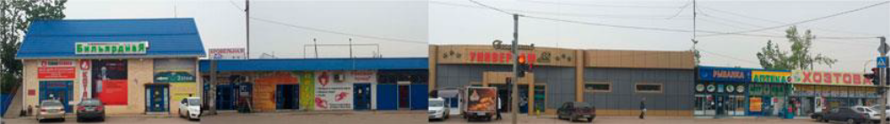
11.16.1. ПОСЛЕ:
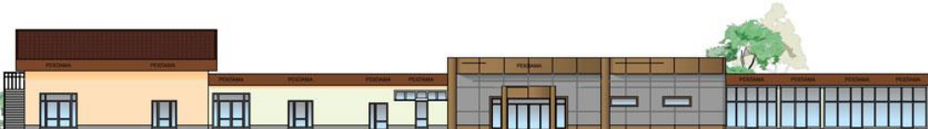
11.16.2
11.16.3. ТАБЛИЦА КОЛЕРОВ ЦВЕТОВОГО РЕШЕНИЯ ЭЛЕМЕНТОВ ФАСАДОВ
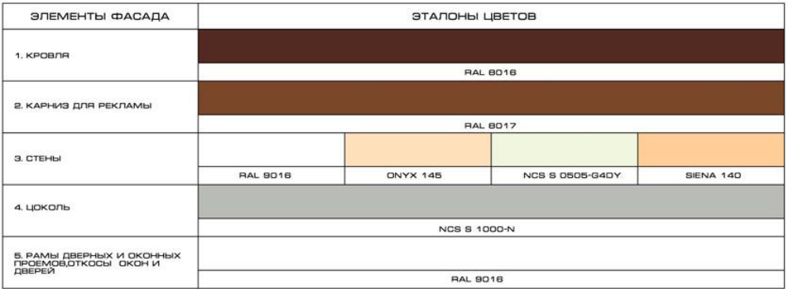
Примечание:
1. Номера колеров приняты по Caparol 3D System plus с использованием международной системы обозначения цвета RAL, NCS, PANTONE

Начальник отдела жилищно-коммунального
хозяйства администрации Южно-Кубанского
сельского поселения И.Е. Кабашный

ПРИЛОЖЕНИЕ № 9
к Правилам благоустройства
и санитарного содержания территории Южно-Кубанского сельского поселения
Динского района
1. Цветовые решения торговых павильонов
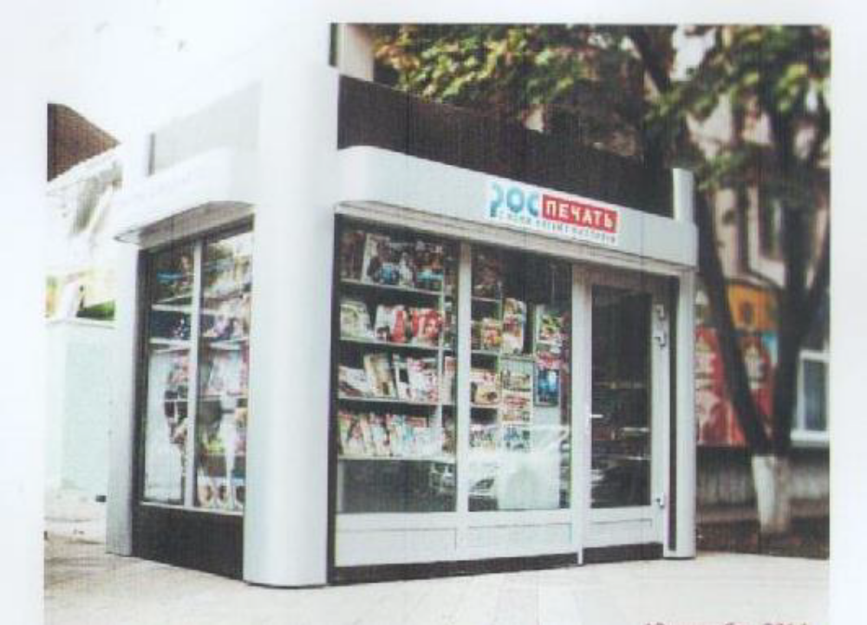
2. Цветовые решения остановочных павильонов с нестационарными торговыми объектами
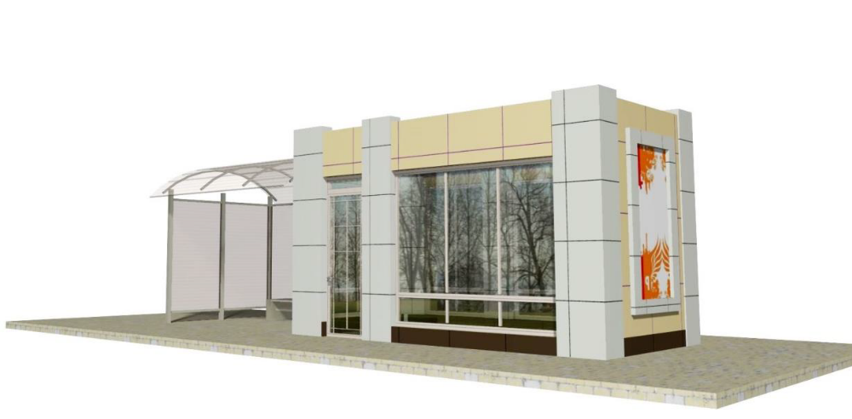

3. Цветовые решения остановочных павильонов с нестационарными торговыми объектами
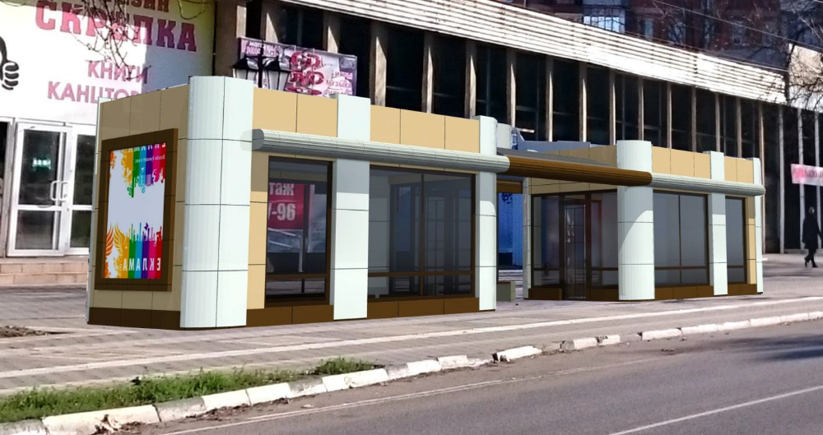
4. Цветовые решения остановочных павильонов с нестационарными торговыми объектами
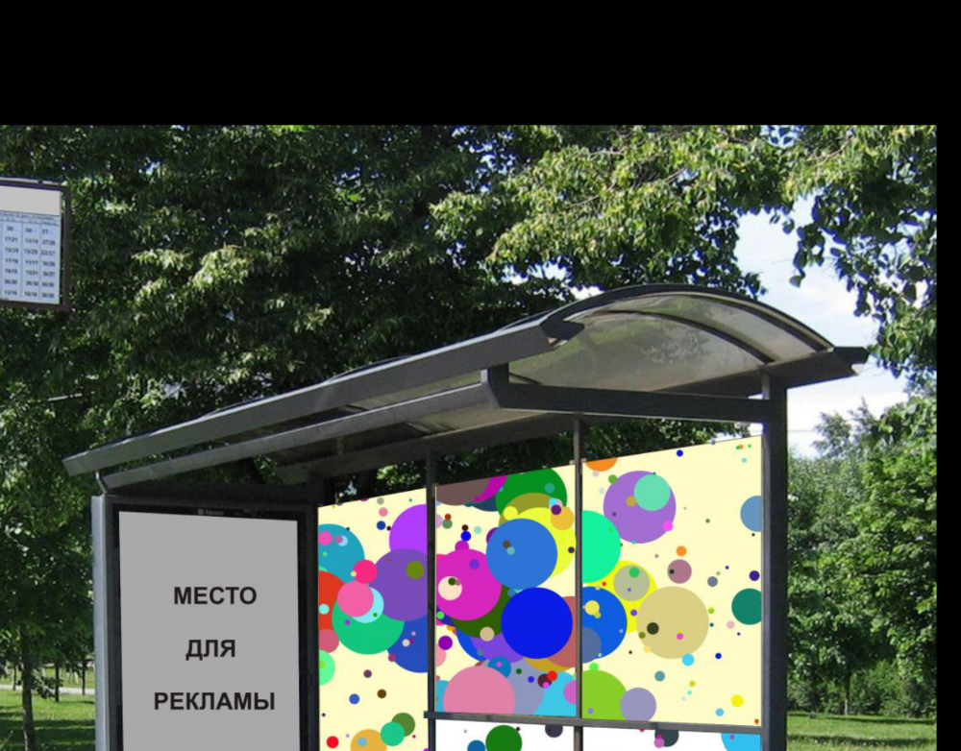

Начальник отдела жилищно-коммунального
хозяйства администрации Южно-Кубанского
сельского поселения И.Е. Кабашный

ПРИЛОЖЕНИЕ № 10
к Правилам благоустройства
и санитарного содержания территории Южно-Кубанского сельского поселения
Динского района
(УТРАТИЛО СИЛУ решением №81-27/4 от 04.02.2021)
Концептуальные решения фасадных вывесок для исторических архитектурных застроек







Для написания текста используется гарнитура Karina Black
Алюминиевая композитная панель (накладные буквы, объемные буквы без подсветки, объемные световые буквы)

11.16.4. ВАРИАНТЫ ЦВЕТОВОЙ ПАЛИТРЫ ПО КАТАЛОГУ ALTEC
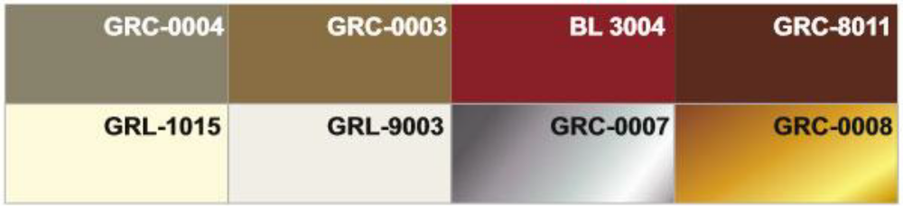

Начальник отдела жилищно-коммунального
хозяйства администрации Южно-Кубанского
сельского поселения И.Е. Кабашный

ПРИЛОЖЕНИЕ № 11
к Правилам благоустройства
и санитарного содержания территории Южно-Кубанского сельского поселения
Динского района
(УТРАТИЛО СИЛУ решением №81-27/4 от 04.02.2021)

Концептуальное решение исполнения фасадных вывесок для современных архитектурных застроек






Для написания текста используется гарнитура Europa Bold
Алюминиевая композитная панель (накладные буквы, объемные буквы без подсветки, объемные световые буквы)
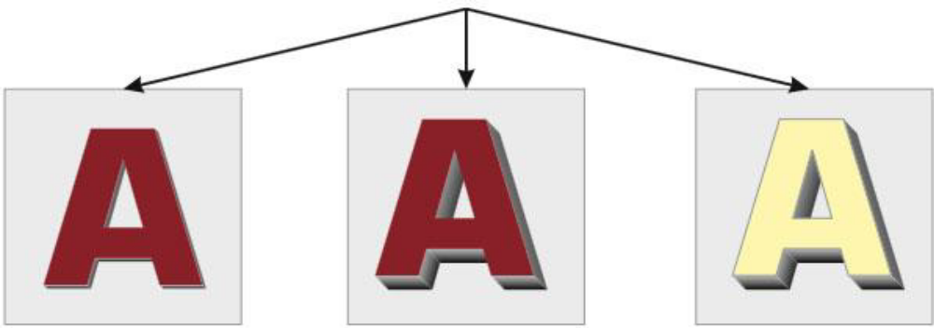
ВАРИАНТЫ ЦВЕТОВОЙ ПАЛИТРЫ ПО КАТАЛОГУ ALTEC


Начальник отдела жилищно-коммунального
хозяйства администрации Южно-Кубанского
сельского поселения И.Е. Кабашный

ПРИЛОЖЕНИЕ № 12
к Правилам благоустройства
и санитарного содержания территории Южно-Кубанского сельского поселения
Динского района
(УТРАТИЛО СИЛУ решением №81-27/4 от 04.02.2021)

Рекомендации по оформлению вывесок







Номера колеров с использованием международной системы обозначения цвета RAL


Начальник отдела жилищно-коммунального
хозяйства администрации Южно-Кубанского
сельского поселения И.Е. Кабашный

ПРИЛОЖЕНИЕ № 13
к Правилам благоустройства
и санитарного содержания территории Южно-Кубанского сельского поселения
Динского района

Пример цветового решения фасадов
2-3-х этажных многоквартирных жилых домов
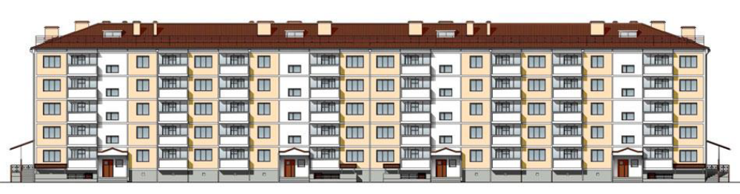
ТАБЛИЦА КОЛЕРОВ ЦВЕТОВОГО РЕШЕНИЯ ЭЛЕМЕНТОВ ФАСАДА
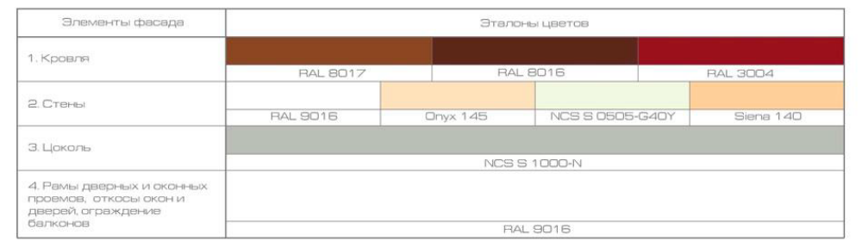
Примечание:
1. Номера колеров приняты по Caparol 3D System plus с использованием международной системы обозначения цвета RAL, NCS, PANTONE.
2. Цветовое решение фасадов согласовать с администрацией Динского сельского поселения Динского района.
3. Ограждение балконов зданий выполнить из металлопрофиля с мелкой гофрой (не более 1 см.) белого, светлосерого цвета.

Начальник отдела жилищно-коммунального
хозяйства администрации Южно-Кубанского
сельского поселения И.Е. Кабашный

ПРИЛОЖЕНИЕ № 14
к Правилам благоустройства
и санитарного содержания территории Южно-Кубанского сельского поселения
Динского района

Концептуальное решение оформления ограждений строящихся объектов
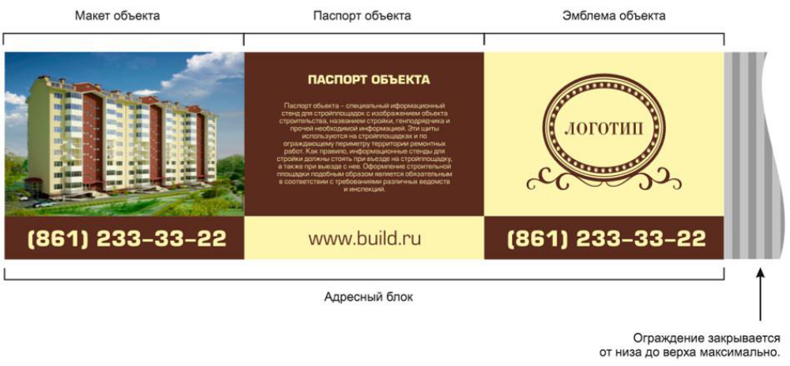

Начальник отдела жилищно-коммунального
хозяйства администрации Южно-Кубанского
сельского поселения И.Е. Кабашный

ПРИЛОЖЕНИЕ № 15
к Правилам благоустройства
и санитарного содержания территории Южно-Кубанского сельского поселения
Динского района

Эскизные проекты секций заборных ограждений
(деревянные ограждения)

1. Вариант эскизного проекта деревянного ограждения
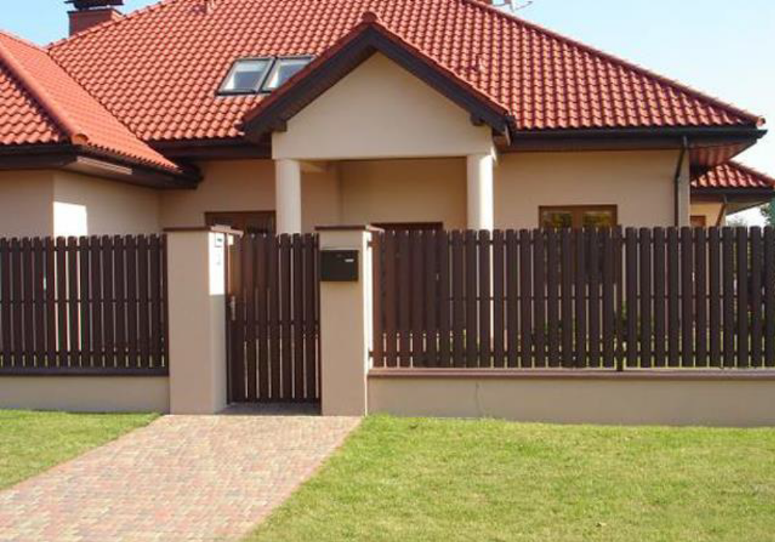

2. Вариант эскизного проекта деревянного ограждения
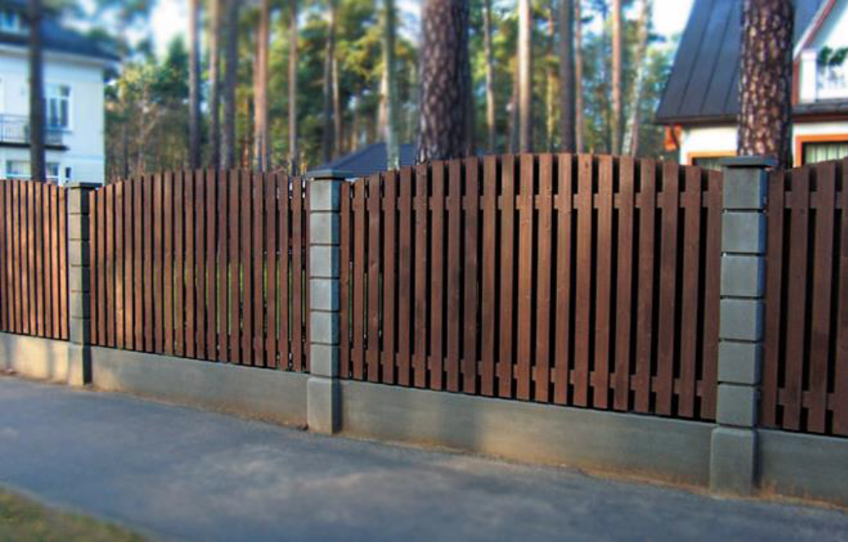

Эскизные проекты секций заборных ограждений
(металлические ограждения)
1. Вариант эскизного проекта металлического ограждения
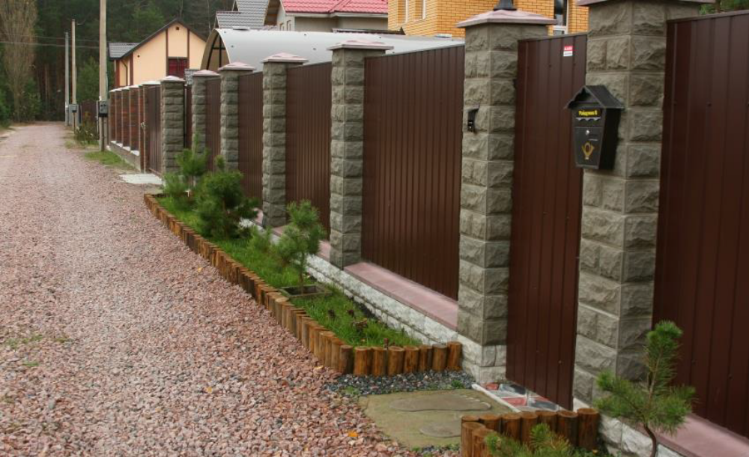

2. Вариант эскизного проекта металлического ограждения
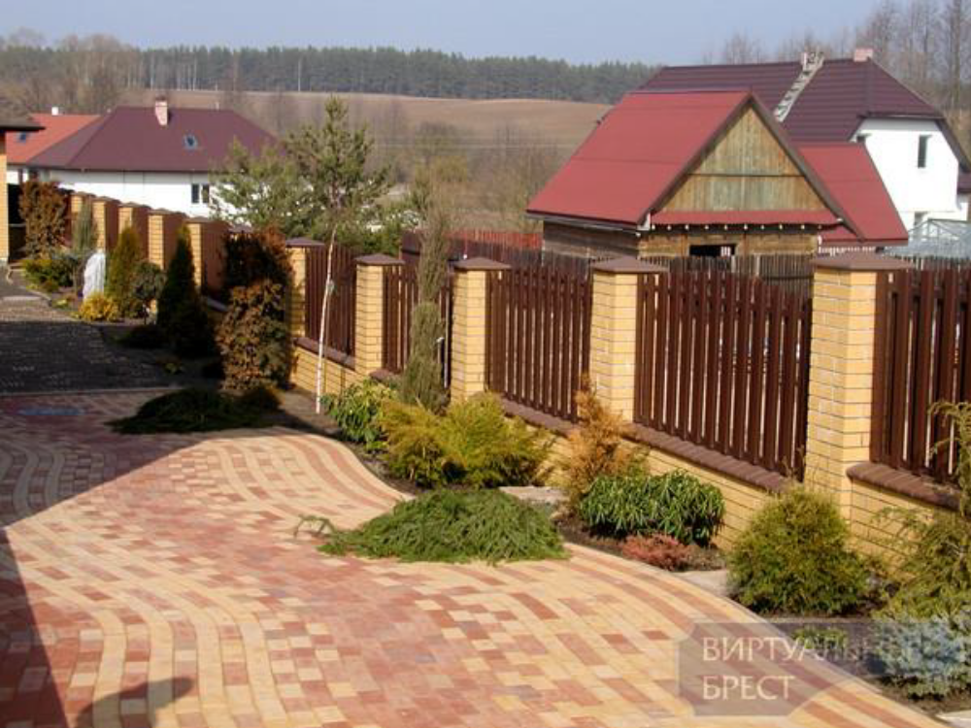

Эскизные проекты секций заборных ограждений (кованые ограждения)
1. Вариант эскизного проекта кованого ограждения
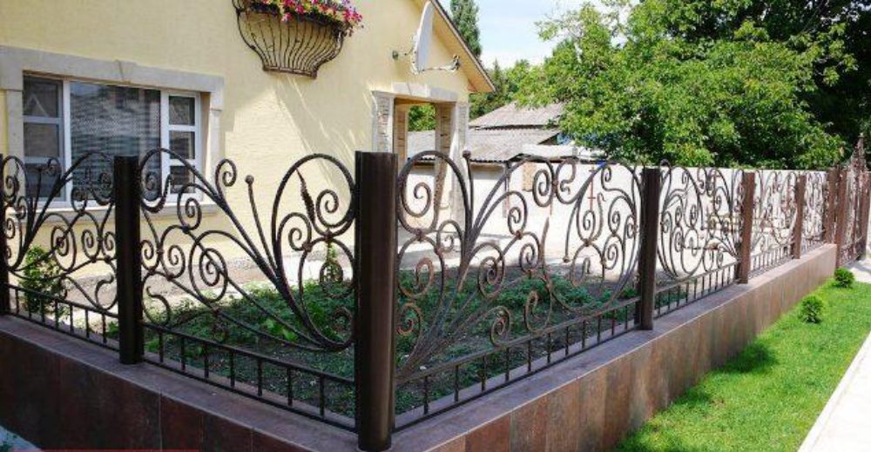

2. Вариант эскизного проекта кованого ограждения
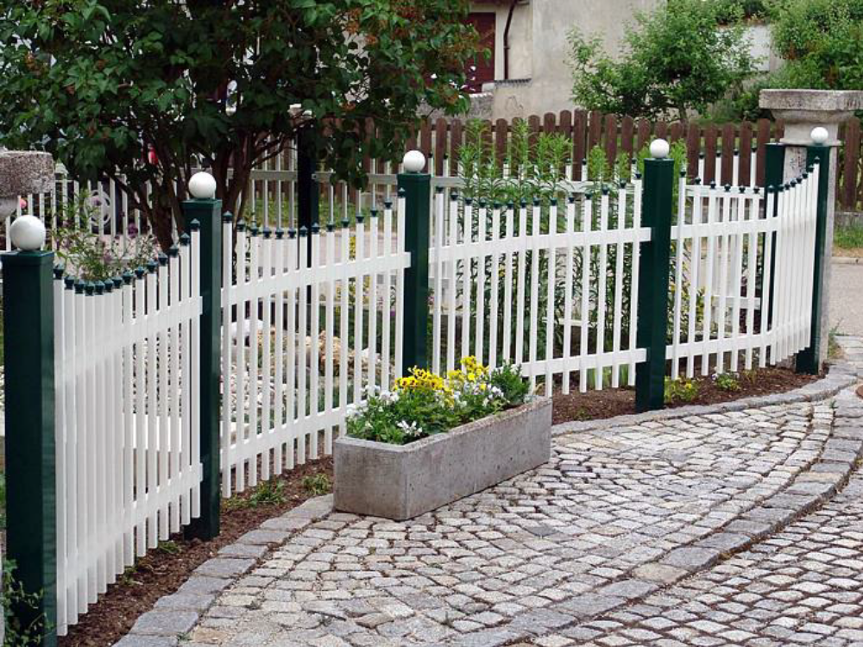

Эскизы орнаментов заборных ограждений
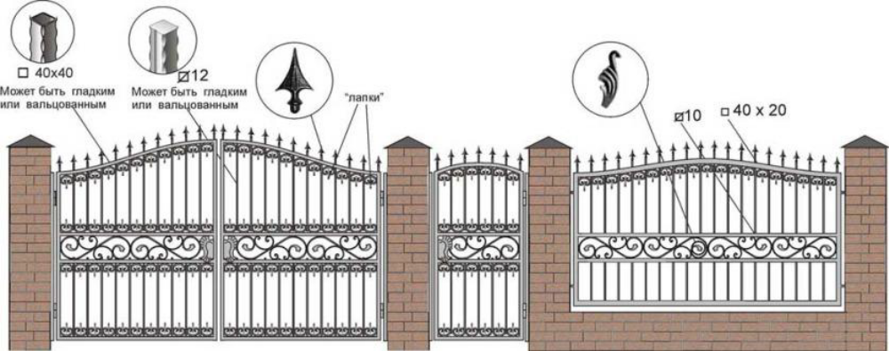



Эскизные проекты секций заборных ограждений
1. Вариант эскизного проекта ограждения


2. Вариант эскизного проекта ограждения

3. Вариант эскизного проекта ограждения


Начальник отдела жилищно-коммунального
хозяйства администрации Южно-Кубанского
сельского поселения И.Е. Кабашный

ПРИЛОЖЕНИЕ № 16
к Правилам благоустройства
и санитарного содержания территории Южно-Кубанского сельского поселения
Динского района

Эскизные проекты магазинов
1. Вариант эскизного проекта
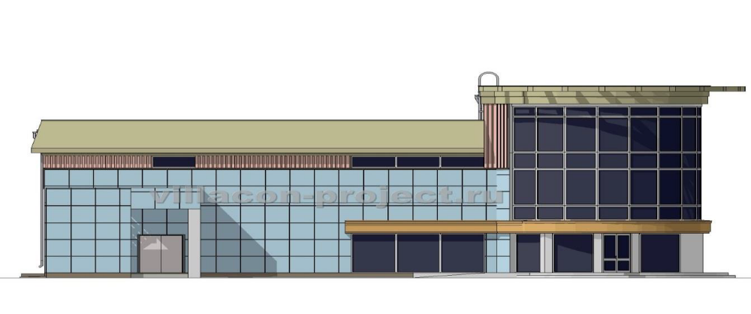
2. Вариант эскизного проекта
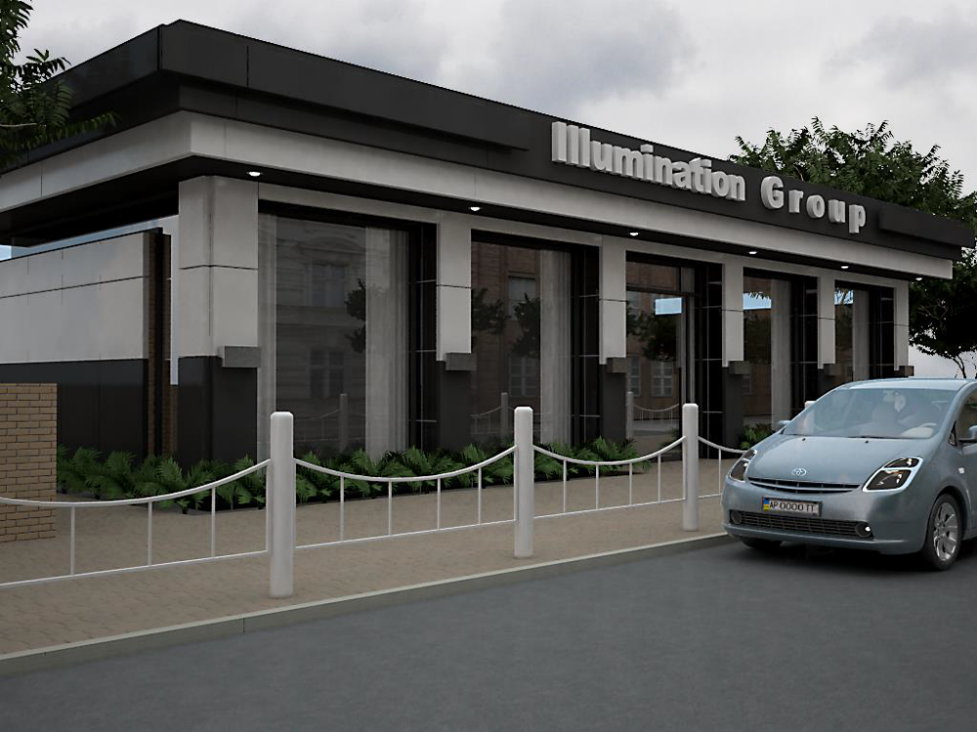

3. Вариант эскизного проекта
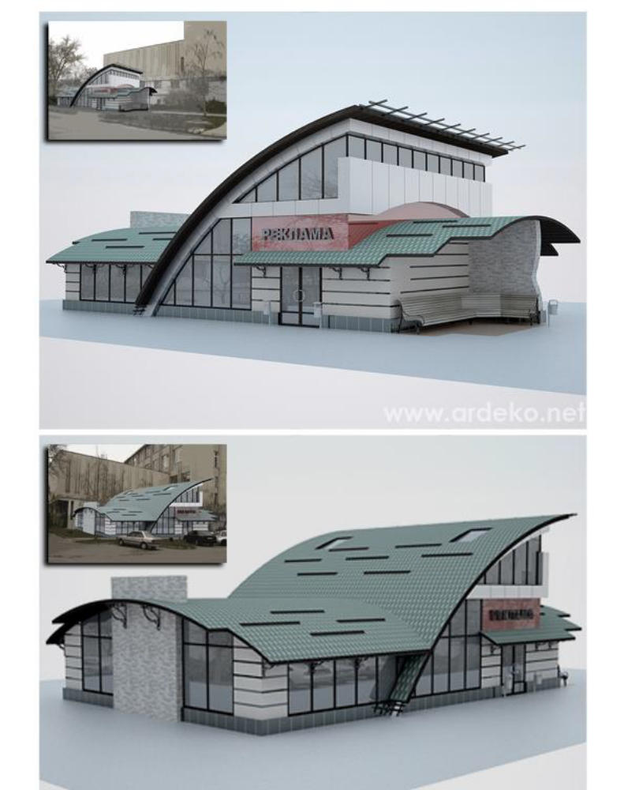

Начальник отдела жилищно-коммунального
хозяйства администрации Южно-Кубанского
сельского поселения И.Е. Кабашный

ПРИЛОЖЕНИЕ № 17
к Правилам благоустройства
и санитарного содержания территории Южно-Кубанского сельского поселения
Динского района
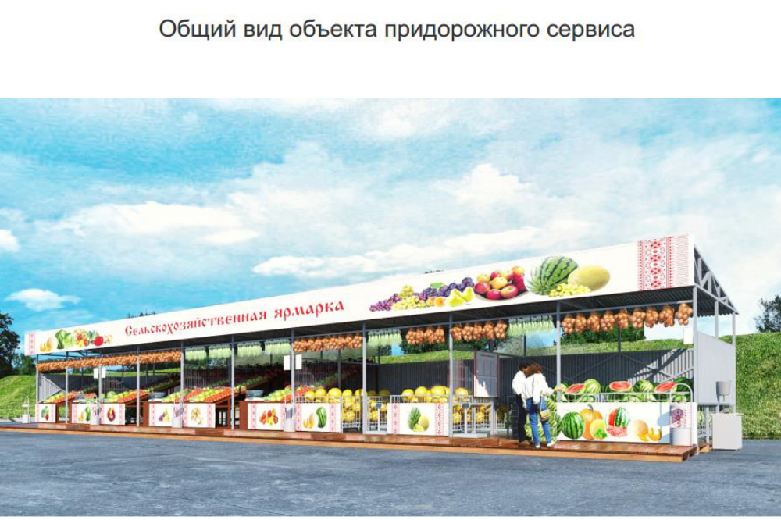
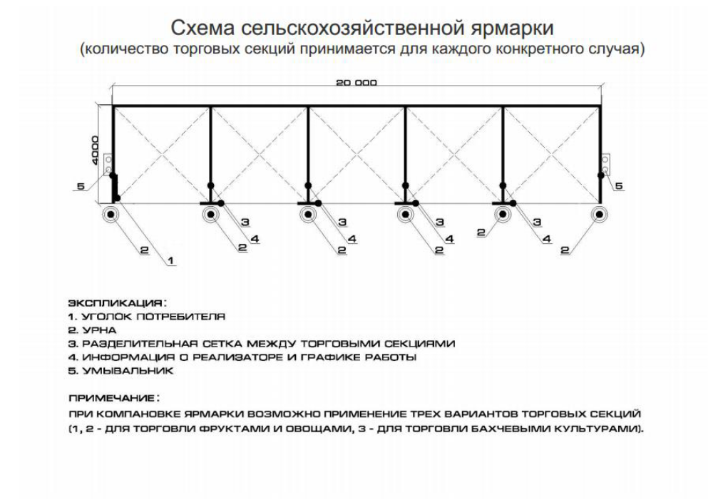

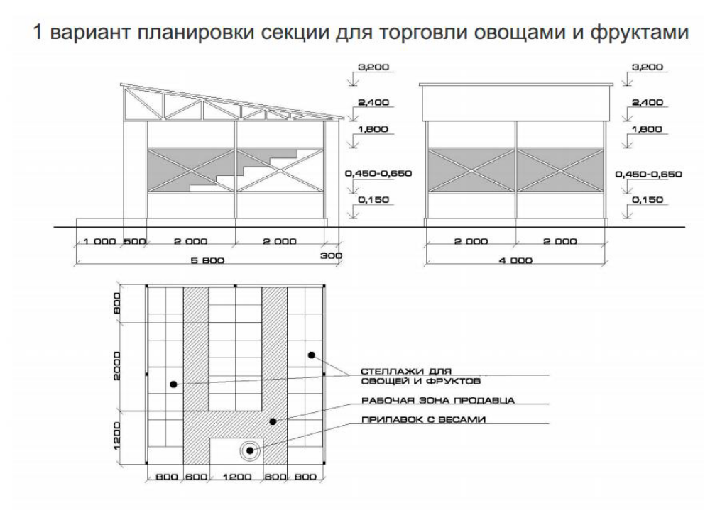
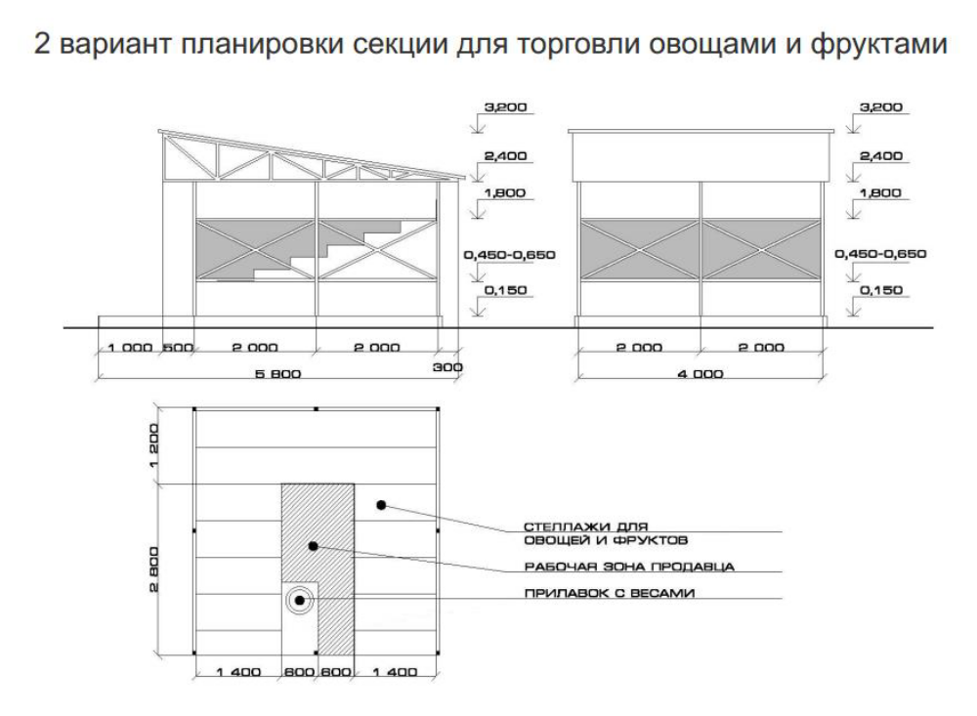

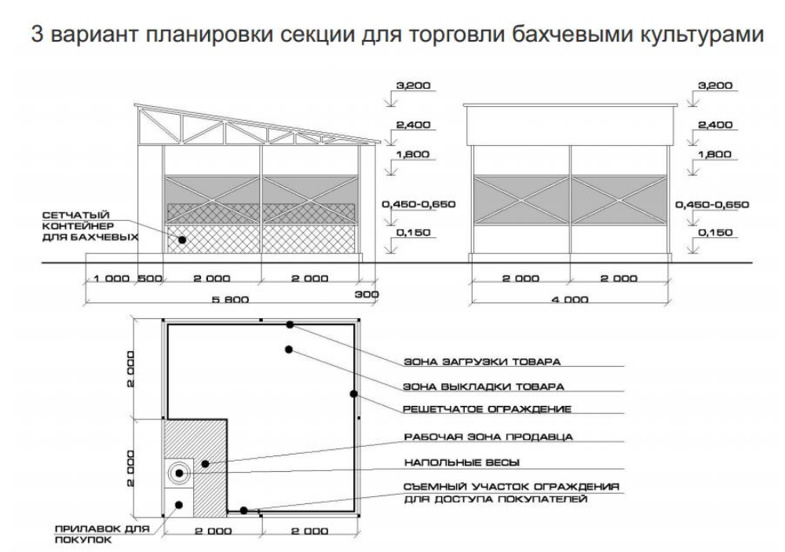


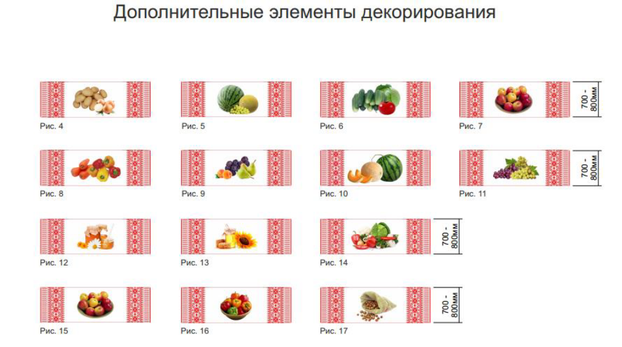

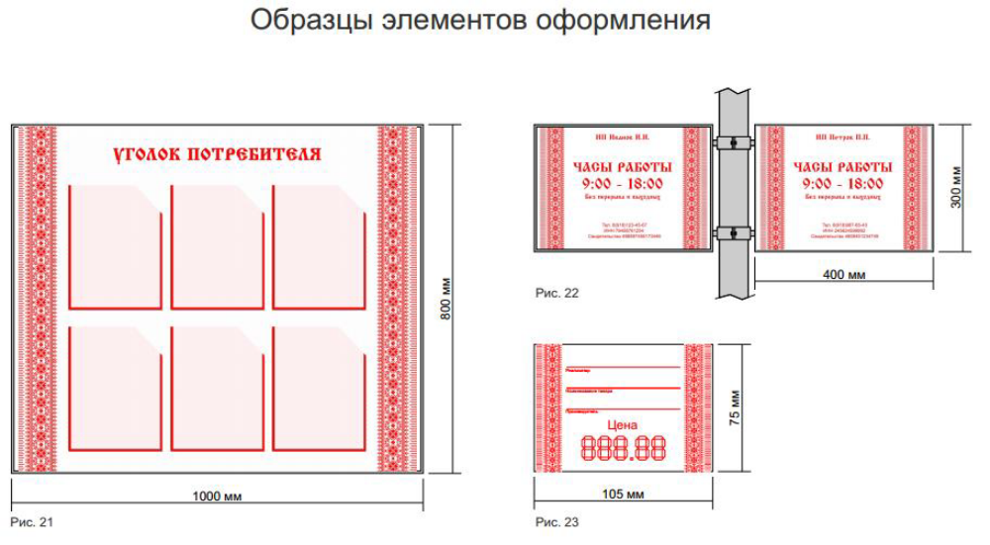

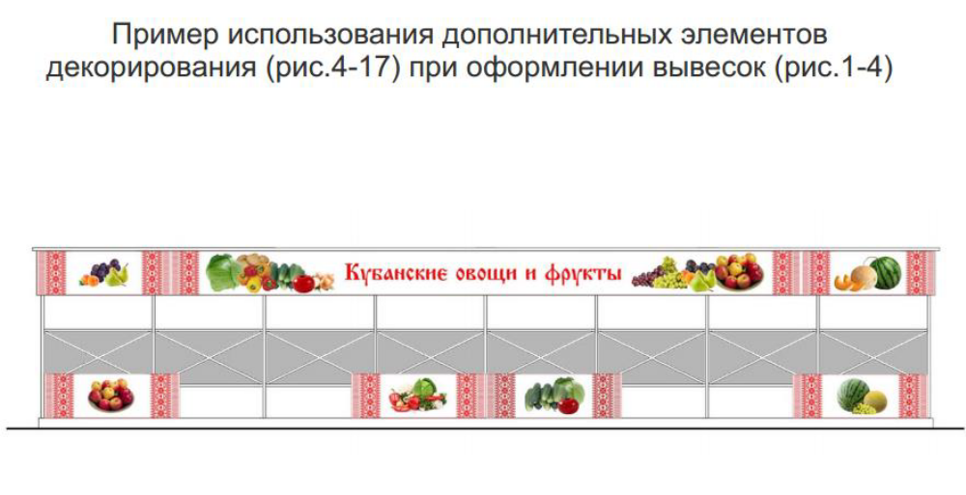

Начальник отдела жилищно-коммунального
хозяйства администрации Южно-Кубанского
сельского поселения И.Е. Кабашный

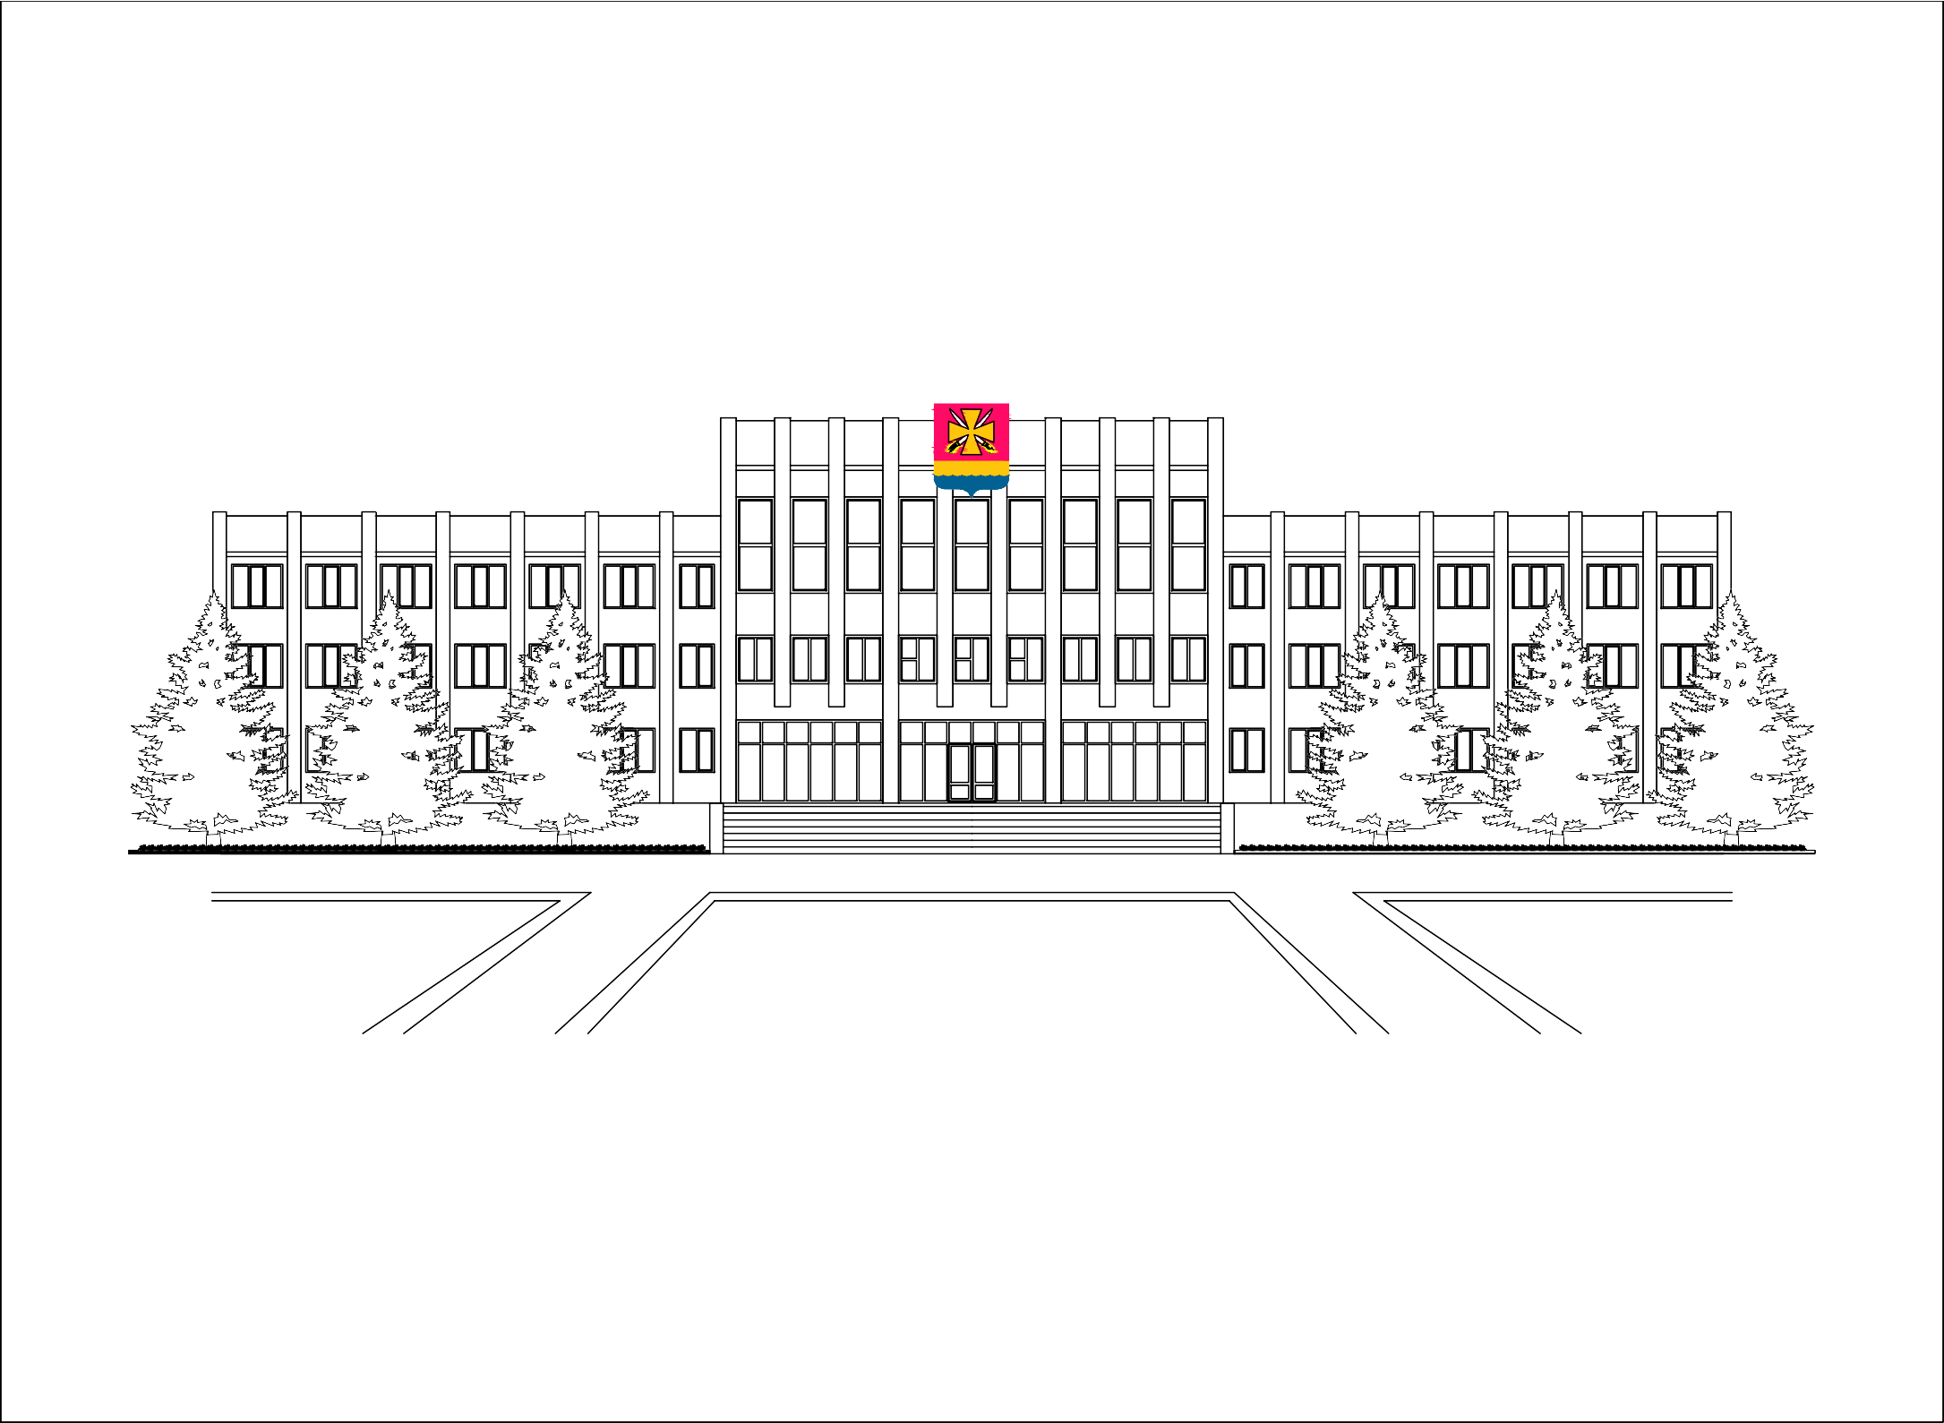

Приложение № 18
к решению Совета Южно-Кубанского
сельского поселения Динского района
от 24.08.2017 № 168-48/3

ТИПОВЫЕ РЕШЕНИЯ ПО ОФОРМЛЕНИЮ И РАЗМЕЩЕНИЮ ИНФОРМАЦИИ НА ЗДАНИЯХ ИЛИ СООРУЖЕНИЯХ

КАК СОГЛАСОВАТЬ ВЫВЕСКУ В ДИНСКОМ РАЙОНЕ САМОСТОЯТЕЛЬНО

Шаг 6.
Разместить вывеску на здании в соответствии с согласованным дизайн-проектом вывески

dinskoi-raion.ru
Шаг 1.
Ознакомиться с правилами благоустройства сельских поселений и методическими рекомендациями

Шаг 2.
Подготовить дизайн-проект вывески в соответствии
с образцом

Шаг 3.
Сдать дизайн-проект вывески на согласование в трех экземплярах по адресу: ул. Красная, 53.
В приемное время.
При себе необходимо иметь паспорт и / или доверенность

Вывеска не согласована

30 дней
Шаг 5.
Получить дизайн-проект вывески там же, где сдавали и в приемное время. Дизайн-проект будет либо согласован, либо возвращен с замечаниями для доработки
1

Шаг 4.
Срок рассмотрения - 30 дней, даже если дизайн-проект вывески сдавался повторно









ЧТО ДОЛЖЕН СОДЕРЖАТЬ ДИЗАЙН-ПРОЕКТ* ДЛЯ СОГЛАСОВАНИЯ ВЫВЕСКИ?
Состав:

- адрес расположения объекта;
- фотография существующего объекта;
- фотомонтаж размещения вывески на объекте;
- краткая пояснительная записка;
- описание конструкции вывески;
- используемые материалы отделки и их цвета;
- размеры проектируемой вывески;
- на фотофиксации существующего положения должно быть видно, как располагаются другие вывески на здании.
2

* - Дизайн-проект вывески разрабатывается в соответствии с образцом листа согласования вывески.

О ТРЕБОВАНИЯХ К ВЫВЕСКАМ

- тип вывесок, их масштаб должен быть единым для всего здания (с подложкой, без подложки), цветовое и стилевое решение должно быть подобрано в соответствии с архитектурным обликом здания;
- недопустимы перекрывание частей фасада здания фальшфасадами и декоративными панелями, уменьшение площади оконных и дверных проемов. Указанные приемы могут быть применены для здания в целом, а не частично;
- вывески, рекламные конструкции и логотипы не должны перекрывать архитектурные детали здания, должны быть оптически выровнены и расположены в одну линию относительно архитектурных элементов фасада;
- при отсутствии основных входных групп на боковых фасадах здания вывески должны быть размещены только на главном фасаде из расчета одна вывеска для каждого субъекта деятельности;
- недопустимо закрывать баннерами и оклеивать поверхности оконных и дверных проемов с целью размещения рекламы и информации (изображения, текст);
- на фасаде торгового центра должна быть выделена общая поверхность для перечисления всех магазинов, выполненная в
соразмерном масштабе и едином стилевом решении;
- на вывесках недопустимо размещение рекламной контактной информации (номера телефонов, адреса в социальных сетях, адреса сайтов);
3
- вывески не должны быть напечатаны на баннерной ткани;
- не допускается размещение на тротуарах, пешеходных дорожках, парковках автотранспорта и иных территориях общего пользования, а также на конструктивных элементах входных групп выносных конструкций (в том числе штендеров), содержащих рекламную и иную информацию или указывающих на местонахождение объекта;
- не допускается размещение рекламных конструкций, бамперов на фасадах жилых домов;
- не допускается размещение надписей на тротуарах;
- фасад, вывеска, стекла витрин и прилегающий к зданию тротуар должны быть ухожены;
- не допускается размещение вывесок, рекламной и иной информации на балконах, лоджиях, цоколях зданий, парапетах, ограждениях входных групп, на столбах и опорах инженерных коммуникаций, подпорных: стенках, ограждениях территорий, деревьях;
- установка маркизов допускается в пределах дверных, оконных и витринных проёмов.

- для размещения сведений информационного характера о наименовании, месте нахождения, виде деятельности в целях информирования потребителей (третьих лиц) собственник или иной законный владелец помещений вправе разместить только одну настенную вывеску на одном фасаде здания, строения и сооружения, в одной плоскости и на единой линии с другими настенными вывесками на данном здании в одном цветовом решении. На фасадах зданий, строений и сооружений не допускается размещение плакатов или иного информационного материала, за исключением вывески. На вывесках не допускается размещение рекламной контактной информации.
- расположение настенной вывески должно соответствовать параметрам занимаемого помещения. Вывеска размещается над входом, между 1 и 2 этажами (если занимаемый этаж - первый), либо над окнами соответствующего этажа, где расположено занимаемое помещение (если занимаемый этаж - не первый).
Максимальная площадь всех вывесок на одном здании, строении, сооружении не может превышать:
- 10% от общей площади фасада здания, строения, сооружения, в случае если площадь такого фасада менее 50 кв. м.;
- 5 - 10% от общей площади фасада здания, строения, сооружения, в случае если площадь такого фасада составляет от 50 до 100 кв. м;
4
- 3 - 5% от общей площади фасада здания, строения, сооружения, в случае если площадь такого фасада составляет более 100 кв. м.
Изготовитель (исполнитель, продавец) обязан довести до сведения потребителя фирменное наименование (наименование) своей организации, место ее нахождения (адрес) и режим её работы. Продавец (исполнитель) размещает указанную информацию на вывеске.
Изготовитель (исполнитель, продавец) - индивидуальный предприниматель - должен предоставить потребителю информацию о государственной регистрации и наименовании зарегистрировавшего его органа.
Если вид деятельности, осуществляемый изготовителем (исполнителем, продавцом), подлежит лицензированию и (или) исполнитель имеет государственную аккредитацию, до сведения потребителя должна быть доведена информация о виде деятельности изготовителя (исполнителя, продавца), номере лицензии и (или) номере свидетельства о государственной аккредитации, сроках действия указанных лицензии и (или) свидетельства, а также информация об органе, выдавшем указанные лицензию и (или) свидетельство (статья 9 Закона РФ от 07.02.1992 № 2300-1 «О защите прав потребителей»).
Рекомендуем размещение элементов и конструкций рекламно-информационного характера на объектах потребительской
сферы и прилегающих к ним территориях согласовать с управлением архитектуры и градостроительства администрации муниципального образования Динской район.

ДИЗАЙН-КОД

Дизайн-код муниципального образования Динской район включает в себя набор требований к размещению, оформлению и подсветке вывесок коммерческих и нестационарных объектов: киосков и летних веранд. Представленные требования включают: детализированные решения по размещению вывесок на фасадах зданий, предложения по материалам и шрифтам, а также определяют принцип размещения информации о коммерческом объекте.

При разработке требований учитывались архитектурные особенности фасадов зданий. Требования опираются на Правила благоустройства сельских поселений Динского района [1] и дополняют их положения, предлагая решения по размещению и оформлению вывесок коммерческих объектов.

Правила не распространяются на вывески, размещаемые на объектах культурного наследия: их необходимо располагать и оформлять в соответствии с российским законодательством — ст. 35,1 федерального закона от 25.06.2002 № 73-ФЗ «Об объектах культурного наследия (памятниках истории и культуры) народов Российской федерации».
5

[1] Правила благоустройства территорий сельских поселений Динского района.

ТИПЫ ВЫВЕСОК

Типы вывесок, определения и основные виды. Временное оформление светопрозрачных конструкций: дверей, окон и витрин

ВЫВЕСКИ — носители, содержащие данные о предприятии и размещаемые на фасадах зданий и сооружений или на иных ограждающих конструкциях, строго там, где предприятие расположено и (или) осуществляет свою деятельность.

ВЫВЕСКА СОДЕРЖИТ
- Сведения о профиле деятельности организации, индивидуального предпринимателя и (или) виде реализуемых ими товаров, оказываемых услуг и (или) их наименование (фирменное наименование, коммерческое обозначение, изображение товарного знака, знака обслуживания) в целях извещения неопределенного круга лиц о фактическом местоположении (месте осуществления деятельности) данной организации, индивидуального предпринимателя.
6
- Сведения, размещаемые в случаях, предусмотренных Законом Российской федерации от 7 февраля 1992 г. N 2300-1
«О защите прав потребителей».

ВЫДЕЛЯЮТСЯ ТРИ ТИПА ВЫВЕСОК:
ОСНОВНЫЕ ВЫВЕСКИ ПАНЕЛЬ-КРОНШТЕЙНЫ ТАБЛИЧКИ
Основные вывески представлены в трех видах — с подложкой, без подложки и световыми коробами; Панель-кронштейны — с подложкой, без подложки;
Таблички — общие и информационные указатели.

Для размещения дополнительной информации о предприятии рекомендуется использовать временное оформление светопрозрачных конструкций (сроки и вид светопрозрачных конструкций согласовывается в управлении архитектуры и градостроительства администрации муниципального образования Динской район).

ТИПЫ КОММЕРЧЕСКИХ ОБЪЕКТОВ

Требования к размещению, типу и виду вывесок зависят от типа коммерческого объекта, в котором предприятие расположено.

ВСТРОЕННЫЕ ПОМЕЩЕНИЯ
Небольшие помещения, образованные одной или несколькими квартирами,
переведенными из жилого фонда в коммерческий.
Вывески размещаются над входами. Встроенные помещения могут находиться как на первом, так и на втором этаже здания.

ВСТРОЕННО-ПРИСТРОЕННЫЕ ПОМЕЩЕНИЯ (ПРИСТРОЙКИ)
Небольшие по площади сооружения, как правило, некапитального характера. Внутри обычно размещается одно предприятие.
АБВ
Вывески устанавливаются на фасады, витрины или над входами.
ОТДЕЛЬНО СТОЯЩИЕ ТОРГОВЫЕ ЗДАНИЯ
Небольшие по площади объекты, как правило, одноэтажные, предназначенные для размещения одного или нескольких предприятий.
Вывески устраиваются на кровле, парапете, витринах, фасадах или над входом в здания.
7

ОТДЕЛЬНО СТОЯЩИЕ ТОРГОВЫЕ ЗДАНИЯ СОВМЕЩЕННОГО ТИПА (ТОРГОВЫЕ ЦЕНТРЫ)
Объекты, преимущественно расположенные вдоль дорог межмуниципального и межрегионального значения и главных районных улиц, предназначены для размещения большого количества предприятий,
АБВ
в том числе представителей крупных торговых сетей. Вывески размещаются на фасадах и кровле здания.

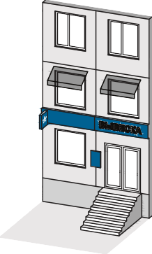
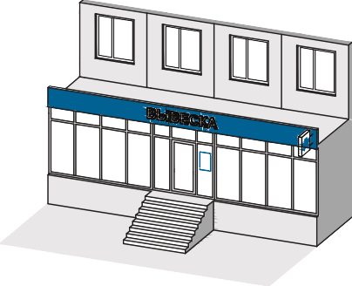
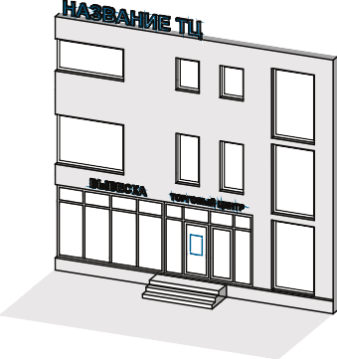
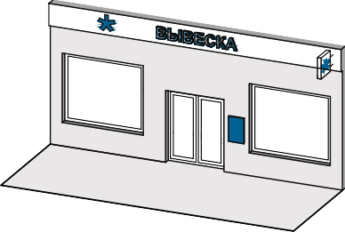

ОСНОВНАЯ ВЫВЕСКА С ПОДЛОЖКОЙ
ОСНОВНАЯ ВЫВЕСКА БЕЗ ПОДЛОЖКИ
ОСНОВНАЯ ВЫВЕСКА — СВЕТОВОЙ КОРОБ
ТАБЛИЧКА —
ИНФОРМАЦИОННЫЙ УКАЗАТЕЛЬ

Конструкция, закрепленная на плоскости фасада и состоящая из ряда символов, которые размещены на декоративной панели, закрывающей часть фасада

ПАНЕЛЬ-КРОНШТЕЙН С ПОДЛОЖКОЙ
Конструкция, состоящая из ряда символов, закрепленных на фасаде

ПАНЕЛЬ-КРОНШТЕЙН БЕЗ ПОДЛОЖКИ
Объемная конструкция, оборудованная внутренней подсветкой, лицевая панель которой выполнена из полупрозрачного материала. Световой короб может быть простой, как правило прямоугольной, или сложной геометрической формы

ВРЕМЕННОЕ ОФОРМЛЕНИЕ СВЕТОПРОЗРАЧНЫХ
КОНСТРУКЦИЙ
Прямоугольная конструкция с информацией о предприятии, размещенная на фасаде рядом с входом в помещение

ТАБЛИЧКА —
8
ОБЩИЙ УКАЗАТЕЛЬ

Объемная конструкция, оборудованная внутренней подсветкой, лицевая панель которой выполнена из полупрозрачного материала.
Световой короб может быть простой, как правило прямоугольной, или сложной геометрической формы

Ориентированная на одну или две стороны конструкция, размещенная перпендикулярно плоскости фасада

Наклейки и покраска, нанесенные на стеклянное полотно, либо размещение информационных табличек в проеме с внешней стороны остекления светопрозрачных конструкций,
не более 20% поверхности (по согласованию)

Прямоугольная конструкция с информацией о нескольких предприятиях и указателем направления, размещенная на фасаде рядом с входом в помещение











ОБЩИЕ ТРЕБОВАНИЯ К ВЫВЕСКАМ

Общие требования к размещению и оформлению вывесок, которые распространяются на все виды конструкций и не зависят от типа коммерческого помещения и типа улицы

ВЫВЕСКА
ВЫВЕСКА
 | ВЫВЕСКА |  |  | ВЫВЕСКА

Основные вывески должны быть одного вида, высоты и глубины в пределах фасада. Длина одной вывески не должна превышать 12 м

Вывески следует размещать, соблюдая единую горизонтальную ось в пределах фасада

СКА
ВЫВЕ
ВЫВЕСКА

20% 20%

Необходимо выравнивать вывески относительно центральных вертикальных осей архитектурных элементов фасадов (дверей, окон и т. д.)

Вывески следует размещать строго там, где
предприятие расположено и (или) осуществляет свою деятельность. Основные вывески предприятия следует делать в едином варианте исполнения
Крышные установки, предусмотренные при
проектировании, строительстве, сдаче объекта в эксплуатацию и не
предполагающие замены при дальнейшей эксплуатации, не
являются вывесками.

9

ЗАПРЕТЫ ПРИ РАЗМЕЩЕНИИ ВЫВЕСОК

В Ы В Е С К А
В Ы В Е С К А
 | ВЫВЕСКА
 | ВЫВЕСКА
 |  | ВЫВЕСКА |  |  |  | ВЫВЕСКА

 | ВЫВЕСКА
 |  | реклама |  |  |  | реклама

Запрещено размещать вывески более чем в один уровень

Запрещено размещать вывески, дублирующие информацию, одновременно на плоскости фасада и в проеме светопрозрачных конструкций
При оформлении светопрозрачных конструкций запрещено сплошное оклеивание и перекрытие вывеской более 20 %
площади остекления (необходимо согласование)
10

ВЫВЕСКА ВЫВЕСКА
ВЫВЕСКА
..вывеска выв..
вывеска
ВЫВЕСКА
ВЫВЕСКА
к л а м а
А
А
А
А

реклама

реклама
р е

ВЫВЕСКА
ВЫВЕСКА

Запрещено размещать вывески на кровле зданий, на ограждениях балконов и лоджий
Запрещено использовать баннеры и электронные табло (бегущие строки) в качестве вывесок и при оформлении светопрозрачных конструкций
Запрещено размещать вывески на архитектурных элементах фасадов
— карнизах, наличниках, барельефах и горельефах





ВРЕМЕННОЕ ОФОРМЛЕНИЕ СВЕТОПРОЗРАЧНЫХ КОНСТРУКЦИЙ

Площадь временного оформления витрины не должна превышать более 20% от площади стеклянного полотна.
Вариант исполнения плоский
Тип информации
акции/меню/вид товаров и услуг/логотип/
фирменное наименование, коммерческое обозначение
Подсветка
наклейки — без подсветки/LED
Материал винил/пластик
11

ВАРИАНТЫ ИСПОЛНЕНИЯ

НАКЛЕЙКИ НА СТЕКЛО
Лучше использовать наклеенные на стекло буквы белого цвета.
СВЕТОДИОДНЫЕ ЛЕНТЫ
Подходят для информации о круглосуточной работе,
которая должна считываться в ночное время.




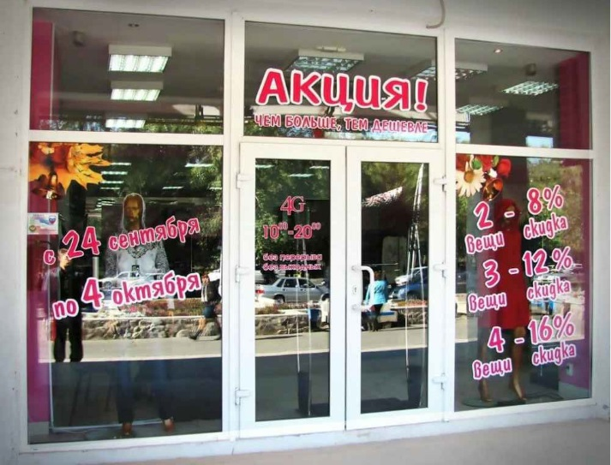

РЕКОМЕНДУЕМЫЕ
МАЛЫЕ АРХИТЕКТУРНЫЕ ФОРМЫ И ЭЛЕМЕНТЫ НАВИГАЦИИ

Скамья,
12
в соответствии образцом (500х2000х500 мм.)
Урна, черная,
в соответствии с образцом, объем 22 л., с вензелем "Д"
Аншлаг, коричневый фон, в соответствии образцом. (350х210, 500х300 мм.)

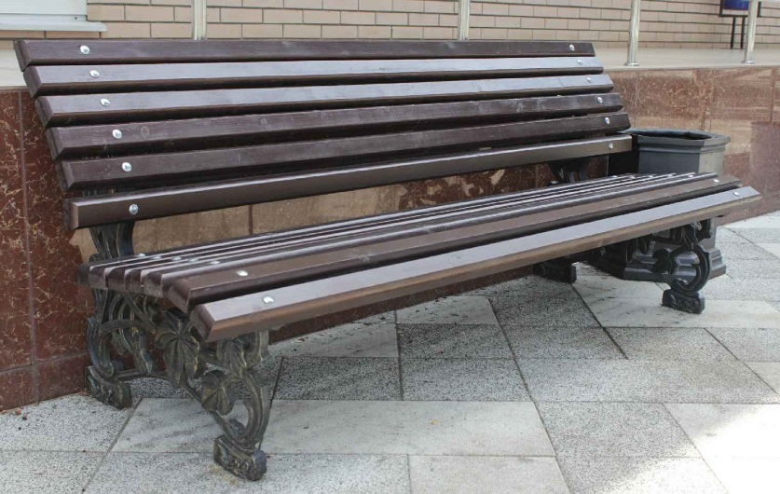
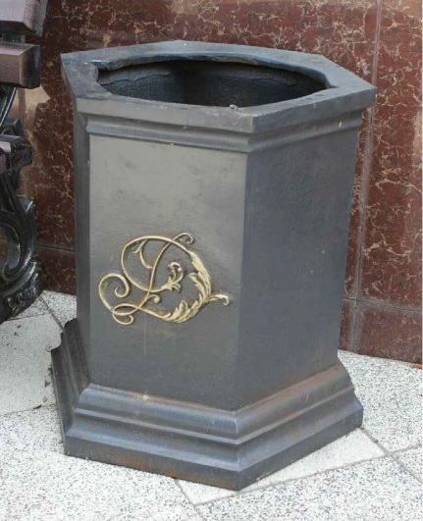
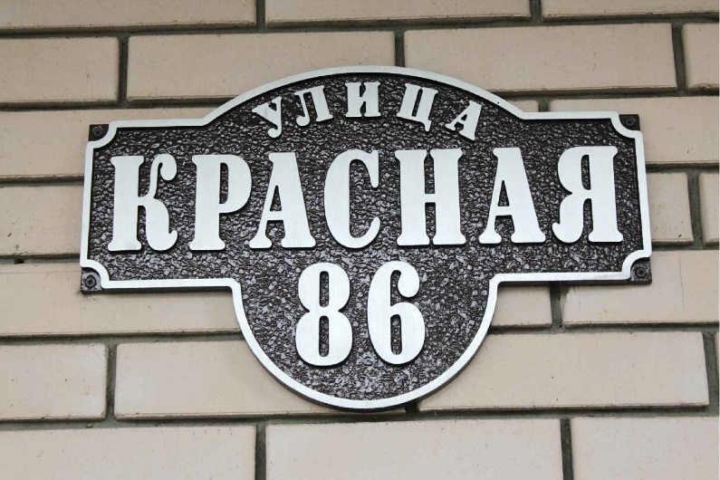

РАЗМЕЩЕНИЕ ВЫВЕСОК

НА ФАСАДАХ ВСТРОЕННЫХ ПОМЕЩЕНИЙ

≤700мм

2

≤20%
1
ВЫВЕСКА

3
1
ВЫВЕСКА

3

2

≤20%

≤20%
1
ВЫВЕСКА
3

2

≤20%

4 ≤800мм 4 4
≥800мм
13

Временное оформление
№ Тип |  | Вид |  | Максимальные габариты, мм
№ Тип |  |  |  | Высота | Ширина | Глубина | Отступ
1 | Основная вывеска | C подложкой | Без подложки | 700 | 12000 | 110 | 50
2 | Панель-кронштейн | С подложкой | Без подложки | 700 | 700 | 120 | 100
3 | Табличка | Информа ционный указатель | Общий указатель | 800 | 500 | 30 | 0

4 светопрозрачных конструкций

Не более 20 % от площади стеклянного полотна (по согласованию)

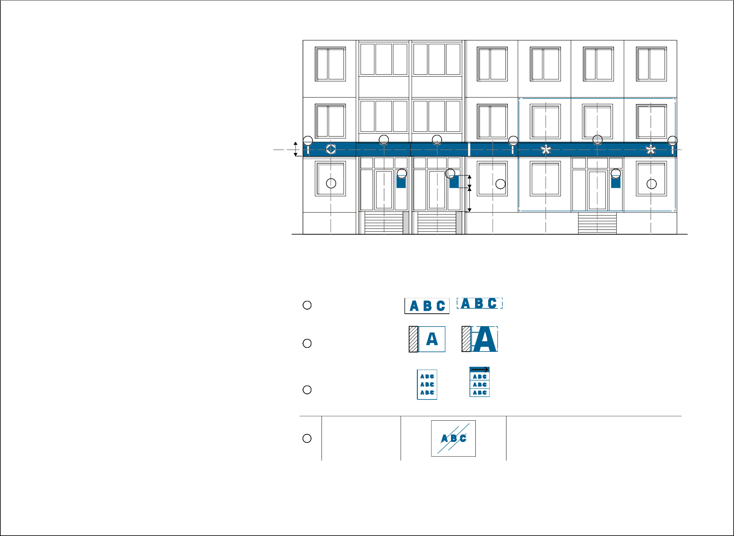

ПОМЕЩЕНИЯ
НА ПЕРВЫХ ЭТАЖАХ

Над входом устроен козырек Над входом расположен козырек сложной формы
700
700

1
≤ 700
≤ 700
2
14
2 1
≤ 700
АБВ
≤ 700

3 4 3 4
≥ 2 500
≤20%
≥ 2 500
≤20%
АБВ

Вывеску следует размещать на плоскости козырька. Подложка вывески на козырьке (при наличии) должна быть той же высоты, что и фриз, расположенный в границах занимаемого помещения (не более 700 мм).
Вывеска не должна выходить за пределы фронтальной плоскости козырька
Допускается размещать вывеску на конструкции козырька из объемных букв без подложки по высоте, не превышающей 700 мм. Вывеска не должна выходить за пределы фронтальной проекции козырька

1 ОСНОВНАЯ ВЫВЕСКА
2 ПАНЕЛЬ-КРОНШТЕЙН
3 ТАБЛИЧКА
4 ВРЕМЕННОЕ ОФОРМЛЕНИЕ ВИТРИН (ПО СОГЛАСОВАНИЮ)



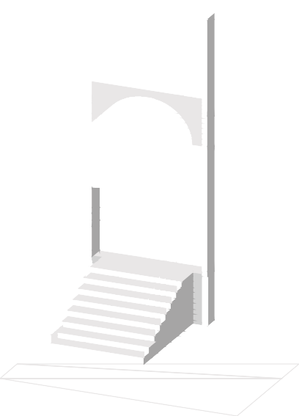
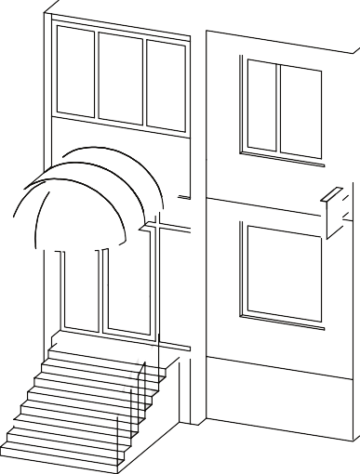
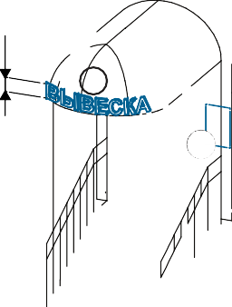








РАЗМЕЩЕНИЕ ВЫВЕСОК

НА ПРИСТРОЙКАХ И ОТДЕЛЬНО СТОЯЩИХ ТОРГОВЫХ ЗДАНИЯХ

1 2

ВЫВЕСКА

4
≤ 20%

≤ 20%

≤ 20%

≤ 20%

3

1

ВЫВЕСКА

≤ 20%

≤ 20%

3

2
≤700мм

≤800мм
≤ 20%
≤ 20%

≥800мм

№ Тип |  | Вид |  | Максимальные габариты, мм
№ Тип |  |  |  | Высота | Ширина | Глубина | Отступ
1 | Основная вывеска |   C подложкой |   Без подложки | 700 | 12000 | 110 | 50
2 | Панель-кронштейн |   С подложкой | Без подложки | 700 | 700 | 120 | 100
3 | Табличка |   Информа ционный указатель |   Общий указатель | 800 | 500 | 30 | 0

Временное оформление
4 светопрозрачных конструкций

Не более 20 % от площади стеклянного полотна (по согласованию)





15

ПОМЕЩЕНИЯ
В ПРИСТРОЙКАХ

Пристройка или здание заняты одним предприятием

В пристройке или здании размещается несколько предприятий

1 1
≤ 700
≤ 700
2
16
2 1
≤ 500
2
≤20%
≤20%
≥ 2 500

3
≤ 800
≥ 800
≤20%
≤20%
≤20%
≤20%
АБВ
≤20%
4 3 4
≤20%

3

Вывеску на фризе следует делать высотой не более 700 мм из объемных букв без подложки. Панель-кронштейн следует размещать у края здания или пристройки на той же высоте, что и вывеску
Рекомендуется устанавливать подложки одинаковой ширины и цвета или единый фриз высотой не более 700 мм с вывесками из объемных букв одного размера. Панель-кронштейны, одинаковые по размеру, следует устанавливать на одной высоте на уровне вывесок, с шагом не менее 3 м

1 ОСНОВНАЯ ВЫВЕСКА
2 ПАНЕЛЬ-КРОНШТЕЙН
3 ТАБЛИЧКА
4 ВРЕМЕННОЕ ОФОРМЛЕНИЕ ВИТРИН (ПО СОГЛАСОВАНИЮ)

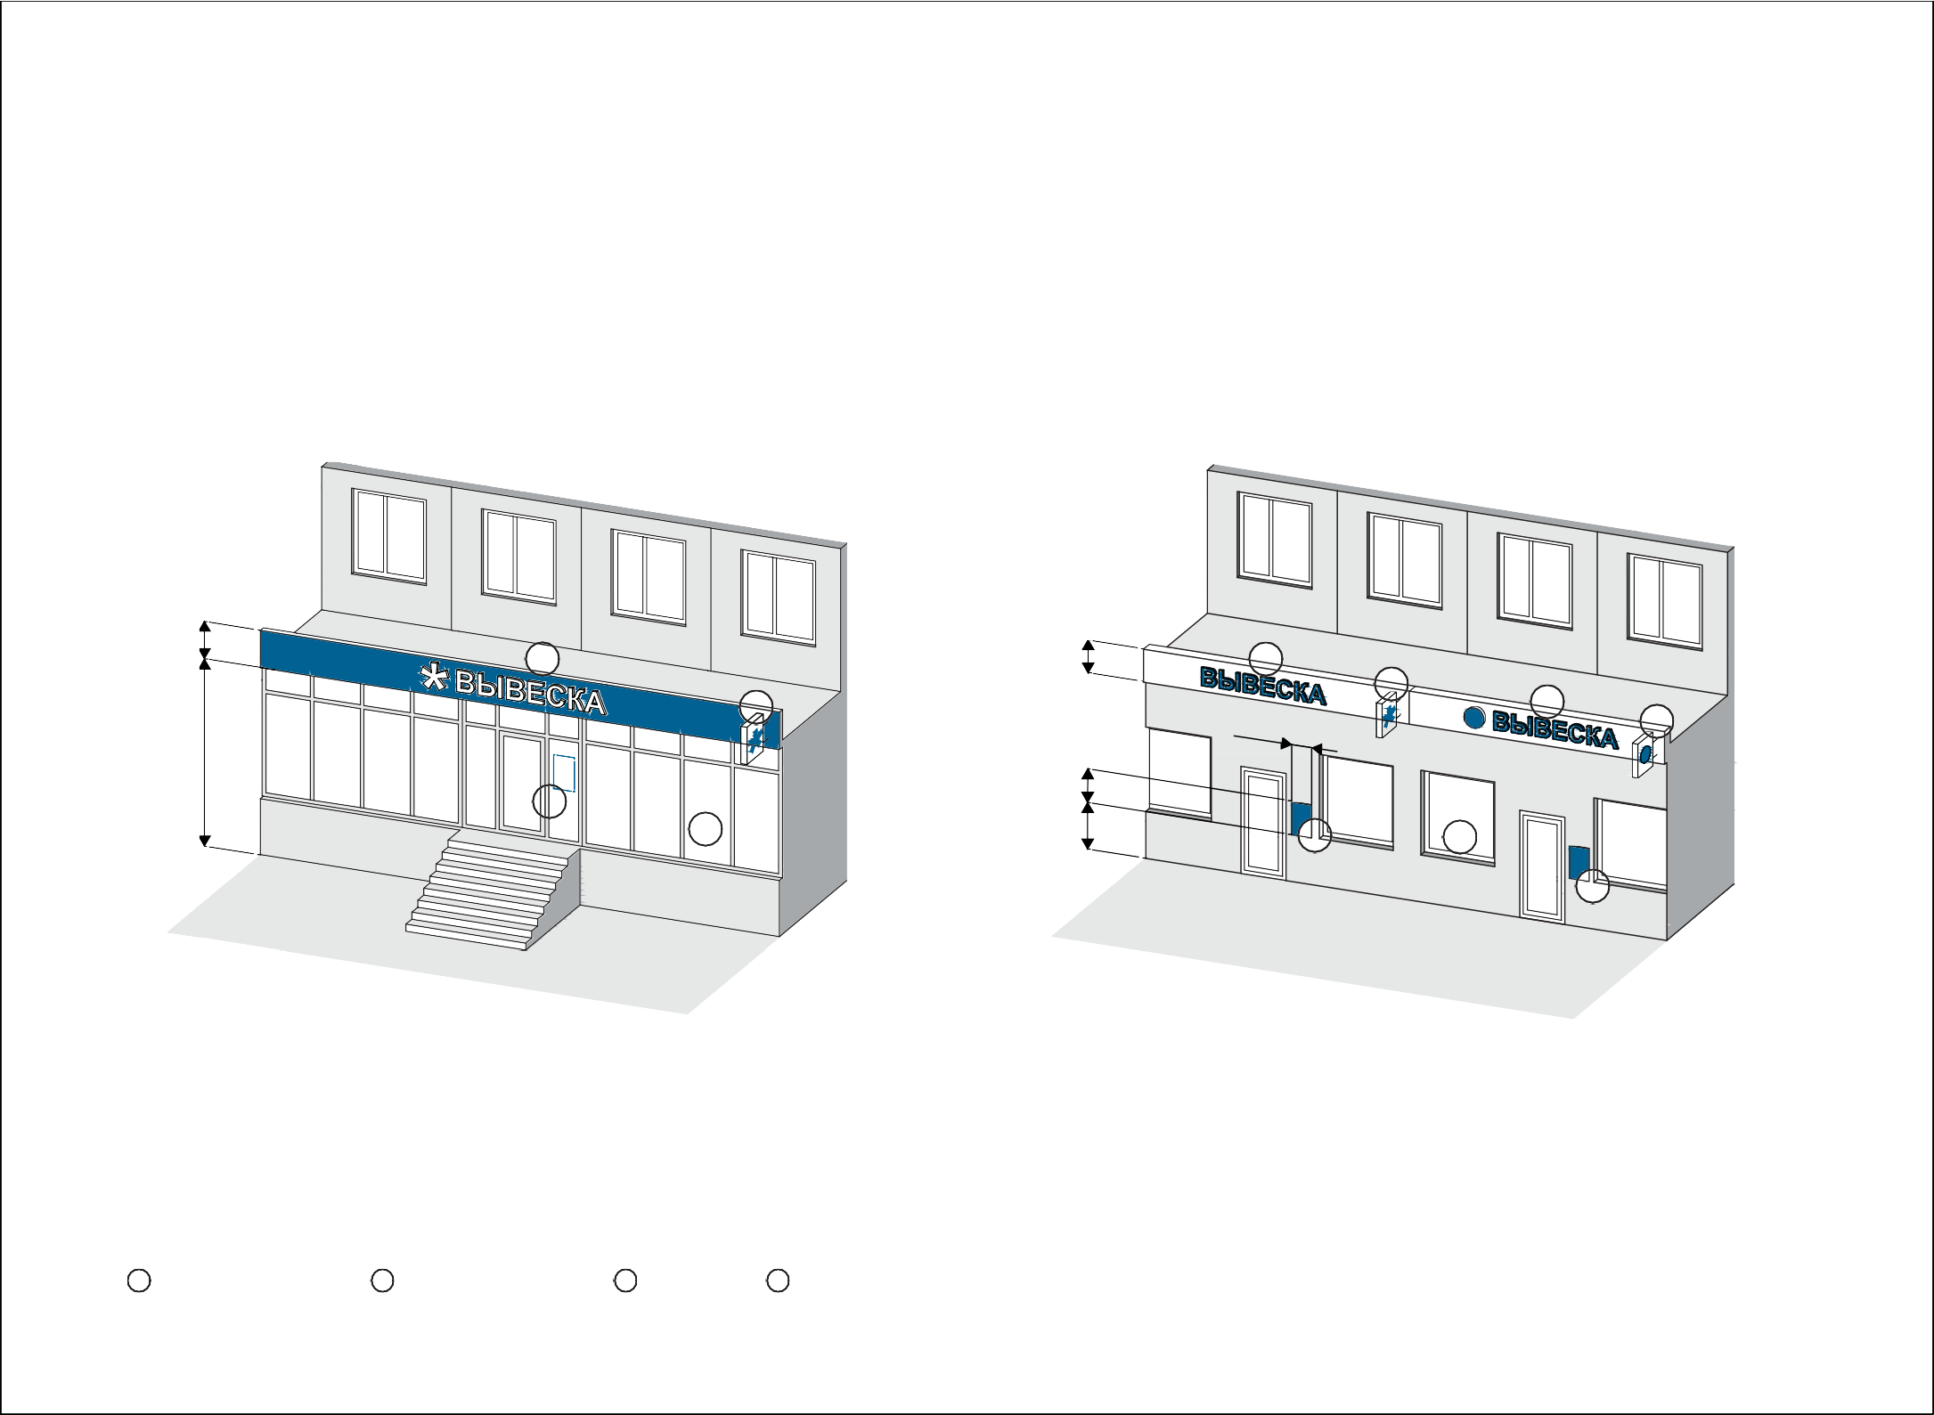

РАЗМЕЩЕНИЕ ВЫВЕСОК

НА ПРИСТРОЙКАХ И ОТДЕЛЬНО СТОЯЩИХ ТОРГОВЫХ ЗДАНИЯХ

1
ВЫВЕСКА

≤20
4

%

≤20%
4

3

≤700мм
2

≤800 мм
≤20%

≥800 мм
17

№ Тип |  | Вид |  | Максимальные габариты, мм
№ Тип |  |  |  | Высота | Ширина | Глубина | Отступ
1 | Основная вывеска |   C подложкой |   Без подложки | 700 | 12000 | 110 | 50
2 | Панель-кронштейн |   С подложкой | Без подложки | 700 | 700 | 120 | 100
3 | Табличка |   Информа ционный указатель |   Общий указатель | 800 | 500 | 30 | 0

Временное оформление
4 светопрозрачных конструкций

Не более 20 % от площади стеклянного полотна (по согласованию)










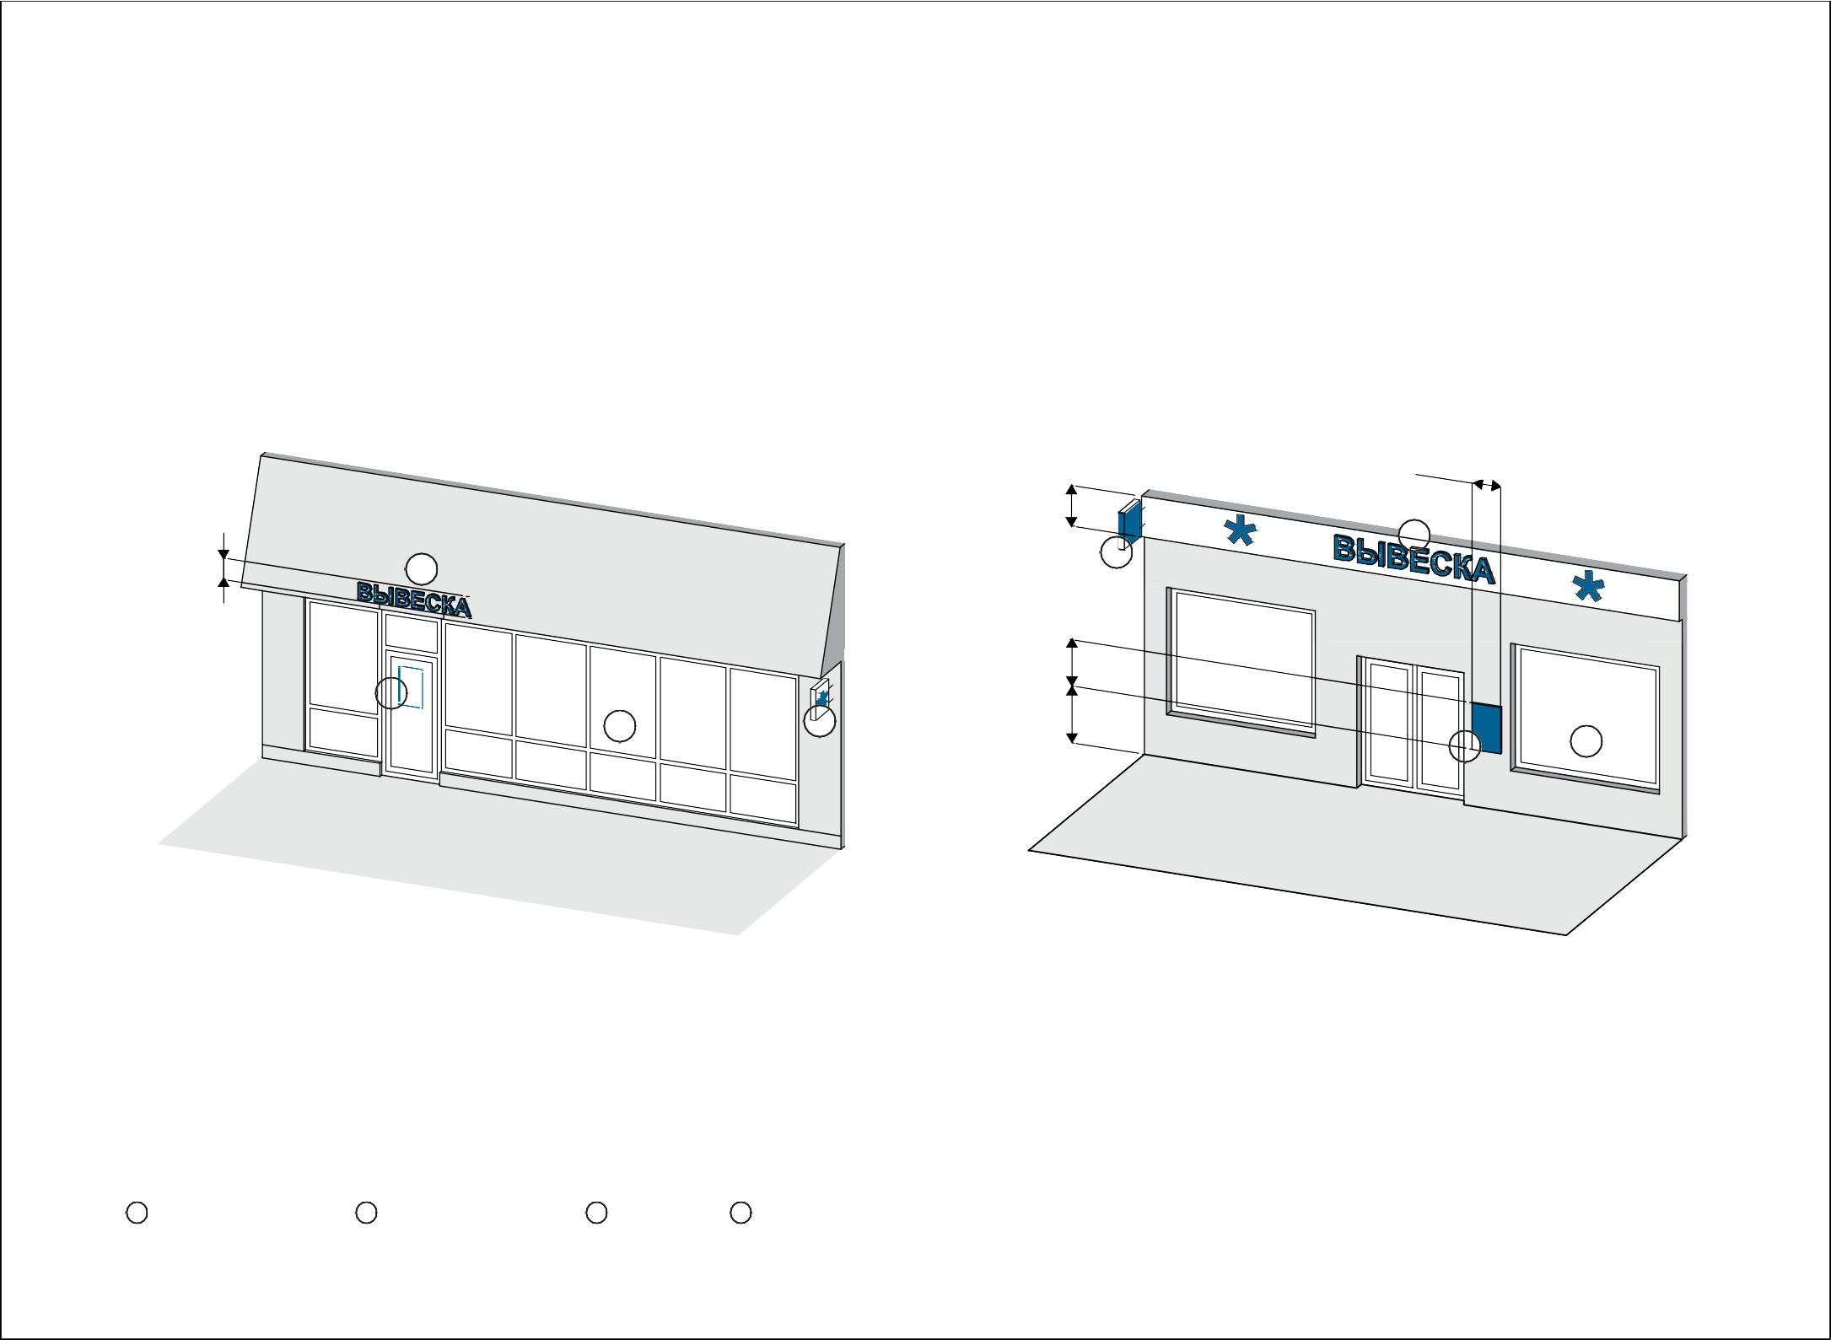

ОТДЕЛЬНО СТОЯЩИЕ ТОРГОВЫЕ ЗДАНИЯ

У здания или пристройки имеется витринное остекление
Отдельно стоящее здание

1
≤ 500
≤ 700
2
≤ 700
1

3
≤20%
≤20%
≤20%
≤20%
≤ 800
≥ 800
АБВ
18
4 2
≤20%
3 4

Допускается размещать вывеску на свесе кровли с использованием объемных букв без подложки высотой не более 700 мм.
Альтернативный вариант — размещение вывески такого же типа на полотне остекления над входными дверями при достаточной ширине входной группы
При отсутствии фриза устанавливается зона разрешенного размещения конструкций высотой не более 700 мм.
Отпечатывать фирменные надписи или логотипы на элементах облицовки фасада запрещается

1 ОСНОВНАЯ ВЫВЕСКА
2 ПАНЕЛЬ-КРОНШТЕЙН
3 ТАБЛИЧКА
4 ВРЕМЕННОЕ ОФОРМЛЕНИЕ ВИТРИН (ПО СОГЛАСОВАНИЮ)

РАЗМЕЩЕНИЕ ВЫВЕСОК
НАЗВАНИЕ ТЦ

НА ТОРГОВЫХ ЦЕНТРАХ
1

ВЫВЕСКА
ВЫВЕСКА ВЫВЕСКА ВЫВЕСКА
ВЫВЕСКА

≤700 мм

ТОРГОВЫЙ ЦЕНТР
≤ 3000 мм







2 ≤800мм

≥800мм
19

№ Тип |  | Вид |  |  |  | Максимальные габариты, мм
№ Тип |  |  |  |  |  | Высота | Ширина | Глубина | Отступ
1 | Основная вывеска | C подложкой | Без подложки |  | Световой короб | 700 | 3000 | 110 | 50
2 | Табличка | Информа ционный указатель |  | Общий указатель |  | 800 | 500 | 30 | 0

ОТДЕЛЬНО СТОЯЩИЕ ТОРГОВЫЕ ЗДАНИЯ СОВМЕЩЕННОГО ТИПА

У здания протяженный глухой фасад На фасаде торгового центра недостаточно места для размещения вывесок

1
≤ 700
≤ 800
20
у

1
ВЫВЕСКА
ВЫВЕСКА
2
3
≤ 800
≤20% ≤20%
у
≥ 800
ВЫВЕСКА

2
≤20%
≤20% ≤20%
≤ 500
АБВ
≥ 800
3

Допускается размещать вывески на стене фасада на подложках единого размера и типа, расположенных в ряд с равным шагом
или по модульной сетке. При горизонтальном расположении следует принимать высоту подложки не более 0,7 м с соотношением сторон 1:3
Вывески высотой не более 700 мм допускается располагать на фризе здания по единой оси без подложки, шириной не более 3 м

1 ОСНОВНАЯ ВЫВЕСКА
2 ПАНЕЛЬ-КРОНШТЕЙН
3 ТАБЛИЧКА
4 ВРЕМЕННОЕ ОФОРМЛЕНИЕ ВИТРИН (ПО СОГЛАСОВАНИЮ)

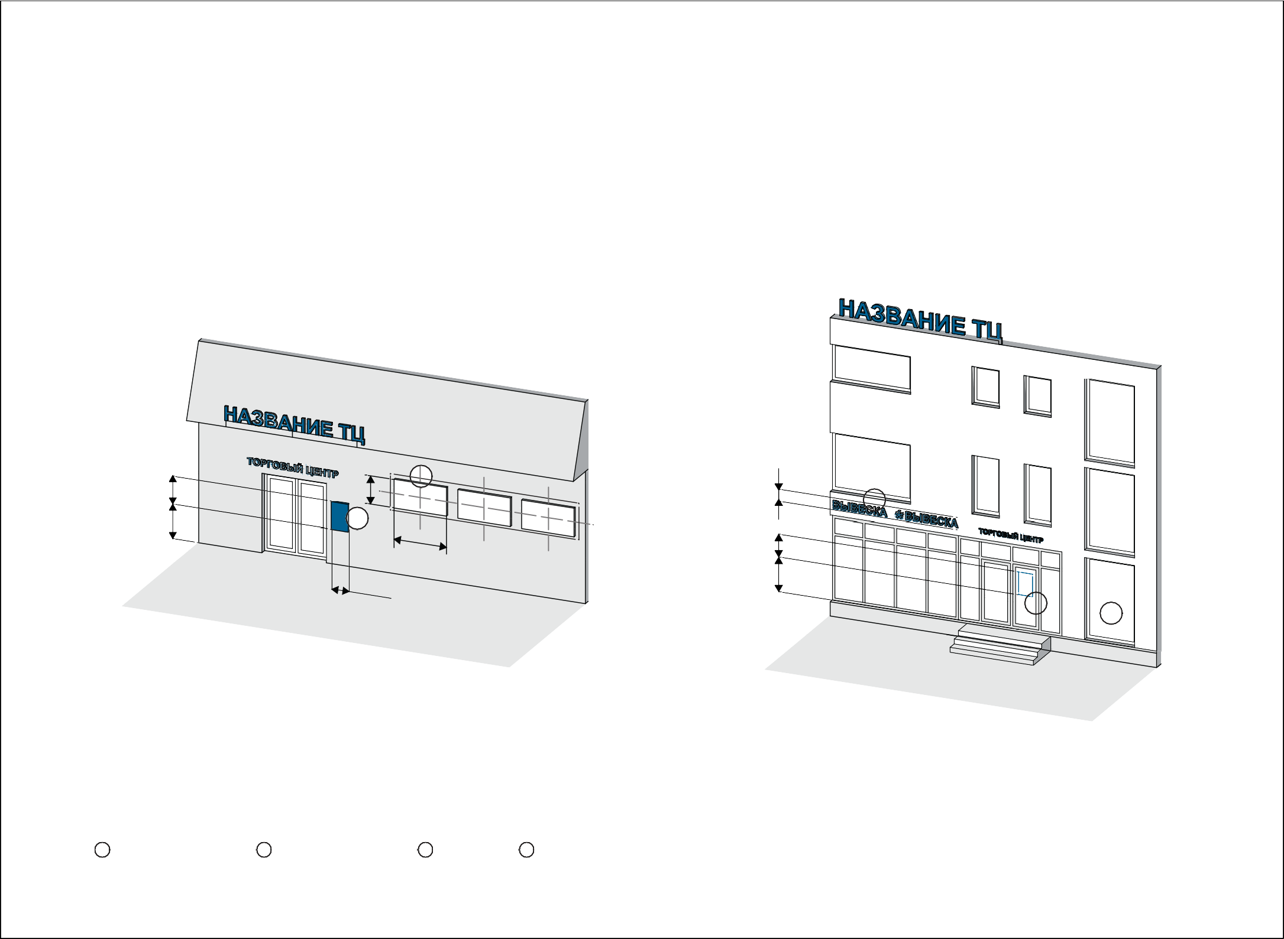

РАЗМЕЩЕНИЕ ВЫВЕСОК

НА ТОРГОВЫХ ЦЕНТРАХ

ВЫВЕСКА

ВЫ¹ВЕСКА

ТОРГОВЫЙ ЦЕНТР

ВЫВЕСКА

ВЫВЕСКА

≤700мм









≤800 мм
2

%

≤20

%

≤20

%

≤20
3

%

≤20

≥800 мм
21

№ Тип |  | Вид |  |  |  | Максимальные габариты, мм
№ Тип |  |  |  |  |  | Высота | Ширина | Глубина | Отступ
1 | Основная вывеска | C подложкой | Без подложки |  | Световой короб | 700 | 3000 | 110 | 50
2 | Табличка | Информа ционный указатель |  | Общий указатель |  | 800 | 500 | 30 | 0
3 | Временное оформление светопрозрачных  конструкций |  |  |  |  | Не более 20 % от площади стеклянного полотна (по согласованию)

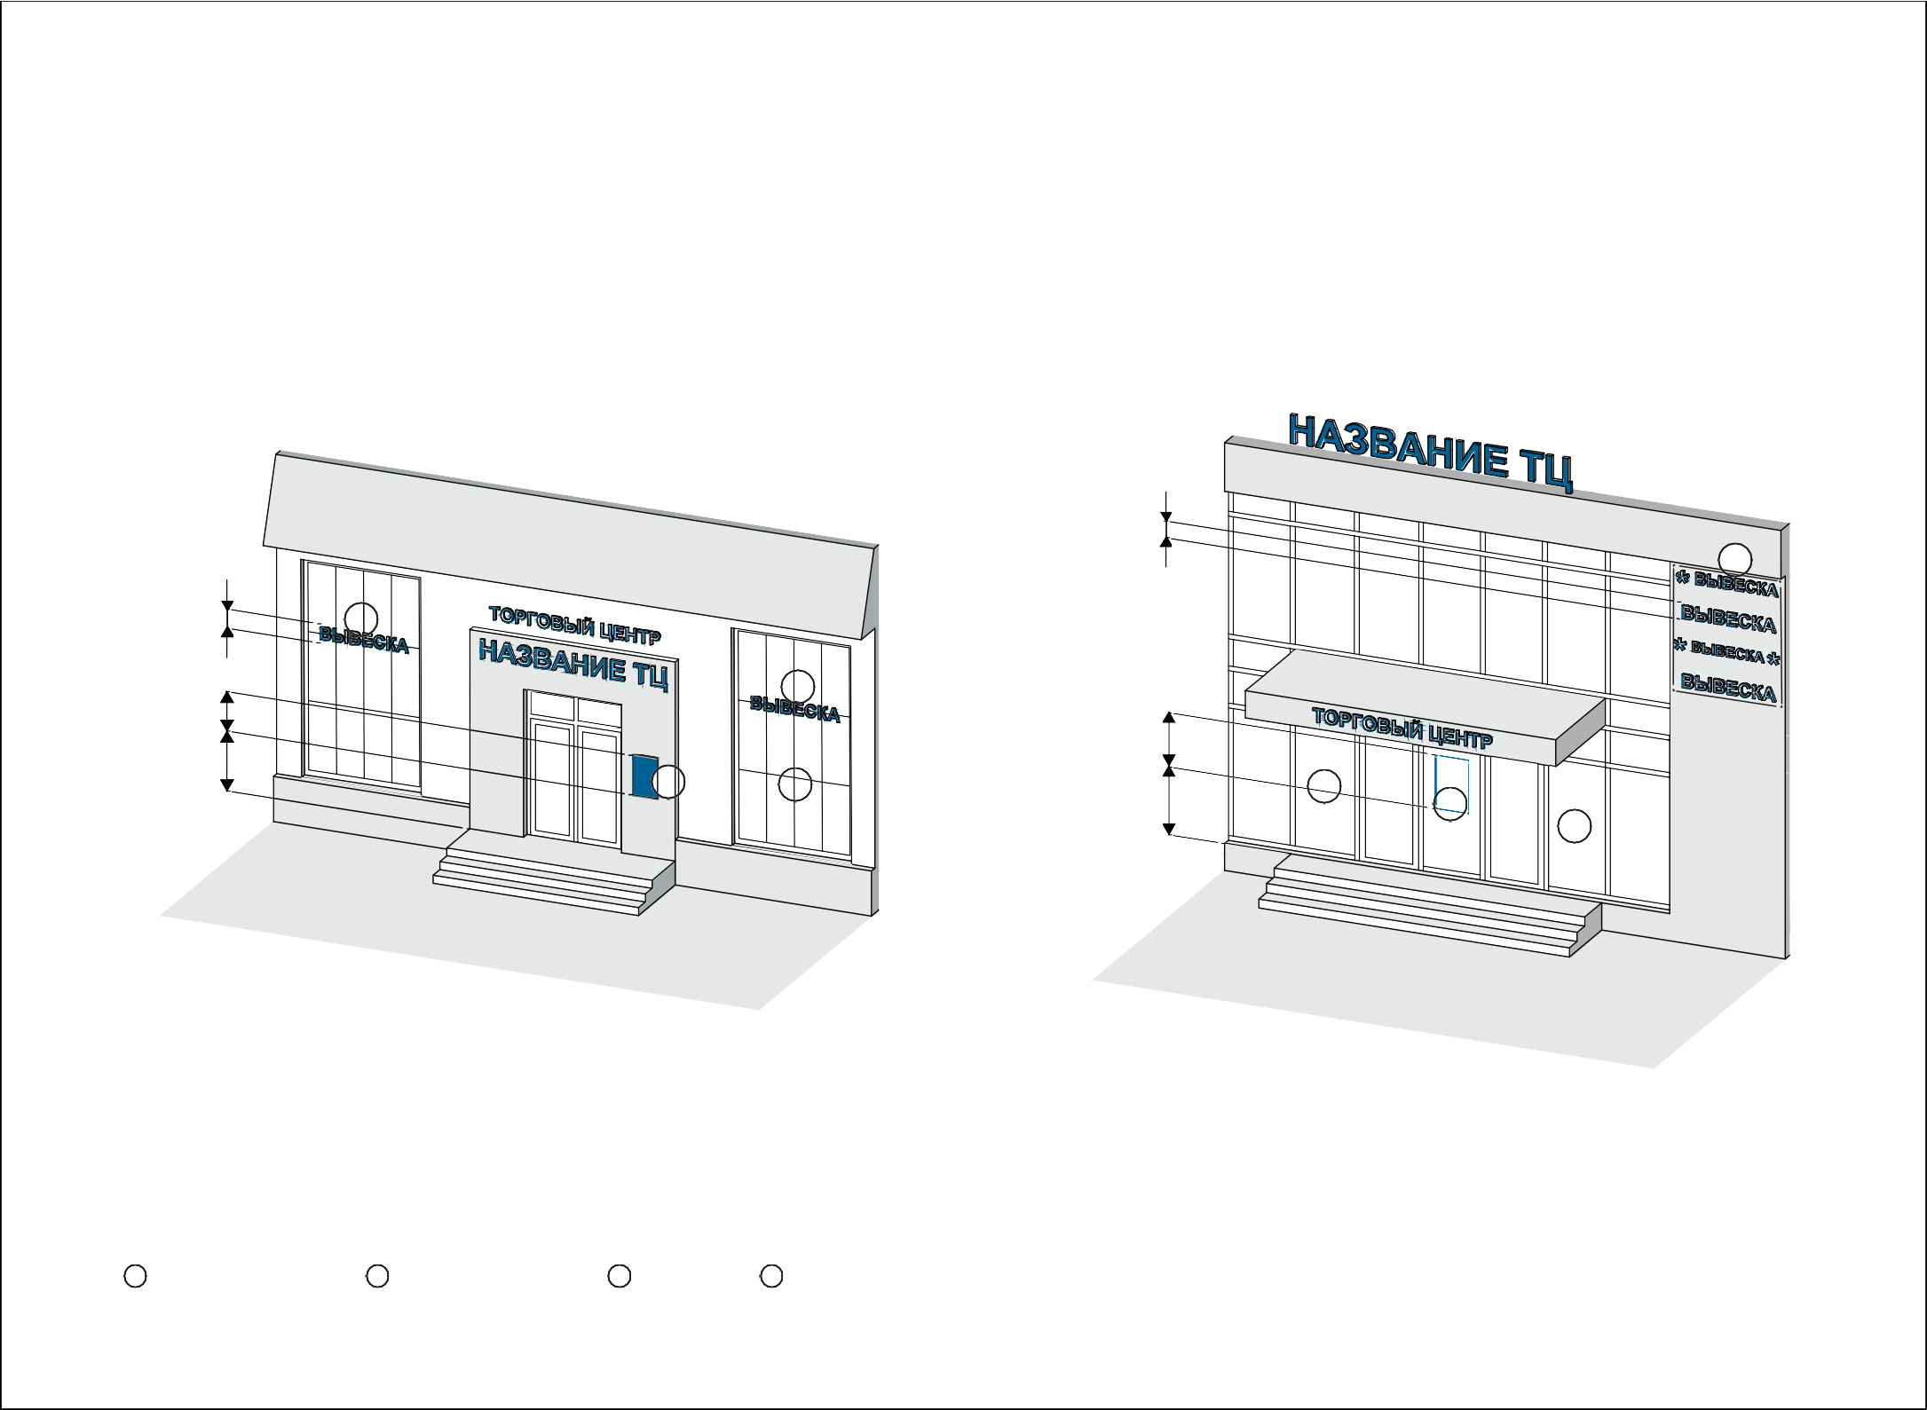

ОТДЕЛЬНО СТОЯЩИЕ ТОРГОВЫЕ ЗДАНИЯ СОВМЕЩЕННОГО ТИПА

На фасаде торгового центра нет глухих участков для размещения вывесок

На фасаде торгового центра есть глухой участок стены или фриз

1
≤ 700

1
≤ 700

1
≤20%
≤ 800
≤ 800
22

2 3 3
≤20% ≤20%
≥ 800
АБВ
≥ 800
≤20%
2
≤20% ≤20%
3

Следует располагать рядом с входной группой общий информационный указатель со списком арендаторов. На импостах витрин допускается разместить вывески высотой не более 700 мм без подложек на держателе со скрытым креплением
Допускается размещение вывесок арендаторов высотой не более 700 мм без подложки и шириной не более 3 м. Вывески должны быть одного размера и материала, выровненные по единой горизонтальной оси или вертикальной с выравниванием по ширине. Допускается дополнять вывеску фирменным логотипом

1 ОСНОВНАЯ ВЫВЕСКА
2 ПАНЕЛЬ-КРОНШТЕЙН
3 ТАБЛИЧКА
4 ВРЕМЕННОЕ ОФОРМЛЕНИЕ ВИТРИН (ПО СОГЛАСОВАНИЮ)

РАЗМЕЩЕНИЕ ВЫВЕСОК

НА ВЕРАНДАХ КАФЕ

≤ 3000 мм

≤ 300 мм

1

ВЫВЕСКА
23



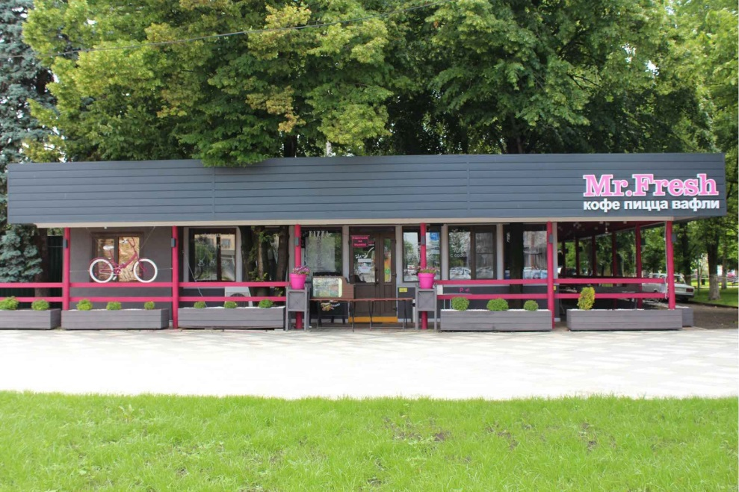

№ Тип |  | Вид | Максимальные габариты, мм
№ Тип |  | Вид | Высота | Ширина | Глубина | Отступ
1 | Основная вывеска | Без подложки | 300 | 3000 | 60 | 50

РАЗМЕЩЕНИЕ ВЫВЕСОК

НА КИОСКАХ ≤ 2000 мм

1 ВЫВЕСКА

2
24

≤ 300 мм




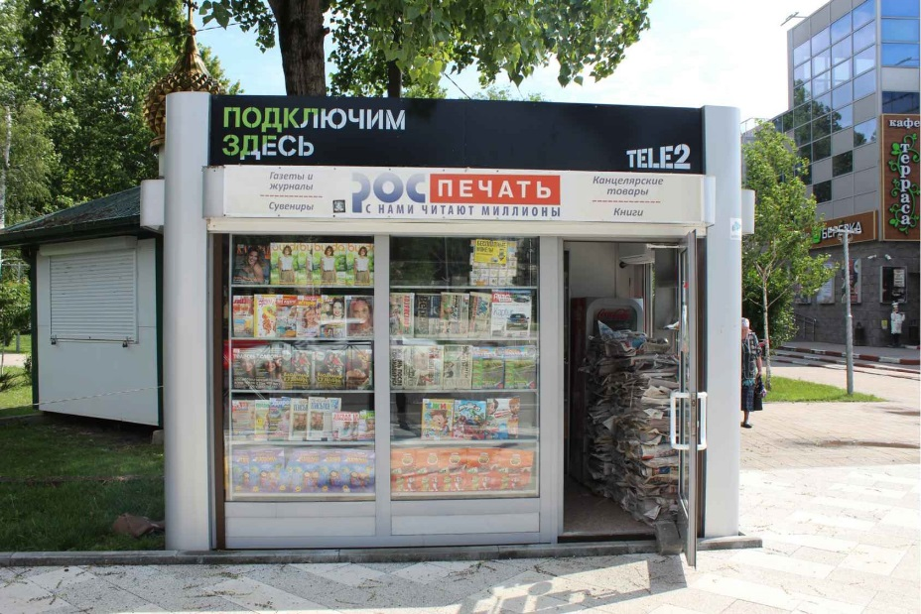

№ Тип |  | Вид | Максимальные габариты, мм
№ Тип |  | Вид | Высота | Ширина | Глубина | Отступ
1 | Основная вывеска | Без подложки | 300 | 2000 | 60 | 50
2 | Табличка | Информа ционный указатель | 800 | 500 | 10 | 0

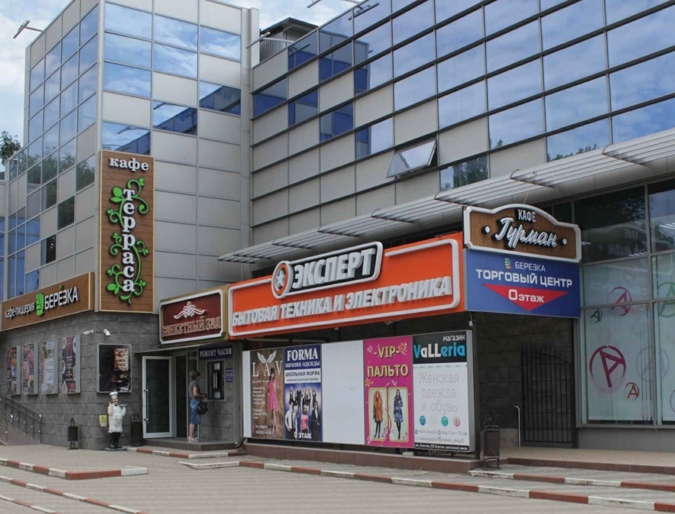

ВЫВЕСКИ ПОМЕЩЕНИЙ, РАСПОЛОЖЕННЫХ В ЦОКОЛЬНЫХ ЭТАЖАХ

Если входная группа является единой для нескольких арендаторов, вывески необходимо располагать на боковых стенах входной группы. Если входная группа является входом для одного арендатора, вывеску следует располагать под козырьком.
25

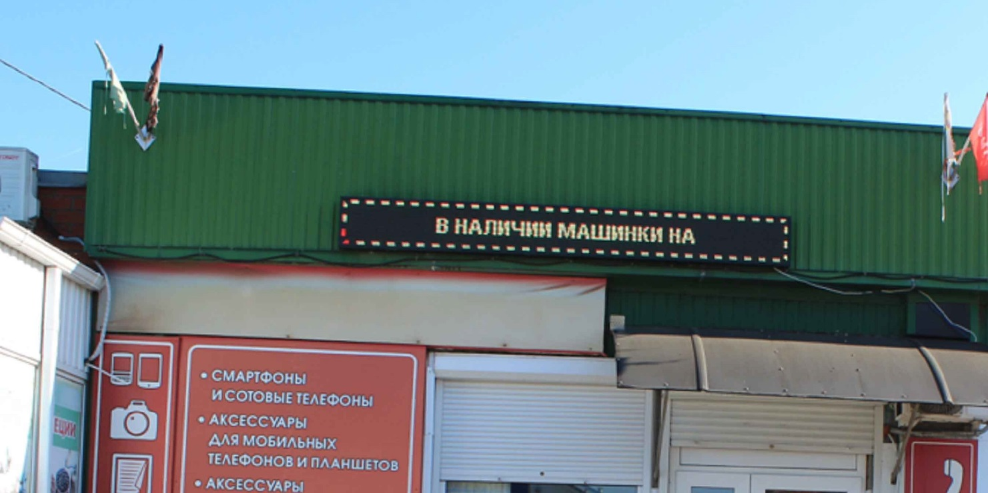

БЕГУЩАЯ СТРОКА

Определение вывески из правил благоустройства:
"На территории сельских поселений муниципального образования Динской район допускается установка следующих типов вывесок:
- вывеска из отдельных букв и логотипов;
- вывеска на непрозрачной основе.

Поскольку динамическая вывеска ("бегущая строка") не разрешена правилами благоустройства, использовать ее не разрешено даже в случае, когда на ней изображена статическая информация. Нельзя приравнять "бегущую строку" к вывеске на непрозрачной основе.
26

РЕКОМЕНДУЕМЫЕ ГАРНИТУРЫ

Для хорошей вывески важен правильный шрифт. Мы подобрали 11 гарнитур:

Правильная вывеска
Open Sans

Правильная вывеска
Monserrat

Правильная вывеска
Merriweather

Правильная вывеска
Comfortaa

Правильная вывеска
Old Standart TT

Правильная вывеска
Oswald

Правильная вывеска

Tinos

Правильная вывеска
Alice
27

Правильная вывеска
Oranienbraum

Правильная вывеска

Times New Roman

Правильная вывеска
Arial

РАЗМЕЩЕНИЕ ИНФОРМАЦИИ НА ФАСАДЕ

— разрешено размещать

— не разрешено размещать
Каждый тип вывески предназначен для размещения определенного информационного сообщения. Требования к размещению информации позволят сделать вывески удобочитаемыми и не перегруженными избыточной информацией


28

Вывеска |  | Тип информации
Тип | Вид | Фирменное наименование, коммерческое обозначение | Вид товаров и услуг, профиль деятельности | Логотип | Режим работы | Скидки и акции | Меню | Указатель
 |  | НАЗВАНИЕ | КАФЕ |  | 10.00 - 22.00 | СКИДКА  50 % | МЕНЮ
Основная | С подложкой
Основная | Без подложки
Основная | Световой короб
Панель-  кронштейн | С подложкой
Панель-  кронштейн | Без подложки
Табличка | Информационный указатель [*]
Табличка | Общий указатель [*]
Временное оформление светопрозрачных конструкций

[*] Размещается непосредственно в месте осуществления деятельности (на фасаде здания, строения, сооружения).

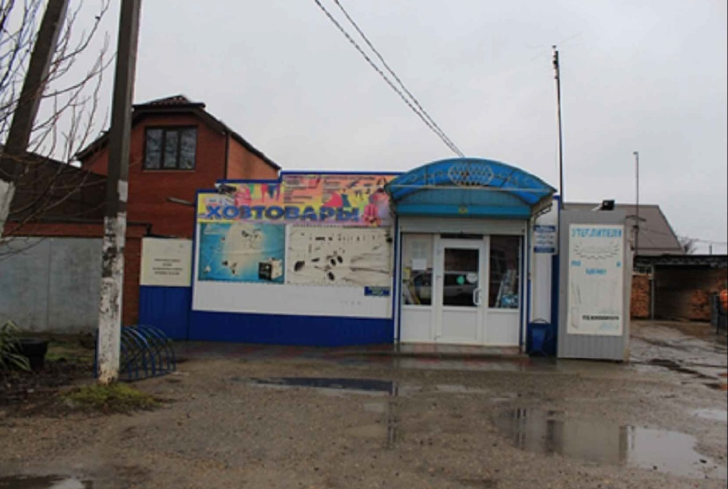







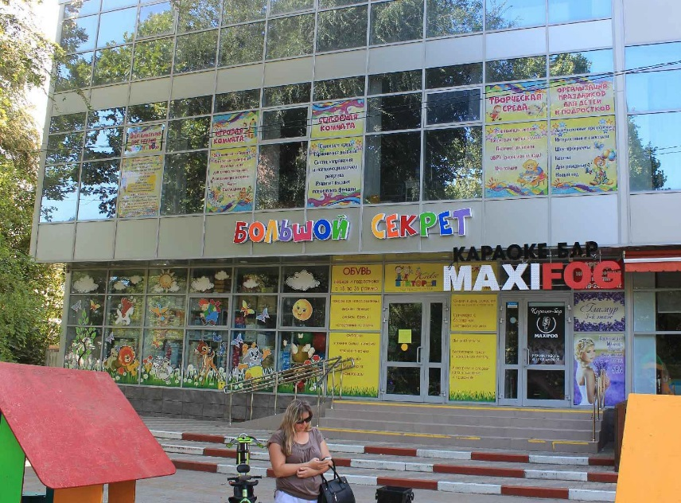


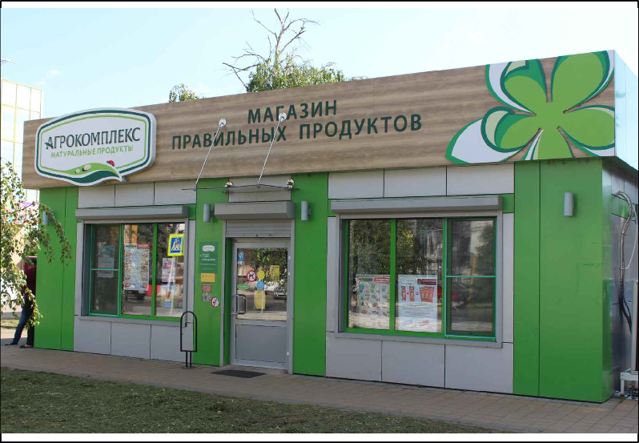
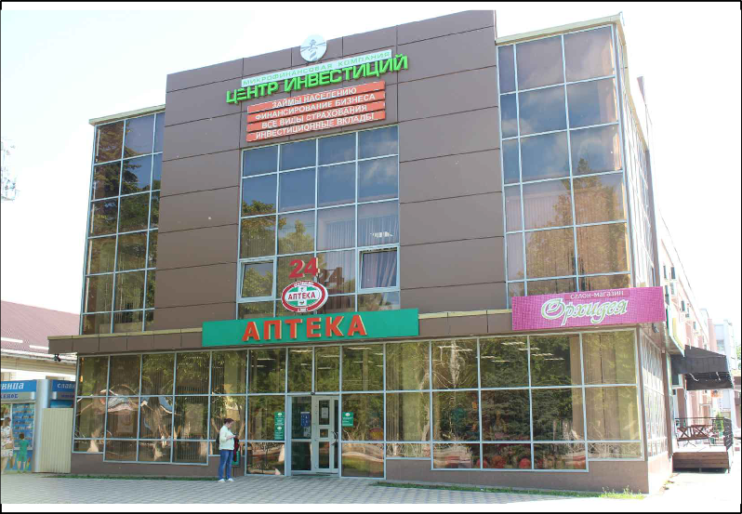




29

ПРИМЕРЫ

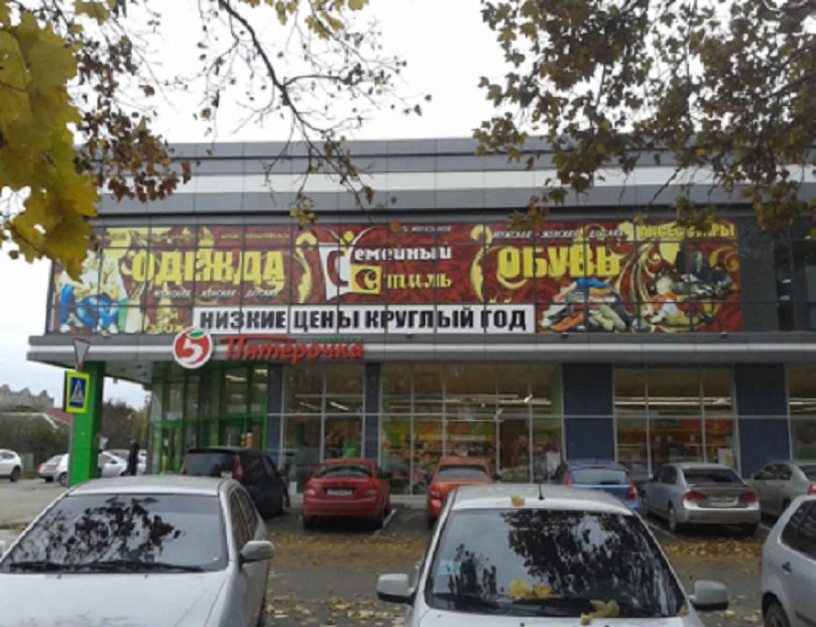


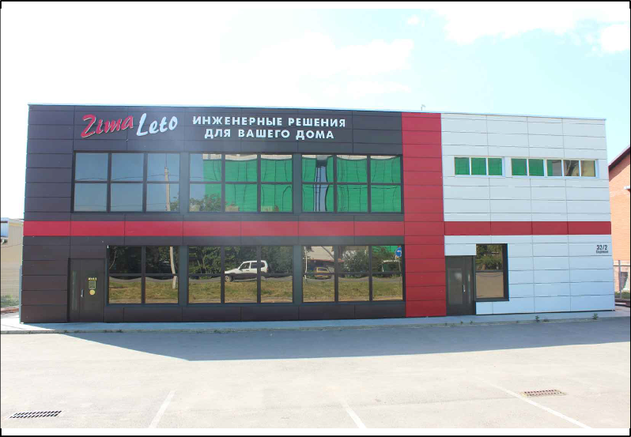
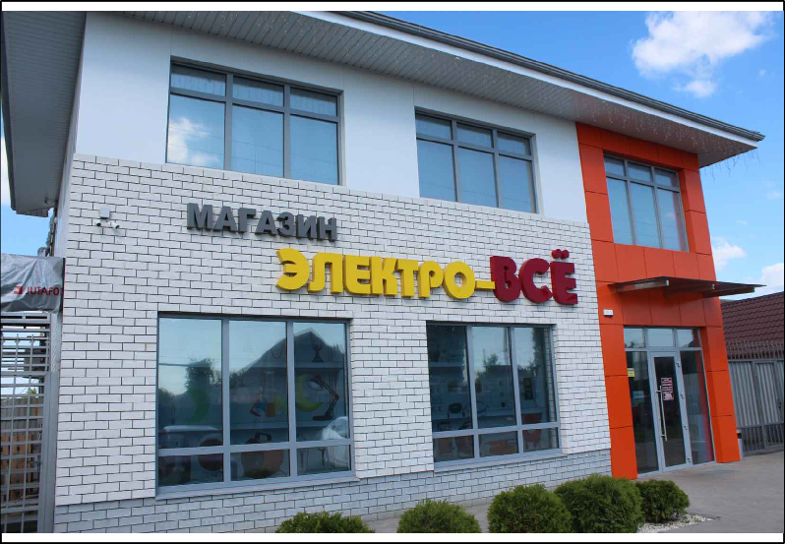
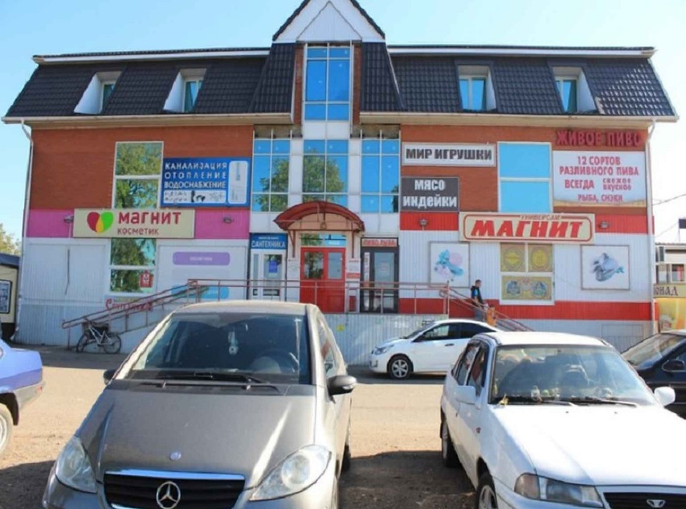





30

ПРИМЕРЫ

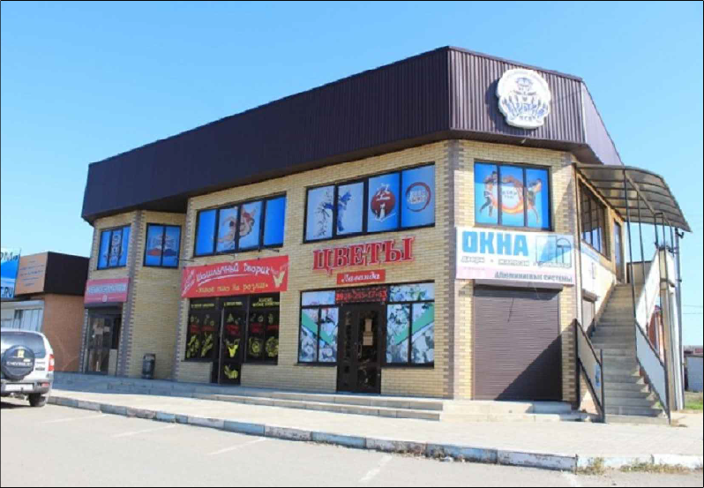








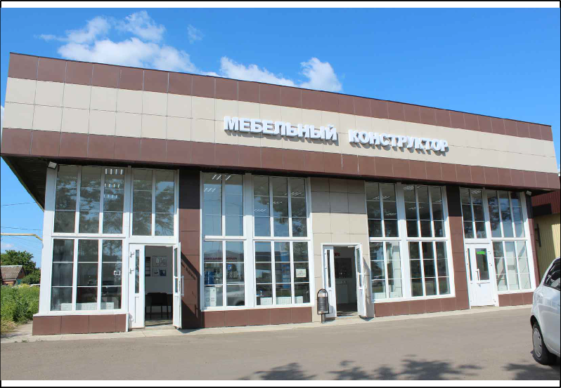
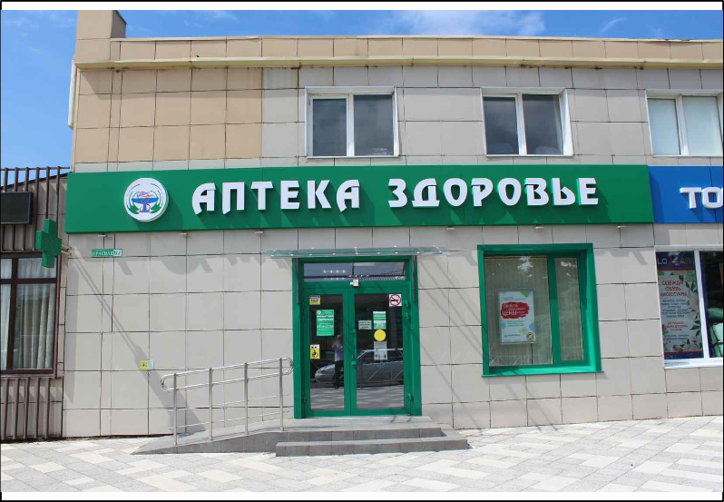
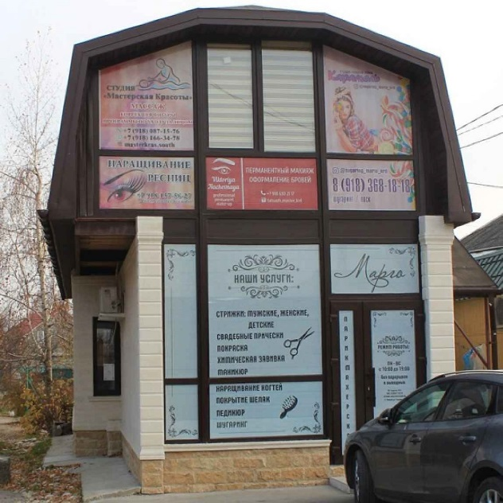







31

ПРИМЕРЫ

РАЗЯСНЕНИЯ
ФЕДЕРАЛЬНОЙ АНТИМОНОПОЛЬНОЙ СЛУЖБЫ

О РАЗГРАНИЧЕНИИ ПОНЯТИЙ ВЫВЕСКА И РЕКЛАМА

В связи с вопросами, возникающими при разграничении рекламных конструкций и конструкций, носящих информационный характер, связанными с применением отдельных положений Федерального закона "О рекламе" в частности, статьи 19 данного Закона, и в целях обеспечения единообразных подходов к их разрешению ФАС России на основании пункта
6.3 Положения о Федеральной антимонопольной службе, утвержденного постановлением Правительства Российской Федерации от 30.06.2004 N 331, в письме от 27.12.2017 № АК/92163/17 дала следующие разъяснения.

- В соответствии с пунктом 1 статьи 3 Федерального закона от 13 марта 2006 года N 38-ФЗ "О рекламе" (далее - Федеральный закон "О рекламе") реклама - это информация, распространенная любым способом, в любой форме и с использованием любых средств, адресованная неопределенному кругу лиц и направленная на привлечение внимания к объекту рекламирования, формирование или поддержание интереса к нему и его продвижение на рынке.
32

Информация, не отвечающая признакам, содержащимся в указанном понятии рекламы, не может быть признана рекламой, на такую информацию, а также на порядок ее размещения, не распространяются положения Федерального закона "О рекламе".

- Информация, не содержащая указания на объект рекламирования, к которому направлено внимание и формируется интерес, не признается рекламой.

Согласно статье 3 Федерального закона "О рекламе», под объектом рекламирования понимается товар, средства индивидуализации юридического лица и (или) товара, изготовитель или продавец товара, результаты интеллектуальной деятельности либо мероприятие (в том числе спортивное соревнование, концерт, конкурс, фестиваль, основанные на риске игры, пари), на привлечение внимания к которым направлена реклама. Товар - это продукт деятельности (в том числе работа, услуга), предназначенный для продажи, обмена или иного введения в оборот.

В соответствии с частями 1, 3 статьи 455 Гражданского кодекса Российской Федерации товаром по договору купли-продажи могут быть любые вещи, не изъятые из оборота. Условие договора купли-продажи о товаре считается согласованным, если договор позволяет определить наименование и количество товара.

Частью 1 статьи 467 Гражданского кодекса Российской Федерации установлено, что, если по договору купли-продажи передаче подлежат товары в определенном соотношении по видам, моделям, размерам, цветам или иным признакам (ассортимент), продавец обязан передать покупателю товары в ассортименте, согласованном сторонами.

Таким образом, системный анализ гражданского законодательства Российской Федерации свидетельствует о том, что объектом рекламирования может выступать тот товар, предназначенный для продажи или иного введения в гражданский оборот, который можно индивидуализировать, выделить среди однородной группы товаров. Соответственно, реклама товара всегда представляет собой информацию о конкретном товаре, который можно индивидуализировать внутри группы однородных товаров.

Рекламой признается информация, позволяющая четко обозначить, индивидуализировать конкретный объект рекламирования, выделить его среди однородных товаров и сформировать к нему интерес в целях продвижения на рынке, в том числе в случае размещения такой информации на рекламных конструкциях.

Информация, не содержащая указания на объект рекламирования, в том числе наименования организации, названий товаров (работ, услуг), средств индивидуализации юридических лиц, товаров, работ, услуг и предприятий, которые позволяют выделить конкретное лицо или конкретный товар среди множества однородных, не направленная на их продвижение на рынке и не формирующая интереса к ним, не является рекламой, поскольку такая информация не содержит объекта рекламирования.
33

В случае размещения на фасаде торгового объекта или магазина фотографий каких-либо товаров или каких-либо изображений (например, пейзаж, бутылка вина, пивная кружка, какая-либо техника, одежда и т.п.) без индивидуализирующих признаков, характеристики, цены указанных товаров, такие изображения не могут быть признаны рекламными, поскольку не преследуют цели продвижения товара на рынке.

Согласно пункту 5 части 2 статьи 2 Федерального закона "О рекламе», данный Закон не распространяется на вывески и указатели, не содержащие сведений рекламного характера.

Так, информация, содержащая выражения "Добро пожаловать", "Въезд 24 часа", "Выезд", "Счастливого пути" и т.п., размещенная на конструкции, в том числе установленной при въезде или выезде на территорию, занимаемую организацией, в случае если такая информация не содержит названия или характеристик товаров, товарных знаков, иных средств индивидуализации товаров, наименования юридических лиц, в том числе организации, на въезде/выезде в которую установлены конструкция, не является рекламой, поскольку такая информация не содержит указания на объект рекламирования, соответственно, требования Федерального закона "О рекламе" на такую информацию не распространяются.

Также не подпадает под понятие рекламы информация, размещаемая на конструкциях-указателях вне места нахождения организации, содержащая сведения о профиле деятельности организации (аптека, кондитерская, ресторан) или ассортименте реализуемых товаров и услуг (хлеб, продукты, мебель) и направление движения и расстояние до такой организации, в случае если такая информация не содержит названия или характеристик товаров, товарных знаков, иных средств индивидуализации товаров, наименования юридических лиц.

3. Информация, обязательная к размещению в силу закона или обычая делового оборота, не признается рекламой.

В соответствии с пунктом 2 части 2 статьи 2 Федерального закона "О рекламе" данный Закон не распространяется на информацию, раскрытие или распространение либо доведение до потребителя которой является обязательным в соответствии с федеральным законом.

Кроме того, согласно пункту 1 постановления Пленума Высшего Арбитражного Суда Российской Федерации N 58 от 08.10.2012 "О некоторых вопросах практики применения арбитражными судами Федерального закона "О рекламе" не может быть квалифицирована в качестве рекламы информация, которая обязательна к размещению в силу закона или размещается в силу обычая делового оборота.
34

При этом не является рекламой размещение наименования (коммерческого обозначения) организации в месте ее нахождения, а также иной информации для потребителей непосредственно в месте реализации товара, оказания услуг (например, информации о режиме работы, реализуемом товаре), поскольку размещение такой информации в указанном месте не преследует целей, связанных с рекламой.

В соответствии с пунктом 18 Информационного письма Президиума Высшего Арбитражного Суда Российской Федерации от 25.12.1998 N 37 "Обзор практики рассмотрения споров, связанных с применением законодательства о рекламе", сведения, распространение которых по форме и содержанию является для юридического лица обязательным на основании закона или обычая делового оборота, не относятся к рекламной информации независимо от манеры их исполнения на соответствующей вывеске, в том числе с использованием товарного знака.

Согласно части 1 статьи 9 Закона Российской Федерации "О защите прав потребителей" изготовитель (исполнитель, продавец) обязан довести до сведения потребителя фирменное наименование (наименование) своей организации, место ее нахождения (адрес) и режим ее работы. Продавец (исполнитель) размещает указанную информацию на вывеске.

Назначение информации такого характера состоит в извещении неопределенного круга лиц о фактическом местонахождении юридического лица и (или) обозначении места входа.

Указание юридическим лицом своего наименования на вывеске (табличке) по месту нахождения преследует цели, отличные от цели рекламы - привлечение внимания к объекту рекламирования, формирование или поддержание интереса к нему и его продвижение на рынке, и не может рассматриваться как реклама.

С учетом положений пункта 1 статьи 9 Закона Российской Федерации "О защите прав потребителей" указание на здании в месте нахождения организации ее наименования, в том числе выполненного с использованием товарного знака или его части, адреса и режима работы организации относится к обязательным требованиям, предъявляемым к вывеске Законом Российской Федерации "О защите прав потребителей", следовательно, такая информация не может рассматриваться в качестве рекламы, независимо от манеры ее исполнения, в том числе в случае размещения такой информации на конструкциях, представляющих собой электронное табло с "бегущей строкой" или подсветкой.

Указание в месте нахождения предприятия коммерческого обозначения, в том числе несовпадающего с наименованием организации, также предназначено для идентификации предприятия (например, магазина) для потребителей и не является рекламой.
35

Кроме того, указание в месте нахождения организации профиля ее деятельности (аптека, кондитерская, ресторан) либо ассортимента реализуемых товаров и услуг (хлеб, продукты, мебель, вино, соки), может быть признано обычаем делового оборота, соответственно, на конструкции с такой информацией нормы Федерального закона "О рекламе" не распространяются.

Указанная позиция подтверждается, в том числе решениями судов по делам N А56-44838/2016, N А43-11863/2013.

Конструкция признается размещенной в месте нахождения организации в случае размещения на фасаде здания непосредственно рядом со входом в здание, в котором находится организация, либо в границах окон помещения, в котором осуществляет свою деятельность соответствующая организация, а также непосредственно над оконными проемами или под оконными проемами такого помещения, либо в пределах участка фасада здания, являющегося внешней стеной конкретного помещения в здании, в котором осуществляет свою деятельность соответствующая организация.

При этом в силу пункта 1 постановления Пленума Высшего Арбитражного Суда Российской Федерации N 58 от 08.10.2012

"О некоторых вопросах практики применения арбитражными судами Федерального закона "О рекламе" то обстоятельство, что информация, обязательная к размещению в силу закона или размещенная в силу обычая делового оборота, приведена не в полном объеме, само по себе не влечет признания этой информации рекламой.

Так, не является рекламой указание на конструкции в месте нахождения организации только ее наименования без указания адреса и режима работы такой организации или профиля ее деятельности.

Кроме того, с учетом позиции, изложенной в Постановлении Президиума ВАС РФ от 16.04.2013 N 15567/12 по делу N А59-2627/2012, размещение на конструкции на фасаде здания в месте нахождения организации сведений о наименовании общества, номере телефона и/или официальном сайте юридического лица в сети Интернет, если в этой информации не содержится конкретных сведений о товаре, об условиях его приобретения или использования, представляет собой размещение сведений о виде деятельности общества в целях доведения этой информации до потребителей. Такая информация не подпадает под понятие рекламы. Указанный вывод также подтверждается решениями судов по делам N А70-11815/2016, А51-32939/2013.

Вместе с тем, законодательство, в том числе статья 9 Закона Российской Федерации "О защите прав потребителей" не содержит указания на то, что информация о характеристиках реализуемых товаров, о проводимых организацией акциях и/или скидках или лозунги, слоганы являются обязательными к размещению на вывесках.
36

Следовательно, конструкции, содержащие информацию о характеристиках реализуемых товаров, о проводимых организацией акциях и/или скидках, либо различные лозунги, слоганы, либо иную информацию об определенном лице или товаре, не обязательную к размещению, могут быть расценены как вывески, содержащие сведения рекламного характера, и на такие конструкции распространяются требования Федерального закона "О рекламе", в том числе в случае их размещения в месте нахождения организации. Указанная позиция подтверждается, в том числе решениями судов по делам N А28-12028/2016, N А43-17212/2015, N А51-3119/2010, N А51-7177/2009.

Конструкции, содержащие указание на наименование организации, названия товаров (работ, услуг), средства индивидуализации юридических лиц, товаров, работ, услуг и предприятий, размещенные на территории, прилегающей к зданию, в котором осуществляет свою деятельность указанная организация, вне зависимости от права собственности на земельный участок, не относятся к размещенной в месте нахождения организации и являются рекламной конструкцией.

К таким конструкциям относятся стелы, пилоны, флагштоки (флаги), стойки, содержащие, в том числе название торгового

центра, названия расположенных в торговом центре магазинов, товарные знаки, либо название автосалона, товарные знаки реализуемых автомобилей, размещенные на территории прилегающей к торговому центру, автосалону (в том числе на парковке), поскольку такие конструкции размещаются не в месте нахождения организации (не на здании торгового центра, автосалона). Указанная позиция подтверждается, в том числе решениями судов по делам N А32-627/2016, N А03-17780/2015, N А71-2635/2010-А31, N А71-2636/2010-А25, N А56-70900/2016, N А56-46690/2010.

- Размещение информационных табло с указанием наименования АЗС, видах оказываемых услуг, экологическом классе и стоимости реализуемого моторного топлива на территории АЗС и при приближении к АЗС, с учетом специфики деятельности указанных объектов, является сложившимся обычаем делового оборота, такие табло рекламой не являются.

По смыслу статьи 13 Федерального закона "О безопасности дорожного движения" органы власти и органы местного самоуправления, юридические и физические лица, в ведении которых находятся автомобильные дороги, принимают меры к обустройству этих дорог объектами сервиса и организуют их работу в целях обеспечения их безопасности, представляют информацию участникам дорожного движения о наличии таких объектов.
37

Согласно статье 5 Гражданского кодекса Российской Федерации обычаем признается сложившееся и широко применяемое в какой-либо области предпринимательской или иной деятельности, не предусмотренное законодательством правило поведения, независимо от того, зафиксировано ли оно в каком-либо документе.

Автозаправочные станции являются объектами сервиса автомобильных дорог, и информирование водителей о приближении к автозаправочной станции (АЗС) или непосредственно на территории АЗС путем установления стелы или флага со сведениями о наименовании АЗС, видах оказываемых услуг, экологическом классе и стоимости реализуемого моторного топлива (далее - стелы АЗС) является сложившимся обычаем делового оборота в этой сфере предпринимательской деятельности, который соответствует требованиям статьи 13 Федерального закона "О безопасности дорожного движения".

Следовательно, размещение стелы АЗС в непосредственной близости к автомобильной дороге, обеспечивающее безопасность дорожного движения, в целях информирования наравне со знаками сервиса (дорожный знак 7.3 "Автозаправочная станция") о приближении к АЗС (ближайшей по ходу движения автомобиля), является правовым обычаем хозяйствующих субъектов, осуществляющих розничную реализацию нефтепродуктов, и не является рекламой.

Размещение сведений об АЗС иными способами может рассматриваться в качестве рекламы.

Указанная позиция также изложена в решении Президиума ФАС России от 05.02.2014 N 1-4/5-1 и подтверждается решениями судов по делам N А43-14816/2016, N А43-14818/2016, N А56-64272/2013.

- Информация о продукции и об услугах в меню, прейскурантах обязательна для доведения до потребителей и не относится к рекламе.

В соответствии с пунктами 12 и 13 Правил оказания услуг общественного питания, утвержденных постановлением Правительства Российской Федерации от 15.08.2007 N 1036, исполнитель обязан в наглядной и доступной форме довести до сведения потребителей необходимую и достоверную информацию об оказываемых услугах, обеспечивающую возможность их правильного выбора. При этом информация о продукции и об услугах доводится до сведения потребителей посредством меню, прейскурантов или иными способами, принятыми при оказании таких услуг.

Таким образом, с учетом положений пунктов 2 и 5 части 2 статьи 2 Федерального закона "О рекламе", меню организации общественного питания (кафе, ресторана и т.п.), размещенное на фасаде здания, в том числе на конструкции, размещенной на фасаде здания, в котором осуществляет свою деятельность соответствующая организация, рекламой не является, и требования законодательства о рекламе на информацию, размещенную в нем, не распространяются.
38

Конструкция, содержащая указание на наименование организации и меню, прейскурант, размещенная на территории, на которой в силу особенностей деятельности организации непосредственно происходит продажа товаров, оказание услуг, в том числе при обслуживании потребителей организации общественного питания на автомобилях, относится к размещенным в месте осуществления организацией деятельности и не подпадает под понятие рекламной конструкции. Указанная позиция подтверждается, в том числе решениями судов по делу N А56-43492/2016.

Вместе с тем, размещение на конструкции информации об одном или нескольких блюдах, товарах, входящих в меню организации общественного питания, в том числе наименование, изображение такого блюда, товара, описание его составляющих, цена, направлено на привлечение внимания и формирования интереса к отдельным товарам, их выделению из группы однородных товаров. Следовательно, указанная информация является рекламой и должна соответствовать требованиям Федерального закона "О рекламе". Размещение конструкции с такой информацией на фасаде здания или вне здания осуществляется с учетом положений статьи 19 Федерального закона "О рекламе". Указанная позиция подтверждается, в том числе решениями судов по делу N А56-59116/2013.

- Информация, содержащая информационно-справочные сведения, не признается рекламой.

Согласно пункту 3 части 2 статьи 2 Федерального закона "О рекламе" данный закон не распространяется на справочно-информационные и аналитические материалы обзоры внутреннего и внешнего рынков, результаты научных исследований и испытаний), не имеющие в качестве основной цели продвижение товара на рынке и не являющиеся социальной рекламой.

Конструкция с изображением в виде креста, размещенная на здании, в котором осуществляет свою деятельность аптека, не может быть признана рекламой, поскольку размещается в качестве указания профиля деятельности организации и не содержит указания на конкретный товар или лицо, как объект рекламирования.

Цель данного носителя информации заключается в обеспечении быстрого оперативного поиска потребителем этого места, но не в формировании интереса, привлечении внимания к конкретной организации и продаваемым ей товарам. Конструкция с изображением в виде креста несет общую информацию для потребителя о том, что рядом находится аптечная организация. Указанная позиция также подтверждается решениями судов по делу N А40-34713/12-139-321.

Кроме того, отдельные нормативные акты субъектов Российской Федерации предусматривают размещение креста в качестве наружного оформления аптеки. Так, например, такое требование предусмотрено в пункте 3.1 Положения об организации информационной работы в аптеках, утвержденного Приказом Комитета фармации г. Москвы от 15.04.1997.
39

Соответственно, на указанные конструкции с изображением в виде креста, положения Федерального закона "О рекламе" не распространяются.

Информация о продаже или аренде помещения с указанием номера телефона, размещенная на здании непосредственно в месте нахождения помещения, в том числе с помощью конструкций, является объявлением, в случае если она размещена непосредственно на внешней стене помещения (в пределах окон помещения, занимаемого организацией), сдающегося в аренду. Такое объявление предназначено для информирования о статусе указанного помещения, не подпадает под понятие рекламы, поскольку служит целям информирования о возможности продажи или аренды помещений в конкретном здании и носит справочно-информационный характер. На такую информацию положения Федерального закона "О рекламе" не распространяются.

Не признается рекламой информация учреждений культуры по профилю их деятельности, распространяемая на зданиях, в случае, если данные организации осуществляют деятельность в указанных зданиях, а также на городских средствах

информации, специально предназначенных для данных целей, в том числе информация о репертуарах театров и кинотеатров (театральные афиши и киноафиши), поскольку указанная информация носит справочно-информационный характер и имеет своей целью информирование граждан о проводящихся культурных мероприятиях. Требования Федерального закона "О рекламе" на такую информацию не распространяются. Конструкции, на которых размещается указанная информация, не являются рекламными конструкциями в соответствии с понятием, закрепленным статьей 19 Федерального закона "О рекламе", и на порядок размещения таких конструкций не распространяются требования статьи 19 Федерального закона "О рекламе". Указанная позиция подтверждается, в том числе решениями судов по делу N А71-10779/2015.

- При оценке информации на предмет ее отнесения к вывеске или рекламе необходимо руководствоваться как содержанием такой информации, так и всеми обстоятельствами ее размещения.

При решении вопроса о размещении на здании обязательной для потребителей в силу закона или обычая делового оборота информации (вывеска) или рекламы, следует принимать во внимание целевое назначение и обстоятельства размещения такой информации на здании.
40

Если целевым назначением сведений о наименовании организации и виде ее деятельности не является информирование о месте входа в организацию или месте нахождения организации (в том числе с учетом помещения, занимаемого организацией в здании), то такие сведения могут быть квалифицированы как реклама. Обстоятельства размещения таких сведений подлежат дополнительной оценке.

Так, если организация занимает все многоэтажное здание, то размещение крышной установки с информацией о ее наименовании, а также иной обязательной в силу закона информации, не может рассматриваться как реклама данной организации, поскольку такая информация направлена на информирование о месте нахождения данного юридического лица. Однако если организация занимает лишь часть многоэтажного здания, то размещение крышной конструкции рассматривается как реклама данной организации. Указанная позиция подтверждается, в том числе решениями судов по делам N А82-1685/2007-11, N А70-8499/10-2006.

Крышная конструкция, размещающаяся на торговом центре в виде указания названия данного торгового центра, не содержит рекламу и рекламной конструкцией не является, требования Федерального закона "О рекламе" на такую конструкцию не распространяются. Указанная позиция подтверждается, в том числе решениями судов по делам N А24-1885/2010, N А65-20834/2010.

Кроме того, конструкции с наименованиями организаций, размещенные на фасаде торгового центра или офисного здания, где указанные организации осуществляют хозяйственную деятельность, призваны информировать о месте нахождения таких организаций и признаются размещенными в месте нахождения организаций. Соответственно, такие конструкции рекламными не являются и требования Федерального закона "О рекламе" на них не распространяются.

- Реклама, распространяющаяся не на технических средствах стабильного территориального размещения, не относится к распространяющейся на рекламных конструкциях.

Согласно части 1 статьи 19 Федерального закона "О рекламе" к рекламным конструкциям относятся щиты, стенды, строительные сетки, перетяжки, электронные табло, проекционное и иное предназначенное для проекции рекламы на любые поверхности оборудование, воздушные шары, аэростаты и иные технические средства стабильного территориального размещения, монтируемые и располагаемые на внешних стенах, крышах и иных конструктивных элементах зданий, строений, сооружений или вне их, а также остановочных пунктах движения общественного транспорта.

Соответственно, статья 19 Федерального закона "О рекламе" определяет порядок размещения не любой наружной рекламы, а распространяемой с помощью рекламных конструкций, то есть с использованием технических средств стабильного территориального размещения, монтируемых и располагаемых на внешних стенах, крышах и иных конструктивных элементах зданий, строений, сооружений или вне их, а также остановочных пунктах движения общественного транспорта.
41

В случае размещения рекламы на здании с помощью краски или наклейки плакатов, пленки в том числе на внутренних или внешних окнах, отсутствуют технические средства стабильного территориального размещения, соответственно, распространение такой рекламы не подпадает под регулирование статьи 19 Федерального закона "О рекламе". Указанная позиция подтверждается, в том числе решениями судов по делам N А43-18168/2015, N А53-23726/2015, N А32-15142/2014, N А08-4142/2013, N А32-9794/2015.

Кроме того, к техническим средствам стабильного территориального размещения не относятся выносные штендеры, поскольку они являются переносными конструкциями, устанавливаемыми чаще всего на часть дня на улице (тротуаре) рядом с определенной организацией. Такие штендеры не подпадают под понятие рекламной конструкции, закрепленное в статье 19 Федерального закона "О рекламе", и на их установку не распространяются требования статьи 19 Федерального закона "О рекламе", в частности положение о получении разрешения органа местного самоуправления на его размещение. Указанная позиция подтверждается, в том числе решениями судов по делам N А71-1732/2016, N А40-78651/14, N А29-8667/2011.

- Органы местного самоуправления вправе устанавливать порядок размещения конструкций, не подпадающих под понятие рекламных конструкций.

Согласно части 2 статьи 1 Федерального закона "Об общих принципах организации местного самоуправления в Российской Федерации" местное самоуправление в Российской Федерации - форма осуществления народом своей власти, обеспечивающая в пределах, установленных Конституцией Российской Федерации, федеральными законами, а в случаях, установленных федеральными законами, - законами субъектов Российской Федерации, самостоятельное и под свою ответственность решение населением непосредственно и (или) через органы местного самоуправления вопросов местного значения исходя из интересов населения с учетом исторических и иных местных традиций.

Пунктом 19 части 1 статьи 14 данного Закона к вопросам местного значения отнесено утверждение правил благоустройства территории поселения, устанавливающих в том числе требования по содержанию зданий (включая жилые дома), сооружений и земельных участков, на которых они расположены, к внешнему виду фасадов и ограждений соответствующих зданий и сооружений, перечень работ по благоустройству и периодичность их выполнения; установление порядка участия собственников зданий (помещений в них) и сооружений в благоустройстве прилегающих территорий; организация благоустройства территории поселения (включая освещение улиц, озеленение территории, установку указателей с наименованиями улиц и номерами домов, размещение и содержание малых архитектурных форм), а также использования, охраны, защиты, воспроизводства городских лесов, лесов особо охраняемых природных территорий, расположенных в границах населенных пунктов поселения.
42

При этом согласно статье 2 данного Закона благоустройство территории поселения (городского округа) - комплекс предусмотренных правилами благоустройства территории поселения (городского округа) мероприятий по содержанию территории, а также по проектированию и размещению объектов благоустройства, направленных на обеспечение и повышение комфортности условий проживания граждан, поддержание и улучшение санитарного и эстетического состояния территории.

Таким образом, орган местного самоуправления в рамках полномочий, предоставленных ему Федеральным законом "Об общих принципах организации местного самоуправления в Российской Федерации", вправе определять порядок и возможность размещения конструкций, не подпадающих под понятие рекламных конструкций, указанное в статье 19 Федерального закона "О рекламе", на фасадах зданий, строений, сооружений и вне их, исходя из их размеров, типов и видов конструкций, их количества, в соответствующем нормативном акте.

ОБРАЗЕЦ ЛИСТА СОГЛАСОВАНИЯ ВЫВЕСКИ
ДИЗАЙН-ПРОЕКТ ВЫВЕСКИ «ВЫВЕСКА»
Краснодарский край, Динской район, ст. (пос.) _____________________, ул. ___________________________
Описание:
Тип информационной конструкции – короб световой с объемными световыми элементами ФОТО ДО:
Короб:
Размер 4400х1000х70 мм (ш/в/гл.), металлический каркас 25х25х2 мм,
Грунтованный, окрашенный, композитная панель ALTEX (белого цвета) толщиной 3 мм,
Фрезерованная. Под буквами синий фон.

Световые объемные буквы:
лицо-синий; борт и задник – пвх 5 мм, белый; водостойкие линзованные
светодиодные модули.
ФОТО ПОСЛЕ (монтаж вывески на фото)
Блок питания на все элементы один – IP67 (влагостойкий).

- 43
ВЫВЕСКА

1000

4400
Утверждаю:
Собственник
дата подпись

Утверждаю:
Глава сп________________________________
дата подпись

Утверждаю:
Главный архитектор
дата подпись

